

**Universidad Peruana de Ciencias Aplicadas**

**Ingeniería de Sistemas de información**

**Ingeniería de Software**

**IV Ciclo**

**SI385 IHC y Tecnologías Móviles**

**FINAL PROJECT**

Informe del Trabajo Final

StartUp: **EcoSaver**

Nombre del producto:

**Studying Ecology**

Profesor: Alan Tito Gutiérrez Gutiérrez

Team Members:

Harold Augusto Alvarado Vilchez (U202214662)

Jeremi Jose Antonio Fretel (U202219022)

Christian Alexander Flores Casas (U202215078)

David Alexander Pérez García (U202222942)

Diego Sebastian Valdivia Colque (U20221B648)

Sección: SS4E

Agosto - 2023

**Ciclo 2023-02**

**Registro de Versiones del Informe**

**2**

|  |  |  |  |
| --- | --- | --- | --- |
| **VERSIÓN** | **FECHA** | **AUTOR** | **DESCRIPCIÓN DE MODIFICACIÓN** |
| **TB1** | 21/08/2023 | Harold Augusto Alvarado Vilchez  Jeremi Jose Antonio Fretel  Christian Alexander Flores Casas  David Alexander Pérez García  Diego Sebastian Valdivia Colque | Se desarrollaron en esta primera entrega los puntos de la introducción: La Descripción del Startup, los Perfiles de los Integrantes del Equipo, la presentación de la propuesta, sus respectivos Antecedentes y Problemáticas (5W y 2H), Lean UX Process, Segmento Objetivo, Competidores, Entrevistas, Needfinding, Conclusiones y Anexos. |
| **TP** | 26/09/23 | Harold Augusto Alvarado Vilchez  Jeremi Jose Antonio Fretel  Christian Alexander Flores Casas  David Alexander Pérez García  Diego Sebastian Valdivia Colque | Se desarrollaron en esta segunda entrega los capítulos 3 y 4, los cuales son requirements specification y product ux/ui design: Estos mayormente abarcaron los puntos de To - Be Scenario Mapping, User Stories, Impact Mapping, Product Backlog, Style Guidelines, Information Architecture, Landing Page UI Design, Mobile Applications UI Design, junto con conclusiones, bibliografías y anexos. |
| **TB2** | 02/11/2023 | Harold Augusto Alvarado Vilchez  Jeremi Jose Antonio Fretel  Christian Alexander Flores Casas  David Alexander Pérez García  Diego Sebastian Valdivia Colque | Para esta tercera entrega se desarrollaron los capítulos 5 y 6 del trabajo, como también algunos putos del capítulo 4. Estos puntos son los siguientes, Mobile Applications Prototyping, Software Configuration Management, Product Implementation & Deployment, Video About-the-Product, Acceptance Test, Entrevistas de validación, Conclusiones, Bibliografía y Anexos. |
|  |  |  |  |

**STUDENT OUTCOME**

**3**

|  |  |  |
| --- | --- | --- |
| **CRITERIO ESPECIFICO** | **ACCIONES REALIZADAS** | **CONCLUSIONES** |
| Actualiza conceptos y conocimientos necesarios para su desarrollo profesional y en especial para su proyecto en soluciones de tecnologías de la información. | Alvarado Vilchez, Harold Augusto  **TB1:**  En esta entrega me encargué de realizar mi perfil como integrante del grupo, el Lean UX Hypothesis Statements, también lasEstrategias y tácticas frente a competidores, los Registro de entrevistas, el NeedFinding, los User Personas y el Empathy Mapping.  **TP:**  En esta entrega me encargué de realizar el User Stories para el segmento de estudiantes, el Style Guidelines que era más parte del diseño, el General Style Guidelines hablaba de que colores y tipografía iba a llevar el diseño general de nuestra app y pagina web, Mobile Style Guidelines iba más para el diseño, pero en celulares y este se dividía en iOS Mobile Style Guidelines y Android Mobile Style Guidelines.  **TB2:**  Para esta entrega me encargue de realizar los siguientes puntos, Mobile Applications Mock-ups, Source Code Style Guide & Conventions, Sprint Backlog 1 y Registro de Entrevistas. | **TB1:**  He podido concluir que la recolección de fuentes, juntos con la recolección de información de las entrevistas y la investigación de las competencias con el mismo Startup, nos permitirá lograr un mejor rendimiento y creación de nuestro producto, innovándonos a nuevas ideas y soluciones para el problema que deseamos solucionar.  **TP:**  Gracias a esta entrega podemos concluir un gran avance, ya que de las antiguas entrevistas hemos recolectado los datos más importantes de nuestro público objetivo, siendo de gran ayuda en la creación y estructura de nuestros prototipos ya sea la página web de nuestra empresa, como también la app de nuestro producto.  **TB2:**  Tras haber realizado esta entrega, hemos podido concluir un gran avance de nuestro trabajo, ya que por fin se pudo incluir las nuevas mejoras a nuestros prototipos y le hemos podido enseñar a nuestro publico objetivo y saber su opinión acerca de esta. |
| Antonio Fretel, Jeremi Jose  **TB1:**  En esta entrega me encargué de realizar los startups profile y la descripción el startup de todas las propuestas, y a la par también realicé mi perfil como integrante del grupo. Además, hay que agregar que me encargue en la elaboración del UX Problem Statements, Registro de Entrevistas, Análisis de Entrevistas y Conclusiones.  **TP:**  En esta entrega, realice las tareas User Stories, Impact Mapping, Landing Page UI Design, Landing Page Wireframe y Landing Page Mock-Primero, comprendimos las necesidades de los usuarios. Luego, organizamos sus USER STORIES y lo plasmamos en un prototipo web y por último hacemos lo mismo, pero en móvil.  **TB2:**  En esta entrega, realice las tareas Source Code Management, Video About-the-Product, Acceptance Test y Evaluaciones según Heurísticas, realizamos un anuncio para nuestra app y señalamos los US más importantes para el desarrollo de la app. | **TB1:**  He podido concluir que para crear un startup profile se necesita de una planificación y estrategia, además se debe de tener en cuenta ciertos pasos para tener un proyecto efectivo. Por ello, se necesita una combinación de habilidades de investigación, análisis, empatía y conocimiento en UX para elaborar exitosamente el UX Problem Statements, Registro de Entrevistas, Análisis de Entrevistas y Conclusiones. Además, es crucial trabajar en equipo y mantener un enfoque centrado en el usuario a lo largo del proceso.  **TP:**  En resumen, a lo largo de esta entrega, hemos avanzado desde la identificación de las necesidades de los usuarios hasta la creación de prototipos web y móviles que nos acercan un paso más hacia la materialización de nuestra visión. Este proceso nos ha permitido una comprensión más profunda de nuestro proyecto y nos ha preparado para futuros pasos en el desarrollo y lanzamiento de nuestra Landing Page.  **TB2:**  En resumen, estas tareas fundamentales y la promoción de la aplicación fueron hitos clave en nuestro proyecto. La gestión del código, la comunicación efectiva, la validación de requisitos y la mejora de la usabilidad contribuyeron al éxito y nos prepararon para futuros desafíos centrados en el usuario. |
| Flores Casas, Christian Alexander  **TB1:**  En esta entrega abarcó desde la identificación y evaluación de suposiciones clave hasta la realización de entrevistas fundamentales y la presentación de los hallazgos de manera clara y efectiva a través de una presentación.  **TP:**  En esta entrega, realice las tareas User Stories, Product Backlog y Arquitectura de la Información. Primero, comprendimos las necesidades de los usuarios. Luego, organizamos las funcionalidades en una lista prioritaria. Por último, estructuramos la información de manera efectiva.  **TB2:**  Me encargué de llevar a cabo las siguientes tareas: Elaboración de presentaciones en formato PPT para comunicar los avances del proyecto de manera efectiva. Creación de diagramas de flujo de usuario para aplicaciones móviles, lo que facilitó la visualización y comprensión de la experiencia del usuario en nuestra aplicación. Diseño y ejecución de la interfaz de usuario de la aplicación, asegurándome de que la experiencia del usuario fuera atractiva y funcional. Diseño y realización de entrevistas con usuarios, con el fin de obtener valiosos comentarios y datos para mejorar la aplicación. | **TB1:**  He podido concluir que cada una de estas actividades contribuyó significativamente a nuestro objetivo general de desarrollar un producto o servicio que esté alineado de manera precisa con las necesidades y deseos de nuestros usuarios.  **TP:**  En resumen, esta fase del proyecto ha sido crucial para entender las necesidades de los usuarios, priorizar acciones y organizar la información. Estos pasos nos proporcionan una dirección clara y eficiente hacia nuestros objetivos finales, aumentando nuestra confianza en la solución que estamos construyendo.  **TB2:**  He llegado a la conclusión de que la elaboración de presentaciones con PPT resultó ser una herramienta eficaz para comunicar nuestros avances y resultados de manera clara y profesional. La creación de diagramas de flujo de usuario fue fundamental para comprender y mejorar la experiencia del usuario en nuestras aplicaciones móviles. El diseño de la interfaz de usuario desempeñó un papel crucial en la satisfacción del usuario y la usabilidad de la aplicación. Las entrevistas con usuarios proporcionaron información valiosa que contribuyó significativamente a la mejora continua de nuestra aplicación. |
| Pérez García, David Alexander  **TB1:**  En esta entrega, me encargué de sustentar propuestas, utilizando las respectivas herramientas de sustentación (5W y 2H). Asimismo, se presente los antecedentes, todo respaldado por fuentes confiables.  **TP:**  En esta entrega, se han establecido las reglas que definen el diseño y la estructura del contenido de la versión web y móvil de la aplicación. Esto se hizo con el objetivo de proporcionar un orden y una estructuración eficiente para los usuarios que utilizarán nuestra aplicación.  **TB2:**  En esta entrega, me encargué de elaborar el prototipo de la aplicación para Android del proyecto Ecosaver. Para su configuración, utilicé diversas herramientas como Figma, con el objetivo de visualizar la interactividad y navegación. Esta herramienta resultó ser la más adecuada para mantener un entorno organizado y efectivo. | **TB1:**  He concluido que al buscar fuentes y respaldar mis ideas con las herramientas de sustentación adecuadas, es posible crear un trabajo confiable para la entrega del prototipo.  **TP:**  En resumen, esta fase nos ha ayudado a obtener una comprensión clara del producto que vamos a desarrollar para nuestros usuarios finales. Se ha prestado especial atención a la experiencia visual y la usabilidad de la aplicación tanto en su versión web como móvil.  **TB2:**  Se puede concluir que tuve un rol importante en la creación del prototipo de la aplicación para Android de Ecosaver, utilizando herramientas como Figma, y reconociendo la eficacia de esta herramienta para la visualización, organización y efectividad del trabajo realizado. |
| Valdivia Colque Diego Sebastian  **TB1:**  En esta entrega me encargue de investigar la problemática a tratar para aplicar la Startup y a la vez mi perfil como integrante de grupo. Además, realice el UX Canvas, Competidores, Análisis de Competidores, Registro de Entrevistas, Task Matrix, Empathy Mapping y As – Is Scenario Mapping.  **TP:**  En esta entrega me encargué de elaborar el diseño UI de la aplicación móvil de nuestro proyecto, para ello tuve que aprender a utilizar nuevas herramientas para la elaboración de estos puntos siendo estos Mobile Applications Wireframe y Mobile Applications Wireflow Diagrams.  **TB2:**  En esta entrega me encargue de elaborar el prototipo de nuestra aplicación en iOS, sus configuraciones y el Team Collaboration Insight para ello utilice diversas herramientas como lo pueden ser Figma y Github, esto se hizo con el objetivo de utilizar la herramienta más adecuada para mantener un ambiente organizado y efectivo. | **TB1:**  Puede concluir que la investigación de una problemática reciente de forma adecuada puede ayudar a la creación de las bases de una Startup de manera eficiente y sencilla. Además, este startup puede respaldarse y desarrollarse con el correcto manejo de las herramientas UX Process y recolectar información como las entrevistas.  **TP:**  He podido concluir que el uso de herramientas digitales como Figma y el correcto desarrollo de la elaboración de los Wireframes y los Wireflow puede ayudar significativamente en la elaboración de estos mismos ya que una correcta organización puede ahorrar tiempo y mejorar la productividad en el proceso de la elaboración de Wireframes y Wireflow Diagrams para una aplicación móvil.  **TB2:**  He podido concluir que el uso de las herramientas Figma ayudan a presentar de manera más organizada un prototipo siendo esta para alguna exposición o entrevista. Además, utilizar herramientas como Github nos ayuda como equipo para medir nuestros desempeños y así saber con exactitud nuestros progresos. |
| Reconoce la necesidad del aprendizaje permanente para el desempeño profesional y el desarrollo de proyectos en soluciones de tecnologías de la información. | Alvarado Vilchez, Harold Augusto  **TB1:**  Al realizar los distintos puntos de esta TB1 en grupo, hemos podido apreciar como los datos brindados ya sea por los entrevistados, como también por las fuentes de información, nos ayudaron a formar nuevas habilidades y también a reorganizarnos de manera efectiva, lo que nos permitió concluir este primer entregable del trabajo.  **TP:**  A realizar los distintos puntos de esta TP en grupo, hemos podido apreciar como los datos recolectados en las antiguas entrevistas, fueron de gran ayuda para el avance de nuestro prototipo, ya que, al momento de puntuar cada información recolectada, hemos encontrado ciertas características que algunos usuarios requieren para que la app sea dinámica y fácil de entender.  **TB2:**  Al realizar los distintos puntos para esta TB2 en grupo, hemos podido apreciar como las correcciones de las versiones anteriores nos han ido ayudando para la mejora de nuestra app y a la vez hemos podido observar una gran satisfacción por parte de nuestros clientes al momento de utilizar la app y la página web. | **TB1:**  Podemos concluir que la problemática elegida el grupo tiene un gran impacto social y moral, e implementando este tipo de idea sería de gran ayuda para solventarlo. A su vez hemos encontrado muchas soluciones, que han sido implementadas por empresas que luchan ante esta problemática, y nosotros los hemos mejora e innovado otras.  **TP:**  Podemos concluir que la información recolectada fue de gran ayuda para el avance de nuestros prototipos y que próximamente en caso exista alguna incomodidad o nuevas ideas para adicionar en estas, pues serán hechas con mayor facilidad. También vemos que la interfaz de nuestra web junto con la app es fácil de usar y a la vez que tiene un modelo sencillo que cualquier persona podría comprender en cómo utilizarlo.  **TB2:**  Podemos concluir que gracias a la opinión de nuestra gente y de nuestros evaluadores, hemos podido desarrollar un correcto figma que sea agradable para nuestro público en general. También que mediante el desarrollo de nuestro trabajo hemos podido observar mayor unión y coordinación, así culminando de manera rápida y precisa los puntos solicitados para su revisión previa. |
| Antonio Fretel, Jeremi Jose  **TB1:**  Al confeccionar los distintos aspectos del TB1 bajo mi responsabilidad, pude apreciar cómo las lecciones previas me brindaron las habilidades necesarias para reunir y organizar información de manera efectiva, lo que me permitió concluir el proyecto de la manera más exitosa posible.  **TP:**  Participar en la creación de User Stories y en el diseño del Impact Mapping, Landing Page UI Design, Landing Page Wireframe y Landing Page Mock-Primero, esta experiencia me ha brindado una comprensión más profunda de cómo abordar el diseño y desarrollo de una Landing Page, centrándome en las necesidades de los usuarios y alineándolas con los objetivos estratégicos del proyecto.  **TB2:**  En esta entrega, desarrollé habilidades esenciales en Source Code Management, creé un Video About-the-Product, implementé Acceptance Tests y llevé a cabo Evaluaciones según Heurísticas. Además, participé en la creación de un anuncio para nuestra aplicación y contribuí a identificar los User Stories más relevantes para su desarrollo. | **TB1:**  Podemos afirmar que, si bien resultó un reto, no se convirtió en un impedimento para abordar el problema y buscar una solución junto al equipo. Estamos convencidos de que esta mentalidad contribuirá a nuestro crecimiento y desarrollo.  **TP:**  En resumen, esta experiencia ha sido enriquecedora y ha ampliado mi comprensión sobre cómo abordar el diseño y desarrollo de una Landing Page de manera efectiva. Destaca la importancia de centrarse en las necesidades de los usuarios y alinearlas con los objetivos estratégicos del proyecto.  **TB2:**  En resumen, la realización de tareas fundamentales como la gestión del código, la promoción de la aplicación y el enfoque en la comunicación efectiva, la validación de requisitos y la mejora de la usabilidad, han sido hitos clave en nuestro proyecto. Estos logros no solo contribuyeron al éxito actual, sino que también nos han preparado para afrontar futuros desafíos centrados en el usuario con confianza y habilidades sólidas. |
| Flores Casas, Christian Alexander  **TB1:**  En esta experiencia de realizar Lean UX Assumptions, llevar a cabo entrevistas y presentar los resultados ha enriquecido mi comprensión del propósito y la efectividad de nuestra solución.  **TP:**  Participar en la creación de User Stories, gestionar el Product Backlog y diseñar la Arquitectura de la Información me ha permitido identificar las necesidades de los usuarios, priorizar las funciones clave y organizar la información de manera más efectiva. Esto ha enriquecido mi perspectiva sobre la importancia de la planificación y la estructuración en la creación de soluciones efectivas.  **TB2:**  Durante la ejecución de este proyecto, asumí diversas responsabilidades clave que contribuyeron al éxito del mismo. Estas incluyeron la creación de presentaciones en PowerPoint (PPT), la elaboración de diagramas de flujo de usuarios para aplicaciones móviles, el diseño de interfaces de usuario y su posterior implementación. También me encargué de planificar y llevar a cabo entrevistas con los stakeholders relevantes. | **TB1:**  En conclusión, estas actividades han fortalecido nuestra base de conocimientos y nos han proporcionado una dirección más clara y fundamentada para abordar la problemática central.  **TP:**  En resumen, mi experiencia en User Stories, Product Backlog y Arquitectura de la Información ha mejorado mi capacidad para comprender a los usuarios, priorizar funciones clave y organizar la información de manera efectiva, destacando la importancia de una planificación sólida y estructuración adecuada en proyectos exitosos.  **TB2:**  En resumen, puedo destacar que la utilización de herramientas como Figma, Github y la realización de entrevistas desempeñaron un papel fundamental en la realización de este proyecto. Estas herramientas fomentaron la colaboración efectiva entre los miembros del equipo, permitiéndonos medir y mejorar nuestro desempeño tanto a nivel grupal como individual. Esto, a su vez, contribuyó a mantener un entorno de trabajo organizado y eficiente, lo que resultó en la entrega de un producto de alta calidad a nuestros clientes. |
| Pérez García, David Alexander  **TB1:**  Gracias al planteamiento de los antecedentes a realizar, logré recopilar información valiosa que nos permitirá comenzar a elaborar la lista de requisitos de usuario y conocer aún más las funcionalidades del proyecto.  **TP:**  Mi participación en la definición de las "Directrices Generales de Estilo" aseguró la legibilidad y la profesionalidad, además de garantizar la adaptación del proyecto a las necesidades de diferentes segmentos de usuarios de mi aplicación.  **TB2:**  En esta entrega, desarrollé los puntos del Sprint Backlog 1, que implicaron clasificar las 17 tareas del aplicativo en Trello para luego avanzar en ellas, tanto por mi parte como por mis compañeros. Además, realicé el despliegue de la landing page en GitHub Pages, lo que nos permitió visualizar el contenido en internet. También preparé las diapositivas para la exposición grupal del proyecto en esta fase. | **TB1:**  Podemos concluir que la investigación de la problemática, respaldada por herramientas como el mapa de empatía y la matriz de tareas del usuario, nos ha ayudado a comprender más a fondo a nuestro usuario, lo que a su vez nos ha permitido realizar un trabajo sólido en el desarrollo de la aplicación, impulsando así la innovación en este proyecto.  **TP:**  Estas pautas cubren una amplia gama de aspectos que son fundamentales para mantener una identidad sólida, facilitar la comprensión y el acceso a la información, y asegurar que nuestro proyecto sea flexible y adaptable a las necesidades cambiantes de nuestros usuarios.  **TB2:**  Desempeñe un papel activo y central en el desarrollo del Sprint Backlog 1, desde la organización y avance de tareas ejecutadas por el aplicativo hasta la presentación pública del progreso del proyecto. Además, mis contribuciones técnicas fueron tangibles, como el despliegue de la landing page, y también me encargue de la preparación para la presentación del grupo, mostrando habilidades tanto operativas como de comunicación. |
| Valdivia Colque Diego Sebastian  **TB1:**  Al elaborar los diferentes puntos del TB1 a mi cargo, pude darme cuenta del aprendizaje que obtuve en mis cursos previos ya que me ayudaron a elaborar y recopilar información de manera eficaz y así poder culminar el trabajo lo mejor posible.  **TP:**  Al desarrollar los puntos a mi carga tuve que aprender nuevas tecnologías y herramientas para poder tener un desempeño esperable en el trabajo, es por ello que considero que aprender nuevas herramientas que te ayuden en la elaboración del trabajo puede contribuir significativamente al trabajo.  **TB2:**  Al desarrollar los puntos que elegí para el desarrollo de esta entrega tuve que utilizar distintas herramientas para completar lo que la entrega anterior se empezó a realizar como lo pueden ser Figma o Github lo que me ayudo desarrollar más trabajo colaborativo entre los integrantes del grupo. | **TB1:**  Podemos concluir que la elección del desarrollo de nuestra Startup y el conocimiento previo que tenemos sobre anteriores trabajos nos ayudaron en la elaboración de este y en su culminación.  **TP:**  Puedo concluir que el aprendizaje que obtuve al realizar los puntos a mi cargo me permitió obtener nuevos conocimientos respecto a herramientas como Figma que me ayudaran en futuros proyectos y mejoran mi productividad y eficacia como integrante de un equipo de trabajo  **TB2:**  Puedo concluir que herramientas como Github o Figma pueden ayudar en la colaboración grupal y así poder medir nuestro desempeño como grupo y personalmente lo que ayuda a mantener un ambiente organizado y efectivo para poder realizar el trabajo de manera adecuada y presentar un buen producto a nuestros clientes. |

**4**

**TABLA DE CONTENIDOS**

CAPÍTULO I: INTRODUCCIÓN…………………………………………………………………………………………5

1.1. Startup Profile………………………………………………………………………………………………….5

1.1.1. Descripción de la Startup…………………………………………………………………………….5

1.1.2. Perfiles de los integrantes del equipo………………………………………………………………...6

1.2. Solution Profile………………………………………………………………………………………………...8

1.2.1. Antecedents y problematics (The 5 ‘W’s y 2 ‘H’s) …………………………………………………..8

1.2.2. Lean UX Process ……………………………………………………………………………….......10

1.2.2.1. Lean UX Problem Statements ……………………………………………………………10

1.2.2.2. Lean UX Assumptions …………………………………………………………………...10

1.2.2.3. Lean UX Hypothesis Statements …………………………………………………………12

1.2.2.4. Lean UX Canvas …………………………………………………………………………14

1.3. Segmentos objetivo ………………………………………………………………………………………......16

CAPÍTULO II: REQUIREMENTS ELICITATION & ANALYSIS …………………………………………………….19

2.1. Competidores ………………………………………………………………………………………………...19

2.1.1. Análisis competitivo ……………………………………………………………………………….21

2.1.2. Estrategias y tácticas frente a competidores ………………………………………………………..26

2.2. Entrevistas …………………………………………………………………………………………………...27

2.2.1. Diseño de entrevistas ……………………………………………………………………………....27

2.2.2. Registro de entrevistas ……………………………………………………………………………..29

2.2.3. Análisis de entrevistas ……………………………………………………………………………...37

2.3. Needfinding ………………………………………………………………………………………………….41

2.3.1. User Personas ………………………………………………………………………………………43

2.3.2. User Task Matrix …………………………………………………………………………………..46

2.3.3. User Journey Mapping ……………………………………………………………………………..48

2.3.4. Empathy Mapping ……………………………………………………………………………….....49

2.3.5. As-is Scenario Mapping ……………………………………………………………………………52

CAPÍTULO III: REQUIREMENTS SPECIFICATION……………………………………………………………….....55

3.1. To – Be Scenario Mapping…………………………………………………………………………………...56

3.2. User Stories…………………………………………………………………………………………………..59

3.3. Impact Mapping……………………………………………………………………………………………...93

3.4. Product Backlog……………………………………………………………………………………………...94

CAPÍTULO IV: PRODUCT UX/UI DESIGN……………………………………………………………………………99

4.1. Style Guidelines……………………………………………………………………………………………...99

4.1.1. General Style Guidelines…………………………………………………………………………...99

4.1.2. Web Style Guidelines……………………………………………………………………………..103

4.1.3. Mobile Style Guidelines………………………………………………………………………......105

4.1.3.1. iOS Mobile Style Guidelines…………………………………………………………….105

4.1.3.2. Android Mobile Style Guidelines…………………………………………………….....108

4.2. Information Architecture……………………………………………………………………………………111

4.2.1. Organization Systems……………………………………………………………………………..111

4.2.2. Labeling Systems………………………………………………………………………………….112

4.2.3. Searching Systems………………………………………………………………………………...113

4.2.4. Navigation Systems…………………………………………………………………………….....114

4.3. Landing Page UI Design…………………………………………………………………………………….114

4.3.1. Landing Page Wireframe……………………………………………………………………….....115

4.3.2. Landing Page Mock-up………………………………………………………………………...….116

4.4. Mobile Applications UI Design……………………………………………………………..……………....121

4.4.1. Mobile Applications Wireframes……………………………………………………………...…..121

4.4.2. Mobile Applications Wireflow Diagrams………………………………………………………....123

4.4.3. Mobile Applications Mock-ups…………………………………………………………………...135

4.4.4. Mobile Applications User Flow Diagrams………………………………………………………...140

4.5. Mobile Applications Prototyping…………………………………………………………………………...141

4.5.1. Android Mobile Applications Prototyping………………………………………………………..141

4.5.2. iOS Mobile Applications Prototyping…………………………………………………………..…142

CAPÍTULO V: PRODUCT IMPLEMENTATION…………………………………………………………………..…144

5.1. Software Configuration Management………………………………………………………………….…...144

5.1.1. Software Development Environment Configuration……………………………………………...144

5.1.2. Source Code Management…………………………………………………………………..…….144

5.1.3. Source Code Style Guide & Conventions…………………………………………………………145

5.1.4. Software Deployment Configuration……………………………………………………………...147

5.2. Product Implementation & Deployment…………………………………………………………………….152

5.2.1. Sprint 1……………………………………………………………………………………………152

5.2.1.1. Sprint Backlog 1…………………………………………………………………………152

5.2.1.2. User Interface & Execution……………………………………………………………...155

5.2.1.3. Team Collaboration Insights…………………………………………………………….156

5.3. Video About-the-Product……………………………………………………………………………...……157

CAPÍTULO VI: PRODUCT VALIDATION…………………………………………………………………………...158

6.1. Acceptance Test…………………………………………………………………………………………….158

6.2. Entrevistas de validación…………………………………………………………………………………....159

6.2.1. Diseño de Entrevistas……………………………………………………………………………...159

6.2.2. Registro de Entrevistas…………………………………………………………………………....161

6.2.3. Evaluaciones según heurísticas……………………………………………………………………163

CONCLUSIONES ……………………………………………………………………………………………………...165

BIBLIOGRAFIAS ...…………………………………………………………………………………………………....167

ANEXOS …………………………………………………………………………………………………………….…168

**Capítulo**

**1**

**5**

**INTRODUCCIÓN**

**Información del proyecto**

**1.1. Startup Profile**

En nuestro Perfil de Startup, nos imaginamos un mundo en el que cada individuo sea un defensor activo de la sostenibilidad. Visualizamos comunidades que se unen en la lucha contra el desperdicio y la sobreexplotación de los recursos naturales. Nuestra visión es convertir nuestro Startup Profile en un catalizador de cambio, donde cada acción pequeña se suma a un movimiento global hacia un futuro más verde y equilibrado. Buscamos educar, inspirar y facilitar la adopción de hábitos que beneficien al medio ambiente. A través de nuestra plataforma, estamos comprometidos a brindar conocimientos, recursos y apoyo que fomenten un cambio positivo en el comportamiento y la mentalidad de las personas.

**NOMBRE DEL STARTUP:** EcoSaver

**1.1.1. Descripción de la Startup**

EcoSaver es mucho más que una aplicación; es un movimiento hacia la sostenibilidad. En un mundo donde el desperdicio y la sobreexplotación de los recursos naturales son desafíos críticos, EcoSaver se levanta como una solución educativa y práctica. Nuestra plataforma te proporciona el conocimiento y las herramientas necesarias para ser un defensor activo del medio ambiente. Imagina contar con una guía personalizada que te muestra cómo reducir el desperdicio en tu vida diaria. EcoSaver ofrece información detallada sobre el impacto de tus acciones y te proporciona soluciones prácticas para minimizar el desperdicio de alimentos, envases y energía. A través de recursos educativos avanzados, transformar hábitos y la opción de medir tu impacto ambiental, EcoSaver te ayuda a crear un cambio tangible.

Se incluyen las siguientes características:

* Educación Sostenible y Personalizada
* Medición de Impacto Ambiental
* Planificación de Acciones Sostenibles
* Consejos y Soluciones Prácticas
* Transformación de Hábitos

**6**

**1.1.2. Perfiles de los integrantes del equipo**

|  |  |  |
| --- | --- | --- |
| Nombre: | Harold Augusto Alvarado Vilchez (U202214662) | |
| Me llamo Harold, tengo 18 años y soy estudiante de la carrera de ingeniería de sistemas de información en la Universidad Peruana de Ciencias Aplicadas (UPC). Actualmente soy activo en los trabajos que realizo, y me encanta colaborar en todo lo que me pidan. Tengo cierto conocimiento sobre el uso de lenguaje de programación C++ y Python, como también en la creación de PPT y DOC. Mi meta es ser un gran ingeniero de sistemas e información, y trabajar en una gran empresa. | |  |

|  |  |  |
| --- | --- | --- |
| Nombre: | Christian Alexander Flores Casas (U202215078) | |
| Me llamo Christian, tengo 18 años y soy estudiante de Ingeniería de Sistemas de información, tengo conocimiento en las matemáticas y en el lenguaje de programación C++ y python. Actualmente estoy cursando el tercer ciclo de la carrera y aspiro a ser un buen ingeniero de sistemas siendo parte importante de una gran empresa. | |  |

|  |  |  |
| --- | --- | --- |
| Nombre | Jeremi Jose Antonio Fretel (U202219022) | |
| Me llamo Jeremi Jose Antonio Fretel, tengo 18 años y soy un estudiante de la carrera Ingeniería de Software de la Universidad Peruana de Ciencias Aplicadas, actualmente curso el 3er ciclo de mi carrera, me considero una persona disciplinada y responsable al realizar mis objetivos. He desarrollado mis trabajos en estos últimos años en c + + y he realizado algunos diagramas en StarUML. | |  |

**7**

|  |  |  |
| --- | --- | --- |
| Nombre: | David Alexander Pérez García (U202222942) | |
| Soy David Alexander Pérez García, estudiante de Ingeniería de Software en la UPC. Me considero una persona colaborativa, creativa y comprometida con los proyectos que emprendo. En mi trayectoria académica, he adquirido conocimientos en diversos lenguajes de programación como C++, Python, JavaScript y PHP, así como experiencia en el uso de librerías como React para el desarrollo web. Mi objetivo profesional es convertirme en un experto en mi campo y establecer mi propia empresa de programación. | |  |

|  |  |  |
| --- | --- | --- |
| Nombre: | Diego Sebastian Valdivia Colque (U20221B648) | |
| Me llamo Diego, tengo 18 años. Soy un estudiante de la carrera de ingeniería de Sistemas de Información en la Universidad de Ciencias Aplicadas. Poseo conocimientos en los lenguajes de programación C++, Pyhon, Lua y JavaScript. Además, tengo habilidades en el manejo de herramientas de software como Excel, Word, Blender y PowerPoint. También tengo experiencia en trabajar en equipo y realizar trabajos grupales de manera eficaz. Mi meta es llegar a ser jefe en el departamento de sistemas de alguna empresa o incluso crear mi propia empresa en el futuro. | |  |

**8**

**1.2. Solution Profile**

**1.2.1. Antecedentes y problemáticas**

**Problemática:**

En la sociedad actual, observamos una desconexión entre las personas y las preocupaciones ambientales, a pesar de que la proliferación global de plásticos desechables está causando una contaminación masiva. La acumulación de plásticos en entornos naturales daña seriamente nuestros valiosos ecosistemas. Este problema es particularmente preocupante en un momento en que la producción y la demanda de plásticos están en constante aumento, lo que ha generado una crisis creciente.

Nuestra aplicación se propone abordar esta problemática al proporcionar una plataforma educativa y colaborativa que informa, motiva y empodera a las personas, comenzando por estudiantes, para adoptar hábitos más sostenibles. Queremos ayudar a nuestros usuarios a comprender la importancia de la sostenibilidad y ofrecerles recursos prácticos para reducir su huella ambiental, incluyendo el uso responsable de plásticos. Esto se suma a nuestro objetivo de fomentar un cambio positivo en el comportamiento de las personas y un mayor compromiso con la protección de nuestro entorno, teniendo en cuenta tanto los factores ecológicos como sociales en nuestras soluciones. Juntos, podemos transformar pequeñas acciones individuales en un movimiento global hacia un futuro más verde y equilibrado, mientras abordamos la crisis de los plásticos desechables y promovemos la conciencia y la acción en pro de la sostenibilidad.

**Antecedentes:**

El crecimiento exponencial de la producción y el consumo de plásticos en las últimas décadas. A medida que la sociedad se ha vuelto más dependiente de productos de plástico, como envases desechables y productos de un solo uso, se ha generado una acumulación significativa de desechos plásticos en entornos naturales y una creciente conciencia de los impactos ambientales negativos de esta tendencia.

La falta de educación y conciencia sobre la importancia de la sostenibilidad y la necesidad de reducir el consumo de plásticos también ha sido un factor contribuyente. Muchas personas no están informadas sobre cómo pueden tomar medidas efectivas para abordar este problema y reducir su propia huella de plástico. Además, se ha observado una brecha en la educación y la concienciación ambiental, especialmente entre las generaciones más jóvenes, lo que subraya la necesidad de una plataforma educativa que llegue a estudiantes y promueva la sostenibilidad desde una edad temprana.

En este contexto, nuestra aplicación Ecosaver buscan llenar este vacío, ofreciendo una solución integral que eduque, inspire y capacite a las personas para tomar medidas concretas y combatir la crisis de los plásticos desechables mientras promueven una mentalidad más sostenible en la sociedad.

**9**

**The 5 ‘W’s y 2 ‘H’s:**

* **What (Qué): ¿Cuál es la principal causa?** Acumulación de residuos plásticos y productos de un solo uso en entornos naturales y cuerpos de agua.
* **Why (Por qué): ¿Por qué la falta de conciencia sobre la sostenibilidad y la demanda continua de productos están contribuyendo a la problemática de la acumulación de residuos en el medio ambiente?** La falta de conciencia sobre la sostenibilidad, la demanda continua de productos de plástico y la falta de alternativas sostenibles están contribuyendo a la persistente acumulación de residuos plásticos. Esto tiene consecuencias graves en la biodiversidad, los ecosistemas acuáticos y terrestres, así como en la salud humana y la calidad del agua.
* **Who (Quién): ¿Quiénes son los actores clave involucrados en la lucha contra la acumulación de residuos y cómo afecta su participación a esta problemática?** La sociedad en general, los consumidores, las empresas, los gobiernos y las organizaciones ambientales tienen un papel en esta problemática. Los consumidores y las empresas que utilizan productos de un solo uso contribuyen a la acumulación de residuos, mientras que los gobiernos y las organizaciones ambientales pueden desempeñar un papel en la promulgación de regulaciones y campañas de concienciación.
* **Where (Dónde): ¿Dónde se observa con mayor intensidad la acumulación de residuos y cómo afecta a los ecosistemas acuáticos y terrestres en todo el mundo?** La acumulación de residuos plásticos es un problema global que afecta a áreas terrestres y acuáticas en todo el mundo. Se observa con mayor intensidad en playas, ríos, océanos y ecosistemas terrestres donde se acumulan desechos plásticos.
* **When (Cuándo): ¿Desde cuándo ha sido una preocupación la acumulación de residuos y cómo ha evolucionado en términos de magnitud en las últimas décadas?** La acumulación de residuos plásticos ha sido una preocupación creciente desde mediados del siglo XX, pero ha alcanzado proporciones alarmantes en las últimas décadas debido al aumento de la producción y el consumo de plástico.
* **How (Cómo): ¿Cómo se contribuye a la acumulación de residuos debido a prácticas de consumo inadecuadas y a la falta de infraestructura de gestión de residuos efectiva?** La acumulación de residuos plásticos ocurre debido a prácticas de consumo y eliminación inadecuadas, así como a la falta de infraestructura de gestión de residuos efectiva. Los productos plásticos de un solo uso, como botellas, bolsas y envases, son una gran parte del problema debido a su corta vida útil y su uso masivo en la sociedad actual.
* **How Much (Cuánto): ¿Cuántas toneladas de plástico se estima que se vierten en los océanos y se acumulan en entornos naturales anualmente, y cómo se relaciona esto con el aumento de la producción y consumo de plástico?** Se estima que millones de toneladas de plástico se vierten en los océanos y se acumulan en entornos naturales cada año. Esta acumulación continúa aumentando a medida que la producción de plástico y la demanda de productos de un solo uso siguen creciendo.

**10**

**1.2.2. Lean UX Process:**

**1.2.2.1. Lean UX Problem Statements:**

- Nuestro contexto demanda una plataforma que ofrezca una experiencia educativa sostenible y personalizada para las personas preocupadas por el medio ambiente. Actualmente, no existe una solución que les permita comprender y reducir su impacto ambiental de manera efectiva en su vida diaria.

Hemos observado un factor crítico que afecta a los usuarios: a pesar de la creciente conciencia sobre la importancia de la sostenibilidad, las personas carecen de herramientas que les guíen de manera práctica en la toma de decisiones cotidianas para minimizar el desperdicio de recursos naturales, como alimentos, envases y energía.

¿Cómo podemos crear una plataforma que capacite a las personas para tomar medidas sostenibles en su vida diaria y abordar el problema del desperdicio y la sobreexplotación de recursos naturales?

- Nuestro contexto actual requiere una plataforma que ofrezca una experiencia educativa personalizada y sostenible para aquellos que se preocupan por la contaminación marina. En este momento, no existe una solución que les permita entender y reducir su influencia en la contaminación de los océanos y mares de manera efectiva en su rutina diaria.

Hemos identificado un aspecto crítico que impacta a los usuarios: a pesar de la creciente conciencia sobre la importancia de abordar la contaminación marina, las personas no disponen de herramientas prácticas que los guíen en sus decisiones cotidianas para disminuir su contribución a este problema, incluyendo la gestión de plásticos, la adecuada administración de residuos y la incorporación de prácticas más sostenibles en su estilo de vida.

¿Cómo podemos crear una plataforma que habilite a las personas a tomar acciones efectivas en su vida cotidiana y abordar eficazmente la cuestión de la contaminación marina, contribuyendo de esta manera a la protección de nuestros océanos y recursos marinos?

**1.2.2.2. Lean UX Assumptions:**

**Business assumptions:**

1. Existe una creciente conciencia ambiental entre los consumidores y un deseo de reducir el desperdicio en su vida diaria.

2. Estas necesidades se pueden abordar mediante una aplicación intuitiva que ayude a las personas a identificar y adoptar prácticas sostenibles y de reducción de desperdicio en sus hogares y comunidades.

3. Mis usuarios iniciales serán individuos y familias que buscan formas de reducir su huella de carbono y minimizar su impacto ambiental.

**11**

4. El valor número uno que los usuarios quieren de mi aplicación es la capacidad de acceder a consejos y soluciones prácticas para reducir su desperdicio de manera efectiva.

5. Los usuarios también pueden obtener beneficios adicionales, como un seguimiento de su progreso en la reducción de desperdicio, la capacidad de conectarse con otros que comparten sus objetivos ambientales y acceso a recursos de educación sobre sostenibilidad.

6. Planeo adquirir la mayoría de mis usuarios a través de campañas de concienciación en redes sociales, colaboraciones con influencers ambientales y asociaciones con organizaciones ecologistas.

7. Generaré ingresos mediante la suscripción premium a la aplicación, que ofrecerá funciones avanzadas y contenido exclusivo para los usuarios que deseen un mayor compromiso con la reducción de desperdicio.

8. Mi principal competencia en el mercado será otras aplicaciones y recursos en línea que promueven la sostenibilidad y la reducción de desperdicio.

9. Planeo destacarme al ofrecer una experiencia de usuario excepcional, contenido actualizado y personalizado, y soluciones efectivas respaldadas por datos y tendencias ambientales.

10. Mi mayor riesgo es la falta de adopción de prácticas de reducción de desperdicio por parte de los usuarios debido a la falta de motivación o información.

11. Abordaré este riesgo mediante la creación de contenido atractivo y educativo, colaboraciones con expertos en sostenibilidad y la medición de los logros ambientales de los usuarios para motivar su participación constante en la aplicación.

**Business Outcomes:**

* Reducción significativa de residuos.
* Ahorro económico para los usuarios.
* Colaboraciones con empresas y organizaciones ambientales.
* Análisis de datos valiosos y tendencias de consumo sostenible.
* Incremento en la conciencia ambiental.

**User Assumptions:**

**¿Quién es el usuario?**

Personas preocupadas por el medio ambiente y empresas que desean ser más sostenibles.

**¿Dónde encaja nuestro producto en sus trabajos o vidas?**

Ayuda a las personas a reducir el desperdicio en sus vidas diarias y a las empresas a mejorar su sostenibilidad.

**¿Qué problema resuelve nuestro producto?**

Ayuda a reducir la generación de desperdicio y promueve prácticas más sostenibles.

**12**

**¿Cuándo y cómo es usado nuestro producto?**

Se usa diariamente para obtener consejos y antes de las compras para buscar productos sostenibles.

**¿Qué características son importantes?**

Seguimiento personalizado del desperdicio, base de datos de productos sostenibles, comunidades, calculadoras de impacto y notificaciones.

**¿Cómo debería verse y comportarse nuestro producto?**

Debe tener una interfaz amigable, ser fácil de usar, seguro y alentar la colaboración entre usuarios, además de mostrar el progreso ambiental.

**User:**

Personas preocupadas por el medio ambiente y empresas que desean ser más sostenibles.

**User Benefits:**

* Conciencia Ambiental Informada
* Estilo de Vida Sostenible Simplificado
* Mayor Confianza en la Sostenibilidad
* Ahorro de Tiempo y Recursos

**1.2.2.3. Lean UX Hypothesis Statements:**

**Creemos** **que** nuestra aplicación al tener un seguimiento de la calidad del aire en tiempo real de todo Perú hará que la misma población reflexione y tome mayor conciencia sobre la situación actual del aire en nuestro país. **Sabremos** **que** hemos tenido éxito **cuando veamos que** las personas ya hayan reflexionado acerca de la situación actual del aire que respiramos y hayan tomado sus respectivas prevenciones para poder reducir la problemática.

**Creemos** **que** nuestra aplicación al tener un apartado educativo que enseñe a los estudiantes sobre la importancia de la conservación del medio ambiente y la reducción de residuos provocara que estos tomen mayor conciencia sobre la problemática y puedan fomentar prácticas para llevarlos a sus hogares. **Sabremos** **que** hemos tenido éxito **cuando veamos que** los estudiantes ya hayan reflexionado y hayan implementado actividades en sus hogares para poder prevenir esta gran problemática.

**Creemos que** nuestra aplicación al ofrecer información en tiempo real sobre las rutas de transporte público, compartición de bicicletas y rutas peatonales, causara que las personas se motiven más en utilizar medios de transporte sostenibles, reduciendo así la contaminación del aire. **Sabremos que** hemos tenido éxito **cuando veamos que** las personas utilicen más los transportes sostenibles que eviten la contaminación ambiental y este se reduzca en su totalidad.

**13**

**Creemos que** nuestra aplicación al tener un apartado que permita dar recompensa aquellas personas que ayuden a enfrentar la contaminación ambiental en nuestro país, hará que estos tomen mayor interés a luchar contra la problemática y así poder disminuirlo. **Sabremos que** hemos tenido éxito **cuando veamos que** la reducción haya sido exitosa y cuando las personas hayan tomado esa motivación para poder fomentar este problema que afecta no solo a un país si no a un mundo entero.

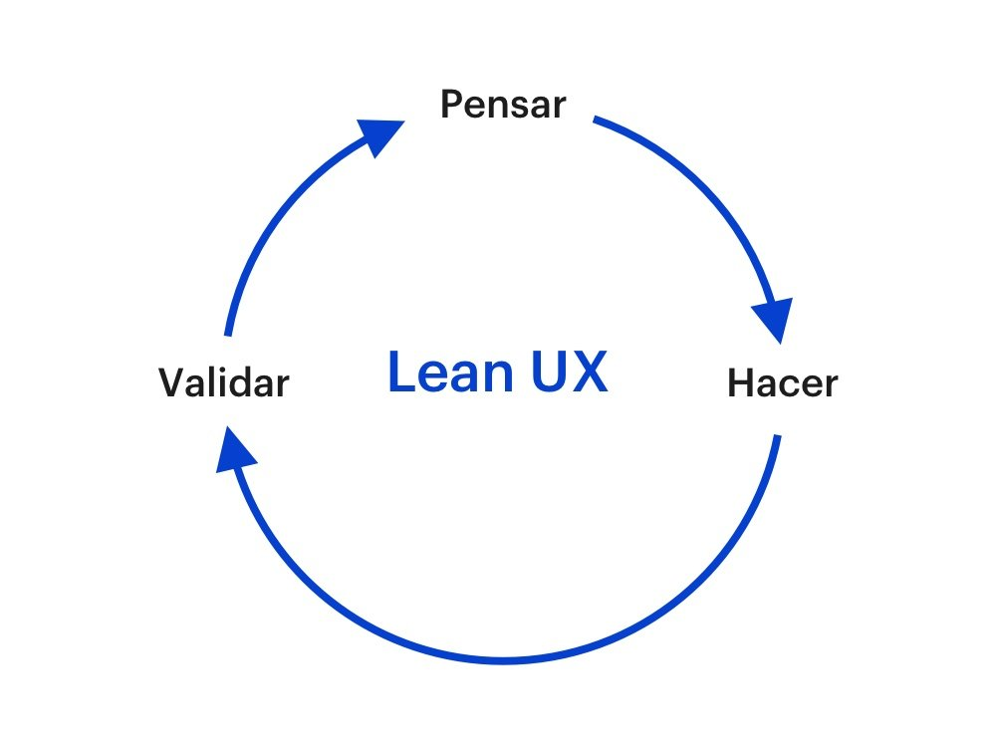

Shiftseven. (2022). Introducción a Lean UX: qué es y cuáles son sus principios - ShiftSeven. Shiftseven. Recuperado el 04 de septiembre del 2023 de: <https://www.shiftseven.co/introduccion-a-lean-ux-que-es-y-cuales-son-sus-principios>

**1.2.2.4. Lean UX Canvas**

**14**

|  |  |  |
| --- | --- | --- |
| **Business Problem**  Nuestro contexto demanda una plataforma que ofrezca una experiencia educativa sostenible y personalizada para las personas preocupadas por el medio ambiente. Actualmente, no existe una solución que les permita comprender y reducir su impacto ambiental de manera efectiva en su vida diaria.  Hemos observado un factor crítico que afecta a los usuarios: a pesar de la creciente conciencia sobre la importancia de la sostenibilidad, las personas carecen de herramientas que les guíen de manera práctica en la toma de decisiones cotidianas para minimizar el desperdicio de recursos naturales, como alimentos, envases y energía.  ¿Cómo podemos crear una plataforma que capacite a las personas para tomar medidas sostenibles en su vida diaria y abordar el problema del desperdicio y la sobreexplotación de recursos naturales? | **Solution Ideas**   * Desarrollar una aplicación móvil intuitiva que brinde a los usuarios consejos personalizados sobre cómo reducir su impacto ambiental en la vida diaria * Crear una plataforma en línea que ofrezca cursos y recursos educativos sobre sostenibilidad y conservación del medio ambiente. * Desarrollar una base de datos en línea que permita a los usuarios buscar productos sostenibles y ecológicos. * Implementar un software de recompensas que reconozca y motive a los usuarios que contribuyan significativamente a la reducción de residuos y la conservación del medio ambiente. | **Business Outcomes**   * Reducción Significativa de Residuos: * Ahorro Económico para los Usuarios: * Colaboraciones con Empresas y Organizaciones Ambientales. * Análisis de Datos Valiosos y Tendencias de Consumo Sostenible. * Expansión de nuestro producto. * Incremento en la Conciencia Ambiental. |
| **Users & Customers**  **Usuarios:**   * Personas preocupadas por el medio ambiente que desean tomar medidas sostenibles en su vida diaria para reducir su impacto ambiental. * Estudiantes interesados en la conservación del medio ambiente y la reducción de residuos. * Individuos y familias que buscan formas de reducir su huella de carbono y adoptar prácticas más sostenibles en su estilo de vida. * Personas conscientes de la contaminación marina y que desean contribuir a la protección de los océanos y recursos marinos.   **Clientes:**   * Organizaciones gubernamentales y municipales interesadas en promover la sostenibilidad y reducción de residuos en sus comunidades. * Empresas que buscan promover prácticas más sostenibles entre sus empleados y clientes. * Instituciones educativas que desean proporcionar recursos educativos sobre sostenibilidad y conservación del medio ambiente. * Organizaciones ambientales que desean colaborar en la lucha contra el desperdicio y la contaminación marina. | **User Benefits**   * Conciencia Ambiental Informada. * Estilo de Vida Sostenible Simplificado. * Mayor Confianza en la Sostenibilidad. * Ahorro de Tiempo y Recursos. |
| **Hypothesis**  Creemos que nuestra aplicación, al proporcionar información en tiempo real sobre la calidad del aire en todo Perú, aumentará la conciencia ambiental de la población.  Sabremos que hemos tenido éxito cuando las personas reflexionen sobre la calidad del aire en su región y tomen medidas para reducir la contaminación del aire.  Creemos que nuestra aplicación, al ofrecer un apartado educativo sobre la conservación del medio ambiente y la reducción de residuos, motivará a los estudiantes a tomar conciencia y adoptar prácticas sostenibles.  Sabremos que hemos tenido éxito cuando los estudiantes implementen acciones ambientales en sus hogares y comunidades después de participar en nuestra plataforma educativa. | **What’s the most important thing we need to learn first?**   * Comprender las principales barreras que impiden que las personas adopten prácticas sostenibles en su vida diaria. * Conocer las preferencias del usuario que permitirá diseñar una experiencia de usuario más efectiva y atractiva. * Identificar las preocupaciones ambientales más apremiantes para los usuarios y las áreas donde sienten que pueden tener un mayor impacto * Identificar las oportunidades de colaboración con organizaciones ambientales y gubernamentales para promover la adopción de la aplicación. * Comprender las necesidades y expectativas de los usuarios en términos de facilidad de uso y experiencia de usuario en general. * Evaluar las oportunidades de colaboración con organizaciones gubernamentales y no gubernamentales para aumentar la adopción y el impacto de la aplicación de votación. * Conocer cuáles son las regulaciones y políticas ambientales relevantes que afectan la operación de la aplicación | **What’s the least amount of work we need to do to learn the next most important thing?**   * Revisar los Comentarios de los Usuarios * Realizar Encuestas Breves * Realizar pruebas de usabilidad con un grupo pequeño de usuarios reales para evaluar la facilidad de uso y la eficacia de características específicas. * Realizar entrevistas en profundidad con un grupo representativo de usuarios para obtener información cualitativa sobre sus necesidades y comportamientos. * Comparar la aplicación con otras similares en el mercado para identificar áreas en las que se destaque o se necesite mejorar. |

**15**

**16**

**1.3. Segmentos objetivos**

**Segmento 1:** Estudiantes y Jóvenes Activistas Ambientales

**Edad:** Adolescentes y jóvenes adultos (13-25 años).

**Intereses:**

Personas preocupadas por el medio ambiente y la sostenibilidad, que desean aprender sobre la crisis de los plásticos y tomar medidas para reducir su impacto ambiental.

**Objetivo:**

Proporcionar recursos educativos, actividades interactivas y herramientas prácticas para empoderar a los jóvenes a adoptar hábitos más sostenibles y convertirse en defensores activos del medio ambiente.

**Aspectos Demográficos:**

* Edad: Adolescentes y jóvenes adultos (13-25 años).
* Nivel educativo: Estudiantes de secundaria, preparatoria y universidad.
* Ingresos: Varían según la situación familiar y la edad, en su mayoría dependientes económicamente.

**Aspectos Geográficos:**

* Ubicación: Principalmente urbanos y suburbanos.
* Concentración en áreas con acceso a instituciones educativas y grupos de jóvenes activistas.

**Aspectos Psicográficos:**

* Valores: Preocupación por el medio ambiente, sostenibilidad y justicia social.
* Actitudes: Interés en el activismo ambiental, deseos de aprender y tomar medidas.
* Comportamiento: Uso de redes sociales y tecnología para la comunicación y la participación en movimientos sociales.



Freepik (2023).Retrato de estudio de jóvenes estudiantes adolescentes Free PSD. Recuperado el 04 de septiembre del 2023 de: <https://www.freepik.es/psd-gratis/retrato-estudio-jovenes-estudiantes-adolescentes_38081892.htm>

**17**

**Segmento 2:** Profesionales y Empresas Sostenibles

**Edad:** 25-65 años.

**Intereses:**

Personas que trabajan en empresas comprometidas con la sostenibilidad y la responsabilidad social corporativa.

**Objetivo:**

Proporcionar información y herramientas para ayudar a las empresas a reducir su uso de plásticos desechables y promover prácticas más sostenibles en sus operaciones.

**Aspectos Demográficos:**

* Edad: 25-65 años.
* Nivel educativo: Mayoría con educación universitaria o técnica.
* Ingresos: Variados, con mayor poder adquisitivo en roles de gestión y dirección.

**Aspectos Geográficos:**

* Ubicación: Principalmente en áreas urbanas y centros de negocios.
* Enfoque en regiones donde existen empresas con conciencia ambiental.

**Aspectos Psicográficos:**

* Valores: Compromiso con la sostenibilidad, responsabilidad social y ética empresarial.
* Actitudes: Interés en adoptar prácticas empresariales sostenibles y reducir el uso de plásticos.
* Comportamiento: Participación en redes empresariales y eventos relacionados con la sostenibilidad.



Financiera Maicito. (s. f.). Emprendedor vs empresario ¿Con cuál te identificas? Recuperado el 04 de septiembre del 2023 de: <https://maicito.com/blog/emprendedor-vs-empresario-con-cual-te-identificas-2>

**18**

**Segmento 3:** Comunidades Locales y Grupos Ambientalistas

**Edad:** Diversa, pero en su mayoría adultos jóvenes y adultos (18-60 años).

**Intereses:**

Miembros de grupos y organizaciones locales que se centran en la protección del medio ambiente y la reducción de residuos plásticos en sus comunidades.

**Objetivo:**

Facilitar la colaboración y el activismo comunitario al proporcionar recursos y herramientas para organizar campañas locales, eventos de limpieza y promover cambios en las políticas locales relacionadas con el plástico.

**Aspectos Demográficos:**

* Edad: Diversa, pero en su mayoría adultos jóvenes y adultos (18-60 años).
* Nivel educativo: Variado, con miembros de diferentes niveles educativos.
* Ingresos: Diversos, con representantes de diversas clases socioeconómicas.

**Aspectos Geográficos:**

* Ubicación: Enfoque en comunidades locales, donde se encuentran los grupos y las organizaciones ambientalistas.

**Aspectos Psicográficos:**

* Valores: Compromiso con la comunidad, amor por la naturaleza y deseo de proteger el medio ambiente local.
* Actitudes: Listos para la acción y la colaboración, con una mentalidad activista.
* Comportamiento: Participación activa en eventos de limpieza, reuniones de grupo y defensa de políticas ambientales locales.

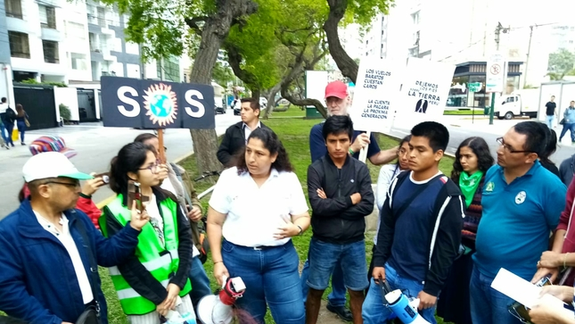

Plataforma del Estado Peruano. (s. f.). Ministra Fabiola Muñoz dialoga con activistas ambientales. Recuperado el 04 de septiembre del 2023 de: <https://www.gob.pe/institucion/minam/noticias/70115-ministra-fabiola-munoz-dialoga-con-activistas-ambientales>

**19**

**Capítulo**

**2**

**REQUIREMENTS**

**ELICITATIÓN & ANALYSIS**

**2.1. Competidores**

En el campo de la sostenibilidad y la concienciación ambiental, varios competidores se destacan por ofrecer soluciones innovadoras para abordar los desafíos medioambientales que enfrentamos en la actualidad. Estas empresas y aplicaciones se esfuerzan por empoderar a los usuarios con información valiosa y herramientas prácticas para reducir su impacto ambiental y promover prácticas más sostenibles en la vida cotidiana. En este contexto, destacan cuatro competidores clave que abordan diferentes aspectos de la sostenibilidad: Carbon Tracker, Plume Air Report, y OceanSaver.

**Carbon Tracker:**

Carbon Tracker es una aplicación que se centra en calcular la huella de carbono diaria o semanal de los usuarios. Proporciona una visión clara del impacto ambiental de las actividades cotidianas y ofrece recomendaciones para reducir las emisiones de carbono. Esta aplicación es una poderosa herramienta para fomentar la concienciación ambiental y alentar a las personas a adoptar un estilo de vida más sostenible, contribuyendo así a la lucha contra el cambio climático.

**Plume Air Report:**

Plume Air Report se destaca por proporcionar datos en tiempo real sobre la calidad del aire en áreas específicas y pronosticar cómo evolucionará la calidad del aire en las próximas horas. Además de informar a los usuarios sobre la contaminación del aire, ofrece recomendaciones personalizadas para ayudar a las personas a evitar la exposición a la contaminación. Esto no solo promueve la salud y el bienestar, sino que también contribuye a la concienciación sobre la importancia de la calidad del aire en la vida diaria.

**20**

**OceanSaver:**

OceanSaver se enfoca en abordar la contaminación marina y la protección de los océanos. Ofrece información crucial sobre la gestión de plásticos, la conservación de los ecosistemas marinos y cómo los usuarios pueden tomar medidas para reducir su contribución a la contaminación de los océanos. Esta aplicación es esencial para aquellos preocupados por la salud de los mares y océanos y desean ser parte de la solución.

Estos tres competidores en el campo de la sostenibilidad y la concienciación ambiental desempeñan un papel esencial en la promoción de prácticas más ecológicas y en la lucha contra el cambio climático y la contaminación ambiental. Cada uno ofrece enfoques únicos para abordar desafíos ambientales y proporcionar información valiosa a los usuarios. A medida que más personas buscan formas de vivir de manera más sostenible, estas aplicaciones y empresas continúan desempeñando un papel fundamental en la creación de un futuro más ecológico y saludable.



Freepik. (2021). Competencia empresarial, concurso o rivalidad contra competidores para aumentar las ventas por la victoria. Recuperado el 04 de septiembre del 2023 de: <https://www.freepik.es/vector-premium/competencia-empresarial-concurso-o-rivalidad-contra-competidores-aumentar-ventas-victoria-rendimiento-comparacion-concepto-otros-empleados-hombre-negocios-mujer-compiten-corriendo-pista-carreras-flechas_21411341.htm>

|  |  |  |  |  |  |
| --- | --- | --- | --- | --- | --- |
| **Competitive Analysis Landscape**  **21**  **2.1.1 Análisis Competitivo** | | | | | |
| **¿Por qué llevar a cabo este análisis?** | | **Para poder tener una noción detallada frente a los principales competidores para nuestro startup** | | | |
|  | | **Nuestra Startup** | **Competidor 1** | **Competidor 2** | **Competidor 3** |
| **EcoSaver** | **Carbón Tracker** | **Plume Air Report** | **OceanSaver** |
|  |  |  |  |
| **Perfil** | Overview | EcoSaver es nuestro startup dedicado a promover la sostenibilidad y reducir la huella ambiental, ofreciendo soluciones prácticas y personalizadas para usuarios comprometidos con el medio ambiente. | CarbonTracker es una aplicación que calcula la huella de carbono de los usuarios y brinda consejos para reducir emisiones y adoptar un estilo de vida más ecológico | Plume Air Report proporciona datos en tiempo real sobre la calidad del aire en áreas específicas, con pronósticos y recomendaciones para evitar la exposición a la contaminación atmosférica. | OceanSaver se especializa en la lucha contra la contaminación marina y la protección de los océanos, ofreciendo información crucial y soluciones para aquellos preocupados por la salud de los mares y océanos. |
| Ventaja Competitiva  ¿Qué valor ofrece a los clientes? | EcoSaver se destaca al ofrecer a los clientes una solución integral para reducir su huella ambiental. Proporcionamos información personalizada y práctica sobre sostenibilidad, abordando una amplia gama de problemas ambientales. Nuestro enfoque versátil y educativo satisface las necesidades de aquellos que buscan vivir de manera más sostenible. | CarbonTracker se especializa en ayudar a los clientes a comprender y reducir su huella de carbono diaria. Ofrece recomendaciones específicas para cambiar hábitos y comportamientos en busca de una vida más ecológica, lo que contribuye a la lucha contra el cambio climático. | PlumeAirReport proporciona a los clientes información en tiempo real sobre la calidad del aire en su ubicación, lo que les permite tomar decisiones informadas para proteger su salud. Esta ventaja competitiva garantiza que los usuarios eviten la exposición a la contaminación atmosférica y respalda un estilo de vida más saludable. | OceanSaver se destaca al abordar la preocupante contaminación marina y la protección de los océanos. Ofrece a los clientes información esencial y soluciones para reducir su contribución a la contaminación de los océanos. Esta ventaja competitiva responde a la creciente conciencia sobre la importancia de preservar nuestros recursos marinos. |
| **Perfil de Marketing** | Mercado objetivo | EcoSaver satisface las necesidades de usuarios comprometidos con la sostenibilidad que buscan soluciones integrales. Nuestro enfoque educativo y personalizado se adapta a aquellos que desean tomar medidas efectivas en la lucha contra los problemas ambientales y reducir su impacto en el planeta.  **22** | CarbonTracker ofrece a individuos conscientes del medio ambiente las herramientas para comprender y reducir su huella de carbono. Nuestra aplicación ayuda a quienes desean vivir de manera más ecológica y tomar medidas concretas para combatir el cambio climático. | PlumeAirReport se enfoca en la salud y el bienestar de los usuarios preocupados por la calidad del aire. Nuestro servicio proporciona datos en tiempo real y recomendaciones personalizadas, beneficiando a aquellos que buscan proteger su salud y respirar un aire más limpio. | OceanSaver atiende a personas y organizaciones comprometidas con la protección de los océanos y la reducción de la contaminación marina. Nuestra aplicación ofrece soluciones y recursos esenciales para aquellos que desean contribuir a la conservación de los recursos marinos y minimizar su impacto ambiental. |
| Estrategias de marketing | EcoSaver se diferencia al ofrecer contenido sostenible atractivo y personalizado. Nuestra estrategia se basa en la educación, la colaboración con expertos y el contenido atractivo para motivar la adopción de prácticas sostenibles. | CarbonTracker destaca al utilizar datos y consejos ecológicos para atraer a usuarios preocupados por el cambio climático. Nuestra estrategia se centra en la concienciación y la acción práctica para reducir la huella de carbono. | PlumeAirReport se enfoca en la salud y el bienestar. Nuestra estrategia se basa en proporcionar información en tiempo real y promover la toma de decisiones informadas para atraer a aquellos interesados en la calidad del aire y el estilo de vida saludable. | OceanSaver se distingue al abordar la contaminación marina y la conservación de los océanos. Nuestra estrategia se basa en la concienciación, la colaboración con organizaciones ambientales y la promoción de soluciones para atraer a quienes se preocupan por los mares y océanos. |
| **Perfil de Producto** | Productos & Servicios | EcoSaver ofrece una gama diversa de recursos y servicios sostenibles, desde consejos personalizados hasta contenido educativo y soluciones prácticas. Nuestra versatilidad satisface las diversas necesidades de usuarios comprometidos con la sostenibilidad. | CarbonTracker se especializa en calcular la huella de carbono y ofrece consejos específicos para reducir emisiones. Nuestros servicios incluyen evaluaciones de sostenibilidad y orientación hacia un estilo de vida más ecológico. | PlumeAirReport proporciona información en tiempo real sobre la calidad del aire y consejos de protección. Nuestros servicios incluyen pronósticos de calidad del aire y recomendaciones personalizadas para aquellos preocupados por la salud. | OceanSaver se destaca al abordar la contaminación marina y la conservación de los océanos. Ofrecemos información esencial, soluciones prácticas y recursos para proteger los recursos marinos, satisfaciendo las necesidades de quienes buscan contribuir a la preservación de los océanos. |
| Precios & Costos | EcoSaver ofrece un modelo de precios accesible y flexible, con opciones gratuitas y suscripciones premium asequibles. Nuestra estructura de costos eficiente nos permite brindar valor asequible a nuestros usuarios comprometidos con la sostenibilidad.  **23** | CarbonTracker proporciona una aplicación asequible y accesible para calcular y reducir la huella de carbono. Nuestra relación precio-calidad se adapta a las necesidades de los usuarios conscientes del medio ambiente. | PlumeAirReport ofrece una aplicación con opciones de pago para funciones avanzadas. Nuestra estructura de precios razonable refleja la calidad de nuestros servicios y atrae a quienes valoran la información sobre la calidad del aire. | OceanSaver brinda información valiosa y opciones de contribución a precios competitivos. Nuestra relación precio-calidad satisface a usuarios comprometidos con la conservación de los océanos, sin comprometer la calidad del servicio. |
| Canales de distribución (Web y/o Móvil) | EcoSaver se destaca por su plataforma web y aplicación móvil, que ofrecen acceso conveniente a nuestro contenido y recursos sostenibles. Nuestros canales versátiles llegan a usuarios comprometidos con la sostenibilidad. | CarbonTracker utiliza una aplicación móvil para proporcionar a los usuarios acceso instantáneo a información sobre su huella de carbono y consejos ecológicos. Nuestro canal móvil es esencial para quienes buscan tomar medidas rápidas y efectivas. | PlumeAirReport se centra en una aplicación móvil que brinda información en tiempo real sobre la calidad del aire. Nuestro canal móvil es esencial para quienes desean tomar decisiones informadas sobre la salud. | OceanSaver utiliza una aplicación móvil para ofrecer información sobre la conservación de los océanos. Nuestro canal móvil llega a aquellos comprometidos con la protección de los recursos marinos. |
| **Análisis SWOT** | Fortalezas | **Adaptación Continua:** La plataforma puede adaptarse y evolucionar con el tiempo a medida que los usuarios cambian sus hábitos y objetivos. | **Datos Precisos sobre Huella de Carbono:** Ofrece mediciones precisas de la huella de carbono, generando confianza. | **Datos de Calidad del Aire en Tiempo Real:** Proporciona información actualizada sobre la calidad del aire. | **Información de Contaminación Marina:** Proporciona datos sobre la contaminación de los océanos, que es un problema creciente. |
| **Seguimiento y Medición Precisa:** La tecnología avanzada de EcoSaver permite un seguimiento preciso del impacto ambiental de las acciones de los usuarios. | **Información en Tiempo Real:** Proporciona actualizaciones en tiempo real para la toma de decisiones inmediatas. | **Relevancia para la Salud:** Aprovecha el creciente interés en la salud y el bienestar. | **Pronósticos en Tiempo Real:** Ofrece pronósticos sobre la calidad del agua y la contaminación marina a nivel local. |
| **Flexibilidad en Plataformas**: Está disponible tanto en web como en aplicaciones móviles, llegando a una audiencia diversa.  **24** | **Conciencia del Cambio Climático:** Se beneficia de la creciente conciencia sobre el cambio climático. | **Enfoque en la Experiencia del Usuario:** Ofrece una interfaz fácil de usar para usuarios no técnicos. | **Enfoque en la Conciencia del Océano:** Beneficia de la creciente preocupación por la salud de los océanos y mares. |
| Oportunidades | **Mayor Conciencia Ambiental:** A medida que crece la preocupación ambiental, EcoSaver puede atraer a una base de usuarios más amplia. | **Crecimiento de la Sostenibilidad:** A medida que aumenta la sostenibilidad, la demanda de servicios relacionados puede aumentar. | **Mayor Conciencia de la Calidad del Aire:** El interés en la calidad del aire está en aumento. | **Aumento de la Conciencia sobre la Contaminación Marina:** Puede aprovechar la creciente conciencia pública sobre la contaminación de los océanos. |
| **Colaboraciones Estratégicas:** Alianzas con organizaciones ecologistas pueden aumentar la visibilidad. | **Alianzas con Empresas:** Puede colaborar con empresas que buscan reducir su huella de carbono. | **Colaboraciones en Salud:** Alianzas con instituciones de salud pueden impulsar la adopción. | **Colaboraciones con Organizaciones Ambientales:** Alianzas estratégicas pueden impulsar la adopción de la aplicación. |
| **Expansión Global:** Puede expandirse a nivel internacional para abordar problemas globales. | **Educación Ambiental:** Ofrecer programas educativos puede atraer a una audiencia más amplia. | **Expansión Geográfica:** Puede ingresar a nuevos mercados regionales. | **Expansión Geográfica:** Puede expandirse a regiones costeras adicionales para abordar problemas globales. |
| Debilidades | **Recién Ingresado al Mercado:** Debe establecerse en un mercado competitivo. | **Dependencia de la Conciencia del Cliente:** La adopción depende de que los usuarios sean conscientes de su huella de carbono. | **Dependencia Tecnológica:** La aplicación depende de la tecnología para recopilar y transmitir datos de calidad del aire. | **Dependencia Tecnológica**: La aplicación depende de la tecnología para recopilar y transmitir datos sobre la contaminación marina. |
| **Dependencia de la Adopción de Usuarios:** El éxito depende de que los usuarios adopten prácticas sostenibles. | **Competencia en Datos Ambientales:** Enfrenta competidores con datos ambientales similares. | **Datos Incorrectos o Desactualizados:** La precisión es esencial, y datos incorrectos pueden dañar la confianza. | **Datos Incorrectos o Desactualizados:** La precisión es crítica; datos incorrectos pueden dañar la confianza del usuario. |
| **Competencia Establecida:** Enfrenta competidores consolidados con recursos significativos. | **Vulnerabilidad a la Tecnología:** Interrupciones tecnológicas pueden afectar la entrega de datos. | **Competencia en el Espacio de la Salud:** Enfrenta competidores con enfoques similares en la salud. | **Competidores en el Espacio de la Sostenibilidad Marina:** Enfrenta competidores con enfoques similares en la protección de los océanos. |
| Amenazas | **Cambios Políticos y Regulatorios:** Cambios en políticas ambientales pueden afectar su modelo de negocio. | **Cambios en las Políticas Climáticas:** Cambios en las políticas gubernamentales pueden afectar la demanda de servicios relacionados con la huella de carbono. | **Cambios en las Normativas Ambientales:** Cambios en las regulaciones ambientales pueden afectar el mercado. | **Cambios en las Políticas Ambientales:** Cambios en las políticas gubernamentales pueden afectar la demanda de soluciones de sostenibilidad marina. |
| **Cambios en la Conciencia del Cliente:** La falta de conciencia ambiental puede limitar la demanda. | **Datos Incorrectos o Desactualizados:** La precisión de los datos es crucial; datos incorrectos pueden dañar la confianza del usuario. | **Introducción de Nuevas Tecnologías:** Competidores pueden adoptar tecnologías emergentes. | **Introducción de Nuevas Tecnologías:** Competidores pueden adoptar tecnologías emergentes. |
| **Crisis Ambientales Inesperadas:** Eventos climáticos extremos pueden cambiar las prioridades de los usuarios. | **Competidores Emergentes:** Nuevos competidores pueden surgir con enfoques innovadores. | **Cambios Estacionales en la Calidad del Aire:** Factores estacionales pueden afectar la relevancia de la aplicación. | **Eventos de Contaminación Marina Inesperados:** Derrames de petróleo u otros desastres pueden cambiar las prioridades y amenazar la relevancia de la aplicación. |

**25**

**26**

**2.1.2. Estrategias y tácticas frente a competidores**

Las estrategias y tácticas que utilizaremos para hacer frente a las fortalezas y aprovechar las debilidades de nuestros competidores, así como el contexto de oportunidades y amenazas en relación con la competencia, serán:

**Actualizar constantemente nuestra aplicación:**

Para que nuestra aplicación tenga una gran ventaja en el mercado, este debe ser mejorado constantemente, ya que servirá para ganar ventaja hacia los competidores. Por eso debemos estar atentos a las opiniones de nuestros usuarios, y saber cuáles son las ideas nuevas que desean para nuestra aplicación. Una vez así poder implementarlos, para que estos puedan vivir una experiencia más satisfactoria. Además, debemos estar atento de las tendencias en el mercado y sobre cuáles son las mejoras que aplican nuestros competidores para mejoría de sus aplicativos.

**Mejorar la interfaz de usuario:**

Para que nuestra empresa se pueda mantener de pie, necesitamos que la experiencia de nuestros usuarios sea la mejor, lo que ayudaría poder mantener su interés hacia la empresa y a la vez seria clave para poder conseguir a nuevas clientelas. Por lo tanto, debemos asegurarnos de que nuestra interfaz sea atractiva y fácil de usar, para así no crear conflictos entre el usuario y la aplicación. Una vez así, la comodidad del usuario será la mejor, lo que hará que viva una experiencia satisfactoria de manera que podremos fidelizar a nuestros usuarios y atraer a nuevos clientes.

**Diferenciarnos de la competencia:**

Otra estrategia que podemos aplicar para hacer frente a nuestros competidores es que la empresa debe destacar en aquellos puntos que lo hace distinto a otras empresas y enfocarse en ellos, para así ser reconocido como una empresa innovadora. Una vez logrando esto, podemos hacer que la experiencia en nuestro mercado local sea la mejor, trayendo así mejoras en los datos estadísticos, que la empresa brinda para saber acerca de la situación actual en lima. Lo que causaría una iniciativa para que los niños y las personas adultas sientan aquella necesidad de cuidar el medio ambiente.

**Desarrollar alianzas estratégicas:**

También una buena estrategia seria forma alianzas estratégicas con otras empresas o instituciones que compartan nuestros mismos valores y que tienen como objetivo disminuir la contaminación ambiental en el país. Si esto se cumple, puede que nos ayude a aumentar nuestra presencia en el mercado hacia nuestro público objetivo y a la vez nos ayudaría a obtener nuevos accesos a recursos y tecnologías.

**Potenciar la inteligencia artificial de nuestra aplicación:**

Otra idea sería implementar la inteligencia artificial en nuestra aplicación, ya que haría que los procesos de análisis y el uso de la aplicación sea de mejor calidad. Por eso hemos propuesto en invertir en el desarrollo de una IA para ofrecer a nuestros usuarios una experiencia satisfactoria en nuestra aplicación y a la vez que ayude en el proceso de análisis de datos. Al usar eta inteligencia artificial hará que el trabajo sea más fácil de realizar y que no cueste tanto tiempo como lo esperado.

**27**

**2.2. Entrevistas**

Las entrevistas son una técnica de investigación cualitativa que se utiliza para recopilar información sobre las percepciones, opiniones y experiencias de las personas relacionadas con el proceso de votación y elecciones. Las entrevistas se realizan con el objetivo de obtener información detallada y rica que permita al startup diseñar y mejorar su aplicación en función de las necesidades y deseos de sus usuarios y del mercado en general.

**2.2.1. Diseño de entrevistas**

**Segmento 1: Estudiantes y Jóvenes Activistas Ambientales**

**Preguntas:**

1. ¿Qué tipo de información o recursos te gustaría ver en una aplicación relacionada con la sostenibilidad y la reducción de plásticos desechables?

2. ¿Cuáles son los desafíos que enfrentas al tratar de adoptar hábitos más sostenibles en tu vida diaria?

3. ¿Qué tipo de contenido educativo o actividades te atraerían para aprender sobre la crisis de los plásticos y su impacto ambiental?

4. ¿Cómo te gustaría que una aplicación te motive y te mantenga comprometido con la causa ambiental?

5. ¿Cuáles son tus preferencias en cuanto a la interfaz de usuario y la experiencia de usuario de una aplicación de sostenibilidad?

6. ¿Qué te inspiraría a compartir información sobre la sostenibilidad y la reducción de plásticos con tus amigos y redes sociales?

7. ¿Qué características te gustaría ver en una aplicación que te ayude a rastrear y medir tu propia reducción de plásticos?

8. ¿Considerarías participar en desafíos o competencias relacionadas con la sostenibilidad a través de la aplicación?

9. ¿Cómo crees que una aplicación como EcoSaver podría influir en tu comportamiento y en el de tus amigos en relación con los plásticos desechables?

10. ¿Tienes alguna idea creativa o sugerencia para hacer que la aplicación EcoSaver sea más atractiva para los jóvenes?

**Segmento 2: Profesionales y Empresas Sostenibles**

**Preguntas:**

**28**

1. ¿Cuáles son los principales desafíos que enfrenta tu empresa en la reducción del uso de plásticos desechables?

2. ¿Qué recursos o herramientas necesitas para implementar prácticas más sostenibles en tu empresa?

3. ¿Qué tipo de información o análisis te sería más útil para evaluar y mejorar la sostenibilidad de tu empresa?

4. ¿Cómo crees que una aplicación podría facilitar la comunicación y la colaboración entre empresas con objetivos similares de sostenibilidad?

5. ¿Qué características te gustaría ver en una aplicación que ayudaría a las empresas a rastrear y reducir su consumo de plásticos?

6. ¿Considerarías compartir tus éxitos y desafíos en sostenibilidad a través de una plataforma de colaboración en la aplicación?

7. ¿Qué tipo de contenido o recursos específicos para empresas serían valiosos para ti y tu equipo?

8. ¿Cómo podríamos hacer que la aplicación sea atractiva y útil para empresas de diferentes tamaños e industrias?

9. ¿Qué estrategias crees que podrían incentivar a las empresas a establecer objetivos de sostenibilidad más ambiciosos?

10. ¿Tienes alguna sugerencia para fomentar la participación activa de las empresas en la comunidad de sostenibilidad a través de la aplicación?

**Segmento 3: Comunidades Locales y Grupos Ambientalistas**

**Preguntas:**

1. ¿Cuáles son las principales preocupaciones ambientales en tu comunidad local relacionadas con los plásticos desechables?

2. ¿Qué desafíos enfrentan los grupos ambientalistas y las comunidades locales al tratar de abordar la acumulación de plásticos en su área?

3. ¿Qué tipo de recursos o herramientas necesitarían para organizar eventos de limpieza y concienciar a la comunidad?

4. ¿Cómo crees que una aplicación podría facilitar la coordinación y la movilización de voluntarios locales?

5. ¿Qué características de la aplicación te gustaría ver para ayudar a las comunidades locales a promover cambios en las políticas ambientales?

**29**

6. ¿Considerarías la idea de utilizar la aplicación como plataforma para recaudar fondos o recursos para proyectos de sostenibilidad comunitaria?

7. ¿Qué tipo de contenido o información específica sobre tu área geográfica sería valiosa para ti y tu grupo ambientalista?

8. ¿Cómo podríamos asegurarnos de que la aplicación sea inclusiva y accesible para comunidades de diferentes tamaños y recursos?

9. ¿Tienes alguna sugerencia para fomentar la colaboración entre grupos ambientalistas locales a través de la aplicación?

10. ¿Qué estrategias crees que podrían ayudar a aumentar la participación y el activismo en tu comunidad a través de la aplicación Ecosaver?

**2.2.2. Registro de entrevistas**

**Segmento 1: Estudiantes y Jóvenes Activistas Ambientales**

**Entrevista 1:**

**Nombre:** Davinchi Alfonso

**Apellidos:** Macedo Perez

**Sexo:** Masculino

**Edad:** 19 años

**Profesión:** Estudiante de ingeniería Ambiental

**Lugar de Residencia:** Comas - Collique

**URL del video:** <https://youtu.be/guUvmK1-wLM>

**Timing de inicio:** 0:00

**Duración:** 4:24

**Captura del video:**

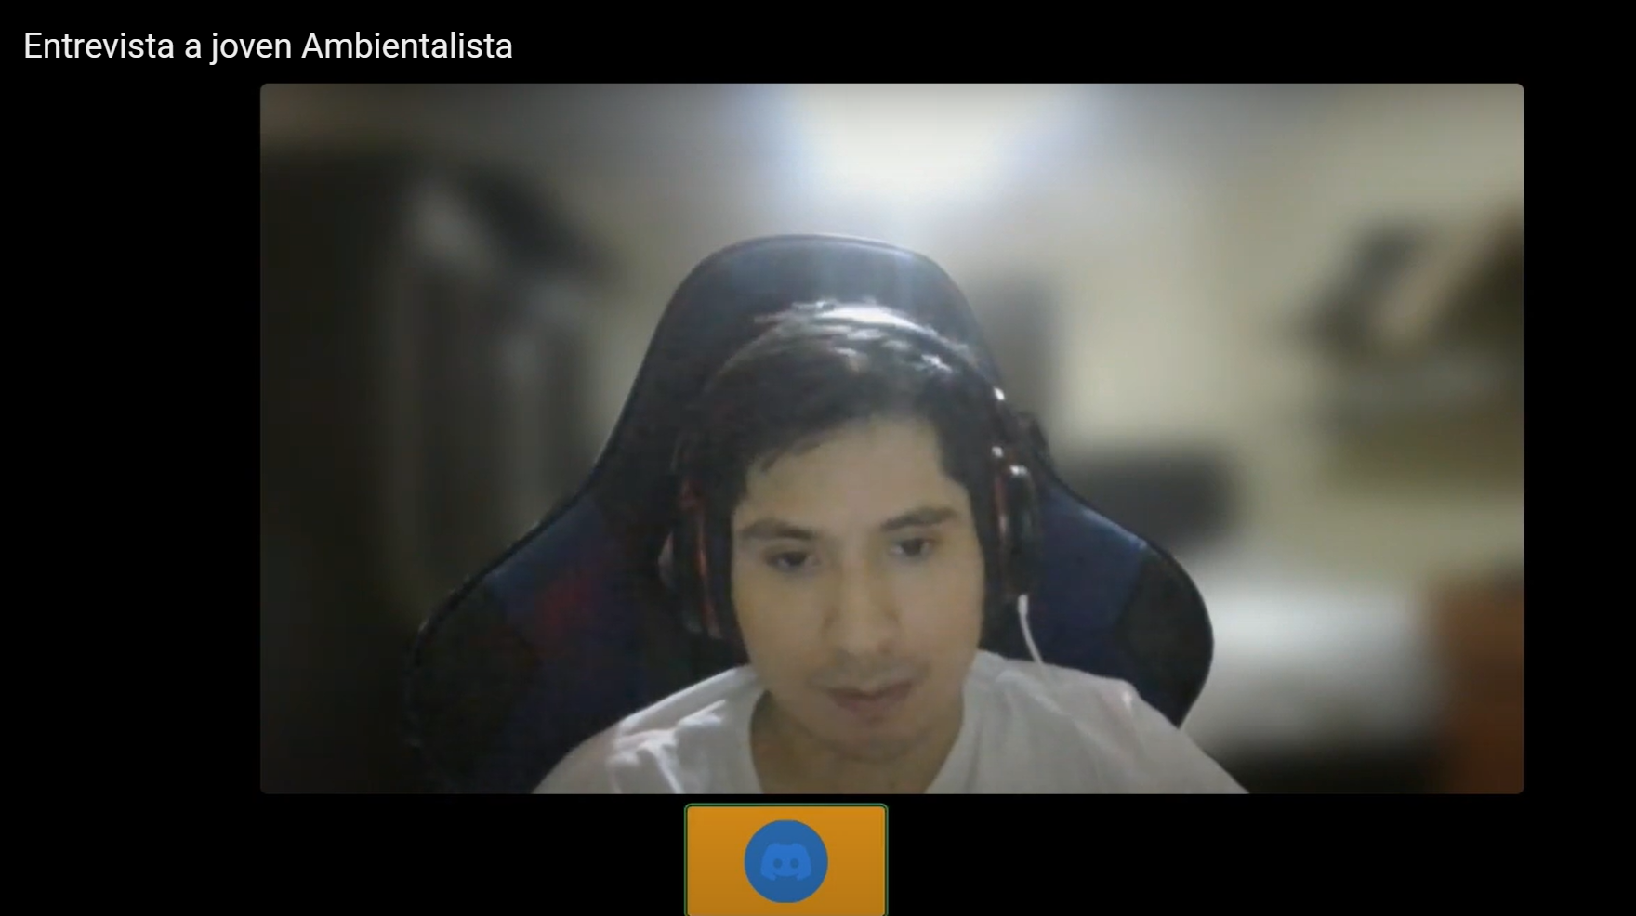

**30**

**Análisis de la entrevista:**

En la entrevista con un joven ambientalista, se destaca su interés en una aplicación relacionada con la sostenibilidad y la reducción de plásticos. El entrevistado busca información sobre el cambio climático y sus impactos en la sociedad y la Tierra. En su vida diaria, enfrenta desafíos relacionados con la gestión de residuos y el deseo de adoptar hábitos más sostenibles. El contenido educativo sobre la crisis de los plásticos y el reciclaje es fundamental para él. Además, busca motivación a través de minijuegos que le den puntos para canjear. La interfaz de usuario debe ser amigable y fácil de usar, lo que enfatiza su importancia para atraer a un público joven. El entrevistado está dispuesto a compartir información en redes sociales para concientizar a sus amigos y familiares sobre la reducción de plásticos. También le gustaría que la aplicación le ayude a rastrear su propia reducción de plásticos y participar en desafíos de sostenibilidad. La influencia de la aplicación en su comportamiento dependerá de cuánto la utilice, pero reconoce que podría tener un impacto significativo si se convierte en una herramienta habitual en su vida. En resumen, el joven ambientalista busca una aplicación educativa, interactiva y motivadora, con una interfaz amigable, que le permita rastrear y medir su contribución a la reducción de plásticos y participar activamente en la lucha contra la contaminación.

**Entrevista 2:**

**Nombre:** Fernando Gabriel

**Apellidos:** Limaymanta Ore

**Sexo:** Masculino

**Edad:** 19 años

**Profesión:** Estudiante de ingeniería de Sistemas

**Lugar de Residencia:** Lima - San Miguel

**URL del video:** <https://www.youtube.com/watch?v=jO0pLCRKeHw>

**Timing de inicio:** 0:00

**Duración:** 7:45

**Captura del video:**

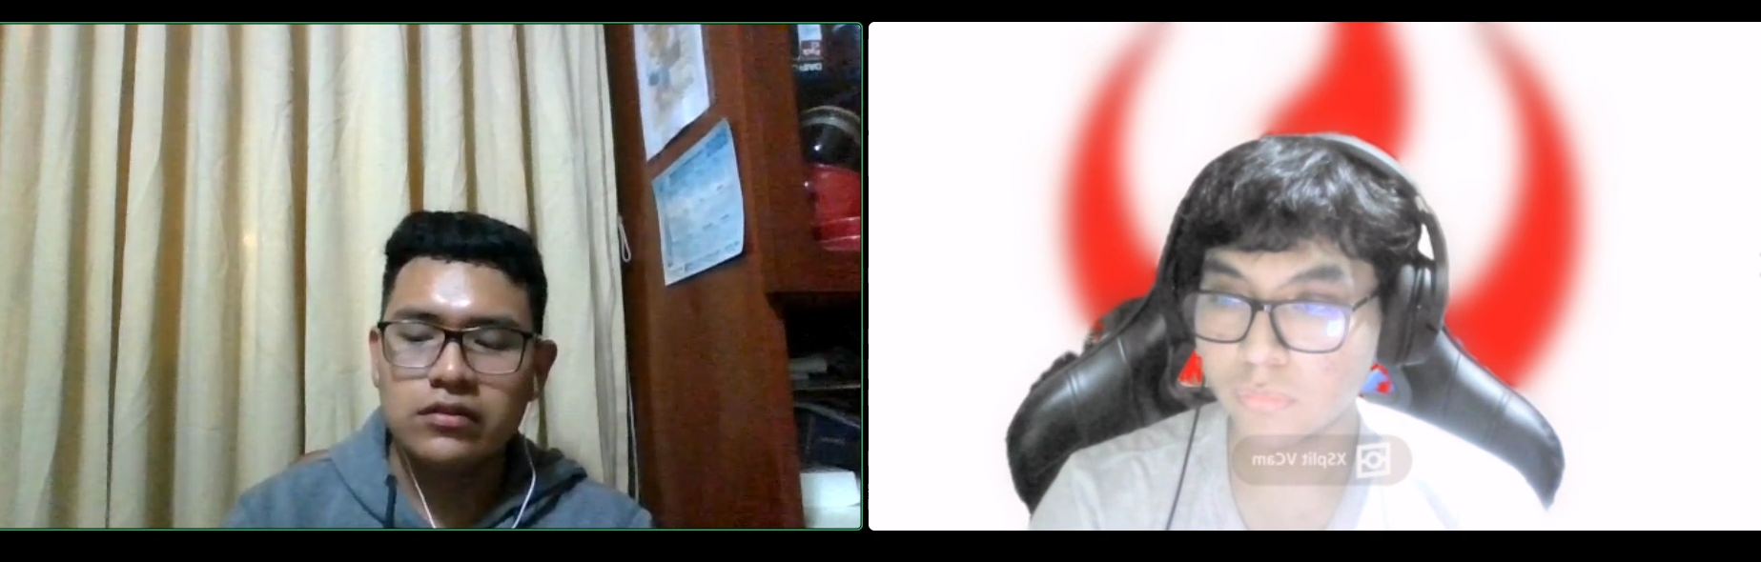

**31**

**Análisis de la entrevista:**

En la entrevista con el joven Fernando, se destaca su profundo compromiso con la sostenibilidad y la preservación del medio ambiente en su contexto empresarial. Sus respuestas reflejan una sólida conciencia de los desafíos ambientales actuales y su deseo genuino de abordarlos de manera efectiva. Además, Fernando muestra un espíritu colaborativo al ofrecer sugerencias para mejorar la aplicación propuesta. Su énfasis en adaptar la plataforma a las necesidades y deseos del público objetivo demuestra un deseo de hacer que la aplicación sea altamente efectiva y relevante. En resumen, la entrevista con el joven Fernando destaca la importancia de la sostenibilidad, la educación y la participación activa en la lucha contra la contaminación plástica y resalta la necesidad de aplicaciones como la propuesta para impulsar estos objetivos y motivar a las personas a adoptar hábitos más sostenibles.

**Entrevista 3:**

**Nombre:** Christian Fernando

**Apellidos:** Landa Arenas

**Sexo:** Masculino

**Edad:** 18 años

**Universidad:** Universidad Privada del Norte

**Lugar de Residencia:** Lima – Mirones

**URL del video:** <https://youtu.be/SGt5y3-2tQE>

**Timing de inicio:** 0:00

**Duración:** 6:12

**Captura del video:**

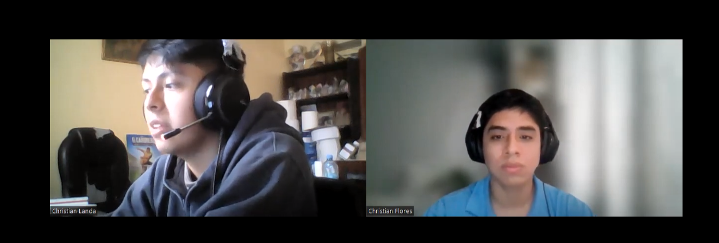

**Análisis de la entrevista:**

En la entrevista con el estudiante Christian, se destaca su firme compromiso con la sostenibilidad y la reducción de plásticos desechables en su vida cotidiana. Sus respuestas proporcionan una visión valiosa de las necesidades y deseos de un público joven interesado en la sostenibilidad. Además, ilustra cómo los jóvenes pueden ser agentes de cambio activos en la promoción de la sostenibilidad y la reducción de plásticos

**32**

desechables. Su entrevista refuerza la idea de que las aplicaciones y plataformas centradas en la sostenibilidad deben ser interactivas, educativas y motivadoras para involucrar a las generaciones más jóvenes en la lucha contra la contaminación por plásticos. También subraya la necesidad de colaboración entre individuos, organizaciones y empresas para lograr un impacto ambiental positivo.

**Segmento 2: Profesionales y Empresas Sostenibles**

**Entrevista 1:**

**Nombre:** Carlos Augusto

**Apellidos:** Alvarado Meza

**Sexo:** Masculino

**Edad:** 48 años

**Profesión:** Administrador de la empresa comercial maderera HAROLD

**Lugar de Residencia:** Lima - San Miguel

**URL del video:** <https://www.youtube.com/watch?v=SVfbn09UIXY>

**Timing de inicio:** 0:00

**Duración:** 5:43

**Captura del video:**

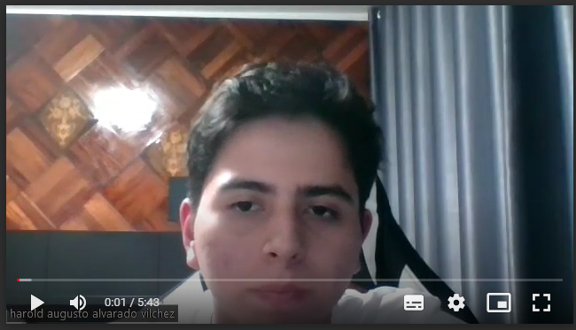

**Análisis de la entrevista:**

En esta entrevista con el señor Carlos Alvarado, se destaca su apoyo de cuidar el medio ambiente aplicando habilidades y métodos en su empresa, y a su vez afirma un cierto interés en una aplicación que ayuda con la sostenibilidad y reducción de plástico en el Perú. Él en su vida diaria, enfrenta desafíos acerca de la gestión de residuos en su empresa y tiene un cierto deseo que sus trabajadores adopten hábitos más sostenibles al reciclaje. Por eso mismo el en el video nos brinda sus tips de cómo su empresa se organiza para mantener los ambientes limpios y ordenados, para así contribuir en la ayuda de cuidar el medio ambiente. Además, nos dice que si en caso se realiza esta aplicación estaría a gusto de utilizarlo y contribuir con demás empresas, a los cuales les serán de gran ayuda.

**33**

También nos dio algunas sugerencias que se podrían aplicar en nuestro aplicativo para que así sea más atractiva a nuestro público objetivo. Él está dispuesto hacer un gran cambio y apoyar este acto benéfico, ya que no solo le ayudaría a él y a su empresa, si no a su familia en general, ya que estaría creando un futuro saludable y sin contaminación para ellos.

**Entrevista 2:**

**Nombre:** Marco Antonio

**Apellidos:** Rios Ventura

**Sexo:** Masculino

**Edad:** 31 años

**Profesión:** Marketing - Unimarket Perú S.A.C

**Lugar de Residencia:** Lima - Jesus Maria

**URL del video:** <https://www.youtube.com/watch?v=rsG5RrOFUpU>

**Timing de inicio:** 0:00

**Duración:** 14:06

**Captura del video:**

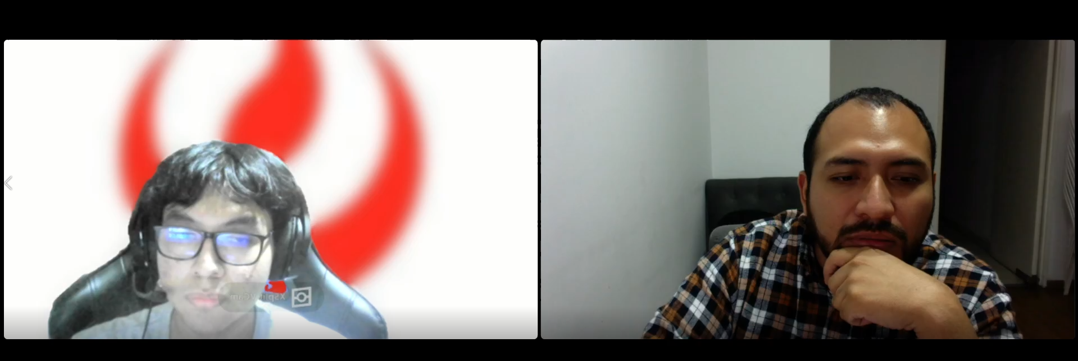

**Análisis de la entrevista:**

En la entrevista con el señor Marco, se destaca su compromiso con la sostenibilidad y el cuidado del medio ambiente en su empresa. Marco también ofrece sugerencias para mejorar la aplicación, lo que sugiere un enfoque en la adaptación de la plataforma a las necesidades y deseos de su público objetivo. Su voluntad de ser parte de un cambio significativo en beneficio no solo de su empresa sino también a la sociedad, al crear un futuro más saludable y libre de contaminación, es evidente en sus respuestas. Finalmente, menciona la posibilidad de vincularse con una ONG y participar en la gestión de una empresa audiovisual, lo que sugiere una amplia visión de cómo la sostenibilidad puede integrarse en diferentes aspectos de la vida empresarial y social. Su testimonio resalta la importancia de la colaboración y la acción concreta en la búsqueda de un futuro más sostenible.

**34**

**Entrevista 3:**

**Nombre:** Etna Antonieta

**Apellidos:** Colque Ortiz

**Sexo:** Femenino

**Edad:** 48 años

**Profesión:** Gerente de Marketing y Ventas

**Lugar de Residencia:** Bellavista - Callao

**URL del video:** <https://www.youtube.com/watch?v=JTrQitgdiAk>

**Timing de inicio:** 0:00

**Duración:** 6:43

**Captura del video:**

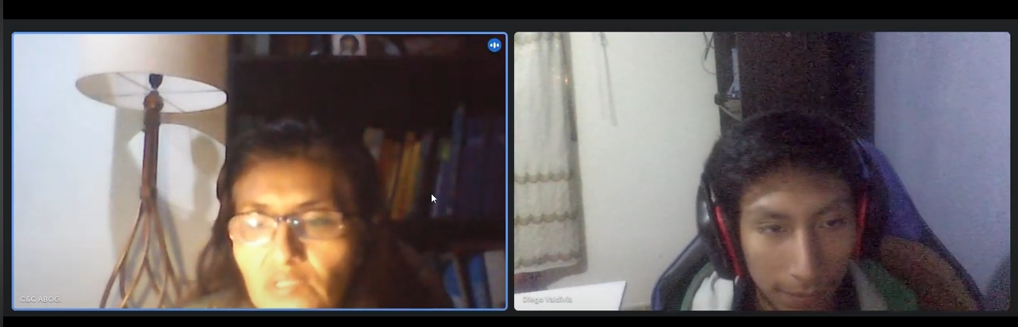

**Análisis de la entrevista:**

En esta entrevista con un empresario que se encarga en la comercialización de productos y otros artículos que está interesada en nuestro startup que tiene como objetivo fomentar la reducción de la contaminación ambiental, se exploraron diversos desafíos y necesidades clave. El principal desafío identificado es encontrar alternativas adecuadas para reemplazar los envases de plástico utilizados para envasar productos, con un énfasis en la dificultad de elegir materiales que conserven eficazmente los productos. Para abordar esto, se resaltó la necesidad de recursos y herramientas para buscar materiales naturales y experimentar con ellos, además de conocer los costos y posibilidades de reciclaje. La posibilidad de utilizar una aplicación para agilizar la selección de materiales alternativos se discutió como una solución potencial, con énfasis en determinar la adecuación de materiales para productos específicos y evaluar costos y beneficios. La disposición a compartir conocimientos y experiencias en una plataforma colaborativa fue expresada. También se señaló la importancia de incentivos y reconocimientos, como el reconocimiento por parte de organizaciones como cámaras de comercio, para motivar a las empresas a adoptar prácticas más sostenibles y fomentar la colaboración en la comunidad de sostenibilidad.

**Segmento 3: Comunidades Locales y Grupos Ambientalistas**

**35**

**Entrevista 1:**

**Nombre:** Danna Anna

**Apellidos:** Gálvez Toledo

**Sexo:** Femenino

**Edad:** 25 años

**Profesión:** Representante de la comunidad ambientalista Somos Cambio Perú

**Lugar de Residencia:** Lima - Lima

**URL del video:** <https://youtu.be/HvjEG3gXm5g>

**Timing de inicio:** 0:00

**Duración:** 4:00

**Captura del video:**

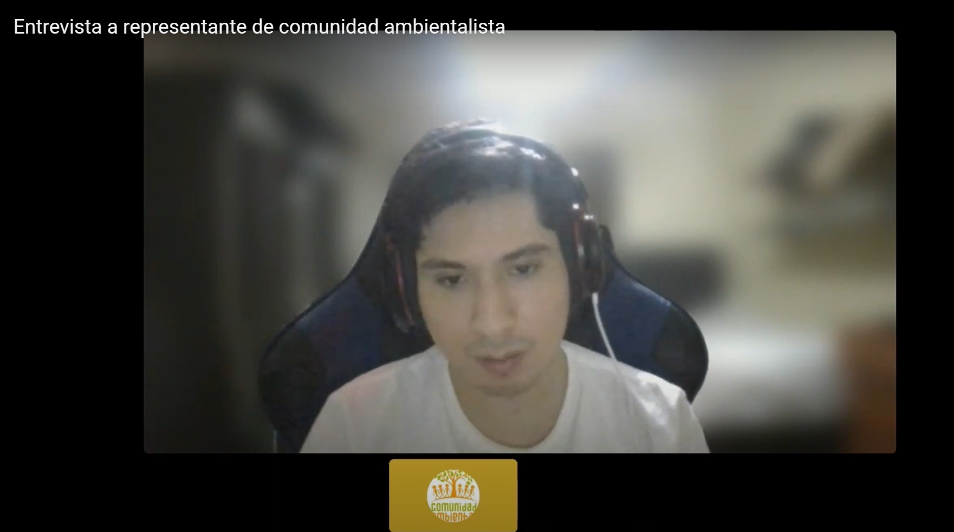

**Análisis de la entrevista:**

En la entrevista con el representante de una comunidad ambientalista local, se discuten las preocupaciones sobre la acumulación de desechos de plástico en la localidad y el potencial de una aplicación para abordar estos problemas. El entrevistado destaca la necesidad de coordinación y comunicación efectiva en la comunidad, así como la importancia de educar a todas las edades sobre la protección del medio ambiente. Propone que la aplicación sea amigable y dinámica para fomentar la participación inclusiva y sugiere espacios de chat para la colaboración entre grupos ambientalistas. Además, considera el uso de la aplicación para recaudar fondos y proyectos de sostenibilidad y para ampliar su alcance más allá de su comunidad. En resumen, la aplicación se ve como una herramienta valiosa para abordar las preocupaciones ambientales locales y promover la colaboración en la protección del medio ambiente.

**Entrevista 2:**

**Nombre:** Matias Daniel

**Apellidos:** Espinoza Saldarriaga

**36**

**Sexo:** Masculino

**Edad:** 19 años

**Profesión:** Estudiante en Ingeniería de Sistemas

**Lugar de Residencia:** Bellavista - Callao

**URL del video:** <https://www.youtube.com/watch?v=Rh-ku_RzFTQ>

**Timing de inicio:** 0:00

**Duración:** 5:12

**Captura del video:**

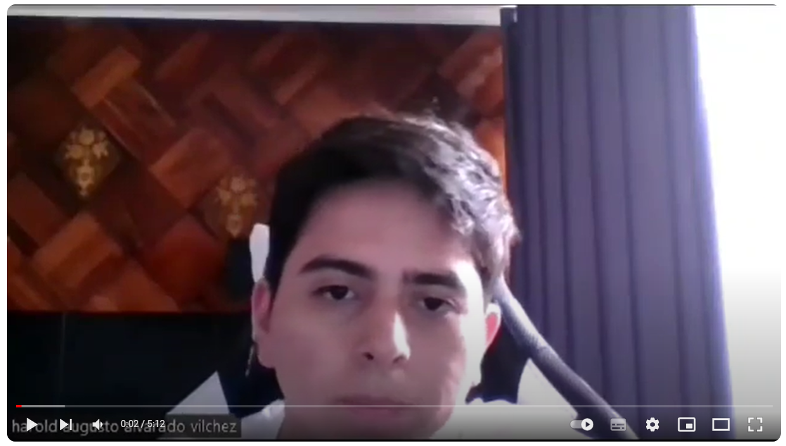

**Análisis de la entrevista:**

En la entrevista con el joven Matias, se destaca su compromiso con la sostenibilidad y el cuidado del medio ambiente en su localidad. Pero Matias tiene una cierta incomodidad por parte de las personas que no apoyan a este bien común, causando un conflicto. También quiere que este bien común no llegue solamente a su comunidad, si no al de todo mundo, ya que es un beneficio para la salud de todas las personas, y se requiere de mucha responsabilidad para realizarlo. A su vez, él practica ciertos hábitos en su familia y localidad, para así cuidar sus áreas. También nos informó que existe mucha gente que visita muchas localidades, pero a su vez no respetan estas áreas, lo que provoca que tiren desperdicio, contaminando el ambiente. Un caso en particular él lo nota en su localidad, ya que las payas que quedan cerca de su hogar, mayormente son contaminadas por desechos de extranjeros y de los mismo vivientes de ahí.

**Entrevista 3:**

**Nombre:** Domingo

**Apellidos:** Gonzales Villalta

**Sexo:** Masculino

**Edad:** 65 años

**Profesión:** Ingeniero Agrónomo

**37**

**Lugar de Residencia:** Puno - Puno

**URL del video:** <https://www.youtube.com/watch?v=GiksTKSkaFw>

**Timing de inicio:** 0:00

**Duración:** 11:43

**Captura del video:**

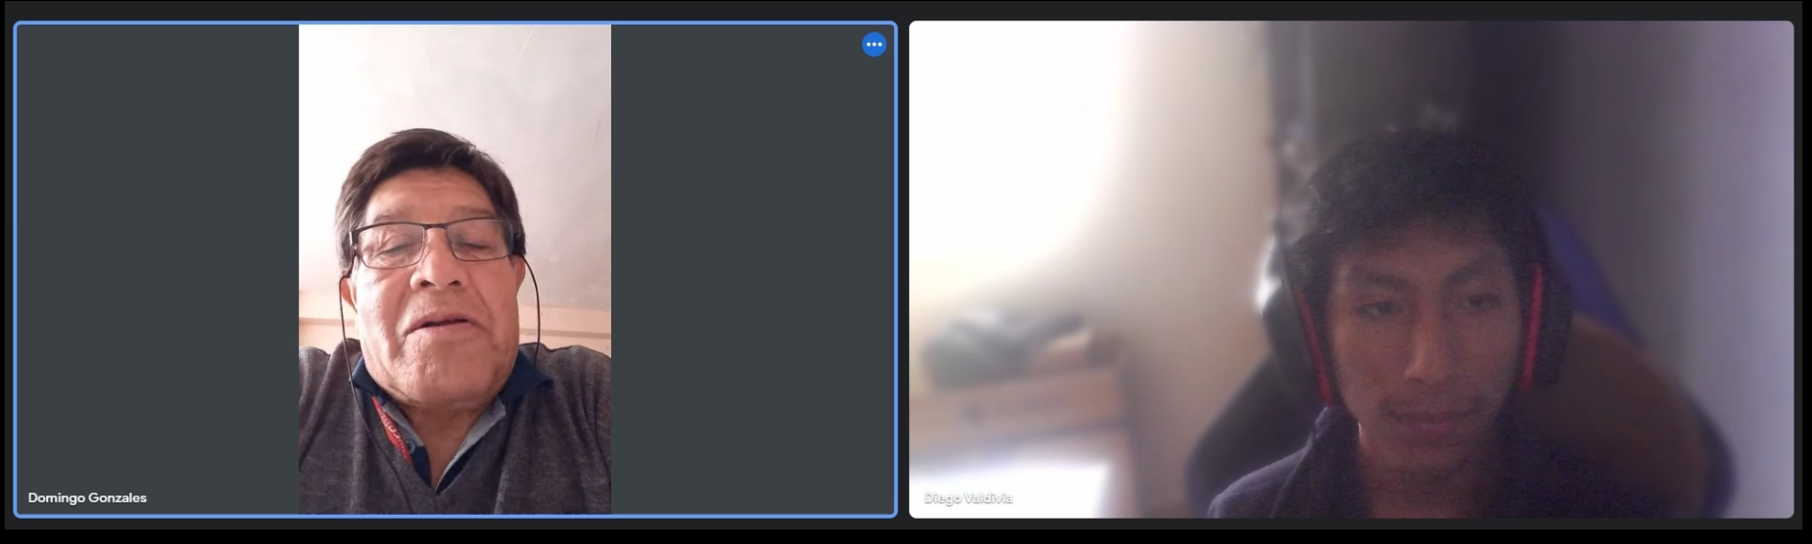

**Análisis de la entrevista:**

En esta entrevista con un representante de la comunidad local de Puno, se resaltaron las principales preocupaciones ambientales, destacando la contaminación del suelo y el agua debido a residuos sólidos, especialmente plásticos, en la región de Puno y otras áreas. Los desafíos identificados incluyeron la falta de conciencia sobre la duración de la descomposición de los residuos, la organización de grupos en comunidades marginadas, y la necesidad de recursos y herramientas para crear conciencia y coordinar esfuerzos. Se discutió el potencial de una aplicación para movilizar voluntarios, mostrar el impacto ambiental a nivel local y global, y recaudar fondos de empresas contaminantes. Además, se enfatizó la importancia de la inclusividad, la colaboración entre grupos y la promoción de un cambio de actitud, especialmente entre las generaciones jóvenes, para abordar la contaminación plástica y fomentar la sostenibilidad ambiental.

**2.2.3. Análisis de entrevistas**

|  |  |
| --- | --- |
| Macedo Perez, Davinchi | En base a la entrevista con el joven Davinchi, busca una aplicación educativa y motivadora relacionada con la sostenibilidad y la reducción de plásticos. Valora información sobre el cambio climático, la gestión de residuos y minijuegos como fuente de motivación. Quiere una interfaz amigable para atraer a un público joven y está dispuesto a compartir en redes sociales. La influencia de la aplicación dependerá de su uso constante, pero busca medir su contribución a la reducción de plásticos y participar activamente en la lucha contra la contaminación. |
| Limaymanta Ore, Fernando  **38** | En base a la entrevista con el joven Fernando, destaca su profundo compromiso con la sostenibilidad y la preservación del medio ambiente en su contexto empresarial. Ofrece sugerencias para mejorar la aplicación propuesta y enfatiza la importancia de adaptarla al público objetivo. Su compromiso resalta la necesidad de aplicaciones como la propuesta para motivar a las personas a adoptar hábitos sostenibles y abordar los desafíos ambientales. |
| Landa Arenas, Christian | En base a la entrevista con el joven Christian, demuestra un firme compromiso con la sostenibilidad y la reducción de plásticos desechables en su vida diaria. Destaca la importancia de aplicaciones educativas y motivadoras para involucrar a los jóvenes en la lucha contra la contaminación plástica y enfatiza la necesidad de colaboración entre individuos, organizaciones y empresas para lograr un impacto ambiental positivo. |
| Alvarado Meza, Carlos | En base a la entrevista con el señor Carlos, destaca su apoyo a la sostenibilidad y la reducción de plásticos en su empresa. Se enfrenta a desafíos de gestión de residuos y desea que sus trabajadores adopten hábitos más sostenibles. Comparte consejos sobre cómo mantener los ambientes limpios y ordenados en su empresa. Está dispuesto a utilizar una aplicación que promueva la sostenibilidad y contribuir con otras empresas. Ofrece sugerencias para mejorar la aplicación y destaca su compromiso en crear un futuro saludable y sin contaminación para su familia. |
| Rios Ventura, Marco | En la entrevista con el señor Marco, destaca su compromiso con la sostenibilidad en su empresa y su disposición para mejorar la aplicación. Quiere ser parte del cambio hacia un futuro más saludable y libre de contaminación. Además, muestra interés en colaborar con una ONG y en la gestión de una empresa audiovisual, lo que refleja su visión amplia sobre la integración de la sostenibilidad en diferentes aspectos de la vida empresarial y social. Su testimonio resalta la importancia de la colaboración y la acción concreta para lograr un futuro más sostenible. |
| Colque Ortiz, Etna  **39** | En la entrevista con la empresaria Etna interesada en nuestro startup de reducción de contaminación ambiental, se destaca el desafío principal de reemplazar los envases de plástico de manera efectiva. Se necesita acceso a recursos y herramientas para buscar materiales naturales y evaluar costos y reciclaje. Se considera una posible solución a través de una aplicación para seleccionar materiales alternativos y se muestra disposición para compartir conocimientos en una plataforma colaborativa. También se enfatiza la importancia de incentivos y reconocimientos para promover prácticas sostenibles y la colaboración en la comunidad de sostenibilidad. |
| Gálvez Toledo, Danna | En la entrevista con Danna, representante de una comunidad ambientalista local, se destacan las preocupaciones sobre la acumulación de desechos de plástico y el potencial de una aplicación para abordar estos problemas. Se enfatiza la necesidad de coordinación y educación ambiental, proponiendo una aplicación amigable y dinámica para fomentar la participación inclusiva. También se sugiere el uso de la aplicación para recaudar fondos y proyectos de sostenibilidad. En resumen, la aplicación se considera una valiosa herramienta para abordar las preocupaciones ambientales locales y promover la colaboración en la protección del medio ambiente. |
| Espinoza Saldarriaga, Matias | En la entrevista con Matias, representante de una comunidad ambientalista local, se destaca su compromiso con la sostenibilidad y el medio ambiente en su comunidad. Matías se preocupa por la falta de apoyo de algunas personas, lo que genera conflictos. Él aspira a que la conciencia ambiental sea global, ya que beneficia la salud de todos y requiere responsabilidad. Matías practica hábitos sostenibles en su familia y localidad para cuidar su entorno. También señala la problemática de visitantes que no respetan las áreas locales, lo que causa contaminación, especialmente en las playas cercanas a su hogar. |
| Gonzales Villalta, Domingo | En la entrevista con Domingo, un representante de la comunidad local de Puno, se destacaron preocupaciones sobre la contaminación del suelo y el agua, especialmente debido a residuos plásticos. Los desafíos incluyeron la falta de conciencia, la organización en comunidades marginadas y la necesidad de recursos para crear conciencia y coordinar esfuerzos. Se discutió el potencial de una aplicación para movilizar voluntarios, mostrar el impacto ambiental y recaudar fondos. Se enfatizó la importancia de la inclusión, la colaboración y el cambio de actitud, especialmente entre los jóvenes, para abordar la contaminación plástica y promover la sostenibilidad ambiental. |

**Segmento 1: Estudiantes y Jóvenes Activistas Ambiental**

**40**

**Segmento 2: Profesionales y Empresas Sostenibles**

**41**

**Segmento 3: Comunidades Locales y Grupos Ambientalistas**

**2.3. NeedFinding**

El proceso de Needfinding es esencial para comprender las necesidades y deseos de los usuarios y, en consecuencia, desarrollar soluciones que satisfagan sus demandas. En este caso, se llevará a cabo un proceso de Needfinding para diseñar una aplicación que fomente la reducción de desperdicio en el medio ambiente. A través de esta investigación, se buscará comprender las necesidades, problemas y oportunidades de los usuarios interesados en reducir su impacto ambiental. Para ello, se realizarán entrevistas, encuestas y observaciones a personas que tienen preocupaciones ambientales y buscan reducir su desperdicio. Los hallazgos iniciales muestran que existen diversas problemáticas y necesidades que los usuarios enfrentan al intentar reducir su desperdicio ambiental. Entre las principales necesidades identificadas se encuentran:

**Conciencia y educación ambiental:** Muchos usuarios expresaron la necesidad de tener acceso a información clara y accesible sobre los impactos ambientales de sus acciones diarias y cómo pueden reducir su desperdicio. La falta de conocimiento puede ser un obstáculo para la adopción de prácticas más sostenibles.

**Accesibilidad a productos y alternativas sostenibles:** Los usuarios buscan alternativas sostenibles a productos de un solo uso, pero a menudo encuentran dificultades para acceder a estos productos o para identificarlos en el mercado. La falta de disponibilidad y la falta de etiquetado claro son preocupaciones comunes.

**Motivación y recompensas:** Muchos usuarios están dispuestos a reducir su desperdicio, pero desean incentivos y recompensas para mantenerse comprometidos. Esto podría incluir descuentos, puntos de lealtad o reconocimiento público por sus esfuerzos.

**Seguimiento y medición de impacto:** Los usuarios desean poder medir su impacto ambiental y realizar un seguimiento de su progreso con facilidad. Una herramienta que les permita cuantificar cuántos desechos ha evitado generar sería valiosa.

**Comunidad y colaboración:** La posibilidad de compartir información, consejos y experiencias con otros usuarios comprometidos con la reducción de desperdicio es

**42**

importante. Los usuarios desean sentirse parte de una comunidad que comparte sus valores ambientales.

**Facilitar la transición a un estilo de vida sostenible:** Algunos usuarios expresaron que necesitan orientación práctica sobre cómo hacer cambios sostenibles en su vida diaria. Esto podría incluir recetas de cocina para reducir desperdicio de alimentos, consejos para llevar una vida sin residuos, etc.

Estos hallazgos indican que hay múltiples necesidades y oportunidades para mejorar la reducción de desperdicio en el medio ambiente a través de una aplicación centrada en el usuario. La aplicación deberá abordar estas necesidades, proporcionar información útil, facilitar la adopción de hábitos sostenibles y fomentar la colaboración entre usuarios comprometidos con la causa ambiental.

**43**

**2.3.1. User Personas**

**Segmento 1: Estudiantes y Jóvenes Activistas Ambientales**

|  |  |  |
| --- | --- | --- |
| **NOMBRE:** Davinchi Alfonso Macedo Perez  **SEGMENTO OBJETIVO:** Joven que aporta en la ayuda de protección ambiental. | | |
| **Edad**: 19 años | **Metas**: Busca que las personas reflexionen acerca de la situación actual del medio ambiente. | **Motivaciones**:  Participar en el cuidado del medio ambiente y en la creación de nuestro producto, para así incentivar a las demás personas a realizar este acto benéfico. También tiene una motivación de contagiar no solamente a personas adultas, si no a menores y escolares con aplicaciones dinámicas.    **Preferencias**:  Prefiere usar la tecnología para hacer que la solución sea más dinámica y no aburrida. |
| **Frustraciones:**  Siente cierta frustración por parte de las personas que no respetan el medio ambiente y tiran sus deshechos en las calles o áreas verdes. Además, ha notado cambios muy bruscos en el ambiente, y esto se debe más que todo a la contaminación, y aquellas causas que ha traído por lo años de tiro de desperdicio y talas de árboles. |
|  |
| **Ubicación**: Lima - Comas  **Trabajo**: Estudiante de ingeniería Ambiental  **Carácter**: Davinchi es una persona que le fascina cuidar el medio ambiente. A él le gustaría que se creara una aplicación que informara acerca de la situación actual del medio ambiente, para que así las personas reflexionen y tomen medidas de protección  **Personalidad**: Extrovertido, entusiasta y reflexivo. | **Bibliografía:**  Davinchi Alfonso Macedo Perez  es un estudiante de la carrera de ingeniería ambiental, le gusta mucho o que es cuidar el medio ambiente, y en la entrevista que participo se nota un interés en querer apoyar esta causa, ya que ve que es algo innovador y que cambiaría la mentalidad de muchas personas respecto a este problema. También seria llamativa y algo esencial para lo que va al tumbo de su carrera, él más que todo quiere un mundo sano para su futuro. |  |

**44**

**Segmento 2: Profesionales y Empresas Sostenibles**

|  |  |  |
| --- | --- | --- |
| **NOMBRE:** Carlos Augusto Alvarado Meza  **SEGMENTO OBJETIVO:** Empresario que apoya a evitar la contaminación | | |
| **Edad**: 48 años | **Metas**: Tiene como objetivo incentivar a sus trabajadores a no desechar desperdicios a cualquier lugar. | **Motivaciones**:  Él como empresario quiere participar en cuidar el medio ambiente, evitando los desprecios. También quiere cultivas aquellos valores a sus trabajadores, para que así en un futuro estos lo practiquen.    **Preferencias**:  Prefiere un sistema actualizado donde sus trabajadores se puedan guiar y reorganizar con los trabajos, evitando la aglomeración de desperdicios en su empresa. |
| **Frustraciones:**  Siente frustración al tener a veces una mala organización en el desecho de desperdicios, ya que hay casos donde él se olvida en indicar donde botar aquellos plásticos, provocando cierta contaminación en el ambiente, caso que él no quiere. También siente frustración de no tener un organizador el cual se encargue en ese rumbo. |
|  |
| **Ubicación**: Lima - San Miguel  **Trabajo**: Administrador (Empresario)  **Carácter**: Carlos es una persona seria, pero a la vez le gusta que su trabajo se realice de forma ordenada y sin alborotos.  **Personalidad**: Serio, organizado y responsable. | **Bibliografía:**  Carlos Augusto Alvarado Meza es un administrador, el cual ha iniciado su pequeña empresa de arreglo de mueble. Él en su trabajo le gusta ser organizado y siempre les indica a sus trabajadores a ser más ordenados con los trabajos que realizan, ya que manejan productos los cuales contienen a veces plástico. |  |

**45**

**Segmento 3: Comunidades Locales y Grupos Ambientalistas**

|  |  |  |
| --- | --- | --- |
| **NOMBRE:** Danna Anna Gálvez Toledo  **SEGMENTO OBJETIVO:** Representante de la comunidad ambientalista Somos Cambio Perú | | |
| **Edad**: 25 años | **Metas**: Incentivar a las personas a cuidar más el medio ambiente, ya sea la edad que tengan. | **Motivaciones**:  Participar en este acto benéfico, el cual será contribuido mediante nuestra aplicación dinámica y que hará que mucha gente reflexione y estén atentos acerca del estado ambiental que vivimos.    **Preferencias**:  Prefiere cosas innovadoras que hagan las enseñanzas mas dinámicas, ya sea para cualquier edad. |
| **Frustraciones:**  Ella se siente frustrada ya que no tiene apoyo de las personas para cuidar las localidades que se encuentran en plena extinción, también nota que hay mucha más gente que botan sus desperdicios en las calles y que ni siquiera tienen el interés de querer reciclarlos. Además, nota que últimamente los lugares donde habitan los animales son destruidos por bienes de los humanos, provocando su extinción de aquellos animales. |
|  |
| **Ubicación**: Lima - Lima  **Trabajo**: Representadora de una comunidad  **Carácter**: Danna es una persona el cual se preocupa bastante en el cuidado de sus áreas en su localidad y en el mundo entero  **Personalidad**: Extrovertida, reflexiva e innovadora. | **Bibliografía:**  Danna Anna Gálvez Toledo es una representante de la comunidad ambientalista “Somos Cambio Perú”, pero ella se siente un poco defraudada ya que no existe mucho apoyo por parte de las personas y desea esta aplicación para así incentivarlos y hacerlos ver la realidad. |  |

**46**

**2.3.2. User Task Matrix**

En el proceso de desarrollo de una aplicación para fomentar la reducción de la contaminación ambiental, se han identificado tres segmentos clave de usuarios:

**Estudiantes y Jóvenes Activistas Ambientales:** Usuarios jóvenes interesados en la sostenibilidad y la reducción de la contaminación, que buscan información educativa y herramientas interactivas para rastrear su contribución a la reducción de plásticos.

**Profesionales y Empresas Sostenibles:** Profesionales y empresarios comprometidos con la sostenibilidad en el ámbito empresarial, que buscan soluciones prácticas y colaborativas para reducir la contaminación y adoptar prácticas sostenibles.

**Comunidades Locales y Grupos Ambientalistas:** Representantes de comunidades locales y grupos ambientalistas que desean coordinar esfuerzos, educar a la comunidad y movilizar voluntarios para abordar la contaminación ambiental en sus áreas.

Cada segmento tiene necesidades y prioridades específicas, y busca satisfacerlas a través de la plataforma. Por eso utilizaremos a continuación la herramienta User Task Matrix que reflejara las tareas comunes y las diferencias en frecuencia:

**User Task Matrix – Estudiantes y Jóvenes Activistas Ambientales**

|  |  |  |
| --- | --- | --- |
| **Tareas** | Frecuencia (Estudiantes) | Importancia (Estudiantes) |
| Buscar información sobre cambio climático | Alta | Alta |
| Gestionar residuos y adoptar hábitos sostenibles | Alta | Alta |
| Acceder a contenido educativo sobre crisis de los plásticos y reciclaje | Alta | Alta |
| Participar en minijuegos motivadores | Media | Media |
| Compartir información en redes sociales | Alta | Media |
| Rastrear la reducción de plásticos | Alta | Alta |
| Participar en desafíos de sostenibilidad | Media | Alta |
| Colaborar en la mejora de la aplicación | Media | Alta |

Las tareas más frecuentes e importantes para este segmento incluyen la búsqueda de información sobre cambio climático, la gestión de residuos y la adopción de hábitos sostenibles, así como el acceso a contenido educativo sobre la crisis de los plásticos y el reciclaje. También valoran la capacidad de rastrear la reducción de plásticos y participar en desafíos de sostenibilidad. Si bien la colaboración en la mejora de la aplicación es importante, no es tan frecuente como otras tareas.

**User Task Matrix – Profesionales y Empresas Sostenibles:**

|  |  |  |
| --- | --- | --- |
| **Tareas** | Frecuencia (Estudiantes) | Importancia (Estudiantes) |
| Buscar información sobre cambio climático | Alta | Alta |
| Gestionar residuos y adoptar hábitos sostenibles | Media | Alta |
| Acceder a contenido educativo sobre crisis de los plásticos y reciclaje | Media | Alta |
| Participar en minijuegos motivadores | Baja | Media |
| Compartir información en redes sociales | Baja | Media |
| Rastrear la reducción de plásticos | Baja | Media |
| Participar en desafíos de sostenibilidad | Baja | Media |
| Colaborar en la mejora de la aplicación | Media | Alta |

Este segmento también valora la búsqueda de información sobre cambio climático y el acceso a contenido educativo sobre crisis de los plásticos y el reciclaje. Sin embargo, su enfoque principal es gestionar residuos y adoptar hábitos sostenibles en el entorno empresarial. La colaboración en la mejora de la aplicación es especialmente importante para ellos, ya que buscan soluciones prácticas y colaborativas.

**47**

**User Task Matrix – Comunidades Locales y Grupos Ambientalistas:**

|  |  |  |
| --- | --- | --- |
| **Tareas** | Frecuencia (Estudiantes) | Importancia (Estudiantes) |
| Buscar información sobre cambio climático | Alta | Alta |
| Gestionar residuos y adoptar hábitos sostenibles | Alta | Alta |
| Acceder a contenido educativo sobre crisis de los plásticos y reciclaje | Alta | Alta |
| Participar en minijuegos motivadores | Media | Media |
| Compartir información en redes sociales | Alta | Media |
| Rastrear la reducción de plásticos | Alta | Media |
| Participar en desafíos de sostenibilidad | Media | Alta |
| Colaborar en la mejora de la aplicación | Media | Alta |

Este segmento se centra en la coordinación de esfuerzos para gestionar residuos, adoptar hábitos sostenibles y crear conciencia en sus comunidades. También valoran la búsqueda de información sobre cambio climático y el acceso a contenido educativo sobre la crisis de los plásticos y el reciclaje. La colaboración en la mejora de la aplicación es esencial para ellos, ya que buscan soluciones prácticas y colaborativas a nivel comunitario.

**48**

**2.3.3. User Journey Mapping**

**PUBLICO OBJETIVO:**

Jóvenes Ambientalistas, Empresarios, Representante de la Comunidad Ambientalista.

**OBJETIVOS DEL PROCESO:**

- Crear una aplicación educativa y motivadora

- Facilitar la coordinación y colaboración

- Incentivar la participación activa

**DEFINICION DE LA PROBLEMÁTICA**: La falta de herramientas efectivas y motivadoras para abordar la crisis de los plásticos y promover la sostenibilidad en diferentes segmentos de la sociedad.

**NOMBRE DEL PROCESO:** Diseño y Desarrollo de la Aplicación de Sostenibilidad y Reducción de Plástico

**ETAPAS**

**ACCIONES**

**PENSAMIENTO DEL USUARIO**

EMOCION NIVEL DE SATISFACCION

OPORTUNIDAD DE MEJORA

ANTES DE GESTIONAR

DURANTE LA GESTION

DESPUES DE GESTIONAR



Planea buscar una participacion activa

Le dificulta encontrar apoyo

mismos interes

Se siente desmotivado

Observa muchos eventos de reciclaje

Investiga maneras de realizar participaciones

Encuentra apps que le pueden ayudar

Busca reseñas de otras personas

Ve colaboracion de distintas comunidades

Maneja la participación y colaboración facilmente

Quiero estar motivado al realizar acciones

Necesito encontrar eventos para participar

Necesito personas que apoyen mi iniciativa

Estoy feliz por las recompensas que dan

Deberia buscar herramientas de ayuda

Me gustaria que estas herramientas me ayuden

Espero que esta app me funcione

Es facil participar en un evento



Proporcionar contenido sobre eventos de la gestion de plasticos

Ofrecer comunicación activa entre distintas comunidades medioambientales

Proporcionar recompensas al realizar actividades

Proporcionar información de las herramientes y contenido de reciclaje en la app

Implementar una interfaz de usuario intuitiva para la coordinacion de comunidades.

**Implementar sistema de puntos al registrar actividades de reciclaje.**

**Mostrar eventos de reciclaje actualizados cada vez que uses la app**

**Chat de comunidades en la app para facilitar la coordinación**

**Sistema de canje en la app basado en los puntos acumulados.**

Ahora puedo colaborar y coordinar de manera facil con distintas personas

**2.3.4. Empathy Mapping**

**49**

**Segmento 1: Estudiantes y Jóvenes Activistas Ambientales**

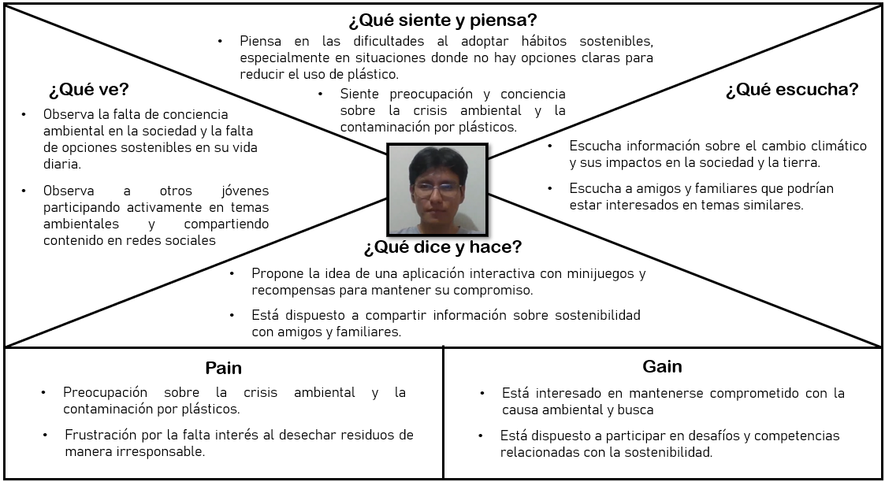

**2.3.4. Empathy Mapping**

**50**

**Segmento 2: Profesionales y Empresas Sostenibles**

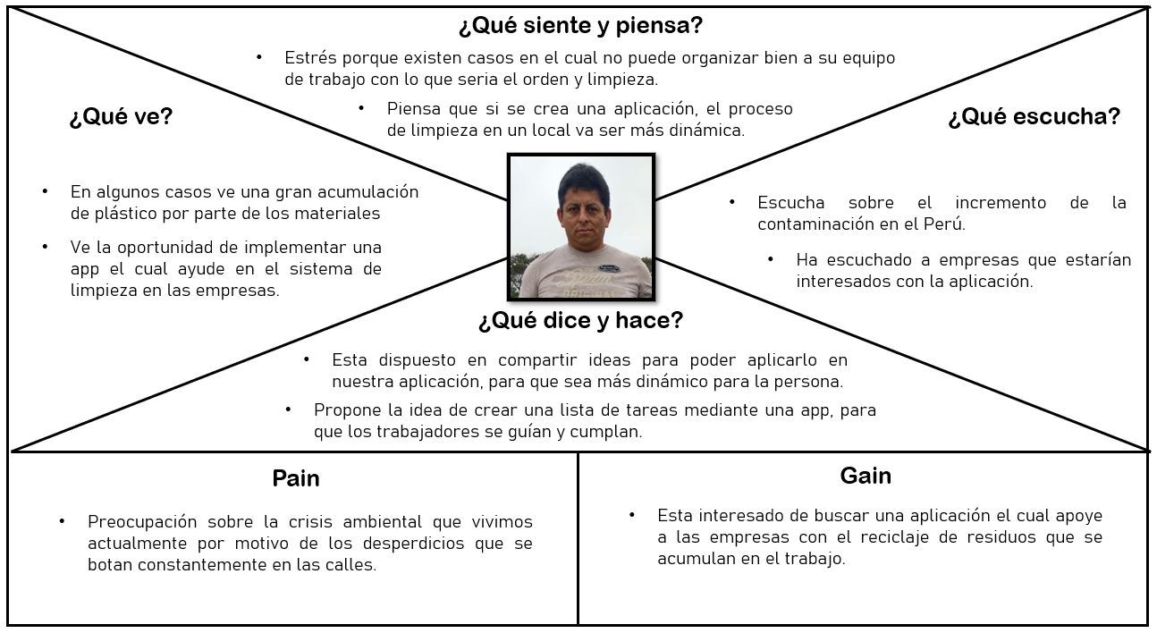

**2.3.4. Empathy Mapping**

**51**

**Segmento 3: Comunidades Locales y Grupos Ambientalistas**

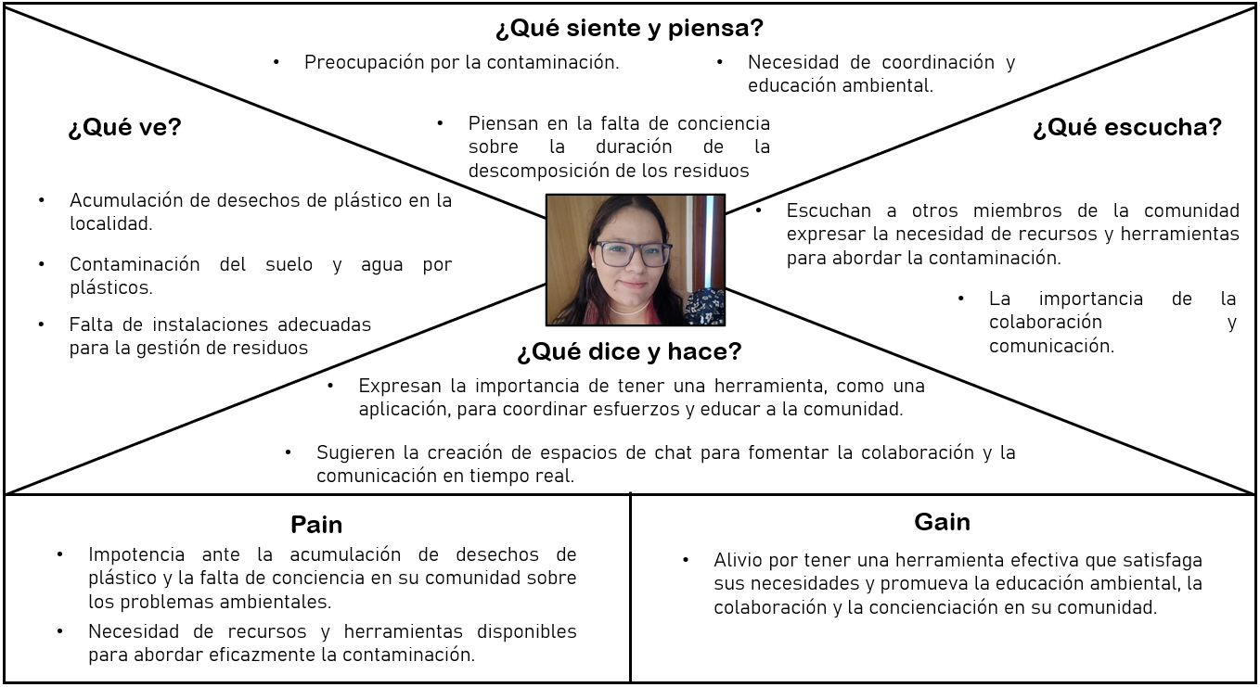

**2.3.5. As – Is Scenario Mapping**

**52**

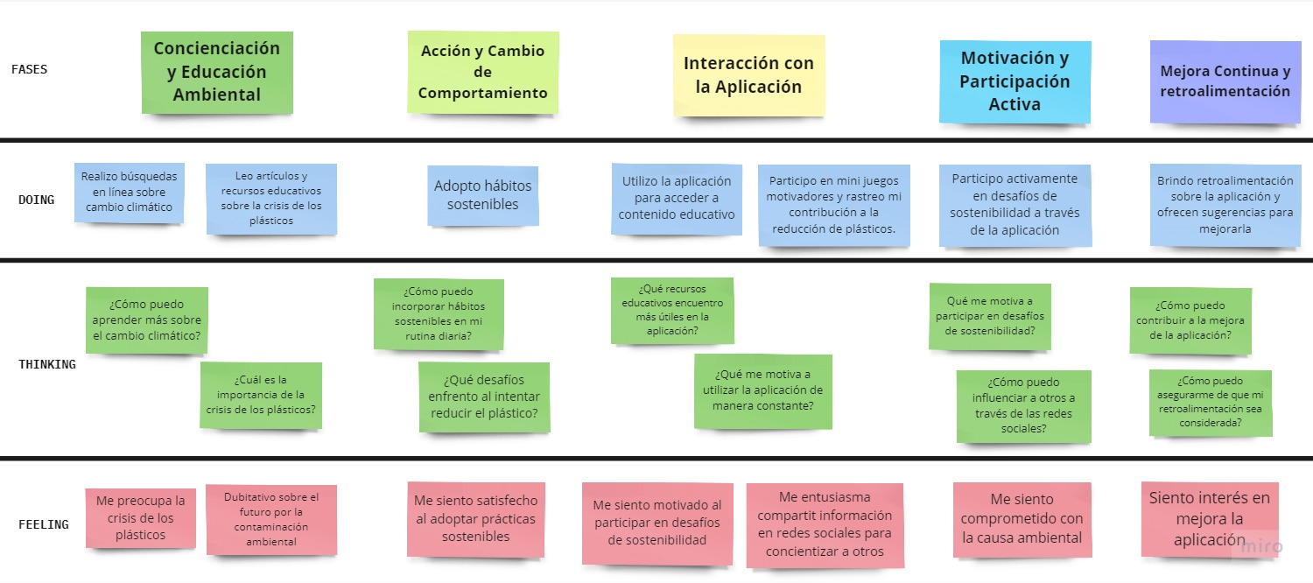**Segmento 1: Estudiantes y Jóvenes Activistas Ambientales**

**2.3.5. As – Is Scenario Mapping**

**53**

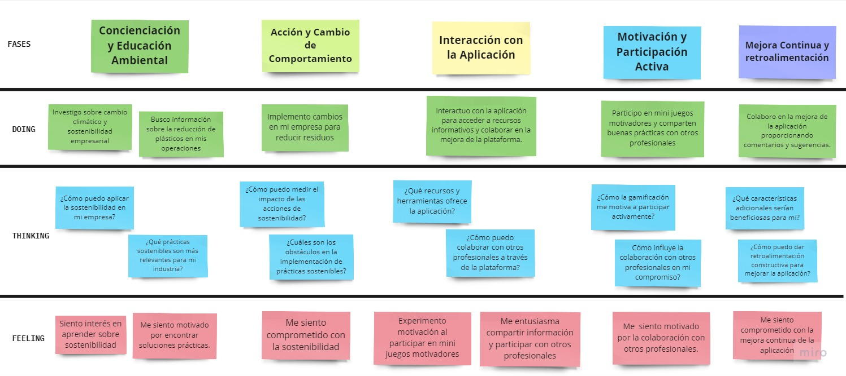**Segmento 2: Profesionales y Empresas Sostenibles**

**2.3.5. As – Is Scenario Mapping**

**54**

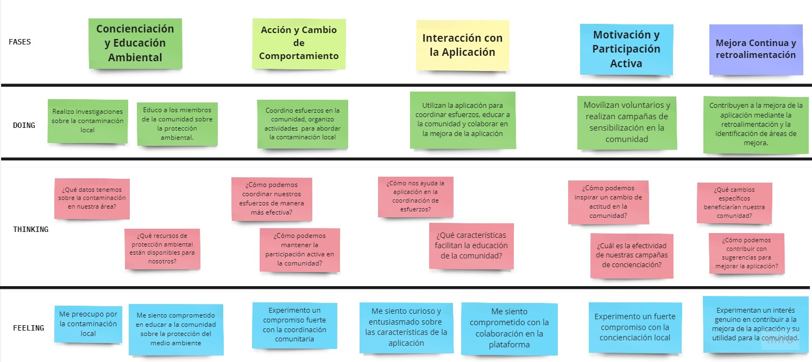**Segmento 3: Comunidades Locales y Grupos Ambientalistas**

**Capítulo**

**3**

**55**

**REQUIREMENTS**

**SPECIFICATION**

En el contexto del desarrollo de productos digitales, la especificación de requisitos representa una etapa de trascendental importancia. En nuestro caso, esta fase se fundamenta en el análisis exhaustivo de la información recopilada a través de investigaciones minuciosas en los Segmentos Objetivos, que son la columna vertebral de nuestra estrategia. Esta etapa sienta las bases para la definición clara y precisa de las características y funcionalidades que serán incorporadas en la plataforma EcoSaver.

Nuestra travesía para llegar a esta etapa incluyó la recopilación de datos diversificados, la realización de entrevistas estructuradas y la creación de mapas de escenarios tanto actuales (As-Is Scenario Mapping) como futuros (To-Be Scenario Mapping). Cada uno de estos procesos nos ha brindado una visión holística y profunda de las necesidades, expectativas y deseos de los profesionales y empresas que tienen un firme compromiso con la sostenibilidad.

Es relevante destacar que los requisitos específicos derivados de estas investigaciones se reflejarán de manera nítida en el Impact Map y el Product Backlog, dos herramientas esenciales que proporcionarán una hoja de ruta clara y estratégica para nuestro equipo de desarrollo. Estas herramientas son las que nos guiarán en el proceso de implementación de funcionalidades esenciales que asegurarán que la plataforma EcoSaver cumpla con éxito con las expectativas de nuestro segmento objetivo.

La Especificación de Requisitos que presentamos aquí es, en última instancia, el mapa detallado que llevará a nuestro equipo de desarrollo a través de cada etapa de este emocionante viaje. Nos asegurará que las funcionalidades necesarias se implementen con éxito, fortaleciendo aún más la propuesta de valor de EcoSaver en este segmento crítico, en constante evolución y con un impacto sostenible en mente.



Gómez, Carla. (2020). Requerimientos de software. Recuperado el 25 de septiembre del 2023 de: <https://www.diariodeqa.com/post/quiero-ser-qa-que-debo-aprender-requerimientos-de-software>

**3.1. To – Be Scenario Mapping**

**56**

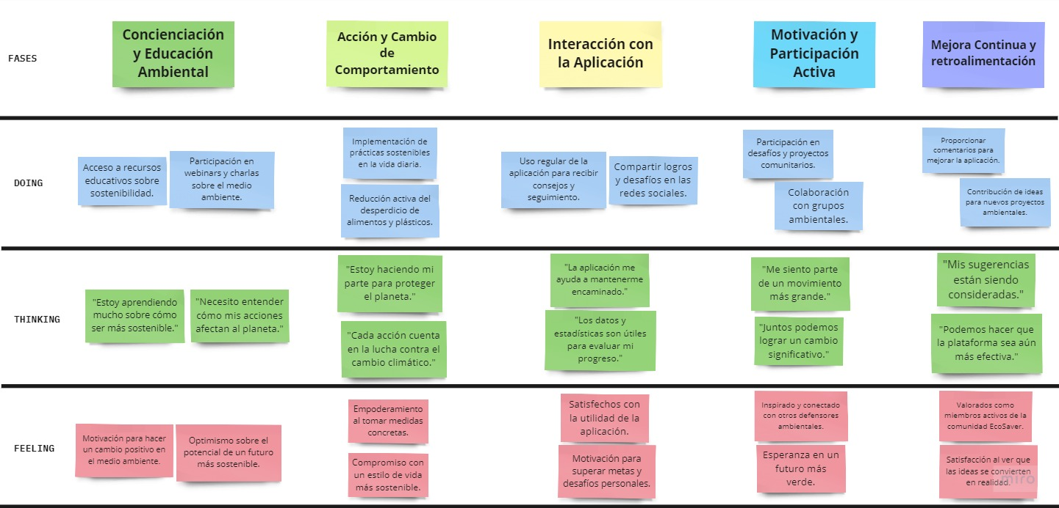**Segmento 1: Estudiantes y Jóvenes Activistas Ambientales**

**3.1. To – Be Scenario Mapping**

**57**

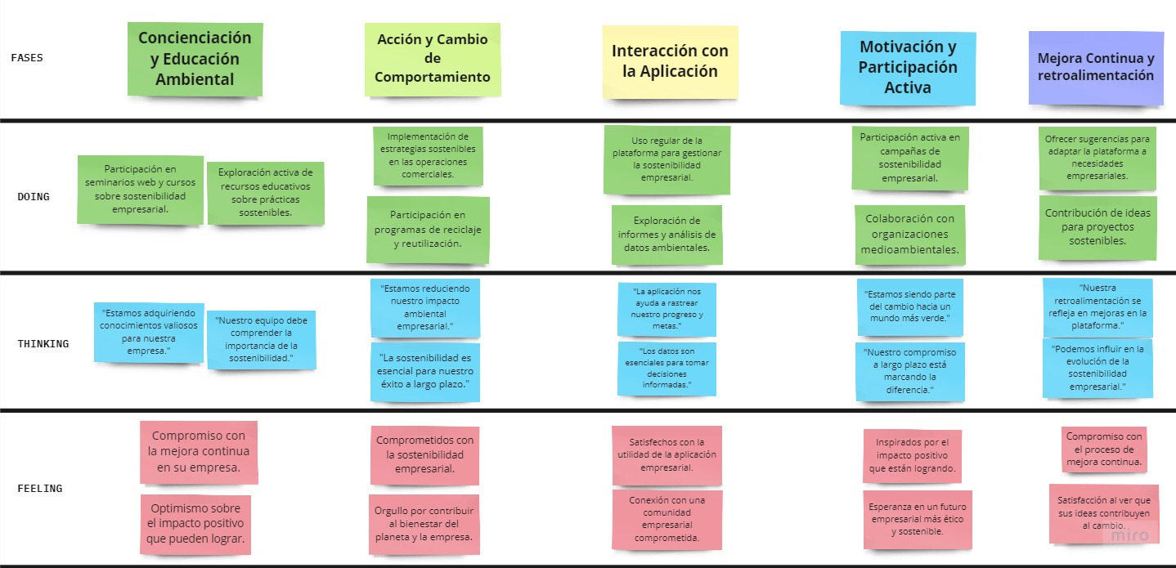**Segmento 2: Profesionales y Empresas Sostenibles**

**3.1. To – Be Scenario Mapping**

**58**

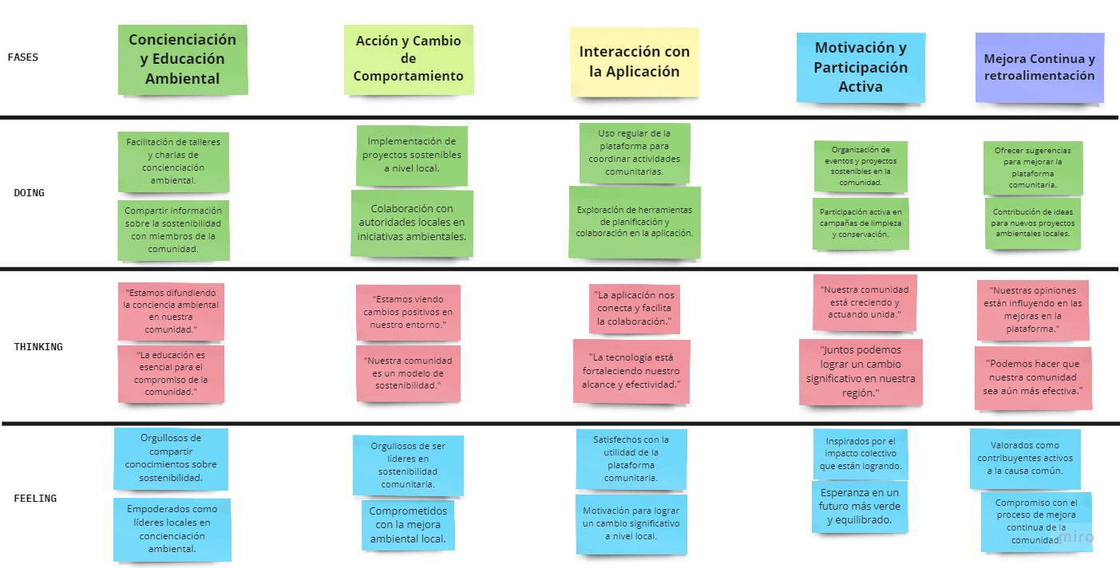**Segmento 3: Profesionales y Empresas Sostenibles**

**59**

**3.2. User Stories**

**Segmento 1: Estudiantes y Jóvenes Activistas Ambientales**

|  |  |
| --- | --- |
| **EPIC 1 – “Educación y Concienciación Verde”** | |
| **EPIC ID** | EP01 |
| **DESCRIPCIÓN EPIC** | **Como** estudiante o joven activista ambiental, **quiero** una aplicación que me proporcione información educativa detallada **para** saber cómo reducir mi huella de carbono, minimizar el desperdicio y adoptar un estilo de vida más sostenible. |
| **User Story ID** | **TÍTULO HU** |
| HU01 | Talleres de Reciclaje Creativo |
| HU02 | Recursos Educativos en Línea para la Sostenibilidad |
| HU03 | Festival de Sostenibilidad Escolar |
| HU04 | Webinars Inspiradores de Líderes Ambientales |
| HU05 | Red de Conexión entre Estudiantes Ambientales |
| HU06 | Desafíos Mensuales de Acción Ambiental |
| HU07 | Herramienta de Evaluación de Huella Ecológica |

|  |  |  |  |
| --- | --- | --- | --- |
| Historia de Usuario 01 | | | |
| **ID - HU** | HU01 | **RELACIÓN (EPIC ID)** | EP01 |
| **OWNER** | Christian Alexander Flores Casas | | |
| **TÍTULO HU** | Talleres de Reciclaje Creativo | | |
| **DESCRIPCIÓN HU** | **Como** joven activista ambiental, **quiero** participar en talleres de reciclaje creativo que me enseñen a reutilizar materiales y reducir el desperdicio, **para** aplicar estas habilidades en mi vida diaria y promover la sostenibilidad. | | |
| **CRITERIOS DE ACEPTACIÓN** | **Scenario 1: Registro en el Taller de Reciclaje Creativo**  **Dado que** soy un joven activista ambiental y quiero participar en talleres de reciclaje creativo,  **Cuando** selecciono un taller de mi interés y proporciono la información requerida,  **Entonces** debería poder registrarme en el taller exitosamente. | | |
| **Scenario 2:** Participación en un Taller de Reciclaje Creativo  **Dado que** soy un joven activista ambiental y estoy participando en un taller de reciclaje creativo,  **Cuando** el taller ha finalizado,  **Entonces** debería recibir un correo electrónico de retroalimentación donde pueda compartir mi opinión sobre la experiencia y sugerir mejoras si las hubiera. | | |

**60**

|  |  |  |  |
| --- | --- | --- | --- |
| Historia de Usuario 02 | | | |
| **ID - HU** | HU02 | **RELACIÓN (EPIC ID)** | EP01 |
| **OWNER** | Christian Alexander Flores Casas | | |
| **TÍTULO HU** | Recursos Educativos en Línea para la Sostenibilidad | | |
| **DESCRIPCIÓN HU** | **Como** joven activista ambiental, **quiero** una plataforma en línea que ofrezca una amplia gama de recursos educativos, como videos, artículos y cursos, relacionados con la sostenibilidad y la conservación **para** ampliar mis conocimientos. | | |
| **CRITERIOS DE ACEPTACIÓN** | **Scenario 1: Acceso a la Plataforma**  **Dado que** soy un joven activista ambiental,  **Cuando** visito la plataforma en línea,  **Entonces** debo poder registrarme o iniciar sesión con éxito. | | |
| **Scenario 2: Visualización de Recursos**  **Dado que** he realizado una búsqueda de recursos,  **Cuando** hago clic en un recurso, como un video o un artículo,  **Entonces** debo poder ver el recurso en una ventana o página separada y reproducir o leer el contenido sin problemas. | | |

**61**

|  |  |  |  |
| --- | --- | --- | --- |
| Historia de Usuario 03 | | | |
| **ID - HU** | HU03 | **RELACIÓN (EPIC ID)** | EP01 |
| **OWNER** | Christian Alexander Flores Casas | | |
| **TÍTULO HU** | Festival de Sostenibilidad Escolar | | |
| **DESCRIPCIÓN HU** | **Como** estudiante apasionado por la sostenibilidad, **quiero** organizar un festival anual en mi escuela a través de actividades educativas, proyecciones de documentales y la exhibición de proyectos ecológicos **para** promover la conciencia verde. | | |
| **CRITERIOS DE ACEPTACIÓN** | **Scenario 1: Registro de Actividades**  **Dado que** soy el organizador del festival,  **Cuando** ingreso al sistema de registro de actividades,  **Entonces** puedo agregar nuevas actividades, incluyendo nombre, descripción y horario. | | |
| **Scenario 2: Asignación de Recursos**  **Dado que** soy el organizador del festival,  **Cuando** asigno recursos a cada actividad (por ejemplo, salones, proyectores, personal),  **Entonces** puedo asegurarme de que los recursos estén disponibles y no se superpongan. | | |

|  |  |  |  |
| --- | --- | --- | --- |
| Historia de Usuario 04 | | | |
| **ID - HU** | HU04 | **RELACIÓN (EPIC ID)** | EP01 |
| **OWNER** | Christian Alexander Flores Casas | | |
| **TÍTULO HU** | Webinars Inspiradores de Líderes Ambientales | | |
| **DESCRIPCIÓN HU** | **Como** joven activista ambiental, **quiero** tener acceso a webinars regulares con líderes en el campo de la sostenibilidad y la conservación, **para** obtener inspiración y conocimientos prácticos sobre cómo abordar los desafíos ambientales. | | |
| **CRITERIOS DE ACEPTACIÓN** | **Scenario 1: Registro en Webinar**  Dado que soy un usuario autenticado en la plataforma de activismo ambiental.  Cuando navego a la sección de "Eventos" y selecciono un webinar programado sobre sostenibilidad.  Entonces debería ver información detallada sobre el webinar, que incluye el título, la fecha, la hora, la descripción y los nombres de los líderes que presentarán. | | |
| **Scenario 2: Participación en un Webinar**  **Dado que** soy un usuario registrado en la plataforma de activismo ambiental y he iniciado sesión,  **Cuando** llega la hora programada del webinar,  **Entonces** debería poder acceder al webinar a través de un enlace proporcionado en la plataforma. | | |

**62**

|  |  |  |  |
| --- | --- | --- | --- |
| Historia de Usuario 05 | | | |
| **ID - HU** | HU05 | **RELACIÓN (EPIC ID)** | EP01 |
| **OWNER** | Christian Alexander Flores Casas | | |
| **TÍTULO HU** | Red de Conexión entre Estudiantes Ambientales | | |
| **DESCRIPCIÓN HU** | **Como** joven activista ambiental, **quiero** una plataforma en línea que me permita conectarme **para** colaborar con otros estudiantes y activistas ambientales en proyectos locales y globales. | | |
| **CRITERIOS DE ACEPTACIÓN** | **Scenario 1: Creación de Proyectos Ambientales**  **Dado que** he seleccionado la opción de crear un nuevo proyecto ambiental,  **Cuando** completo el formulario de creación de proyecto proporcionando título, descripción, ubicación y fecha de inicio,  **Entonces** el proyecto debe ser creado y visible para otros usuarios en la plataforma. | | |
| **Scenario 2: Unirse a un Proyecto Existente**  **Dado que** he seleccionado un proyecto existente al que quiero unirme,  **Cuando** hago clic en la opción "Unirse" o "Participar",  **Entonces** debo ser agregado como miembro del proyecto y tener acceso a las conversaciones y tareas relacionadas con ese proyecto. | | |

**63**

|  |  |  |  |
| --- | --- | --- | --- |
| Historia de Usuario 06 | | | |
| **ID - HU** | HU06 | **RELACIÓN (EPIC ID)** | EP01 |
| **OWNER** | Christian Alexander Flores Casas | | |
| **TÍTULO HU** | Desafíos Mensuales de Acción Ambiental | | |
| **DESCRIPCIÓN HU** | **Como** estudiante interesado en el activismo verde, **quiero** participar en desafíos mensuales que me motiven a tomar medidas concretas **para** proteger el medio ambiente, como la reducción de residuos o la plantación de árboles. | | |
| **CRITERIOS DE ACEPTACIÓN** | **Scenario 1: Participar en un desafío mensual**  **Dado que** soy un estudiante registrado en la plataforma de desafíos mensuales,  **Cuando** inicio sesión en mi cuenta,  **Entonces** debo poder ver una lista de los desafíos disponibles para el mes actual, incluyendo información sobre el tema y la acción requerida. | | |
| **Scenario 2: Confirmación de participación en un desafío**  **Dado que** he seleccionado un desafío para participar  **Cuando** confirmo mi participación en el desafío  **Entonces** debo recibir una confirmación de que estoy inscrito en el desafío del mes y recibir detalles adicionales sobre cómo participar. | | |

|  |  |  |  |
| --- | --- | --- | --- |
| Historia de Usuario 07 | | | |
| **ID - HU** | HU07 | **RELACIÓN (EPIC ID)** | EP01 |
| **OWNER** | Christian Alexander Flores Casas | | |
| **TÍTULO HU** | Herramienta de Evaluación de Huella Ecológica | | |
| **DESCRIPCIÓN HU** | **Como** estudiante comprometido con el medio ambiente, **quiero** utilizar una aplicación móvil **para** calcular mi huella ecológica personal y aprender formas efectivas de reducirla. | | |
| **CRITERIOS DE ACEPTACIÓN** | **Scenario 1: Visualización de Información de Reducción**  **Dado que** he visto los resultados de mi huella ecológica,  **Cuando** explorando la aplicación, selecciono la opción "Reducir mi Huella Ecológica",  **Entonces** debería ver información detallada sobre formas efectivas de reducir mi huella ecológica en las áreas en las que tengo un alto impacto. | | |
| **Scenario 2: Compartir Resultados**  **Dado que** he calculado mi huella ecológica y quiero compartir los resultados,  **Cuando** accedo a la opción "Compartir resultados",  **Entonces** debería poder elegir cómo quiero compartir los resultados, ya sea a través de correo electrónico, redes sociales u otras aplicaciones. | | |

**64**

|  |  |
| --- | --- |
| **EPIC 2 - "Seguimiento y Recompensas por Comportamiento Sostenible"** | |
| **EPIC ID** | EP02 |
| **DESCRIPCIÓN EPIC** | **Como** estudiante que aporta a fomentar el cuidado del medio ambiente **quiero** que exista una aplicación que ayude a registrar el comportamiento sostenible de cada persona **para** así fomentar más su ayuda de cuidar el medio ambiente. |
| **User Story ID** | **TÍTULO HU** |
| HU08 | Regístrese en la app. |
| HU09 | Inicie sesión en la app de manera segura. |
| HU10 | Revise las tareas solicitadas. |
| HU11 | Cumpla cada una de las tareas solicitadas. |
| HU12 | Verifique su desempeño. |
| HU13 | Recoja sus recompensas. |
| HU14 | Analice la influencia de la gente en la app. |

**65**

|  |  |  |  |
| --- | --- | --- | --- |
| Historia de Usuario 08 | | | |
| **ID - HU** | HU08 | **RELACIÓN (EPIC ID)** | EP02 |
| **OWNER** | Alvarado Vilchez, Harold Augusto | | |
| **TÍTULO HU** | Regístrese en la app. | | |
| **DESCRIPCIÓN HU** | **Como** estudiante que fomenta el cuidado del medio ambiente, **quiero** registrarme en la aplicación de manera segura **para** poder acceder a las distintas funciones que brinda la aplicación y recibir información relevante acerca de sus actualizaciones. | | |
| **CRITERIOS DE ACEPTACIÓN** | **Scenario 1:** El usuario completa los datos que se le solicita para su respectivo registro.  **Dado que** el usuario para utilizar la app necesita registrarse  **Cuando** este haya ingresado cada uno de sus datos en el sistema  **Y** estos hayan sido enviados al instante  **Entonces** el sistema se encargará de analizar cada uno de estos  **Y** poder convalidarlo. | | |
| **Scenario 2:** El sistema valida la información enviada por el usuario.  **Dado que** el usuario ya envió sus respectivos datos para registrarse  **Cuando** estos hayan sido analizados por el sistema  **Entonces** se le enviara un mensaje de confirmación de que los pasos se han cumplido  **Y** si se le guardara en el sistema su respectiva cuenta. | | |

**66**

|  |  |  |  |
| --- | --- | --- | --- |
| Historia de Usuario 09 | | | |
| **ID - HU** | HU09 | **RELACIÓN (EPIC ID)** | EP02 |
| **OWNER** | Alvarado Vilchez, Harold Augusto | | |
| **TÍTULO HU** | Inicie sesión en la app de manera segura. | | |
| **DESCRIPCIÓN HU** | **Como** estudiante que fomenta el cuidado del medio ambiente, **quiero** que la app me deje iniciar sesión de manera segura **para** asíevitar que personas externas manejen la app y recauden información privada de los usuarios. | | |
| **CRITERIOS DE ACEPTACIÓN** | **Scenario 1:** El usuario al iniciar sesión se le solicitara un código de verificación.  **Dado que** ya se haya creado la cuenta del usuario  **Cuando** este inicie sesión con sus respectivos datos solicitados  **Entonces** el sistema le solicitara un código de verificación, para evitar acceso de segundas personas. | | |
| **Scenario 2:** Una vez dentro el usuario si desea podrá configurar su información ya sea pública o privada.  **Dado que** el usuario quiera mantener su integridad aparte de personas externas  **Cuando** este ingrese a configuraciones  **Entonces** podrá cambiar para que su información privada sea visible o no. | | |

|  |  |  |  |
| --- | --- | --- | --- |
| Historia de Usuario 10 | | | |
| **ID - HU** | HU10 | **RELACIÓN (EPIC ID)** | EP02 |
| **OWNER** | Alvarado Vilchez, Harold Augusto | | |
| **TÍTULO HU** | Revise las tareas solicitadas. | | |
| **DESCRIPCIÓN HU** | **Como** estudiante que fomenta el cuidado del medio ambiente, **quiero** un apartado donde me indiquecada tarea solicitada **para** así realizarlas y fomentar más el cuidado del medio ambiente. | | |
| **CRITERIOS DE ACEPTACIÓN** | **Scenario 1:** El usuario podrá visualizar al instante un apartado de tareas.  **Dado que** el usuario al iniciar sesión podrá interactuar con cualquier apartado que brinda la app  **Cuando** este ubique el apartado de tarea que se encontrara en la parte superior  **Entonces** podrá visualizar las distintas tareas que se le promocionará  **Y** podrá interactuar con ellas. | | |
| **Scenario 2:** Este podrá ingresar y completar cada una de estas según lo desee.  **Dado que** el usuario tiene un apartado de tareas  **Cuando** este ingrese y seleccione una de ellas  **Entonces** se le indicara los pasos a seguir para poder completarla. | | |

**67**

|  |  |  |  |
| --- | --- | --- | --- |
| Historia de Usuario 11 | | | |
| **ID - HU** | HU11 | **RELACIÓN (EPIC ID)** | EP02 |
| **OWNER** | Alvarado Vilchez, Harold Augusto | | |
| **TÍTULO HU** | Cumpla cada una de las tareas solicitadas. | | |
| **DESCRIPCIÓN HU** | **Como** estudiante que fomenta el cuidado del medio ambiente, **quiero** que la app me brinde los pasos específicamente que uno debe seguir **para** completar cada una de las tareas solicitadas y conseguir los puntos respectivos. | | |
| **CRITERIOS DE ACEPTACIÓN** | **Scenario 1:** El usuario recibirá indicaciones para completar cada una de las tareas.  **Dado que** el usuario al entrar al apartado de tareas  **Y** este tendrá el deber de cumplir cada una de ellas  **Cuando** seleccione una de estas tareas a realizar  **Entonces** le aparecerá una ventana indicándole los pasos que debe seguir para que esta se pueda completar. | | |
| **Scenario 2:** En caso la tarea se haya cumplido, le llegara un correo de confirmación.  **Dado que** el usuario ya haya cumplido la tarea solicitada  **Cuando** este haya sido confirmada y enviada al sistema  **Entonces** al usuario le llegara un correo de confirmación. | | |

**68**

|  |  |  |  |
| --- | --- | --- | --- |
| Historia de Usuario 12 | | | |
| **ID - HU** | HU12 | **RELACIÓN (EPIC ID)** | EP02 |
| **OWNER** | Alvarado Vilchez, Harold Augusto | | |
| **TÍTULO HU** | Verifique su desempeño. | | |
| **DESCRIPCIÓN HU** | **Como** estudiante que fomenta el cuidado del medio ambiente, **quiero** que la app me envié una notificación donde indique que la tarea propuesta ya ha sido cumplida **para** que así sea más dinamia y uno como usuario pueda saber que ya puede recoger su respectiva recompensa. | | |
| **CRITERIOS DE ACEPTACIÓN** | **Scenario 1:** En caso el usuario quiera ver que tal le va en la app, podrá visualizar su desempeño.  **Dado que** el usuario requiera saber su desempeño en la app  **Cuando** este haya cumplido cada una de las tareas solicitadas  **Y** estas hayan sido convalidadas  **Entonces** habrá un apartado donde el usuario podrá ver cada uno de sus tareas completas  **Y** saber que tal le fue en cada una de ellas. | | |
| **Scenario 2:** Cada uno se dividirá en sectores y de que tan satisfactoria fueron.  **Dado que** el usuario quiere ver su desempeño en la app  **Cuando** este revise en el apartado de análisis de deberes realizados  **Entonces** cada uno de estos se dividirán en sectores, de acuerdo a su satisfacción. | | |

|  |  |  |  |
| --- | --- | --- | --- |
| Historia de Usuario 13 | | | |
| **ID - HU** | HU13 | **RELACIÓN (EPIC ID)** | EP02 |
| **OWNER** | Alvarado Vilchez, Harold Augusto | | |
| **TÍTULO HU** | Recoja sus recompensas. | | |
| **DESCRIPCIÓN HU** | **Como** estudiante que fomenta el cuidado del medio ambiente, **quiero** que la app tenga un apartado donde por cada tarea completa de una recompensa **para** que así sea más dinámica y atractiva para cualquier público. | | |
| **CRITERIOS DE ACEPTACIÓN** | **Scenario 1:** El usuario al completar la tarea recibirá una recompensa.  **Dado que** el usuario al completar cada una de sus tareas recibe una recompensa  **Cuando** este revise su apartado de recompensa  **Entonces** podrá recoger cada una de estas. | | |
| **Scenario 2:** Estas recompensas se dividirán en distintas categorías.  **Dado que** el usuario recibe una recompensa al completar cada tarea  **Cuando** este revisa la recompensa  **Y** entre al apartado para poder visualizarlo  **Entonces** estas se dividirán en distintas categorías, para que lo pueda distinguir según su valor. | | |

**69**

|  |  |  |  |
| --- | --- | --- | --- |
| Historia de Usuario 14 | | | |
| **ID - HU** | HU14 | **RELACIÓN (EPIC ID)** | EP02 |
| **OWNER** | Alvarado Vilchez, Harold Augusto | | |
| **TÍTULO HU** | Analice la influencia de la gente en la app. | | |
| **DESCRIPCIÓN HU** | **Como** estudiante que fomenta el cuidado del medio ambiente, **quiero** que exista un apartado donde uno como influente del cuidado del medio ambiente pueda verificar cuantas personas usan la app **para** el mismo objetivo de uno y así tener una motivación para utilizarlo más. | | |
| **CRITERIOS DE ACEPTACIÓN** | **Scenario 1:** El usuario podrá visualizar cuanta gente está influenciada en la app.  **Dado que** el usuario requiera visualizar la influencia que tiene la gente en la app  **Cuando** este se encuentre dentro  **Entonces** podrá visualizarun apartado donde podrá ver a toda la gente que participa en ella. | | |
| **Scenario 2:** Si desea podrá observar el desempeño de cada uno y las recompensas que recibieron.  **Dado** que el usuario quiere estar informado de la gente que participa en la app  **Cuando** este vea a cada persona que participa  **Entonces** tendrá la opción de poder ver que tan bien les va en su desempeño  **Y** que recompensa recibieron al completar sus tareas. | | |

**70**

**Segmento 2: Profesionales y Empresas Sostenibles**

**71**

|  |  |
| --- | --- |
| **EPIC 3 – “Fomentar la Sostenibilidad Empresarial”** | |
| **EPIC ID** | EP03 |
| **DESCRIPCIÓN EPIC** | **Como** profesionales y empresas sostenibles, **queremos** aportar y visualizar funcionalidades en EcoSaver **para** reducir el uso de plásticos y promover prácticas sostenibles. |
| **User Story ID** | **TÍTULO HU** |
| HU15 | Búsqueda de Alternativas a Envases de Plástico |
| HU16 | Acceso a Información sobre Materiales Sostenibles |
| HU17 | Colaboración en la Comunidad Empresarial Sostenible |
| HU18 | Evaluación de Costos y Beneficios de Materiales Alternativos |
| HU19 | Reconocimiento por Prácticas Sostenibles |
| HU20 | Recursos para la Experimentación con Materiales Naturales |
| HU21 | Integración con Cámaras de Comercio para Incentivos Sostenibles |

|  |  |  |  |
| --- | --- | --- | --- |
| Historia de Usuario 15 | | | |
| **ID - HU** | HU15 | **RELACIÓN (EPIC ID)** | EP03 |
| **OWNER** | Valdivia Colque, Diego Sebastian | | |
| **TÍTULO HU** | Búsqueda de Alternativas a Envases de Plástico | | |
| **DESCRIPCIÓN HU** | **Como** profesional en una empresa comprometida con la sostenibilidad, **quiero** una herramienta en la plataforma EcoSaver que me permita buscar alternativas sostenibles a los envases de plástico utilizados en nuestros productos, **para** poder tomar decisiones informadas y reducir nuestro impacto ambiental. | | |
| **CRITERIOS DE ACEPTACIÓN** | **Scenario 1:** Búsqueda de Alternativas  **Dado que** soy un profesional en una empresa sostenible,  **Cuando** accedo a EcoSaver y selecciono la función de búsqueda de alternativas a envases de plástico,  **Y** especifico el tipo de producto para el cual necesito alternativas,  **Entonces** obtengo una lista de materiales sostenibles y proveedores recomendados. | | |
| **Scenario 2:** Comparación de Costos y Beneficios  **Dado que** soy un profesional en una empresa sostenible,  **Cuando** selecciono una alternativa de envase de plástico,  **Y** accedo a la función de comparación de costos y beneficios en EcoSaver,  **Entonces** puedo ver un análisis detallado de los costos y beneficios de la alternativa en comparación con el plástico. | | |
| **Scenario 3:** Compartir Descubrimientos  **Dado que** soy un profesional en una empresa sostenible,  **Cuando** encuentro una alternativa sostenible efectiva,  **Y** quiero compartir este descubrimiento con otros miembros de mi equipo,  **Entonces** puedo utilizar la función de compartir en la plataforma para colaborar y tomar decisiones informadas juntos. | | |

**72**

|  |  |  |  |
| --- | --- | --- | --- |
| Historia de Usuario 16 | | | |
| **ID - HU** | HU16 | **RELACIÓN (EPIC ID)** | EP03 |
| **OWNER** | Valdivia Colque, Diego Sebastian | | |
| **TÍTULO HU** | Acceso a Información sobre Materiales Sostenibles | | |
| **DESCRIPCIÓN HU** | **Como** profesional en una empresa sostenible, **quiero** tener acceso rápido y fácil a información actualizada sobre materiales sostenibles y sus aplicaciones en la plataforma EcoSaver, **para** tomar decisiones informadas sobre nuestras prácticas empresariales. | | |
| **CRITERIOS DE ACEPTACIÓN** | **Scenario 1:** Exploración de Materiales Sostenibles  **Dado que** soy un profesional en una empresa comprometida con la sostenibilidad,  **Cuando** accedo a EcoSaver y selecciono la función de información sobre materiales sostenibles,  **Y** explorar los materiales disponibles,  **Entonces** obtengo detalles sobre sus propiedades, ventajas y desventajas, y ejemplos de aplicaciones comerciales. | | |
| **Scenario 2:** Recomendaciones Personalizadas  **Dado que** soy un profesional en una empresa sostenible,  **Cuando** utilizo la plataforma de manera regular,  **Y** la plataforma aprende sobre mis preferencias y necesidades,  **Entonces** empieza a ofrecerme recomendaciones personalizadas de materiales sostenibles que podrían ser relevantes para mi empresa. | | |
| **Scenario 3:** Acceso a Proveedores Confiables  **Dado que** soy un profesional en una empresa sostenible,  **Cuando** encuentro un material sostenible que podría ser adecuado para mi empresa,  **Y** necesito obtener suministros de ese material,  **Entonces** la plataforma me proporciona información sobre proveedores confiables que ofrecen ese material. | | |

**73**

|  |  |  |  |
| --- | --- | --- | --- |
| Historia de Usuario 17 | | | |
| **ID - HU** | HU17 | **RELACIÓN (EPIC ID)** | EP03 |
| **OWNER** | Valdivia Colque, Diego Sebastian | | |
| **TÍTULO HU** | Colaboración en la Comunidad Empresarial Sostenible | | |
| **DESCRIPCIÓN HU** | **Como** profesional en una empresa sostenible, **quiero** la capacidad de colaborar con otras empresas comprometidas con la sostenibilidad en la plataforma EcoSaver, **para** compartir conocimientos y experiencias en la búsqueda de prácticas más sostenibles. | | |
| **CRITERIOS DE ACEPTACIÓN** | **Scenario 1:** Creación de Grupos de Discusión  **Dado que** soy un profesional en una empresa comprometida con la sostenibilidad,  **Cuando** accedo a EcoSaver,  **Y** deseo colaborar con otros profesionales en la plataforma,  **Entonces** puedo crear o unirme a grupos de discusión relacionados con temas específicos de sostenibilidad. | | |
| **Scenario 2:** Intercambio de Experiencias  **Dado que** soy miembro de un grupo de discusión en EcoSaver,  **Cuando** participo en conversaciones con otros profesionales,  **Y** comparto mis experiencias en la implementación de prácticas sostenibles,  **Entonces** puedo aprender de las experiencias de otros y obtener ideas para mejorar nuestras operaciones. | | |
| **Scenario 2:** Eventos y Webinars de Colaboración  **Dado** que soy un profesional en una empresa comprometida con la sostenibilidad,  **Cuando** accedo a EcoSaver,  **Y** veo anuncios sobre eventos, webinars o charlas relacionadas con la sostenibilidad,  **Entonces** puedo registrarme y participar en estos eventos para aprender y colaborar con otros profesionales. | | |

**74**

|  |  |  |  |
| --- | --- | --- | --- |
| Historia de Usuario 18 | | | |
| **ID - HU** | HU18 | **RELACIÓN (EPIC ID)** | EP03 |
| **OWNER** | Valdivia Colque, Diego Sebastian | | |
| **TÍTULO HU** | Evaluación de Costos y Beneficios de Materiales Alternativos | | |
| **DESCRIPCIÓN HU** | **Como** profesional en una empresa sostenible, **quiero** una función en la plataforma EcoSaver que me permita evaluar los costos y beneficios de materiales alternativos en comparación con el uso de plásticos, **para** tomar decisiones financieramente responsables y sostenibles. | | |
| **CRITERIOS DE ACEPTACIÓN** | **Scenario 1:** Comparación de Costos Directos  **Dado que** soy un profesional en una empresa comprometida con la sostenibilidad,  **Cuando** selecciono un material alternativo en la plataforma EcoSaver,  **Y** accedo a la función de comparación de costos,  **Entonces** puedo ver una comparación detallada de los costos directos de ese material en comparación con los plásticos. | | |
| **Scenario 2:** Análisis de Beneficios a Largo Plazo  **Dado que** soy un profesional en una empresa sostenible,  **Cuando** evalúo un material alternativo en EcoSaver,  **Y** accedo a la función de análisis de beneficios a largo plazo,  **Entonces** puedo comprender los beneficios a largo plazo, como ahorros en costos de energía o mejoras en la imagen de marca. | | |
| **Scenario 3: Información sobre Ciclo de Vida**  **Dado que** soy un profesional en una empresa comprometida con la sostenibilidad,  **Cuando** investigo un material alternativo,  **Y** accedo a la función de información sobre ciclo de vida en EcoSaver,  **Entonces** obtengo datos sobre el impacto ambiental a lo largo del ciclo de vida del material, lo que me ayuda a tomar decisiones informadas. | | |

**75**

|  |  |  |  |
| --- | --- | --- | --- |
| Historia de Usuario 19 | | | |
| **ID - HU** | HU19 | **RELACIÓN (EPIC ID)** | EP03 |
| **OWNER** | Valdivia Colque, Diego Sebastian | | |
| **TÍTULO HU** | Reconocimiento por Prácticas Sostenibles | | |
| **DESCRIPCIÓN HU** | **Como** profesional en una empresa sostenible, **quiero** que la plataforma EcoSaver incluya una función que reconozca y celebre nuestras prácticas sostenibles y nuestros logros, **para** motivar y reforzar nuestro compromiso con la sostenibilidad. | | |
| **CRITERIOS DE ACEPTACIÓN** | **Scenario 1:** Obtención de Distinciones Sostenibles  **Dado que** soy un profesional en una empresa comprometida con la sostenibilidad,  **Cuando** alcanzo ciertos logros en la implementación de prácticas sostenibles,  **Y** la plataforma EcoSaver tiene una función de reconocimiento,  **Entonces** recibo distinciones o logros que destacan nuestros esfuerzos y nos motivan a seguir mejorando. | | |
| **Scenario 2:** Comparación con Empresas Pares  **Dado** que soy un profesional en una empresa sostenible,  **Cuando** accedo a la plataforma EcoSaver,  **Y** la plataforma tiene una función de comparación con empresas similares,  **Entonces** puedo ver cómo nos comparamos con otras empresas en términos de sostenibilidad, lo que nos motiva a mejorar**.** | | |
| **Scenario 3:** Mención en Comunidad Empresarial Sostenible  **Dado que** soy un profesional en una empresa comprometida con la sostenibilidad,  **Cuando** alcanzamos un hito significativo en nuestras prácticas sostenibles,  **Y** la plataforma EcoSaver tiene una comunidad empresarial sostenible,  **Entonces** nuestra empresa recibe reconocimiento y mención en la comunidad, lo que fortalece nuestra reputación. | | |

**76**

|  |  |  |  |
| --- | --- | --- | --- |
| Historia de Usuario 20  **77** | | | |
| **ID - HU** | HU20 | **RELACIÓN (EPIC ID)** | EP03 |
| **OWNER** | Valdivia Colque, Diego Sebastian | | |
| **TÍTULO HU** | Recursos para la Experimentación con Materiales Naturales | | |
| **DESCRIPCIÓN HU** | **Como** profesional en una empresa sostenible, **quiero** que EcoSaver proporcione recursos y herramientas para experimentar con materiales naturales y evaluar su viabilidad como alternativas sostenibles a los plásticos, **para** impulsar la innovación y la adopción de prácticas sostenibles. | | |
| **CRITERIOS DE ACEPTACIÓN** | **Scenario 1:** Acceso a Base de Datos de Materiales Naturales  **Dado que** soy un profesional en una empresa comprometida con la sostenibilidad,  **Cuando** accedo a EcoSaver,  **Y** utilizo la función de búsqueda de materiales naturales,  **Entonces** puedo acceder a una base de datos completa que contiene información sobre una variedad de materiales naturales y sus propiedades. | | |
| **Scenario 2:** Herramientas de Simulación y Pruebas  **Dado que** soy un profesional en una empresa sostenible,  **Cuando** estoy interesado en probar un nuevo material natural como alternativa al plástico,  **Y** la plataforma EcoSaver ofrece herramientas de simulación y pruebas,  **Entonces** puedo experimentar virtualmente con el material y evaluar su idoneidad para nuestros productos. | | |
| **Scenario 3:** Compartir Resultados e Ideas  **Dado que** soy un profesional en una empresa comprometida con la sostenibilidad,  **Cuando** realizo experimentos con materiales naturales en la plataforma EcoSaver,  **Y** tengo resultados o ideas para compartir,  **Entonces** puedo colaborar con otros profesionales y compartir mis descubrimientos en la comunidad empresarial sostenible. | | |

**78**

|  |  |  |  |
| --- | --- | --- | --- |
| Historia de Usuario 21 | | | |
| **ID - HU** | HU21 | **RELACIÓN (EPIC ID)** | EP03 |
| **OWNER** | Valdivia Colque, Diego Sebastian | | |
| **TÍTULO HU** | Integración con Cámaras de Comercio para Incentivos Sostenibles | | |
| **DESCRIPCIÓN HU** | **Como** profesional en una empresa sostenible, **quiero** que EcoSaver se integre con cámaras de comercio y organizaciones relacionadas con la sostenibilidad **para** acceder a incentivos y reconocimientos adicionales por nuestras prácticas sostenibles. | | |
| **CRITERIOS DE ACEPTACIÓN** | **Scenario 1:** Acceso a Programas de Incentivos  **Dado que** soy un profesional en una empresa comprometida con la sostenibilidad,  **Cuando** accedo a EcoSaver,  **Y** la plataforma está integrada con cámaras de comercio locales,  **Entonces** puedo acceder a programas de incentivos y reconocimientos adicionales para empresas sostenibles. | | |
| **Scenario 2:** Participación en Eventos y Redes Empresariales  **Dado que** soy un profesional en una empresa sostenible,  **Cuando** estamos integrados con cámaras de comercio,  **Y** estas organizan eventos y redes empresariales relacionados con la sostenibilidad,  **Entonces** podemos participar activamente en estos eventos y establecer conexiones valiosas con otras empresas comprometidas. | | |

|  |  |
| --- | --- |
| **EPIC 4 – “Impulsando la Transformación Sostenible Empresarial”** | |
| **EPIC ID** | EP04 |
| **DESCRIPCIÓN EPIC** | **Como** profesionales y empresas sostenibles, **queremos** visualizar funcionalidades en EcoSaver, **para** adoptar y promover la sostenibilidad en nuestras operaciones, productos y servicios que brindamos. |
| **User Story ID** | **TÍTULO HU** |
| HU22 | Adoptar prácticas más sostenibles mediante capacitaciones. |
| HU23 | Búsqueda de herramientas que le ayuden a ofrecer servicios de consultoría de sostenibilidad. |
| HU24 | Buscando Alianzas con empresas de desarrollo sostenibles. |
| HU25 | Acceder a recursos educativos actualizados. |
| HU26 | Asesoramiento personalizado virtuales. |
| HU27 | Identificar oportunidades de inversión. |
| HU28 | Búsqueda de publicidad para promocionar sus servicios. |

**79**

|  |  |  |  |
| --- | --- | --- | --- |
| Historia de Usuario 22 | | | |
| **ID - HU** | HU22 | **RELACIÓN (EPIC ID)** | EP04 |
| **OWNER** | David Alexander Perez Garcia | | |
| **TÍTULO HU** | Adoptar prácticas más sostenibles mediante capacitaciones. | | |
| **DESCRIPCIÓN HU** | **Como** profesional de una empresa comprometida con la sostenibilidad, **quiero** capacitarme virtualmente de prácticas sostenibles **para** mi cadena de suministros. | | |
| **CRITERIOS DE ACEPTACIÓN** | **Scenario 1:** Búsqueda de plataformas digitales  **Dado que** soy un profesional en una empresa sostenible,  **Cuando** accedo a EcoSaver y busco cursos de sostenibilidad para mis trabajadores y clientes encuentro variedad de temas en sostenibilidad para capacitar a mi empresa  **Entonces** me matriculo en un curso. | | |
| **Scenario 2:** Accesos a temas variados  **Dado que** busco una capacitación  **Cuando** accedo a EcoSaver  y exploro los cursos  **Entonces** me recomiendan cursos variados en la plataforma. | | |
| **Scenario 3:** Capacitarse las veces que necesita  **Dado que** busco capacitarme las veces que quiero  **Cuando** accedo a EcoSaver  Y consulto mi curso comprado  **Entonces** puedo acceder las veces que puedo a los videos. | | |

**80**

|  |  |  |  |
| --- | --- | --- | --- |
| Historia de Usuario 23 | | | |
| **ID - HU** | HU23 | **RELACIÓN (EPIC ID)** | EP04 |
| **OWNER** | David Alexander Perez Garcia | | |
| **TÍTULO HU** | Búsqueda de herramientas que le ayuden a ofrecer servicios de consultoría de sostenibilidad. | | |
| **DESCRIPCIÓN HU** | **Como** profesional en una empresa sostenible, **quiero** tener herramientas que me ayuden a comunicarme mejor con mis clientes en la plataforma EcoSaver, **para** lograr un mayor alcance. | | |
| **CRITERIOS DE ACEPTACIÓN** | **Scenario 1:** herramientas de comunicación en la aplicación.  **Dado que** soy un profesional en una empresa comprometida con la sostenibilidad,  **Cuando** accedo a EcoSaver y selecciono la función contactar clientes,  **Entonces** obtengo lista de clientes interesados con mi consultoría de sostenibilidad. | | |
| **Scenario 2:** Contacto por chat en tiempo real.  **Dado que** soy un profesional en una empresa sostenible,  **Cuando** utilizo la plataforma Y entro al apartado de clientes  **Entonces** puedo contactar directamente con clientes interesados en sostenibilidad. | | |
| **Scenario 3:** Buzón de mensajes.  **Dado que** soy un profesional en una empresa sostenible,  **Cuando** entro a la plataforma y necesito ver información de mensaje de mis clientes.  **Entonces** puedo revisar mi buzón en la aplicación. | | |

**81**

|  |  |  |  |
| --- | --- | --- | --- |
| Historia de Usuario 24 | | | |
| **ID - HU** | HU24 | **RELACIÓN (EPIC ID)** | EP04 |
| **OWNER** | David Alexander Perez Garcia | | |
| **TÍTULO HU** | Buscando Alianzas con empresas de desarrollo sostenibles. | | |
| **DESCRIPCIÓN HU** | **Como** profesional en una empresa sostenible, **quiero** formar alianzas con otras empresas con la sostenibilidad en la plataforma EcoSaver, **para** obtener alianzas estratégicas. | | |
| **CRITERIOS DE ACEPTACIÓN** | **Scenario 1:** Cooperación entre proveedores.  **Dado que** soy un profesional en una empresa comprometida con la sostenibilidad,  **Cuando** accedo a EcoSaver,  **Y** deseo buscar proveedores de productos sostenibles en la aplicación,  **Entonces puedo** realizar una búsqueda desde el panel principal de la aplicación. | | |
| **Scenario 2:** Fortalecer conexiones.  **Dado que** en EcoSaver, permite conectarse con otras empresas en la aplicación  **Cuando** participo en discusiones realizadas en la aplicación  **Y** interactuó con distintas empresas  **Entonces** puedo mejorar mis conexiones con otras empresas del mismo rubro. | | |
| **Scenario 3:** Proporcionar información útil.  **Dado que** en plataforma se puede proporcionar usuarios con intereses comunes  C**uando** realiza una búsqueda por filtro  **Entonces** puede obtener información útil de alianzas estratégicas. | | |

**82**

|  |  |  |  |
| --- | --- | --- | --- |
| Historia de Usuario 25 | | | |
| **ID - HU** | HU25 | **RELACIÓN (EPIC ID)** | EP04 |
| **OWNER** | David Alexander Perez Garcia | | |
| **TÍTULO HU** | Acceder a recursos educativos actualizados. | | |
| **DESCRIPCIÓN HU** | **Como** profesional en una empresa sostenible, **quiero** una función en la plataforma EcoSaver que me permita ver información actualizada de plásticos, **para** tomar decisiones financieramente responsables y sostenibles. | | |
| **CRITERIOS DE ACEPTACIÓN** | **Scenario 1:** Actualización de información.  **Dado que** soy un profesional que dicta cursos en la plataforma ecosaver  **Cuando** desee actualizar mi curso en laaplicación  **Entonces** la aplicación permite actualizar el contenido en segundos. | | |
| **Scenario 2:** Recursos gratis.  **Dado que** soy un profesional en una empresa sostenible,  **Cuando** navego por la interfaz  **Y** accedo a la sección de cursos  **Entonces** la aplicación muestra categorías de cursos gratis de paga. | | |
| **Scenario 3:** Conexión con periódicos medioambientales.  **Dado que** soy un profesional que necesito estar actualizado constantemente  **Cuando** accedo a la aplicación  **Entonces** espero que me muestre noticias de periódicos reconocidos. | | |

**83**

|  |  |  |  |
| --- | --- | --- | --- |
| Historia de Usuario 26 | | | |
| **ID - HU** | HU26 | **RELACIÓN (EPIC ID)** | EP04 |
| **OWNER** | David Alexander Perez Garcia | | |
| **TÍTULO HU** | Asesoramiento personalizado virtuales. | | |
| **DESCRIPCIÓN HU** | **Como** profesional o empresa comprometida con la sostenibilidad, **quiero** poder acceder a asesoramiento personalizado de manera virtual **para** recibir orientación específica sobre cómo mejorar la sostenibilidad en mi empresa. | | |
| **CRITERIOS DE ACEPTACIÓN** | **Scenario 1:** Consulta sobre Alternativas al Plástico.  **Dado que** soy profesional de una empresa de alimentos  **Y** estoy interesado en reducir el uso de plásticos en el envasado de productos,  **Cuando** accedo a la funcionalidad de asesoramiento personalizado virtual en EcoSaver,  **Entonces** programa una consulta con un experto en sostenibilidad. | | |
| **Scenario 2:** Consulta sobre Certificaciones de Sostenibilidad.  **Dado que** soy profesional de una empresa  **Y** necesito obtener certificaciones  **Cuando** termino de capacitarme en un curso  **Entonces** la aplicación permitirá obtener un certificado que avale el aprendizaje. | | |
| **Scenario3:** Seguimiento de Recomendaciones.  **Dado que** soy profesional de una empresa sostenible  **Cuando** navego a la sección de "Recursos Adicionales" encuentra guías  **Y** documentos relacionados con las recomendaciones previas,  **Entonces** las recomendaciones me ayudaran a tomar medidas concretas para mejorar la sostenibilidad en su lugar de trabajo. | | |

**84**

|  |  |  |  |
| --- | --- | --- | --- |
| Historia de Usuario 27 | | | |
| **ID - HU** | HU27 | **RELACIÓN (EPIC ID)** | EP04 |
| **OWNER** | David Alexander Perez Garcia | | |
| **TÍTULO HU** | identificar oportunidades de inversión. | | |
| **DESCRIPCIÓN HU** | **Como** empresa **quiero** estar interesado en nuevas empresas sostenibles **para** identificar oportunidades de inversión en startups que compartan mis valores de sostenibilidad. | | |
| **CRITERIOS DE ACEPTACIÓN** | **Scenario 1:** Exploración de Empresas Sostenibles.  **Dado que** soy profesional de una empresa sostenible  **Y** deseo buscar nuevos proyectos de sostenibilidad  **Cuando** navego por la sección proyectos  **Entonces** la aplicación me permitirá visualizar los nuevos proyectos de sostenibilidad brindados por los startups. | | |
| **Scenario 2:** financiación de contenido para Empresas.  **Dado que** soy una empresa de sostenibilidad  **Y** necesito subir mis proyectos  **Cuando** navego a la sección creación de contenido en la app  **Entonces** las otras empresas pueden financiar el proyector mediante un botón de donaciones en la app. | | |
| **Scenario 3:** Conexión con Empresas.  **Dado que** soy una empresa de sostenibilidad  **Y** encuentra una oportunidad que parece prometedora  **Cuando** navego en la sección proyectos en la aplicación  **Entonces** puedo ponerme en contacto directo con un botón en la app de los representantes de la empresa para obtener más información  **Y** discutir la posibilidad de inversión. | | |

**85**

|  |  |  |  |
| --- | --- | --- | --- |
| Historia de Usuario 28 | | | |
| **ID - HU** | HU28 | **RELACIÓN (EPIC ID)** | EP04 |
| **OWNER** | David Alexander Perez Garcia | | |
| **TÍTULO HU** | Publicidad para promocionar sus servicios. | | |
| **DESCRIPCIÓN HU** | **Como** empresa **quiero** alcanzar a más clientes mis servicios **para** poder promocionarme. | | |
| **CRITERIOS DE ACEPTACIÓN** | **Scenario 1:** Anuncio en Medios Especializados.  **Dado que** soy un profesional en una empresa sostenible,  **Cuando** accedo a EcoSaver  **Y** busco anuncios en medios especializados en sostenibilidad para promocionar nuestros servicios,  **Entonces** encuentro una variedad de opciones para difundir nuestro compromiso con la sostenibilidad  **Y** llegar a nuestro público objetivo. | | |
| **Scenario 2:** Webinar Educativo.  **Dado que** soy un profesional en una empresa sostenible,  **Cuando** accedo a EcoSaver  **Y** busco webinars educativos en sostenibilidad para mejorar mis conocimientos  **Y** habilidades,  **Entonces** encuentro una variedad de webinars informativos  **Y** educativos que me permiten aprender más sobre prácticas sostenibles  **Y** cómo aplicarlas en mi empresa. | | |

**Segmento 3: Profesionales y Empresas Sostenibles**

**86**

|  |  |
| --- | --- |
| **EPIC 5 – “Plataforma de Colaboración Comunitaria”** | |
| **EPIC ID** | EP05 |
| **DESCRIPCIÓN EPIC** | **Como** comunidad local y grupo ambientalista, **queremos** una plataforma de colaboración que nos permita coordinar y organizar campañas locales, eventos de limpieza y acciones de defensa de políticas ambientales, **para** movilizar voluntarios, difundir información y lograr un mayor impacto en la protección del medio ambiente en nuestra área. |
| **User Story ID** | **TÍTULO HU** |
| HU29 | Creación de Eventos de Limpieza. |
| HU30 | Difusión de Información en Campañas Locales. |
| HU31 | Coordinación de Cabildeo por Políticas Ambientales. |
| HU32 | Notificaciones de Eventos Ambientales Locales. |
| HU33 | Unión a Grupos y Proyectos Comunitarios. |
| HU34 | Acceso a Recursos para Planificar Campañas. |
| HU35 | Información Actualizada sobre Políticas Ambientales. |

|  |  |  |  |
| --- | --- | --- | --- |
| Historia de Usuario 29 | | | |
| **ID - HU** | HU29 | **RELACIÓN (EPIC ID)** | EP05 |
| **OWNER** | Antonio Fretel, Jeremi Jose | | |
| **TÍTULO HU** | Creación de Eventos de Limpieza. | | |
| **DESCRIPCIÓN HU** | **Como** miembro activo de un grupo ambientalista local, **quiero** poder crear eventos de limpieza en mi comunidad a través de la plataforma de EcoSaver, **para** movilizar a los voluntarios y mejorar la limpieza ambiental en mi área. | | |
| **CRITERIOS DE ACEPTACIÓN** | **Scenario 1:** Creación de Evento Exitosa.  **Dado** **que** soy un miembro activo de un grupo ambientalista local  **Cuando** inicio sesión en la plataforma de EcoSaver  **Y** selecciono la opción de crear un evento de limpieza en mi comunidad,  **Entonces** debería poder proporcionar detalles del evento, como la fecha, la ubicación y la descripción,  **Y** ver que el evento se crea con éxito en la plataforma. | | |
| **Scenario 2:** Falta de Información Obligatoria.  **Dado** **que** soy un miembro activo de un grupo ambientalista local  **Cuando** intento crear un evento de limpieza, pero no proporcionó información obligatoria,  **Entonces** debería recibir un mensaje de error que me indique que complete todos los campos requeridos antes de poder crear el evento. | | |

**87**

|  |  |  |  |
| --- | --- | --- | --- |
| Historia de Usuario 30 | | | |
| **ID - HU** | HU30 | **RELACIÓN (EPIC ID)** | EP05 |
| **OWNER** | Antonio Fretel, Jeremi Jose | | |
| **TÍTULO HU** | Difusión de Información en Campañas Locales. | | |
| **DESCRIPCIÓN HU** | **Como** organizador de una campaña local de reducción de plásticos, **quiero** utilizar la plataforma de EcoSaver con el fin de difundir información y solicitar apoyo de la comunidad, **para** lograr un mayor impacto en nuestra iniciativa. | | |
| **CRITERIOS DE ACEPTACIÓN** | **Scenario 1:** Publicación Exitosa.  **Dado que** soy un organizador de una campaña local de reducción de plásticos  **Cuando** inicio sesión en la plataforma de EcoSaver  **Y** creo una publicación informativa sobre nuestra campaña  **Entonces** debería poder publicar la información  **Y** verla visible para otros miembros de la comunidad. | | |
| **Scenario 2:** Problemas de Conexión  **Dado que** soy un organizador de una campaña local de reducción de plásticos  **Cuando** intento publicar información, pero tengo problemas de conexión  **Entonces** debería recibir un mensaje de error que me indique que verifique mi conexión a internet  **Y** vuelva a intentarlo. | | |

**88**

|  |  |  |  |
| --- | --- | --- | --- |
| Historia de Usuario 31 | | | |
| **ID - HU** | HU31 | **RELACIÓN (EPIC ID)** | EP05 |
| **OWNER** | Antonio Fretel, Jeremi Jose | | |
| **TÍTULO HU** | Coordinación de Cabildeo por Políticas Ambientales. | | |
| **DESCRIPCIÓN HU** | **Como** defensor de políticas ambientales locales, **quiero** utilizar la plataforma de EcoSaver con el fin de conectarme con otros defensores y coordinar esfuerzos de cabildeo **para** promover regulaciones más estrictas sobre el uso de plásticos en mi área. | | |
| **CRITERIOS DE ACEPTACIÓN** | **Scenario 1:** Unión a Grupo de Defensores.  **Dado que** soy un defensor de políticas ambientales locales  **Cuando** inicio sesión en la plataforma de EcoSaver  **Y** encuentro un grupo de defensores con intereses similares  **Entonces** debería poder unirme al grupo  **Y** coordinar esfuerzos de cabildeo para promover regulaciones más estrictas sobre el uso de plásticos en mi área. | | |
| **Scenario 2:** Grupo Completo.  **Dado que** soy un defensor de políticas ambientales locales  **Cuando** intento unirme a un grupo, pero el grupo está completo  **Entonces** debería recibir un mensaje que me informe que el grupo está lleno  **Y** que considere unirse a otros grupos similares. | | |

**89**

|  |  |  |  |
| --- | --- | --- | --- |
| Historia de Usuario 32 | | | |
| **ID - HU** | HU32 | **RELACIÓN (EPIC ID)** | EP05 |
| **OWNER** | Antonio Fretel, Jeremi Jose | | |
| **TÍTULO HU** | Notificaciones de Eventos Ambientales Locales. | | |
| **DESCRIPCIÓN HU** | **Como** miembro de una comunidad local, **quiero** recibir notificaciones sobre eventos ambientales y campañas en mi área a través de la plataforma de EcoSaver, **para** poder participar activamente y apoyar iniciativas locales. | | |
| **CRITERIOS DE ACEPTACIÓN** | **Scenario 1:** Recepción de Notificación.  **Dado que** soy un miembro de una comunidad local  **Cuando** habilito las notificaciones en la plataforma de EcoSaver  **Y** se anuncia un evento ambiental en mi área, **Entonces** debería recibir una notificación en mi dispositivo que me informe sobre el evento  **Y** sus detalles. | | |
| **Scenario 2:** Problema Técnico de Notificaciones.  **Dado que** soy un miembro de una comunidad local  **Cuando** habilito las notificaciones, pero la plataforma experimenta un problema técnico, **Entonces** no debería recibir notificaciones  **Y** debería poder reportar el problema a través de la plataforma. | | |

|  |  |  |  |
| --- | --- | --- | --- |
| Historia de Usuario 33 | | | |
| **ID - HU** | HU33 | **RELACIÓN (EPIC ID)** | EP05 |
| **OWNER** | Antonio Fretel, Jeremi Jose | | |
| **TÍTULO HU** | Unión a Grupos y Proyectos Comunitarios. | | |
| **DESCRIPCIÓN HU** | Como voluntario interesado en la protección del medio ambiente, **quiero** utilizar la plataforma de EcoSaver **para** unirme a grupos y proyectos comunitarios relacionados con la sostenibilidad y los residuos plásticos. | | |
| **CRITERIOS DE ACEPTACIÓN** | **Scenario 1:** Unión Exitosa a Grupo.  **Dado que** soy un voluntario interesado en la protección del medio ambiente  **Cuando** busco grupos y proyectos comunitarios relacionados con la sostenibilidad  **Y** los residuos plásticos en la plataforma de EcoSaver  **Entonces** debería poder unirme a los grupos  **Y** proyectos que me interesen  **Y** recibir confirmación de mi membresía. | | |
| **Scenario 2:** Solicitud Rechazada.  **Dado que** soy un voluntario interesado en la protección del medio ambiente  **Cuando** intento unirme a un grupo, pero mi solicitud se rechaza  **Entonces** debería recibir una notificación que me explique el motivo del rechazo  **Y** la posibilidad de contactar al administrador del grupo para obtener más información. | | |

**90**

|  |  |  |  |
| --- | --- | --- | --- |
| Historia de Usuario 34 | | | |
| **ID - HU** | HU34 | **RELACIÓN (EPIC ID)** | EP05 |
| **OWNER** | Antonio Fretel, Jeremi Jose | | |
| **TÍTULO HU** | Acceso a Recursos para Planificar Campañas. | | |
| **DESCRIPCIÓN HU** | Como líder de un grupo ambientalista, **quiero** utilizar la plataforma de EcoSaver **para** acceder a recursos y herramientas que me ayuden a planificar y ejecutar de manera más efectiva nuestras campañas y actividades locales. | | |
| **CRITERIOS DE ACEPTACIÓN** | **Scenario 1:** Descarga de Recursos Exitosa.  **Dado que** soy líder de un grupo ambientalista  **Cuando** accedo a la plataforma de EcoSaver  **Y** encuentro una sección de recursos que incluye guías, plantillas y herramientas para planificar y ejecutar campañas  **Entonces** debería poder descargar estos recursos de manera fácil  **Y** utilizarlos para mejorar la efectividad de nuestras campañas. | | |
| **Scenario 2:** Problema Técnico de Descarga.  **Dado que** soy líder de un grupo ambientalista **Cuando** intento descargar recursos, pero la plataforma experimenta una interrupción del servicio,  **Entonces** no debería poder acceder a los recursos  **Y** debería recibir una notificación sobre el problema técnico. | | |

**91**

|  |  |  |  |
| --- | --- | --- | --- |
| Historia de Usuario 35 | | | |
| **ID - HU** | HU35 | **RELACIÓN (EPIC ID)** | EP05 |
| **OWNER** | Antonio Fretel, Jeremi Jose | | |
| **TÍTULO HU** | Información Actualizada sobre Políticas Ambientales. | | |
| **DESCRIPCIÓN HU** | Como miembro de una comunidad local, **quiero** tener acceso a información actualizada sobre políticas ambientales locales y nacionales a través de la plataforma de EcoSaver, **para** estar informado y participar en la defensa de políticas ambientales más sólidas. | | |
| **CRITERIOS DE ACEPTACIÓN** | **Scenario 1:** Acceso a Información Actualizada.  **Dado que** soy un miembro de una comunidad local  **Cuando** accedo a la sección de políticas ambientales en la plataforma de EcoSaver, Entonces debería poder encontrar información actualizada sobre las políticas ambientales locales **Y** nacionales que afectan a mi área  **Y** a la protección del medio ambiente. | | |
| **Scenario 2:** Falta de Actualización.  **Dado que** soy un miembro de una comunidad local  **Cuando** intento acceder a la sección de políticas ambientales pero la información no se actualiza regularmente  **Entonces** debería recibir una notificación que me informe sobre la falta de actualización  **Y** la posibilidad de buscar fuentes de información adicionales**.** | | |

**92**

**93**

**3.3. Impact Mapping**

Un Impact Map es una herramienta visual que ayuda a comprender y comunicar el impacto deseado de un proyecto o iniciativa. Proporciona una representación clara y estructurada de los resultados esperados y los actores involucrados en el proceso.

En un Impact Map, se identifican los objetivos clave en la parte superior de un diagrama, y luego se desglosan los impactos más grandes en resultados más pequeños que contribuyen a esos objetivos. Los resultados se agrupan en áreas temáticas o categorías relevantes.

Además, se destacan los actores clave, como los usuarios finales, los clientes o las partes interesadas, y se muestra cómo cada resultado puede influir en ellos. También se pueden incluir actividades o iniciativas necesarias para lograr los resultados esperados.

El Impact Map es una herramienta útil para definir el alcance y los objetivos de un proyecto, alinear a los miembros del equipo y a las partes interesadas en torno a una visión común, y priorizar las acciones en función de su impacto potencial. También facilita la identificación de riesgos y oportunidades, y ayuda a tomar decisiones informadas durante todo el ciclo de vida del proyecto.

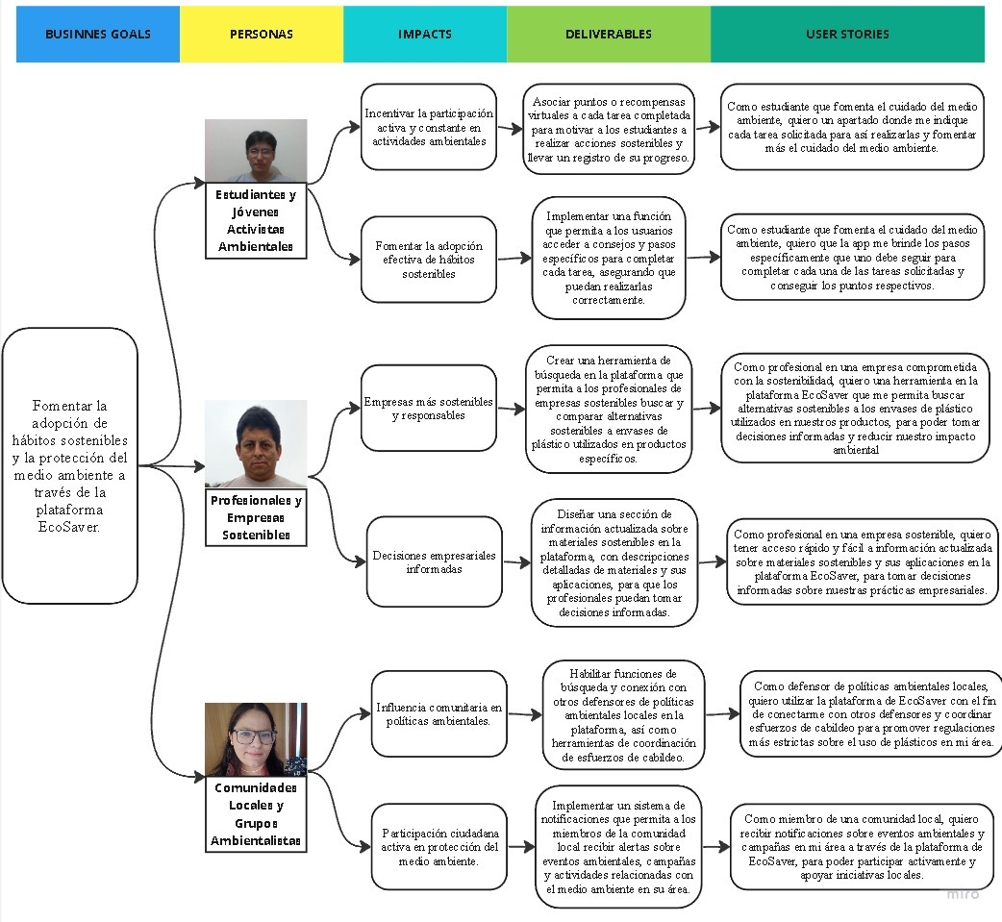

<https://miro.com/app/board/uXjVMhlXoiU=/?share_link_id=116514683106>

**94**

**3.4. Product Backlog**

|  |  |  |  |
| --- | --- | --- | --- |
| **ID-HU** | **TITULO**  **(Importancia, precedencia)** | **Descripción** | **Story**  **Points** |
| US01 | Talleres de Reciclaje Creativo | Como joven activista ambiental, quiero participar en talleres de reciclaje creativo que me enseñen a reutilizar materiales y reducir el desperdicio, para aplicar estas habilidades en mi vida diaria y promover la sostenibilidad. | 5 |
| US02 | Recursos Educativos en Línea para la Sostenibilidad | Como joven activista ambiental, quiero una plataforma en línea que ofrezca una amplia gama de recursos educativos, como videos, artículos y cursos, relacionados con la sostenibilidad y la conservación para ampliar mis conocimientos. | 3 |
| US03 | Festival de Sostenibilidad Escolar | Como estudiante apasionado por la sostenibilidad, quiero organizar un festival anual en mi escuela a través de actividades educativas, proyecciones de documentales y la exhibición de proyectos ecológicos para promover la conciencia verde. | 8 |
| US04 | Webinars Inspiradores de Líderes Ambientales | Como joven activista ambiental, quiero tener acceso a webinars regulares con líderes en el campo de la sostenibilidad y la conservación, para obtener inspiración y conocimientos prácticos sobre cómo abordar los desafíos ambientales. | 5 |
| US05 | Red de Conexión entre Estudiantes Ambientales | Como joven activista ambiental, quiero una plataforma en línea que me permita conectarme para colaborar con otros estudiantes y activistas ambientales en proyectos locales y globales. | 5 |
| US06 | Desafíos Mensuales de Acción Ambiental | Como estudiante interesado en el activismo verde, quiero participar en desafíos mensuales que me motiven a tomar medidas concretas para proteger el medio ambiente, como la reducción de residuos o la plantación de árboles. | 3 |
| US07 | Herramienta de Evaluación de Huella Ecológica | Como estudiante comprometido con el medio ambiente, quiero utilizar una aplicación móvil para calcular mi huella ecológica personal y aprender formas efectivas de reducirla. | 5 |
| US08 | Regístrese en la app. | Como estudiante que fomenta el cuidado del medio ambiente, quiero registrarme en la aplicación de manera segura para poder acceder a las distintas funciones que brinda la aplicación y recibir información relevante acerca de sus actualizaciones. | 2 |
| US09  **95** | Inicie sesión en la app de manera segura. | Como estudiante que fomenta el cuidado del medio ambiente, quiero que la app me deje iniciar sesión de manera segura para así evitar que personas externas manejen la app y recauden información privada de los usuarios. | 2 |
| US10 | Revise las tareas solicitadas. | Como estudiante que fomenta el cuidado del medio ambiente, quiero un apartado donde me indique cada tarea solicitada para así realizarlas y fomentar más el cuidado del medio ambiente. | 3 |
| US11 | Cumpla cada una de las tareas solicitadas. | Como estudiante que fomenta el cuidado del medio ambiente, quiero que la app me brinde los pasos específicamente que uno debe seguir para completar cada una de las tareas solicitadas y conseguir los puntos respectivos. | 3 |
| US12 | Verifique su desempeño. | Como estudiante que fomenta el cuidado del medio ambiente, quiero que la app me envié una notificación donde indique que la tarea propuesta ya ha sido cumplida para que así sea más dinamia y uno como usuario pueda saber que ya puede recoger su respectiva recompensa. | 2 |
| US13 | Recoja sus recompensas. | Como estudiante que fomenta el cuidado del medio ambiente, quiero que la app tenga un apartado donde por cada tarea completa de una recompensa para que así sea más dinámica y atractiva para cualquier público. | 3 |
| US14 | Analice la influencia de la gente en la app. | Como estudiante que fomenta el cuidado del medio ambiente, quiero que exista un apartado donde uno como influente del cuidado del medio ambiente pueda verificar cuantas personas usan la app para el mismo objetivo de uno y así tener una motivación para utilizarlo más. | 3 |
| US15 | Búsqueda de Alternativas a Envases de Plástico | Como profesional en una empresa comprometida con la sostenibilidad, quiero una herramienta en la plataforma EcoSaver que me permita buscar alternativas sostenibles a los envases de plástico utilizados en nuestros productos, para poder tomar decisiones informadas y reducir nuestro impacto ambiental. | 8 |
| US16 | Acceso a Información sobre Materiales Sostenibles | Como profesional en una empresa sostenible, quiero tener acceso rápido y fácil a información actualizada sobre materiales sostenibles y sus aplicaciones en la plataforma EcoSaver, para tomar decisiones informadas sobre nuestras prácticas empresariales. | 5 |
| US17  **96** | Colaboración en la Comunidad Empresarial Sostenible | Como profesional en una empresa sostenible, quiero la capacidad de colaborar con otras empresas comprometidas con la sostenibilidad en la plataforma EcoSaver, para compartir conocimientos y experiencias en la búsqueda de prácticas más sostenibles. | 5 |
| US18 | Evaluación de Costos y Beneficios de Materiales Alternativos | Como profesional en una empresa sostenible, quiero una función en la plataforma EcoSaver que me permita evaluar los costos y beneficios de materiales alternativos en comparación con el uso de plásticos, para tomar decisiones financieramente responsables y sostenibles. | 5 |
| US19 | Reconocimiento por Prácticas Sostenibles | Como profesional en una empresa sostenible, quiero que la plataforma EcoSaver incluya una función que reconozca y celebre nuestras prácticas sostenibles y nuestros logros, para motivar y reforzar nuestro compromiso con la sostenibilidad. | 3 |
| US20 | Recursos para la Experimentación con Materiales Naturales | Como profesional en una empresa sostenible, quiero que EcoSaver proporcione recursos y herramientas para experimentar con materiales naturales y evaluar su viabilidad como alternativas sostenibles a los plásticos, para impulsar la innovación y la adopción de prácticas sostenibles. | 5 |
| US21 | Integración con Cámaras de Comercio para Incentivos Sostenibles | Como profesional en una empresa sostenible, quiero que EcoSaver se integre con cámaras de comercio y organizaciones relacionadas con la sostenibilidad para acceder a incentivos y reconocimientos adicionales por nuestras prácticas sostenibles. | 5 |
| US22 | Adoptar prácticas más sostenibles mediante capacitaciones. | Como profesional de una empresa comprometida con la sostenibilidad, quiero capacitarme virtualmente de prácticas sostenibles para mi cadena de suministros. | 3 |
| US23 | Búsqueda de herramientas que le ayuden a ofrecer servicios de consultoría de sostenibilidad. | Como profesional en una empresa sostenible, quiero tener herramientas que me ayuden a comunicarme mejor con mis clientes en la plataforma EcoSaver, para lograr un mayor alcance. | 3 |
| US24 | Buscando Alianzas con empresas de desarrollo sostenibles. | Como profesional en una empresa sostenible, quiero formar alianzas con otras empresas con la sostenibilidad en la plataforma EcoSaver, para obtener alianzas estratégicas. | 5 |
| US25  **97** | Acceder a recursos educativos actualizados. | Como profesional en una empresa sostenible, quiero una función en la plataforma EcoSaver que me permita ver información actualizada de plásticos, para tomar decisiones financieramente responsables y sostenibles. | 5 |
| US26 | Asesoramiento personalizado virtuales. | Como profesional o empresa comprometida con la sostenibilidad, quiero poder acceder a asesoramiento personalizado de manera virtual para recibir orientación específica sobre cómo mejorar la sostenibilidad en mi empresa. | 5 |
| US27 | Identificar oportunidades de inversión. | Como empresa quiero estar interesado en nuevas empresas sostenibles para identificar oportunidades de inversión en startups que compartan mis valores de sostenibilidad. | 3 |
| US28 | Publicidad para promocionar sus servicios. | Como empresa quiero alcanzar a más clientes mis servicios para poder promocionarme. | 2 |
| US29 | Creación de Eventos de Limpieza. | Como miembro activo de un grupo ambientalista local, quiero poder crear eventos de limpieza en mi comunidad a través de la plataforma de EcoSaver, para movilizar a los voluntarios y mejorar la limpieza ambiental en mi área. | 5 |
| US30 | Difusión de Información en Campañas Locales. | Como organizador de una campaña local de reducción de plásticos, quiero utilizar la plataforma de EcoSaver con el fin de difundir información y solicitar apoyo de la comunidad, para lograr un mayor impacto en nuestra iniciativa. | 5 |
| US31 | Coordinación de Cabildeo por Políticas Ambientales. | Como defensor de políticas ambientales locales, quiero utilizar la plataforma de EcoSaver con el fin de conectarme con otros defensores y coordinar esfuerzos de cabildeo para promover regulaciones más estrictas sobre el uso de plásticos en mi área. | 5 |
| US32 | Notificaciones de Eventos Ambientales Locales. | Como miembro de una comunidad local, quiero recibir notificaciones sobre eventos ambientales y campañas en mi área a través de la plataforma de EcoSaver, para poder participar activamente y apoyar iniciativas locales. | 3 |
| US33 | Unión a Grupos y Proyectos Comunitarios. | Como voluntario interesado en la protección del medio ambiente, quiero utilizar la plataforma de EcoSaver para unirme a grupos y proyectos comunitarios relacionados con la sostenibilidad y los residuos plásticos. | 3 |
| US34 | Acceso a Recursos para Planificar Campañas. | Como líder de un grupo ambientalista, quiero utilizar la plataforma de EcoSaver para acceder a recursos y herramientas que me ayuden a planificar y ejecutar de manera más efectiva nuestras campañas y actividades locales. | 5 |
| US35 | Información Actualizada sobre Políticas Ambientales. | Como miembro de una comunidad local, quiero tener acceso a información actualizada sobre políticas ambientales locales y nacionales a través de la plataforma de EcoSaver, para estar informado y participar en la defensa de políticas ambientales más sólidas. | 5 |

**98**

**99**

**Capítulo**

**4**

**CAPITULO VI:**

**PRODUCT UX/UI DESIGN**

**4.1. Style Guidelines**

Las “Style Guidelines” o también conocidos como pautas de estilo son un conjunto de normas y directrices que mayormente se utilizan para diversos contextos, ya sea garantizar coherencia y consistencia en la presentación visual, escrita o de diseño de una marca, organización, proyecto o publicación. Estas directrices son muy esenciales para establecer una identidad visual y comunicativa en una empresa, para que esta sea solida en el mercado y reconocible.

En esencia, las pautas de estilo actúan como un manual que define cómo deben aparecer y comportarse los elementos visuales y escritos de una entidad en particular. Esto puede abarcar aspectos como la elección de colores, tipografía, diseño de logotipos, tono de comunicación, estructura de documentos, reglas gramaticales y más. El objetivo principal de “Style Guidelines” es garantizar que todas las comunicaciones y materiales relacionados mantengan una apariencia y un mensaje coherentes, lo que contribuye a fortalecer la identidad de la marca y mejorar la experiencia del usuario o lector.

Por eso en esta sección, se mostrará más que todo el diseño que tenemos pensado para la página web y la app, buscando que nuestros usuarios cuenten con una interfaz amigable y practica al momento de utilizarlas. En base a ello, decidimos implementar recursos visuales perceptible y agradable en relación del medio ambiente. Así mismo, predominamos en utilizar colores fríos, ya tonos verdes, azules y grises. Aquello será manifestado con más detalle a continuación.

**4.1.1. General Style Guidelines**

En este punto generalmente se explica las decisiones y referencias visuales que toma el equipo adoptando los conceptos generales básicos, ya sea el Colors, Typography, Spacing y Branding, también se explicara las dimensiones a adoptar para el tono de comunicación y leguaje aplicar (Divertido/Formal/Respetuoso/ Sereno/Entusiasta).

**Colors:**

Para nuestro producto “Studying Ecology” hemos seleccionado una cierta cantidad de colores mediante una paleta, los cuales van a representar el significado de nuestro producto y lo que quiere transmitir a nuestro público objetivo. En este caso hemos seleccionado dos colores principales, estas van a ser el color blanco y el negro, el blanco más que todo va representar la limpieza y esterilidad de nuestro producto, provocando orden y una sensación de refinamiento, por otra parte, el color negro representara sofisticación y elegancia, haciendo que nuestro producto sea potente. Otros colores claves que se representarán serán el color azul y el color verde; el azul más que todo dará una sensación de confianza y seguridad, provocando favoritismo y popularidad en nuestro producto, y el color verde dará una sensación de equilibrio, armonía, salud, crecimiento

**100**

y frescura. Aparte estos colores son principales para el tema al tratar, que es cuidar el medio ambiente y son colores con la que cualquier persona podría identificarlos.

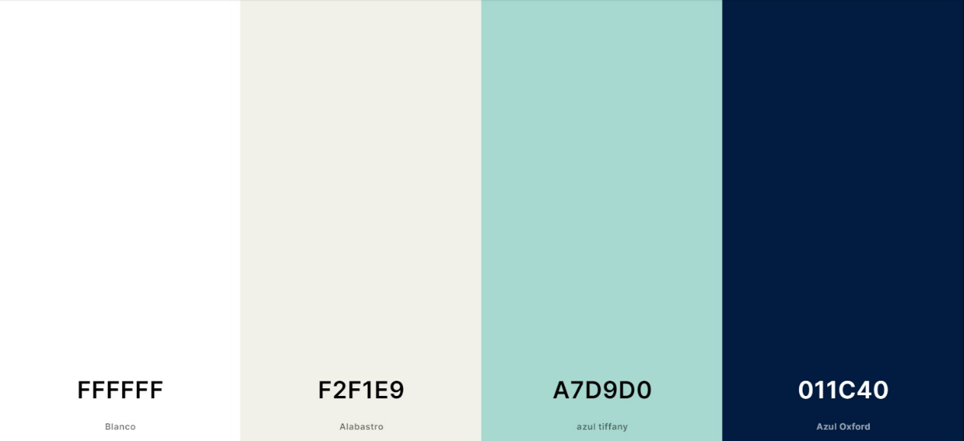

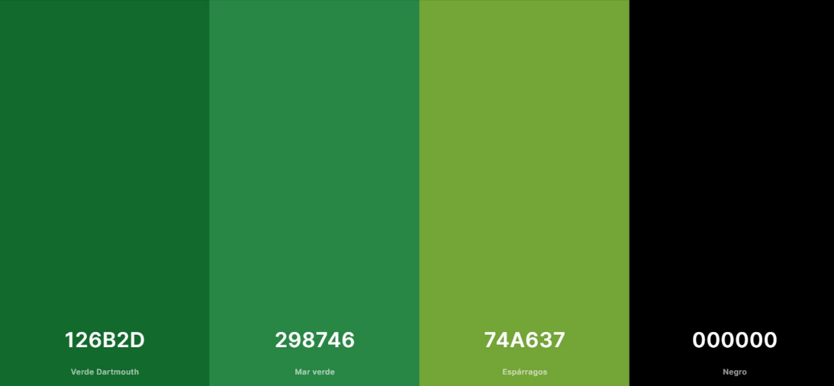

**Typography**

La fuente base que tomaremos para este proyecto es *Recta Medium Small Caps*, la elección de esta se debe a que es un tipo de tipografía agradable y sencillo, el cual facilita al usuario percibirlo de mejor manera y con mayor facilidad, también da un ambiente de relajación y queda perfecto al contraste de los colores seleccionados. La alineación que se tomara para la tipografía va ser *Recta Medium Small Caps* **16px** con un intervalo de **1.1**, en caso de la web contaremos con la misma tipografía, pero de tamaño **40px**, y lo mismo será para los otros formatos, los cuales variaran con respecto a la situación, es decir ya sean títulos, subtítulos, entre otros.



**101**

**Spacing**

Base: 16px

Ratio: 1.125

Typography: Recta Medium Small Caps

Interlineate: 1.15

**Weights**

BoldMediumRegularLight Extra light

**Nomenclatura**

**Nombre / Tamaño / Peso**

Heading 0 / 22px / Medium

**Example**

Heading 1 / 36px / Medium

Heading 2 / 30px / Medium

Heading 3 / 24px / Regular

Heading 4 / 20px / Light

Base / 16px / Regular

Body 1 / 12px / Regular

**Branding e icono**

Para la creación de nuestro icono de la aplicación “Studying Ecology”, se optó por un diseño sencillo, pero altamente relacionado al tema que estamos abocando, el cual es la lucha contra la contaminación ambiental. Como podemos visualizar en nuestro logo hay una hoja, que hace referencia más que todo al medio ambiente, también vemos que el nombre de nuestro producto es studying ecology, esto más que todo se debe a que la aplicación va mayormente dirigido a jóvenes estudiantes que tienen como objetivo incentivar a las personas a erradicar la contaminación ambiental. Esta elección visual comunica de manera directa la funcionalidad clave que ofrecemos a nuestros usuarios mediante una forma más dinámica y divertida “Cuidar el medio ambiente”.

**102**

La simplicidad del diseño se mantuvo deliberadamente para asegurar que el logo sea memorable y reconocible, incluso en tamaños pequeños, y para garantizar una experiencia de usuario intuitiva. Creemos que la planta junto con el contraste de los colores encapsulas la esencia de nuestra aplicación de manera efectiva y que será un símbolo distintivo que nuestros usuarios asociarán con la búsqueda de un aplicativo que ayude a incentivar a las personas de cuidar el medio ambiente.



A continuación, los diseños para el logo de Studying Ecology. Por un lado, en el modo light, donde predomina el color crema, también destacado nuestros colores principales, azul y verde, para transmitir confianza, tranquilidad y armonía.

Por otro lado, en el modo dark, donde prevalece el azul oscuro, hemos mantenido el color verde en el logo, pero la parte del masetero lo hemos cambiado por un color más claro. El fondo azul oscuro no solo crea un contraste impactante, sino que también sugiere elegancia y modernidad. Esta versión es especialmente efectiva en situaciones de poca luz y brinda una experiencia visual inmersiva.

**Light**



**Dark**



**103**

**4.1.2. Web Style Guidelines**

Para nuestro proyecto "Studying Ecology," hemos definido cuidadosamente nuestras pautas de estilo para dar forma a la apariencia y la impresión de nuestro sitio web. En lo que respecta a la paleta de colores, hemos optado por una combinación de blanco y negro como nuestros colores principales: el blanco representa la limpieza y el orden, mientras que el negro aporta sofisticación y poder. También hemos incorporado dos colores clave: el azul para transmitir confianza y seguridad, y el verde para evocar equilibrio, salud y conexión con la naturaleza, lo cual es fundamental dado nuestro enfoque en el medio ambiente. En cuanto a la tipografía, hemos elegido "Recta Medium Small Caps" debido a su simplicidad agradable, que facilita la legibilidad y crea un ambiente relajado que se integra armónicamente con nuestra paleta de colores seleccionada. Estas elecciones de diseño están destinadas a comunicar de manera efectiva nuestro mensaje y atraer a nuestro público objetivo en "Studying Ecology."

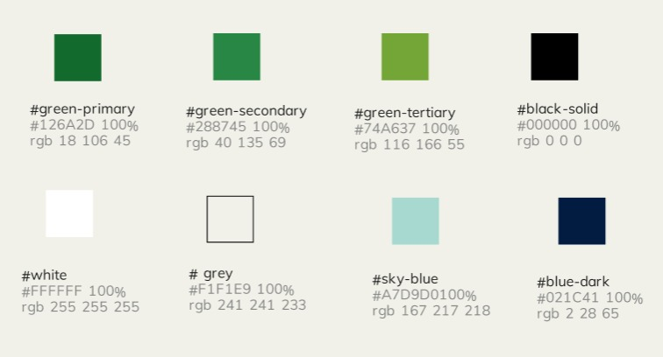

**Estilos de letras:**

**Heading 1 (Título principal, Tamaño 36px, Peso Medium):**

Utilizaremos el color negro para el texto de "Heading 1" para transmitir sofisticación y elegancia, ya que es un encabezado de gran importancia.

**Heading 2 (Tamaño 30px, Peso Medium):**

Utilizaremos el color azul para "Heading 2," ya que evoca confianza y seguridad, lo que es apropiado para encabezados de nivel medio.

**Heading 3 (Tamaño 24px, Peso Regular):**

**104**

Utilizaremos el color negro o el color verde para "Heading 3," para resaltar la seriedad y elegancia (negro) o el equilibrio y la frescura (verde).

**Heading 4 (Tamaño 20px, Peso Light):**

Utilizaremos el color azul claro o blanco para "Heading 4." Esto proporcionará un contraste suave y mantendrá la legibilidad.

**Base (Tamaño 16px, Peso Regular):**

Para el texto base, como párrafos regulares, el color negro o el azul oscuro son opciones sólidas para garantizar una buena legibilidad.

**Body 1 (Tamaño 12px, Peso Regular):**

Para texto pequeño como el de "Body 1," el negro o el gris oscuro serán los adecuados para mantener una legibilidad clara.

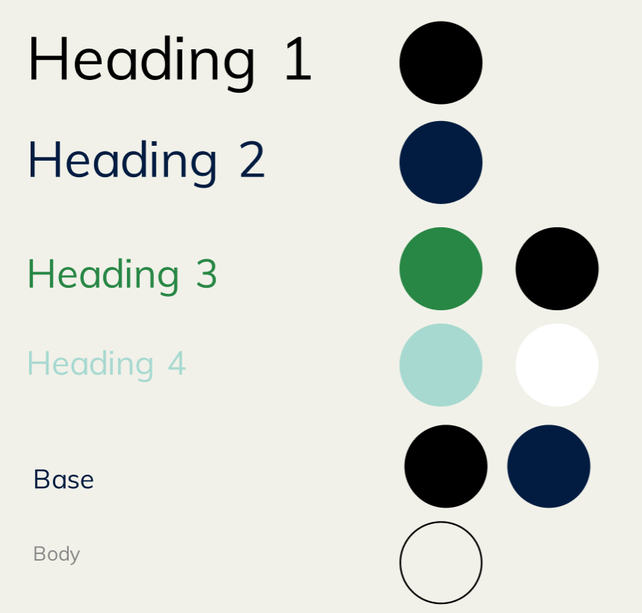

**Botones de la web:**

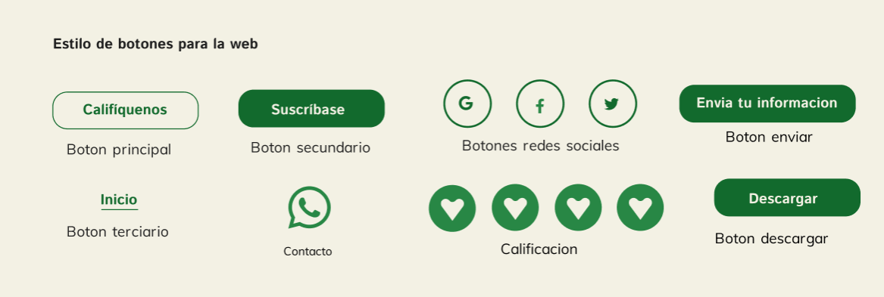

**105**

**4.1.3. Mobile Style Guidelines**

"Mobile Style Guidelines" se refiere a las pautas o directrices de diseño específicas para la creación de aplicaciones móviles. Estas pautas son un conjunto de recomendaciones y reglas que los diseñadores y desarrolladores de aplicaciones móviles siguen para garantizar una experiencia de usuario coherente y efectiva en dispositivos móviles, como teléfonos inteligentes y tabletas.

**4.1.3.1. iOS Mobile Style Guidelines**

**Colores:** Para la aplicación en dispositivos iOS se utilizará la misma paleta de colores que utilizamos para la web, pero añadiendo 4 colores más, ya que estos representan los alineamientos y requerimientos de nuestros usuarios.

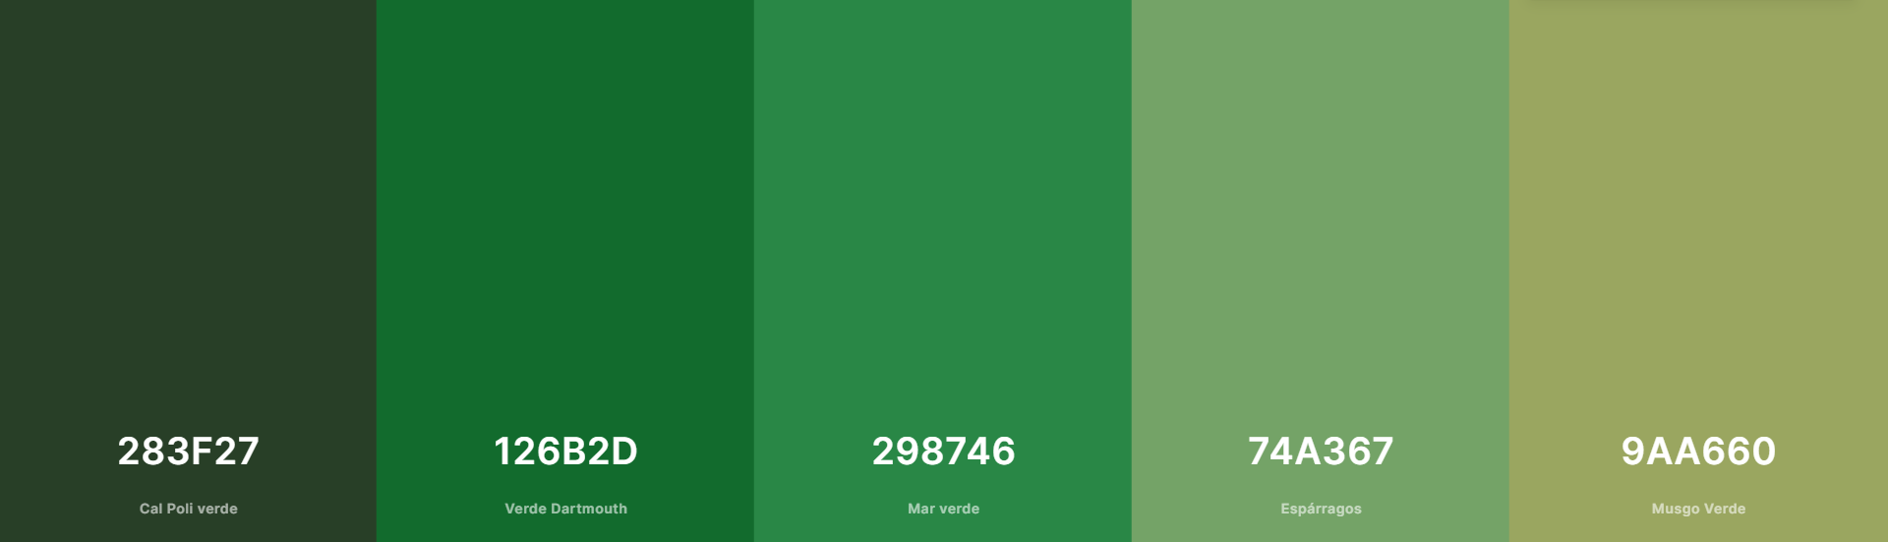

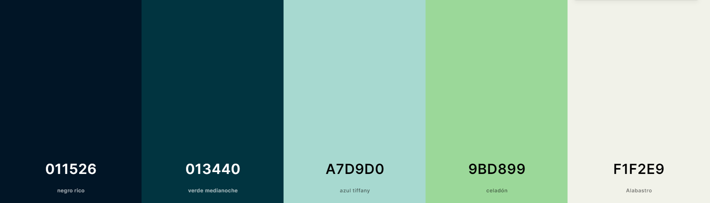



**Estilo de letra:** La tipografía que será utilizada para la app en IOS son principalmente “DM Serif Text” y “Recta Small Caps” en un tamaño de 24, ya sea para textos del menú o inicio de sesión. También se especificó el gruesor de la letra y el color en específico que va tener cada una de ellas; así mismo se emplearon los siguientes ejemplos, para tener

**106**

una noción de cómo van a ser los diferentes títulos, párrafos y cuerpos de texto que contendrá nuestra app.

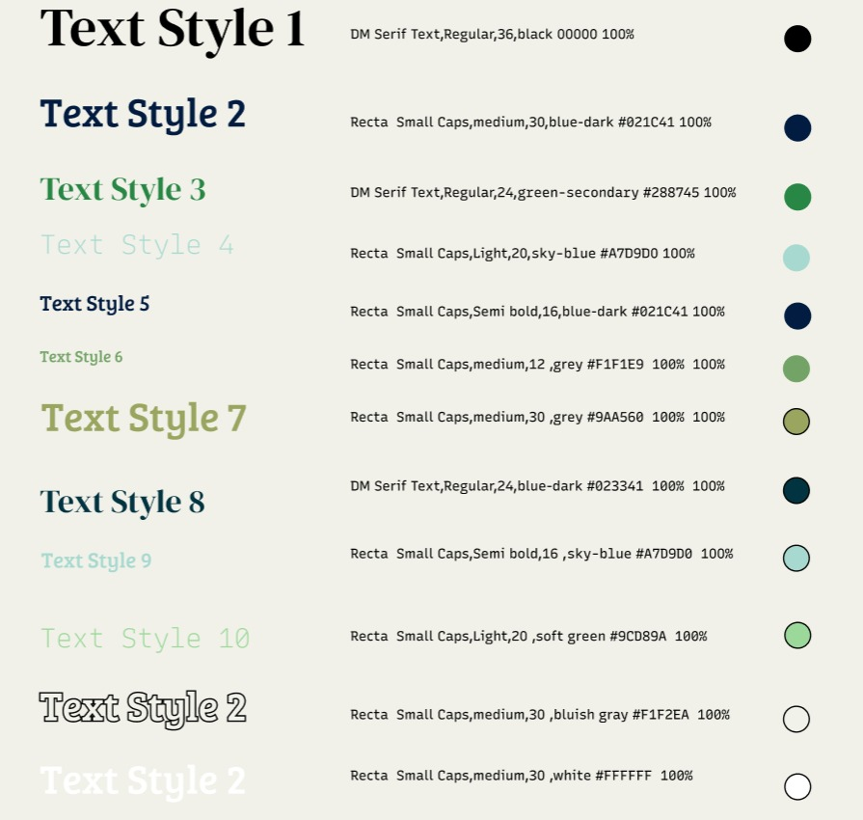

**Caja de texto:** En este apartado los usuarios podrán colocar distintos caracteres para rellenar su información personal o lo que se le pueda pedir.



**Botones:** En cuanto a los botones, aplicamos un estilo diferente al habitual y definimos estos elementos con bordes, anchos y con un detalle de sombra para diferenciarlos a las cajas de texto.



**107**







**Pestaña desplegable:** Permiten comprimir la información de una opción para que la interfaz no se sature de esta misma. También cuentan con sombra exterior, ya que son objetos que se pueden presionar.

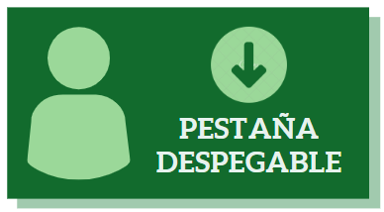

**Cuadro de Redirección:** Esto ayudara a los usuarios a reubicar nuestras redes sociales “EcoSaver” desde nuestro dispositivo.



**108**

**Fondo de la interfaz:** El fondo de la interfaz de nuestro aplicativo será más de un color verde, haciendo referencia a los colores de la naturaleza y dando una vibra de vida y cuidado en el medio ambiente; este será un verde más oscuro, para así relucir los colores más claros de los demás apartados.



**4.1.3.2. Android Mobile Style Guidelines**

**Colores:** Para la aplicación en dispositivos Android se utilizará la misma paleta de colores que utilizamos para la web, pero añadiendo 4 colores más, para respetar los alineamientos y requerimientos que esperamos dar a nuestros usuarios.







**109**

**Estilo de letra:** La tipografía que será utilizada para los Androids Mobiles son principalmente “DM Serif Text” y “Recta Small Caps” en un tamaño que va variar entre los 16 – 32; así mismo se especificó el gruesor de la letra y el color en específico que va tener cada una de ellas. A continuación, se mostrará los ejemplos empleados para los títulos, párrafos y cuerpos de texto que contendrá nuestra app.



**Caja de texto:** En este apartado los usuarios podrán colocar distintos caracteres para rellenar su información personal o lo que se le pueda pedir.



**Botones:** Estos nos permiten dirigir al usuario hacia otros apartados de la aplicación o realizar una acción como podría ser la de descargar algo.



**110**







**Pestaña desplegable:** Permiten comprimir la información de una opción para que la interfaz no se sature de esta misma.

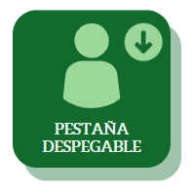

**Cuadro de Redirección:** Esto ayudara a los usuarios a reubicar nuestras redes sociales “EcoSaver” desde nuestro dispositivo.



**111**

**4.2. Information Architecture**

La Information Architecture es una disciplina fundamental en el diseño de sistemas y sitios web que se enfoca en la organización y estructuración de la información para facilitar su acceso y comprensión. Se trata de un proceso que implica la creación de una estructura lógica y coherente para los datos y contenidos, de modo que los usuarios puedan encontrar lo que buscan de manera eficiente. La AI se aplica en una variedad de contextos, desde sitios web y aplicaciones móviles hasta sistemas de gestión de contenido y bases de datos, desempeñando un papel esencial en la mejora de la experiencia del usuario y la navegabilidad de la información. Este campo combina elementos de diseño, usabilidad, psicología cognitiva y organización de la información para crear sistemas de información efectivos y amigables para el usuario.

**4.2.1. Organization Systems**

La aplicación "Studying Ecology" ofrece a los usuarios una plataforma integral para fomentar el cuidado del medio ambiente. Los usuarios pueden registrarse, crear perfiles y explorar contenido relacionado con la sostenibilidad. Participan en desafíos ecológicos, registran sus acciones ambientales y se unen a comunidades de conservación. A medida que completan tareas, ganan premios y medallas, al tiempo que acceden a recursos educativos y siguen su progreso ambiental. La aplicación también fomenta la interacción en redes sociales, inspirando a otros a unirse al movimiento ecológico, y brinda soporte y notificaciones para mantener a los usuarios comprometidos con el cuidado del medio ambiente.

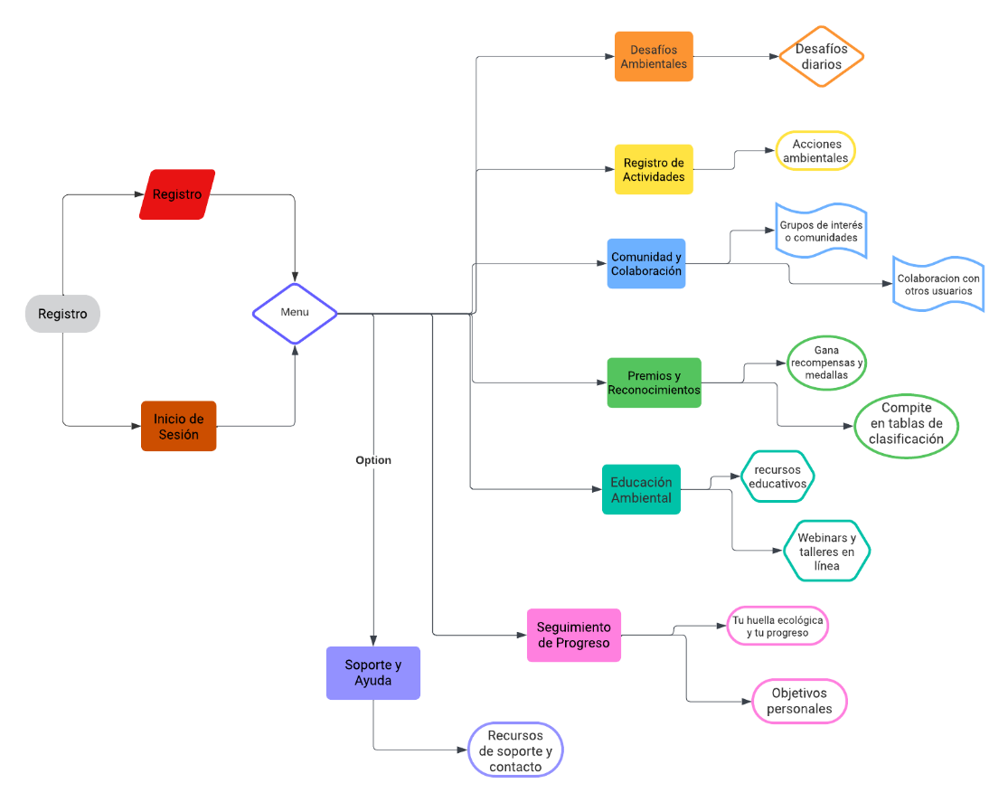

**112**

Imagen(N°). Elaboración propia. Realizado en Lucid APP <https://lucid.app/lucidchart/814795ca-0668-445a-bc9c-b8ae1a5b3e74/edit?viewport_loc=-4103%2C788%2C2872%2C1338%2C0_0&invitationId=inv_a7ff7c84-09e1-49d9-ae83-f11e16f7bfa0>

**4.2.2. Labeling Systems**

El Labeling Systems en nuestra aplicación que fomenta el cuidado del medio ambiente se ha diseñado para mejorar la experiencia del usuario y alentar la participación. Lo hemos ubicado en el lado derecho de la pantalla en un formato desplegable para garantizar su accesibilidad y facilidad de uso. Los iconos utilizados se han coloreado en tonos de verde que se integran perfectamente con la paleta de colores de la aplicación, aunque en una tonalidad ligeramente más oscura para resaltar las secciones y facilitar la navegación. Además, cada botón está acompañado de títulos descriptivos que reflejan claramente su función, lo que ayuda a los usuarios a comprender rápidamente cómo pueden contribuir al cuidado del medio ambiente a través de la aplicación, ahorrando así tiempo y fomentando la participación en acciones ecológicas.

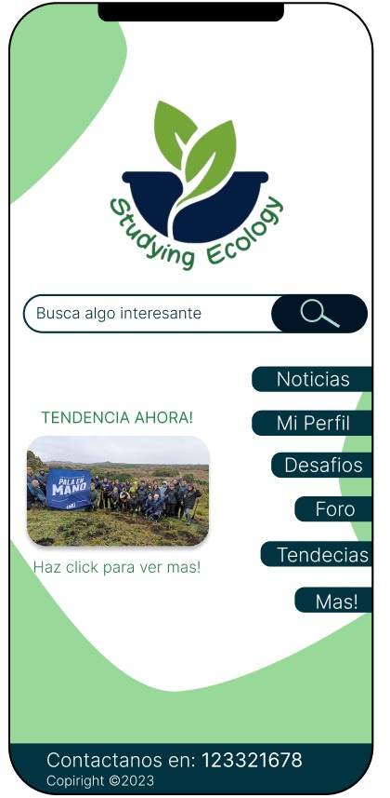

**113**

**4.2.3. Searching Systems**

|  |  |
| --- | --- |
| Nombre de Opción | Descripción |
| **Noticias** | Esta sección proporciona a los usuarios las últimas noticias y actualizaciones relacionadas con el medio ambiente, como noticias sobre conservación, eventos ecológicos, avances en tecnología verde, etc. |
| **Mi Perfil** | Aquí, los usuarios pueden ver y gestionar su perfil personal, que incluye información sobre sus actividades ecológicas, logros y contribuciones al medio ambiente. |
| **Desafíos** | Los desafíos son metas ecológicas que los usuarios pueden asumir para contribuir al cuidado del medio ambiente. Pueden incluir desafíos de reducción de residuos, conservación de agua, uso de transporte sostenible, etc. |
| **Foro** | El foro es un espacio donde los usuarios pueden discutir temas relacionados con el medio ambiente, compartir consejos, hacer preguntas y colaborar en proyectos ecológicos. |
| **Tendencias** | Esta sección muestra las tendencias actuales en la comunidad en línea relacionadas con el medio ambiente, como hashtags populares en redes sociales o proyectos ecológicos destacados. |
| **Más** | La sección "Más" podría contener información adicional, recursos educativos, enlaces a organizaciones ecologistas, y otros contenidos relacionados con el medio ambiente. |

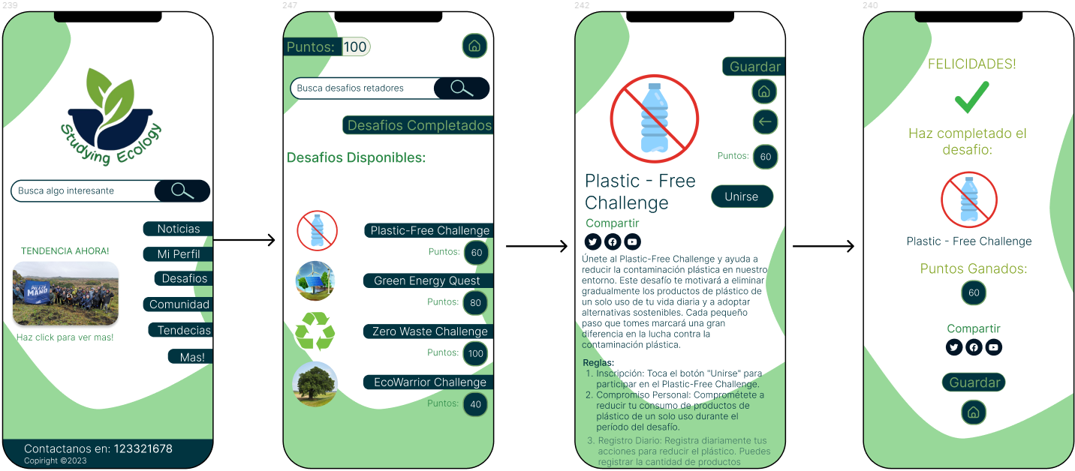

**114**

**4.2.4. Navigation Systems**

El sistema de navegación en la aplicación de conciencia ambiental se basa en tres opciones principales disponibles en la pantalla de inicio. En primer lugar, encontrarás "Noticias", donde se presentarán noticias, artículos y consejos relacionados con el medio ambiente, personalizados según tus intereses y ubicación a través de la IA. Luego, tenemos "Mi Perfil", que te permite acceder a tu información personal y configuraciones, así como realizar un seguimiento de tu progreso en desafíos ambientales. "Desafíos" es el tercer apartado, donde podrás unirte a desafíos ambientales locales y globales, interactuar en un foro para compartir ideas y soluciones, explorar las tendencias ambientales y descubrir más recursos. Juntos, estos elementos de navegación te ayudarán a tomar medidas concretas para cuidar el medio ambiente y conectarte con otros apasionados por la causa.



**4.3. Landing Page UI Desing**

Esta correctamente pensando las elecciones de colores, la tipografía, spacing, branding e icono y el estilo de letras.

En general, se ha considerado cuidadosamente para el desarrollo de la página web, la coherencia del diseño y la alineación con nuestra app son puntos fuertes de nuestro desarrollo. Gracias a esto se pudo desarrollar un sitio web que crea una experiencia de usuario efectiva y atractiva.

**115**

**4.3.1. Landing Page Wireframe**

Es una idea sobre la representación de cómo se va a ver nuestra página web.

La pestaña principal colocamos el logo junto con una imagen llamativa y con un botón que envía a los usuarios a descargar nuestra app, además nos encontramos con 4 slides, en donde se puede observar Acerca de nosotros, Recompensas, Servicios y Tomar Acción.

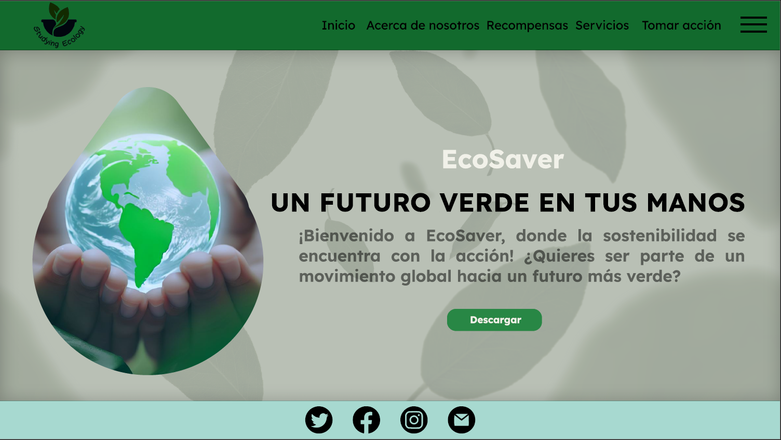

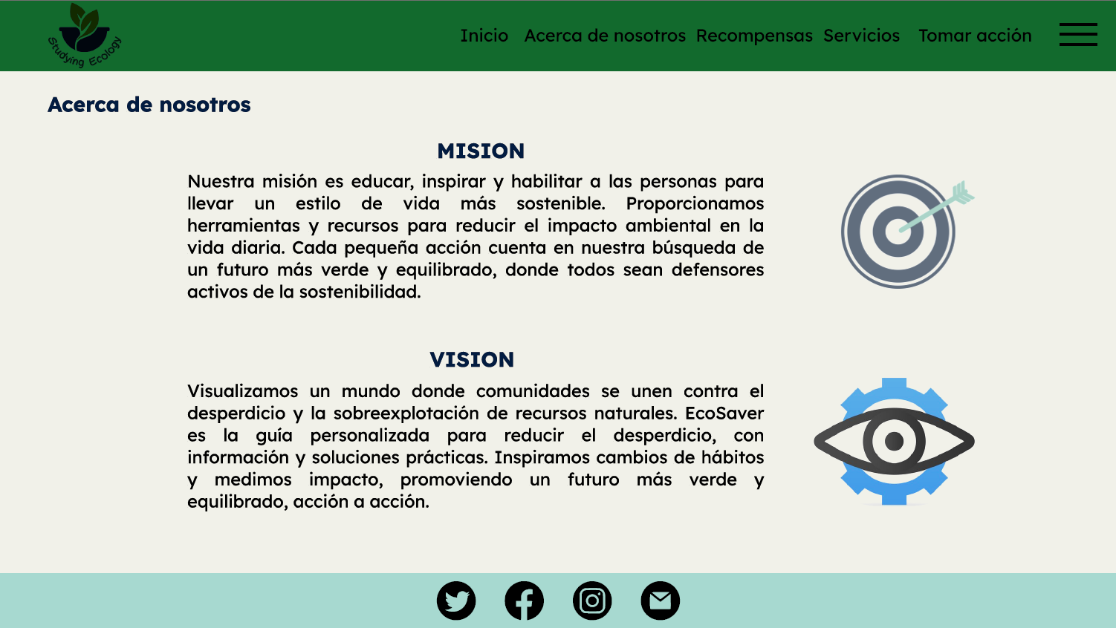

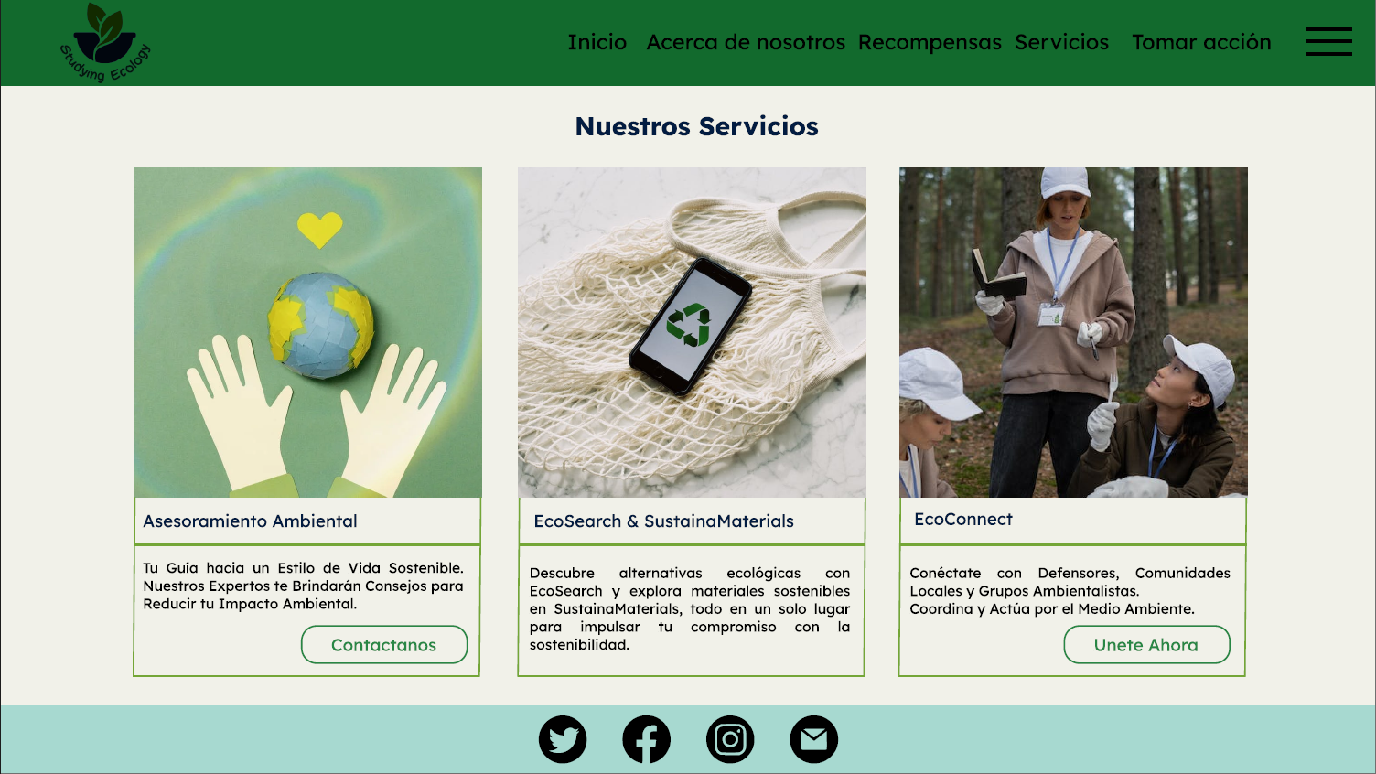

**116**

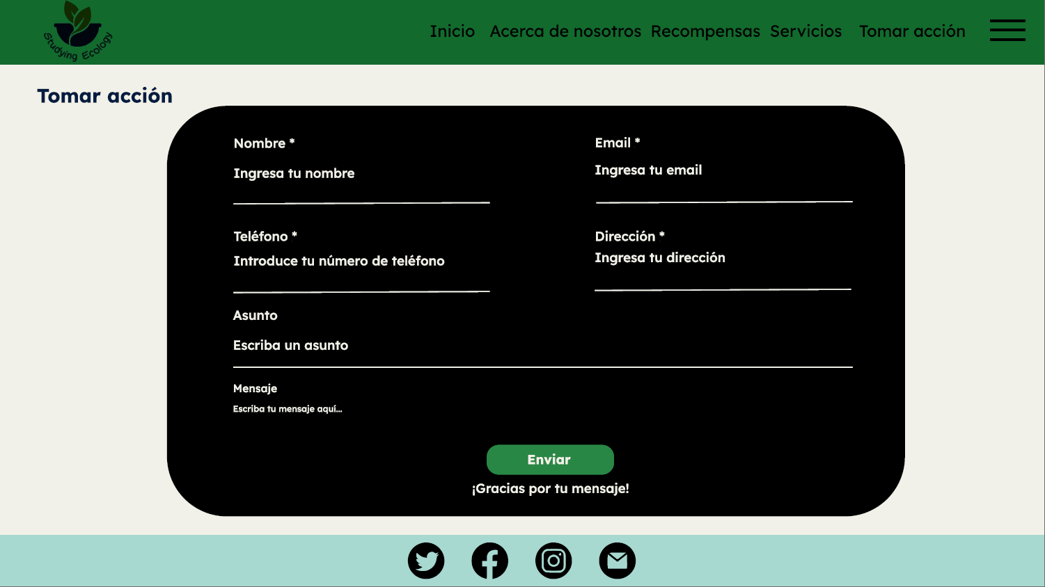

**4.3.2 Landing Page Mock-up**

**Página web:**

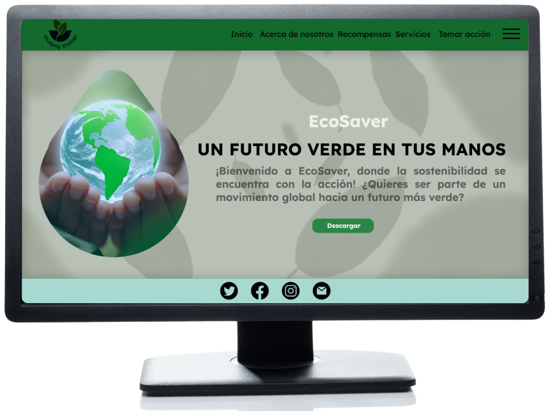

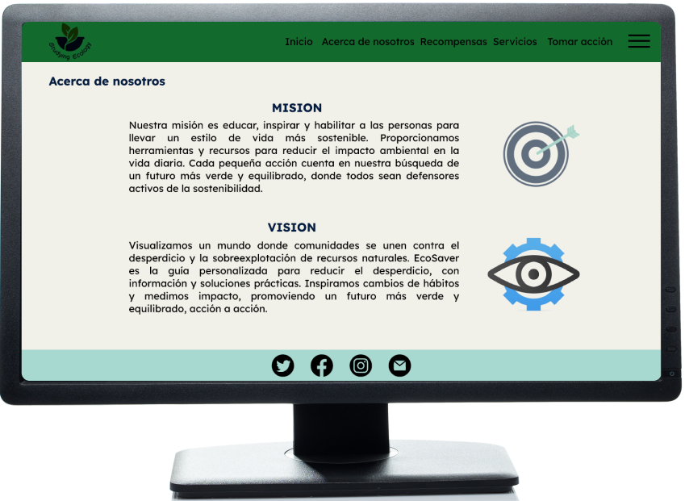

**117**

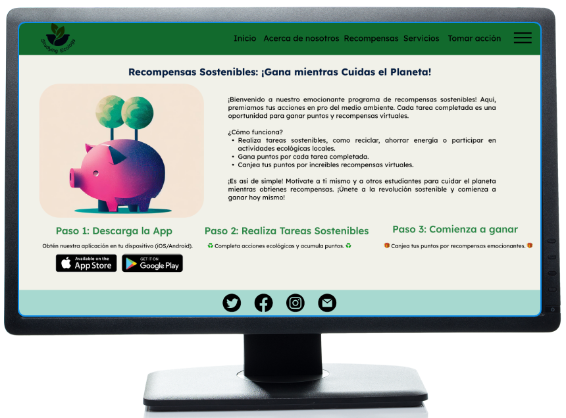

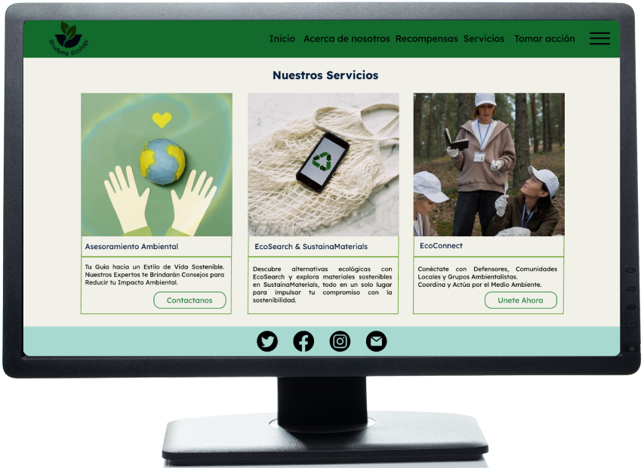

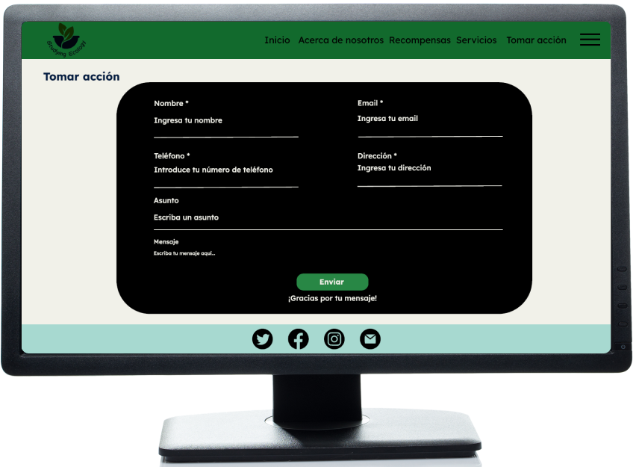

**118**

**Diseño Móvil:**

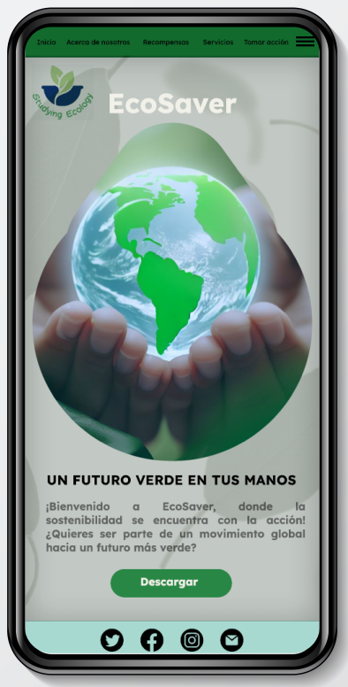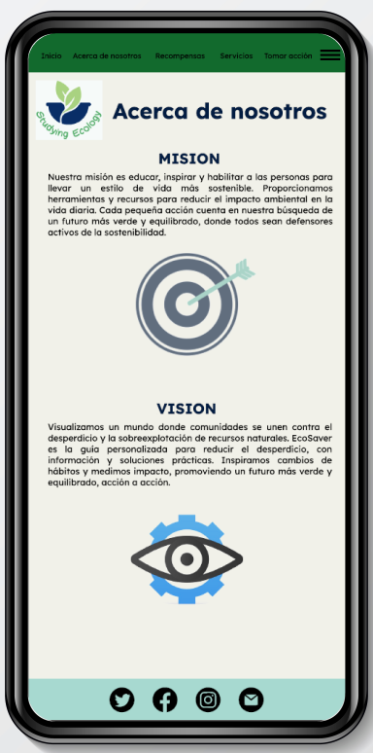

**119**

**Diseño Móvil:**

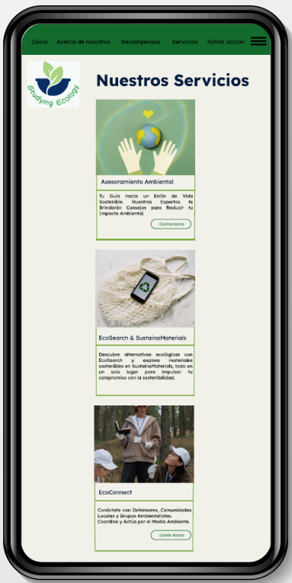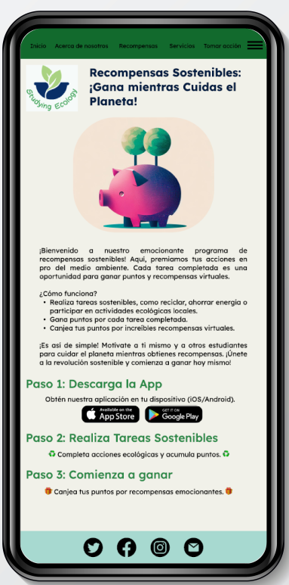

**120**

**Diseño Móvil:**

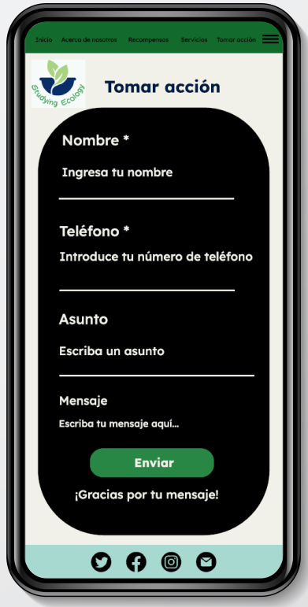

**121**

**4.4. Mobile Applications UI Design.**

**4.4.1. Mobile Applications Wireframes.**

Para poder elaborar nuestros wireframes hemos hecho uso de los principios heurístico ya que cada uno de estos contribuirá a mejorar la usabilidad y la experiencia del usuario en nuestra aplicación móvil.

**Principios Heurísticos a utilizar:**

**Visibilidad del Estado del Sistema:** Este principio se refiere a proporcionar retroalimentación constante al usuario sobre el estado de la aplicación. En nuestros wireframes, aseguraremos que los usuarios reciban retroalimentación inmediata después de ingresar sus credenciales en la pantalla de inicio de sesión. Si la información es correcta, mostrará un mensaje de éxito. Si hay un error, indicaremos claramente cuál es el problema para que los usuarios sepan cómo corregirlo.

**Coincidencia entre el Sistema y el Mundo Real:** Este principio implica que los elementos en la aplicación deben reflejar la lógica del mundo real y las expectativas de los usuarios. En nuestros wireframes, los campos de entrada estarán etiquetados de manera clara y comprensible para que los usuarios sepan qué información deben proporcionar. Los mensajes de error también serán descriptivos y orientados a la solución, lo que facilitará que los usuarios comprendan y resuelvan cualquier problema.

**Control y Libertad del Usuario:** Permitiremos a los usuarios tener control sobre su experiencia en la pantalla de inicio de sesión. Proporcionaremos un enlace de "Olvidé mi contraseña" para que puedan recuperar su acceso en caso de olvido. Además, incluiremos un botón de registro para que los nuevos usuarios puedan unirse a nuestra plataforma cuando lo deseen. Esto les dará la libertad de elegir entre varias opciones.

**Consistencia y Estándares**: Mantendremos la consistencia en el diseño de nuestra interfaz de usuario siguiendo un conjunto de estándares que hemos establecido. Esto garantizará que los usuarios se sientan cómodos y familiarizados con la pantalla de inicio de sesión y otras partes de la aplicación. La consistencia mejora la eficiencia y reduce la curva de aprendizaje para los usuarios.

**Reconocimiento en lugar de Recuerdo**: Evitaremos requerir a los usuarios que recuerden información complicada. En su lugar, proporcionaremos indicaciones claras y

etiquetas descriptivas en los campos de entrada para que los usuarios puedan reconocer fácilmente qué información deben proporcionar. Esto reduce la carga cognitiva para los usuarios.

**Flexibilidad y Eficiencia de Uso:** Diseñaremos la pantalla de inicio de sesión para que sea eficiente y fácil de usar tanto para usuarios frecuentes como para nuevos usuarios. Esto incluirá opciones como el almacenamiento de credenciales para usuarios registrados, lo que agiliza el proceso de inicio de sesión para aquellos que lo deseen.

**122**

**Diseño Estético y Minimalista:** Mantendremos un diseño limpio y estético en la pantalla de inicio de sesión, evitando la sobrecarga de información y distracciones innecesarias. Un diseño estético mejora la legibilidad y la usabilidad, haciendo que la experiencia sea más agradable para los usuarios.

Al aplicar estos principios heurísticos en nuestros wireframes, estamos comprometidos a crear una interfaz de usuario altamente usable y efectiva en nuestra aplicación móvil de sostenibilidad. Cada principio tiene un propósito específico para mejorar la experiencia del usuario y garantizar que la aplicación sea intuitiva y satisfactoria de usar.

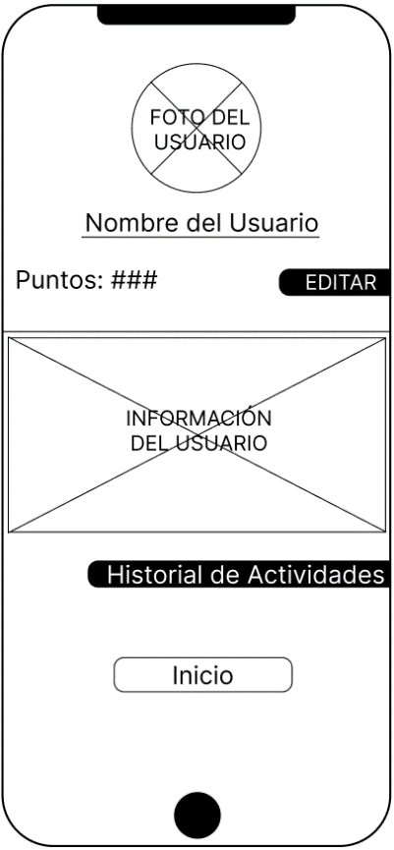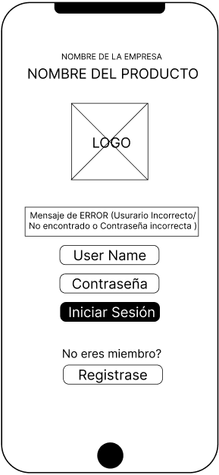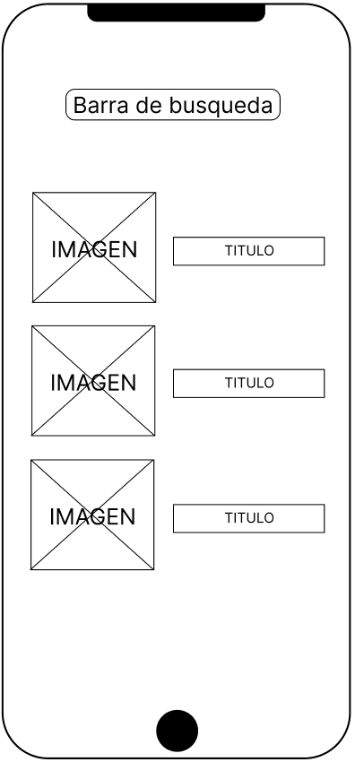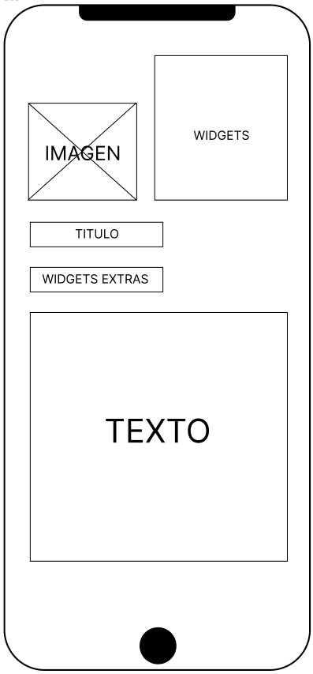

**124**

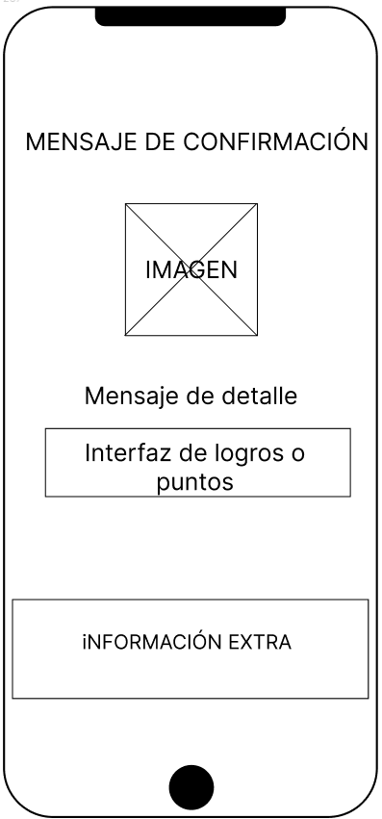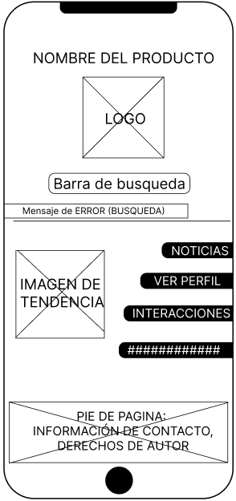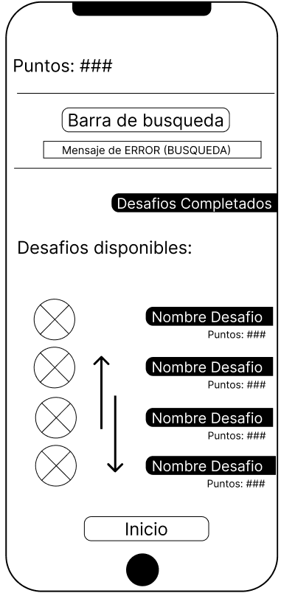

**123**

**4.4.2. Mobile Applications Wireflow Diagrams.**

**Link del diagrama:** [**https://www.figma.com/file/DPZll3UW55085SNg2j17qP/%F0%9F%93%B2Wireframes-for-mobile-UI-design-(Community)?type=design&node-id=35%3A0&mode=design&t=sa3BQvSKf88bRXkd-1**](https://www.figma.com/file/DPZll3UW55085SNg2j17qP/%F0%9F%93%B2Wireframes-for-mobile-UI-design-(Community)?type=design&node-id=35%3A0&mode=design&t=sa3BQvSKf88bRXkd-1)

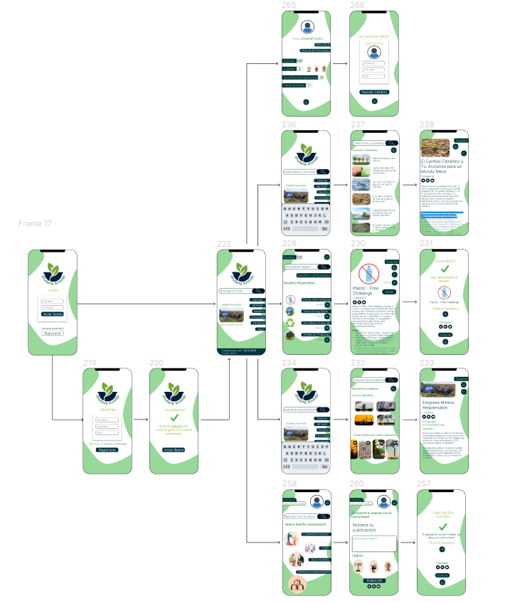

**124**

**User Goal 1:** Registro de Usuario:

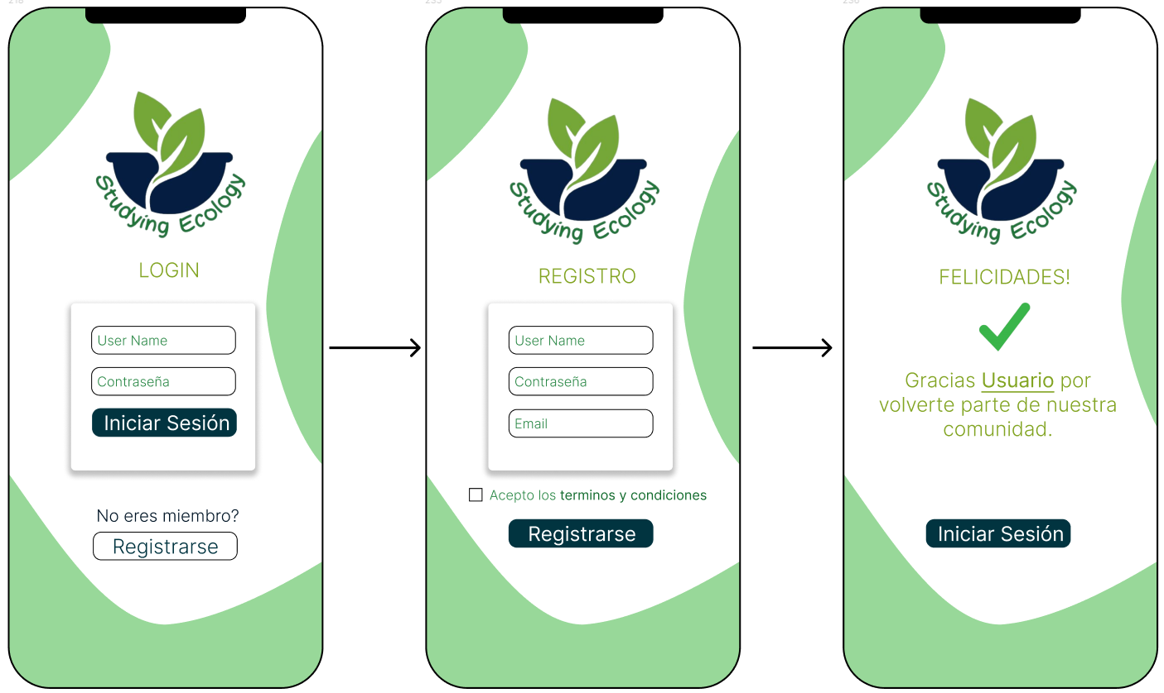

**Explicación del Flujo:**

**Paso 1:** Inicio

El usuario abre la aplicación EcoSaver por primera vez en su dispositivo móvil.

La pantalla de inicio muestra opciones principales, incluyendo "Registrarse" o "Iniciar sesión" si ya tiene una cuenta.

**Paso 2:** Crear una Cuenta

El usuario toca la opción "Registrarse".

La aplicación solicita información básica, como nombre, dirección de correo electrónico y una contraseña segura.

**Paso 3:** Completar Información de Registro

El usuario completa los campos obligatorios con la información requerida.

La aplicación puede verificar la validez del correo electrónico y la fortaleza de la contraseña.

**Paso 4:** Aceptar Términos y Condiciones

La aplicación presenta los términos y condiciones de uso, así como la política de privacidad.

El usuario debe desplazarse y leer los términos y condiciones, luego aceptarlos marcando una casilla de verificación.

**Paso 5:** Confirmar Registro

**125**

Una vez que el usuario ha completado toda la información requerida y aceptado los términos, toca un botón de "Registrarse”

La aplicación procesa la información y verifica que no exista una cuenta previa con la misma dirección de correo electrónico.

**Paso 6:** Confirmación de Registro

Si la información es válida y no existe una cuenta previa con el mismo correo electrónico, la aplicación muestra un mensaje de confirmación de registro exitoso.

El usuario recibe un correo electrónico de bienvenida con instrucciones adicionales y un enlace de verificación.

**Paso 7:** Inicio de Sesión

Con la cuenta creada, el usuario puede iniciar sesión con la dirección de correo electrónico y la contraseña establecidas durante el registro.

La pantalla de inicio de sesión es accesible desde la pantalla de inicio.

**126**

**User Goal 2:** Encontrar información relevante sobre el cambio climático y sus efectos para estar informado y consciente.

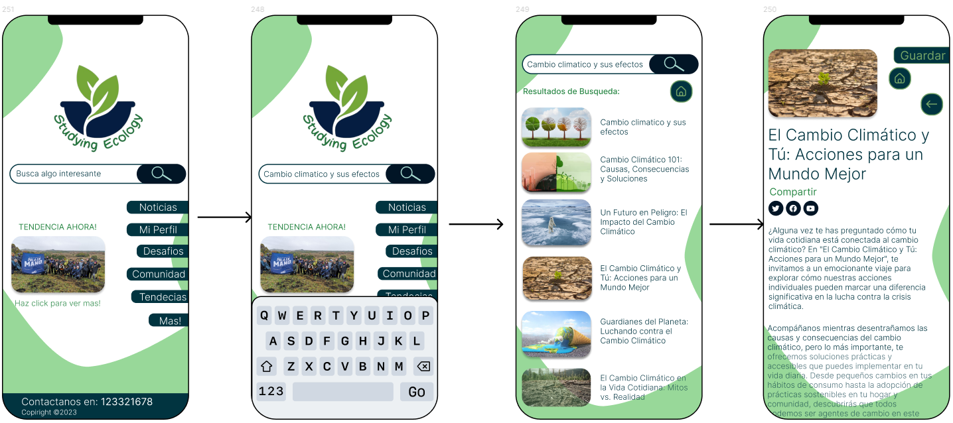

**Explicación del Flujo:**

**Paso 1:** Inicio

El usuario abre la aplicación EcoSaver desde su dispositivo móvil.

La pantalla de inicio muestra opciones principales, incluyendo una barra de búsqueda

**Paso 2:** Búsqueda de Información

La aplicación presenta una barra de búsqueda y categorías relacionadas con el cambio climático.

El usuario busca en la barra de búsqueda “Cambio climático y sus efectos”

**Paso 3:** Resultados de Búsqueda

La aplicación muestra una lista de resultados de búsqueda relacionados con el cambio climático.

El usuario navega por los resultados y elige un artículo o recurso específico.

**Paso 4:** Visualización de Contenido

La aplicación muestra el contenido seleccionado, como un artículo o video sobre el cambio climático.

El usuario puede desplazarse y leer o ver el contenido.

Opciones adicionales incluyen "Compartir" y "Guardar".

**Paso 5:** Compartir o Guardar

El usuario tiene la opción de compartir el contenido en redes sociales o guardarlo para referencia futura.

**127**

Selecciona la opción deseada y completa la acción.

**Paso 6:** Finalización

El usuario ha completado su objetivo de encontrar información sobre el cambio climático y puede regresar a la pantalla de inicio o explorar otras características de la aplicación.

**128**

**User Goal 3:** Buscar información sobre cambio climático y su impacto en el entorno empresarial.

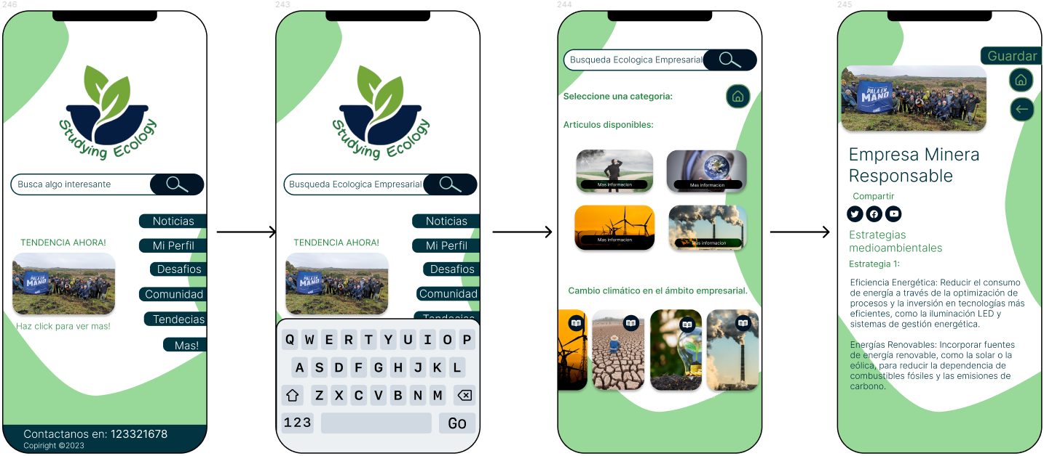

**Explicación del Flujo:**

**Paso 1:** Inicio

El usuario abre la aplicación EcoSaver desde su dispositivo móvil.

La pantalla de inicio muestra opciones principales, incluyendo una barra de búsqueda

**Paso 2:** Búsqueda de Información

La aplicación presenta una barra de búsqueda y categorías relacionadas con el cambio climático.

El usuario busca en la barra de búsqueda “búsqueda Ecológica Empresarial”

**Paso 3:** Resultados de Búsqueda Empresarial

La aplicación muestra una lista de resultados de búsqueda relacionados con el cambio climático en las empresas.

El usuario navega por los resultados y elige un artículo o recurso específico.

**Paso 4:** Visualización de Contenido Empresarial

La aplicación muestra el contenido seleccionado, como un artículo sobre estrategias sostenibles para empresas.

El usuario puede desplazarse y leer el contenido.

Opciones adicionales incluyen "Compartir" y "Guardar".

**Paso 5:** Compartir o Guardar Contenido Empresarial

El usuario tiene la opción de compartir el contenido empresarial en redes sociales o guardarlo para referencia futura.

**129**

Selecciona la opción deseada y completa la acción.

**Paso 6:** Finalización

El usuario ha completado su objetivo de buscar información sobre cambio climático empresarial y puede regresar a la pantalla de inicio o explorar otras características de la aplicación.

**130**

**User Goal 4:** Participar en desafíos de sostenibilidad para motivarse y aprender.



**Explicación del Flujo:**

**Paso 1:** Inicio

El usuario abre la aplicación EcoSaver desde su dispositivo móvil.

La pantalla de inicio muestra varias opciones, incluyendo "Desafíos".

**Paso 2:** Explorar Desafíos

El usuario toca la opción "Desafíos".

La aplicación muestra una lista de desafíos actuales.

El usuario selecciona un desafío que le interese.

**Paso 3:** Detalles del Desafío

La aplicación muestra detalles del desafío seleccionado, incluyendo descripción, reglas y recompensas.

El usuario decide si desea unirse al desafío y toca un botón de "Unirse".

**Paso 4:** Participación Activa

Una vez unido al desafío, el usuario puede participar activamente en él siguiendo las reglas específicas.

La aplicación puede proporcionar seguimiento y recordatorios para el desafío.

**Paso 5:** Progreso y Puntos

La aplicación muestra el progreso del usuario en el desafío a medida que completa tareas y metas.

Los puntos e hitos alcanzados se registran y se pueden compartir en las redes sociales.

**131**

**Paso 6:** Finalización del Desafío

Cuando el usuario completa el desafío, la aplicación muestra una notificación de logro.

El usuario puede ganar recompensas, puntos o reconocimientos por su participación.

**132**

**User Goal 5:** Compartir información y logros en las redes sociales para inspirar a otros.

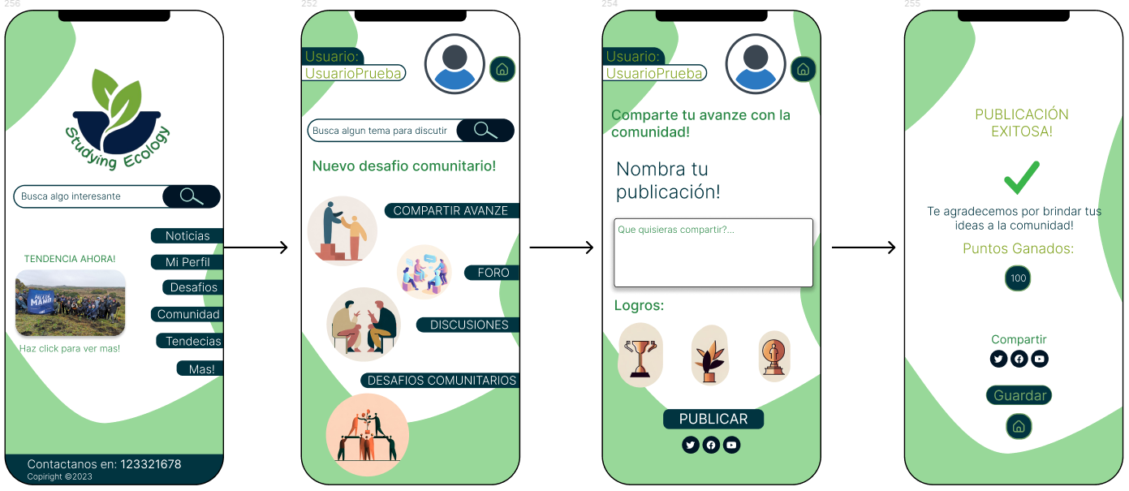

**Explicación del Flujo:**

**Paso 1:** Inicio

El usuario abre la aplicación EcoSaver desde su dispositivo móvil.

La pantalla de inicio muestra varias opciones, incluyendo "Comunidad".

**Paso 2:** Seleccionar Logro o Información

El usuario elige qué logro o información desea compartir en sus redes sociales.

Puede ser un logro en un desafío de sostenibilidad, un artículo interesante, una estadística impactante, etc.

**Paso 3:** Preparar la Publicación

La aplicación permite al usuario redactar un mensaje para acompañar la publicación.

Puede agregar comentarios personales o contexto a la información que va a compartir.

**Paso 4:** Seleccionar Redes Sociales

El usuario elige en qué redes sociales desea compartir la información.

La aplicación muestra iconos de redes sociales populares para seleccionar.

**Paso 5:** Publicar

Una vez que el usuario está satisfecho con la publicación, toca un botón de "Publicar" o "Compartir".

La aplicación se encarga de compartir la información en las redes sociales seleccionadas.

**Paso 6:** Confirmación de Publicación.

**133**

La aplicación muestra una notificación de que la publicación se ha compartido con éxito en las redes sociales.

El usuario puede ver la publicación en su perfil de redes sociales.

**134**

**User Goal 6:** Personalizar y Gestionar mi Perfil de EcoSaver

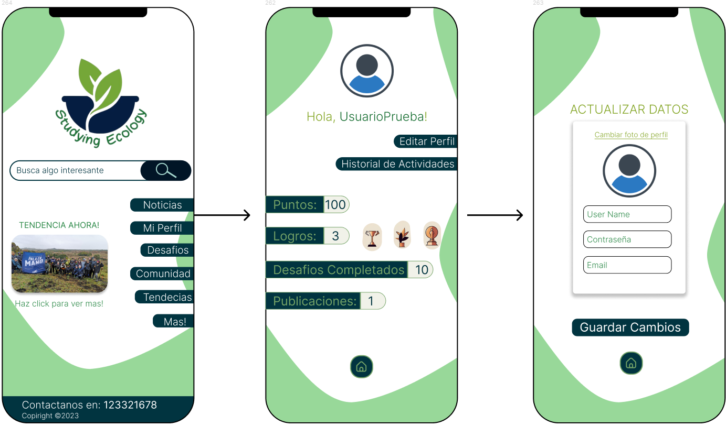

**Explicación del Flujo:**

**Paso 1:** Acceder a la Sección de "Mi Perfil"

El usuario inicia sesión en la aplicación EcoSaver.

En la pantalla de inicio, el usuario busca y selecciona la opción "Mi Perfil".

Dentro de la pantalla de perfil, el usuario encuentra y toca el botón "Editar Perfil".

**Paso 2:** Subir Foto de Perfil

El usuario es redirigido a la sección de edición de perfil.

Dentro de esta sección, el usuario ve una opción para cargar una foto de perfil.

El usuario selecciona la opción "Cambiar foto de perfil" y elige una imagen de su dispositivo o toma una foto en el momento.

La imagen seleccionada se carga como foto de perfil.

**Paso 3:** Actualizar Información Personal.

En la sección de edición de perfil, el usuario ve campos como nombre, contraseña y email.

El usuario modifica los campos que desee actualizar, como su nombre.

Una vez que ha realizado las ediciones necesarias, el usuario guarda los cambios.

**Paso 4:** Ver Logros y Estadísticas.

**135**

En la pantalla de perfil, el usuario encuentra una sección dedicada a sus logros y estadísticas en la aplicación

Aquí puede ver información sobre la cantidad de plástico reducido, puntos ganados, desafíos completados, etc.

Esta sección proporciona una visión general de su progreso en la aplicación.

**Paso 5:** Guardar Cambios.

Una vez que el usuario ha completado todas las ediciones y ajustes deseados en su perfil, toca el botón "Guardar Cambios".

Los cambios se guardan en su perfil y se reflejan en su experiencia personalizada en la aplicación.

**4.4.3. Mobile Applications Mock-ups.**

Cuando nuestros usuarios instalen nuestra app en sus dispositivos móviles e ingresen, les aparecerá una pantalla de inicio de sesión, el cual tiene colores representativos al tema apoyar, y también el logo aplicativo “Studying Ecology” que se encuentra en la parte superior de sus pantallas. En este apartado se le solicita a la persona que coloque sus credenciales de la cuenta, para así ingresar a su cuenta dándole clic al botón “Iniciar Sesión (color: azul oscuro)” que se encuentra por debajo de las cajas de texto. En caso no tenga una cuenta, deberá registrarse dando clic al botón “Registrarse” que se encuentra en la parte inferior de la pantalla junto con una pregunta “¿Eres miembro?”.

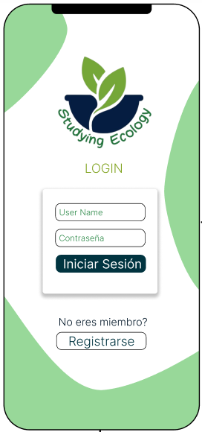

En caso se registre el usuario en nuestra app, le aparecerá una pantalla donde se le solicitara datos principales que este deberá rellenar en las cajas de textos, estos datos van a ser su “Nombre”, “Contraseña” y “Correo”. También en la parte inferior le aparecerá

**136**

un mensaje el cual le indica que este antes de crear la cuenta deberá aceptar todos aquellos términos y condiciones que brinda la app, y este al aceptarlo se le considerará el permiso de poder registrase dándole clic al botón “Registrarse”. Cumplido cada uno de estos pasos le aparecerá otra pantalla donde se le indicara que la cuenta ha sido creada satisfactoriamente y que ahora podrá iniciar sesión con toda normalidad en la app.

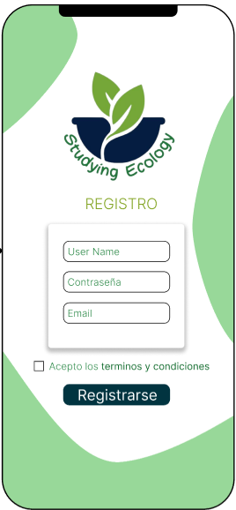 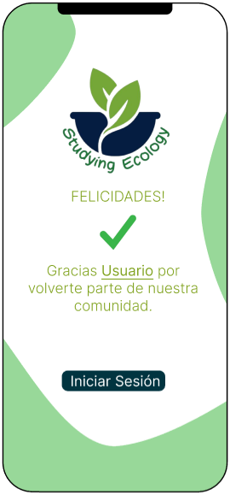

Al iniciar sesión, se le dirigirá a usuario al menú principal de nuestra app, donde se le presentará una gran variedad de contenido, ya sean noticias actualizadas, opciones para interactuar y apartados de búsquedas para buscar con mayor facilidad la información que necesita. Cada uno de las opciones están enlistadas con colores característicos de nuestra app, el cual el usuario podrá interactuar con cada una de ellas.

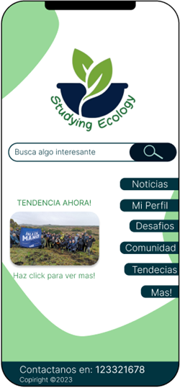

**137**

Al seleccionar el apartado de búsqueda que se encuentra por debajo del logo, se le mostrara al usuario un teclado, el cual lo utilizará para buscar la información que necesita, ya sea por ejemplo “Cambio climático y sus efectos” y al darle clic al icono de la lupita, la app les dirigirá a los distintos documentos referentes a esta duda. En caso que quieran más información de aquellos documentos, solo deberán darle clic al título o a la imagen de este, el cual le dirigirá al documento. También tendrá botones que guardarán y compartirán aquella información, y a su vez un botón de retroceso para volver a la pantalla anterior y una casa para volver al menú principal de la app.

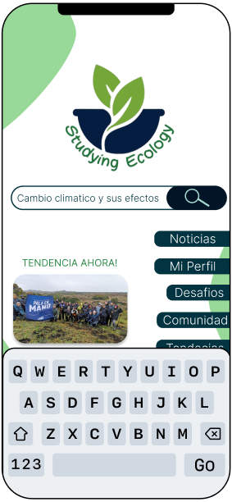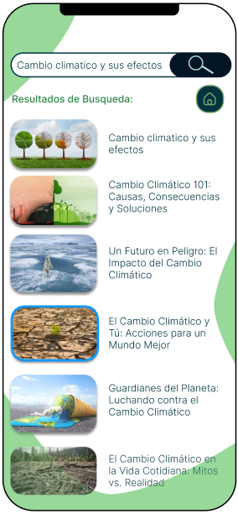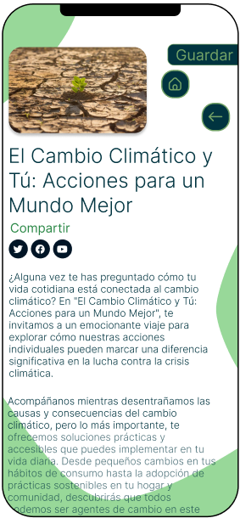

Si el usuario en el menú principal le da clic a la opción “Desafíos”, se le dirigirá al apartado “Desafíos Completados”, donde el usuario podrá visualizar la cantidad de puntos que tiene recolectado tras completar cada misión, un botón con icono de casa en caso quiera volver al menú principal, los desafíos que tiene disponibles para completar con sus respectivos puntos que podría ganar en caso sean realizados y una caja de búsqueda.

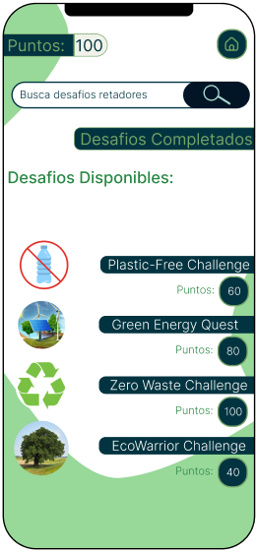

**138**

Ya que el usuario quiere completar una de las misiones pendientes que tiene en la app, para obtener más información y saber qué pasos seguir para completarlo adecuadamente, este deberá darle clic al nombre de esta misión que quiere hacer, ahí se le brindará lo necesario para solventar sus dudas y pueda completar aquel desafío. En aquella pantalla abran botones, ya sea para compartir o guardar aquella información, unirse a la misión, retroceder a la pantalla anterior o para volver al menú principal. En caso el usuario le da unirse deberá completar lo que se le solicita y una vez hecho eso, le aparecerá al usuario un mensaje de “Felicidades, has completado el desafío” y en la parte inferior los puntos que gano, a su vez podrá guardar aquel logro y compartirlo con su comunidad.

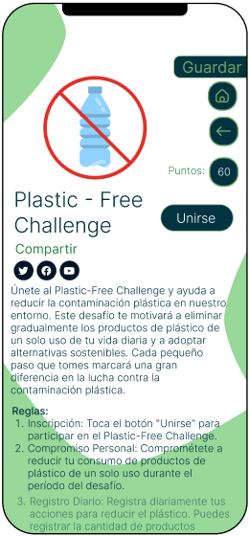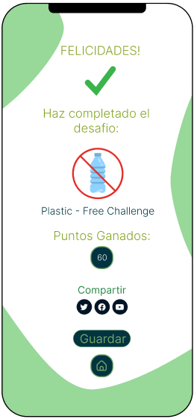

En caso el usuario seleccione la opción “Comunidad” del menú principal, se le dirigirá al apartado de “Nuevo desafío comunitario”, ahí encontrara más opciones como “compartir avance”, “foro”, “discusiones” y “desafíos comunitarios”. Si este quiere compartir su avance, solo deberá seleccionar la primera opción, colocar el título que tendrá y dar clic al botón “publicar”. Hecho todo lo anterior explicado, se le dirigirá al usuario a otra pantalla, el cual le dirá que la publicación se subió correctamente.

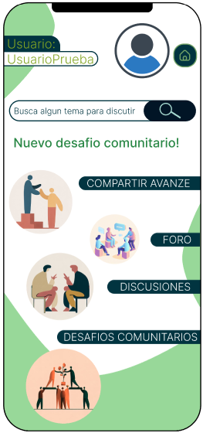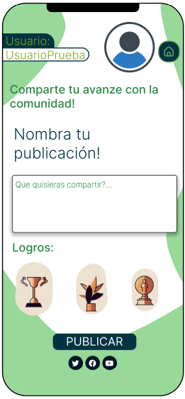 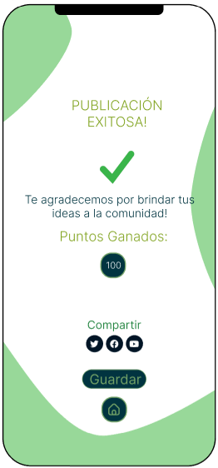

**139**

Al seleccionar la opción “noticias” del menú principal, se le enviara al usuario al apartado de “Últimas noticias”, ahí podrá seleccionar el artículo que desee investigar y ver los cambios climáticos empresariales. En caso quiera recibir la persona más detalle acerca de la noticia, solo tendrá que seleccionar su imagen de portada y listo. Esto servirá más que todo para brindar recomendaciones a las empresas de como planificarse en cuidar el medio ambiente.

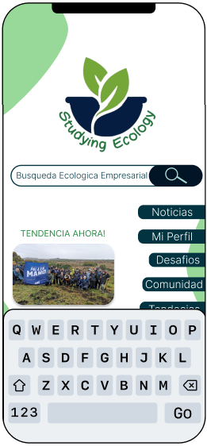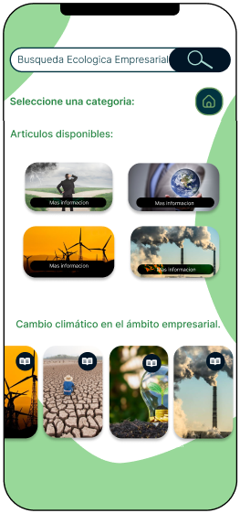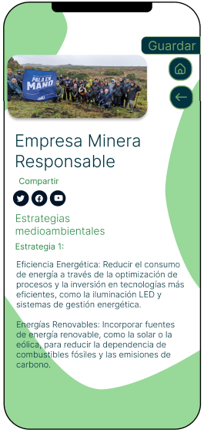

Por último, si el usuario quiere visualizar su perfil y cambiar sus datos personales, solamente en el menú principal debe seleccionar el botón de “mi perfil” y este le dirigirá a una pantalla que contendrá sus datos personales. Ahí podrá visualizar los logros que ha obtenido, las publicaciones que realizo, sus puntos y un botón “editar perfil”, el cual le ayudara a cambiar los datos que este desee.

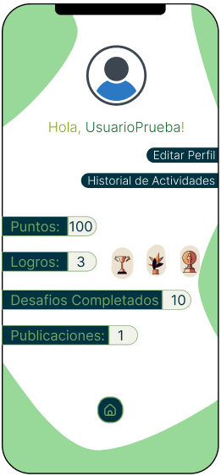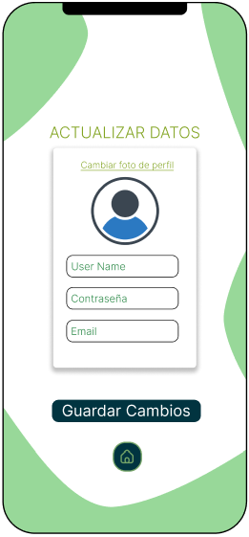

**140**

**4.4.4. Mobile Applications User Flow Diagrams.**

**Link del user flow diagram:** <https://miro.com/welcomeonboard/eDd5WnBOaTRLWWZLODFabk1tdW9rOWZMazEzOGtQcldTWGthNjJodHVUSThIcEhCaHVMMXE4b015NGZlRXpYaXwzNDU4NzY0NTIyMjM2NTUzNjQxfDI=?share_link_id=298952259240>

**User goal:** como usuario quiero ingresar a la aplicación para iniciar sesión y ver las opciones de la app.

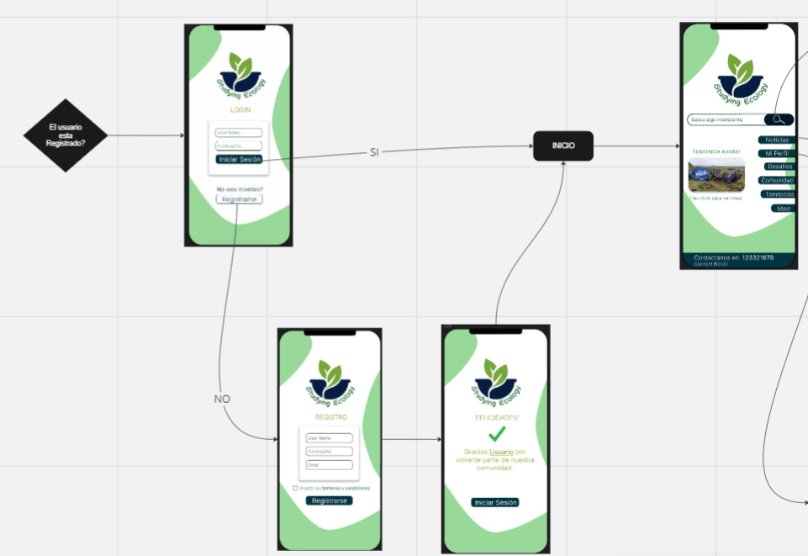

**User goal:** Como estudiante o joven activista ambiental, quiero una aplicación que me proporcione información educativa detallada para saber cómo minimizar el desperdicio y adoptar un estilo de vida más sostenible.

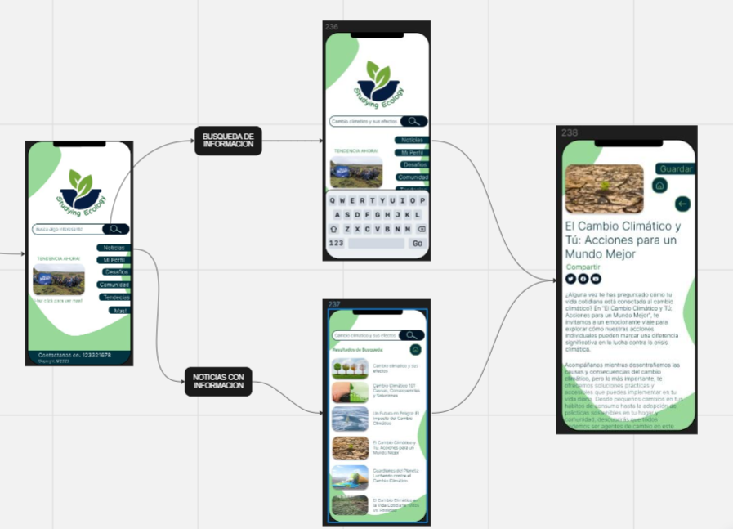

**141**

**User goal:** Como usuario que aporta a fomentar el cuidado del medio ambiente quiero que exista una aplicación que ayude a registrar el comportamiento sostenible de cada persona para así fomentar más su ayuda de cuidar el medio ambiente.

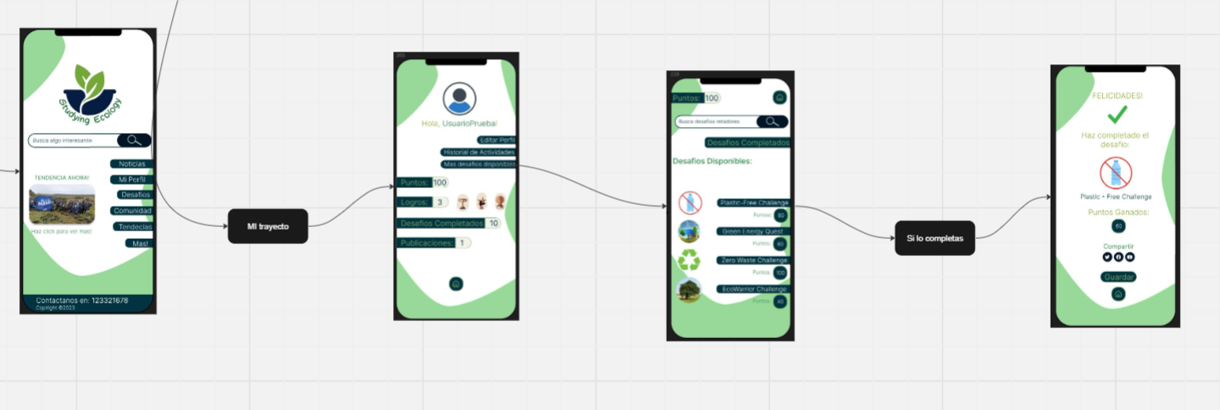

**User goal:** Como profesionales y empresas sostenibles, queremos aportar y visualizar funcionalidades en EcoSaver para reducir el uso de plásticos y promover prácticas sostenibles.

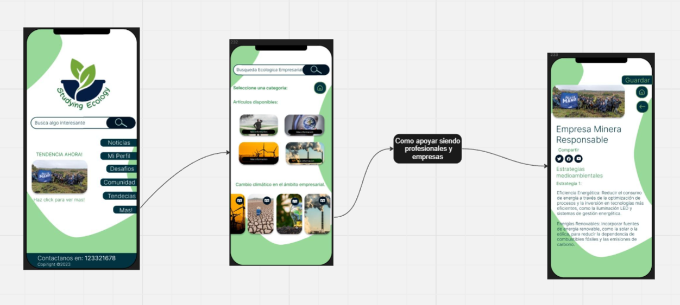

**4.5. Mobile Applications Prototyping.**

Para la creación de nuestro prototipo hemos usado la herramienta de Figma el cual nos permite recrear una aplicación móvil de manera sencilla. Con esta herramienta elaboramos un prototipo de uso sencillo para que el usuario pueda interactuar de formas de scroll y tap. En nuestro prototipo simulamos nuestra aplicación pudiendo permitir recrear al usuario como seria registrarse, iniciar sesión, comprar una subscripción, simular una lección, poder ver el menú principal y poder ver las estadísticas del usuario en la app.

**4.5.1. Android Mobile Applications Prototyping.**

**Enlace Figma:** <https://www.figma.com/file/XtwgOC0pSULk1IiVc6oWtJ/PROTOTIPO-APP--MOVIL-ANDROID?type=design&node-id=219%3A104&mode=design&t=dgaUeev4hEFFuxV4-1>

**Enlace YouTube:** https://youtu.be/a-K8Th9Nw0A.

**142**

La elaboración de nuestro prototipo para Android tiene los conceptos de las heurísticas y las directrices de interfaz:

1.Priorización de la visibilidad del estado del sistema, minimizando el uso de texto para facilitar la comprensión del usuario.

2. Uso de un lenguaje común y comprensible para el usuario, creando un lenguaje compartido entre el usuario y el sistema.

3. Concesión de libertad y control al usuario para editar el contenido de la aplicación, brindándole empoderamiento.

4. Mantenimiento de la consistencia y estándares comunes en las aplicaciones para hacer la interfaz familiar para el usuario.

5. Favorecimiento del reconocimiento sobre la memorización mediante el uso de logotipos e imágenes intuitivas para guiar al usuario. Estas consideraciones de diseño tienen como objetivo mejorar la usabilidad y la satisfacción del usuario en nuestro prototipo de Android.

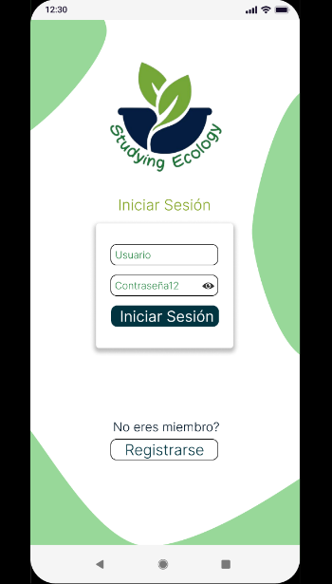

**4.5.2. iOS Mobile Applications Prototyping.**

**Enlace Figma**: <https://www.figma.com/file/cAFncwWqdwwslz89Cblt74/IOS-Prototype-Studying-Ecology?type=design&node-id=0%3A1&mode=design&t=vnB8IRXD0IDF0ZEu-1>

**Enlace YouTube:** <https://youtu.be/MZKzOcPMQUU>

El funcionamiento de nuestro prototipo para el sistema mobile de iOS funciona siguiendo los conceptos de las heurísticas y las directrices de interfaz:

Se evidencia la “Visibilidad del estado del sistema”, ya que la aplicación ofrece una interfaz clara y distintiva para que los usuarios comprendan fácilmente el estado actual

**143**

del sistema y sus acciones. Utilizamos indicadores visuales, iconos y mensajes de estado para comunicar de manera efectiva la información relevante.

También utilizamos el “Emparejamiento entre el sistema y el mundo real”, ya que hemos diseñado la aplicación de manera que las acciones y opciones sean coherentes con las expectativas y conocimientos del usuario sobre el mundo real. Por ejemplo, utilizamos iconos intuitivos para representar acciones relacionadas con la sostenibilidad.

Además, para los sistemas iOS principalmente se ha utilizado el “Control y libertad del usuario”. Esto permite que la aplicación deje a los usuarios deshacer acciones y navegar fácilmente entre las secciones, un ejemplo claro se puede ver en el botón para volver al menú principal y el botón para volver atrás.

También se ha puesto mucho énfasis en la “Prevención de Errores”, para ello hemos implementado validaciones y confirmaciones para evitar acciones accidentales que puedan llevar a errores.

Se ha utilizado el “Reconocimiento más que recuerdo”, minimizamos la carga cognitiva de los usuarios al utilizar iconos, etiquetas descriptivas y ubicaciones predecibles para que puedan reconocer las opciones en lugar de tener que recordarlas.

También hemos elaborado la aplicación para que se incluya “Flexibilidad y eficiencia de uso”. La aplicación está diseñada para ser eficiente y flexible. Los usuarios pueden acceder rápidamente a funciones importantes y personalizar su experiencia para adaptarse a sus necesidades individuales.

La aplicación está diseñada bajo un “Diseño estético y minimalismo”: La interfaz de la aplicación se enfoca en la simplicidad y la estética. Los elementos visuales son limpios y atractivos, lo que mejora la experiencia del usuario.

También hemos añadido la sección de “Ayuda y documentación”. Proporcionamos una sección de "Ayuda" y “Preguntas y respuestas (SAC)” donde los usuarios pueden encontrar respuestas a preguntas comunes y ponerse en contacto con nuestro equipo de soporte si necesitan asistencia adicional.

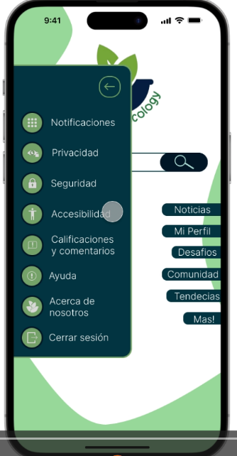

**144**

**Capítulo**

**5**

**CAPITULO V:**

**PRODUCT IMPLEMENTATION**

**5.1. Software Configuration Management.**

**5.1.1. Software Development Environment Configuration.**

Como parte de nuestro compromiso con el cuidado del medio ambiente, en este proyecto, decidimos que el entorno en el que desarrollaremos nuestro sitio web será Visual Studio Code, un entorno de desarrollo altamente versátil y amigable que nos permitirá desarrollar nuestro sitio web de manera efectiva. Creemos que este nos permitirá la gestión y el control de nuestro proyecto, gracias a sus herramientas integradas y su capacidad para comprender la estructura de nuestro proyecto, lo que facilitará la escritura del código.

En cuanto a los lenguajes de programación, utilizaremos HTML como el componente fundamental de la web, ya que define la estructura y el significado de nuestra página de manera clara y sencilla. Además, nos permite crear archivos compactos y es fácil de aprender. También emplearemos CSS para personalizar nuestra página web, definiendo paletas de colores, fuentes, tamaños, tipos de fuente y mucho más.

Para el control de versiones, utilizaremos Git y GitHub, una combinación de herramientas colaborativas en las que crearemos y gestionaremos nuestro repositorio de manera conjunta. A través de Git y GitHub, podremos actualizar nuestro proyecto de forma eficiente y efectiva.

Por último, mantendremos en consideración los puntos previamente establecidos en el Product UX/UI, como el style guide y los Landing Page UI Design, para asegurar que nuestro sitio web sea atractivo y funcional.

**5.1.2. Source Code Management.**

Gitflow representa un enfoque detallado y estructurado para gestionar el flujo de trabajo en proyectos que utilizan el sistema de control de versiones Git. Se destaca por su utilidad en proyectos de largo plazo, especialmente aquellos que implican un gran número de confirmaciones y cambios. La metodología se basa en la creación de dos tipos principales de ramas: las ramas principales y las ramas de funciones.

En nuestro proyecto, hemos adoptado esta estrategia, lo que significa que contamos con dos ramas centrales: "main" y "develop". La rama "main" se considera la rama de producción, que refleja la versión estable y desplegable de la aplicación. Por otro lado, la rama "develop" es donde ocurre el trabajo continuo de desarrollo. En esta rama "develop", encontramos una variedad de carpetas que contienen estilos CSS, imágenes y la Landing Page en proceso de desarrollo, que se implementará en HTML (index).

**145**

Además, hemos establecido un repositorio adicional para gestionar los criterios de aceptación del proyecto con la rama “main”. Este repositorio almacena las "epics", que son las características o funcionalidades de gran envergadura que deseamos implementar. Estas epics se dividen en archivos de funciones individuales, lo que facilita el seguimiento y la implementación por parte del equipo.

La elección de GitHub como plataforma de alojamiento tiene un propósito claro. GitHub ofrece una serie de ventajas para trabajar en equipo, incluyendo la capacidad de colaborar de manera efectiva, mantener un seguimiento actualizado del proyecto y revisar las modificaciones realizadas en el archivo index.html y otros archivos relacionados. Además, GitHub proporciona una interfaz amigable para la visualización de estos cambios, lo que facilita la colaboración y la revisión de código entre los miembros del equipo.

En resumen, Gitflow es un enfoque valioso para gestionar proyectos de desarrollo de software en Git, y en nuestro caso, hemos aplicado esta metodología con éxito, respaldada por la plataforma GitHub, para lograr un flujo de trabajo eficiente y colaborativo en nuestro proyecto de larga duración.

Repositorios

El URL del repositorio de GitHub para la Landing Page: <https://github.com/JeremiJose/EcoSaver-LandingPage>

El URL del repositorio de GitHub para los Acceptance Tests: <https://github.com/JeremiJose/EcoSaver-APP>

**5.1.3. Source Code Style Guide & Conventions.**

En el manual de estilos del código fuente (Source Code Style), presentaremos las prácticas convencionales, estilos, diseños y principios utilizados para los idiomas que aplicamos durante el desarrollo de EcoSaver. Por eso en este caso se utilizará lo siguiente:

**Nomenclatura general**

**WebStorm:** Esto facilitara la detección de errores tipográficos y ortográficos que se pueda presentar en nuestro código.

**HTML:** Esto será el código que se utilizará para estructurar y desplegar una página web y sus contenidos.

* Inicialmente, especificamos que el tipo de archivo es HTML5.
* Usamos como idioma principal en la web el español.
* A la hora de escribir preferimos las letras minúsculas para evitar confusiones.
* Mantenemos el orden de las pestañas y nos aseguramos de que todas estén cerradas correctamente.
* Usamos comillas para separar los valores de las propiedades.
* Indicamos las dimensiones de la imagen.
* Usamos sangría para organizar mejor el código.

**146**

* Elegimos la codificación UTF-8.
* El tamaño de las dimensiones se controlará mediante el <meta> elemento.

**CSS:** Sera el lenguaje que manejara el diseño y presentación de nuestra página web.

* Emplearemos propiedades abreviadas para los nombres de las clases.
* La declaración se efectuará en líneas individuales o separadas según el tamaño.
* Evitaremos el uso de selectores de ID.
* Optaremos por comillas simples en lugar de comillas dobles.
* Aseguraremos el uso adecuado de comillas al concluir la línea de código.
* Trabajaremos en líneas distintas para asegurar una línea en blanco siempre presente.

**GHERKIN:** Permitirá definir el comportamiento del software sin detallar cómo está implementado.

* Se empleará sangría para mejorar la detección de los bloques Given, When y Then.
* Habrá un espacio entre líneas.
* La separación se realizará utilizando el formato “#----------”.

**GitHub:** Es un sitio "social coding" que nos permitirá subir repositorios de código, para así almacenarlos en el sistema de control de versiones Git.

**147**

**5.1.4. Software Deployment Configuration.**

Para la elaboración de nuestra Landing Page, utilizamos la librería React y Vite. En esta sección, abordaremos el despliegue de nuestra Landing Page con la ayuda del servicio gratuito de alojamiento y despliegue web GithubPages.

Creamos el repositorio en GitHub para almacenar los archivos relacionados con el landing page.

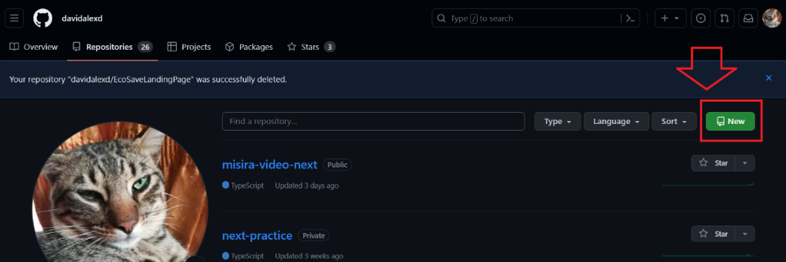

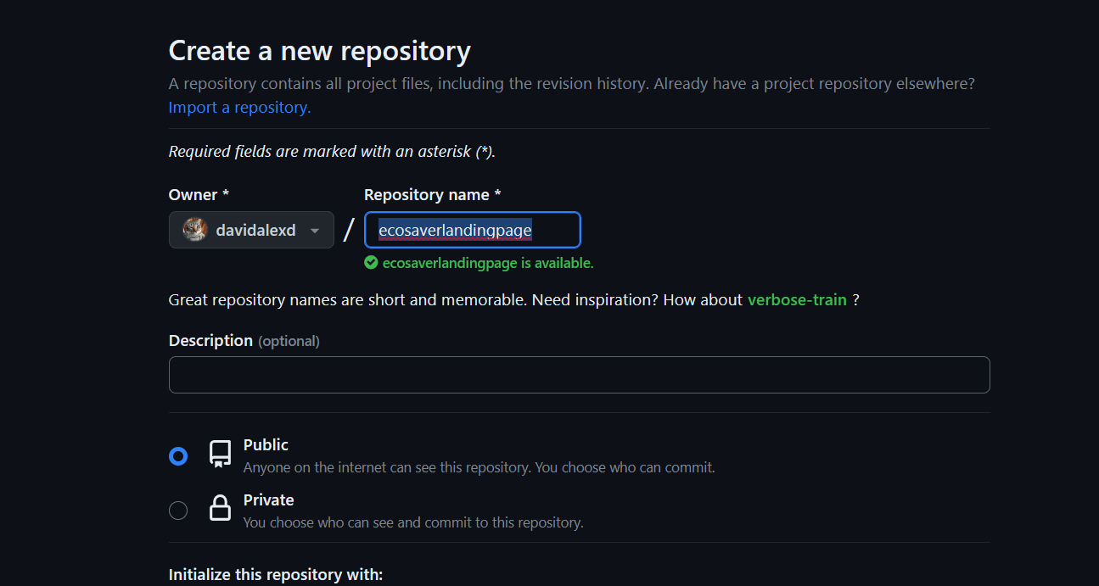

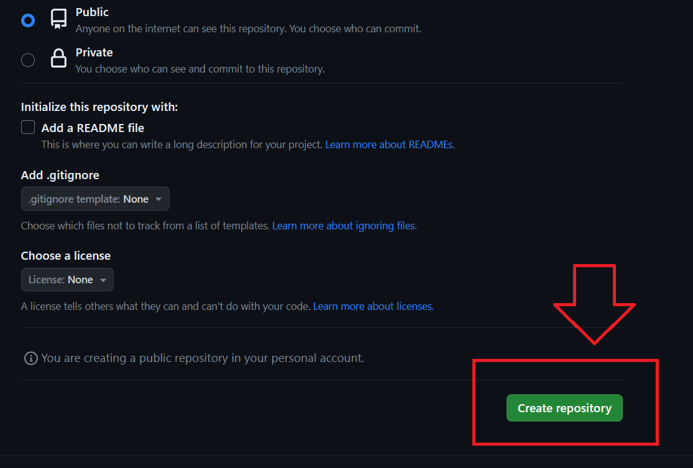

**148**

Ingresamos a la carpeta que contiene todos los archivos HTML, CSS, fuentes y las dependencias del landing page Ecosaver.

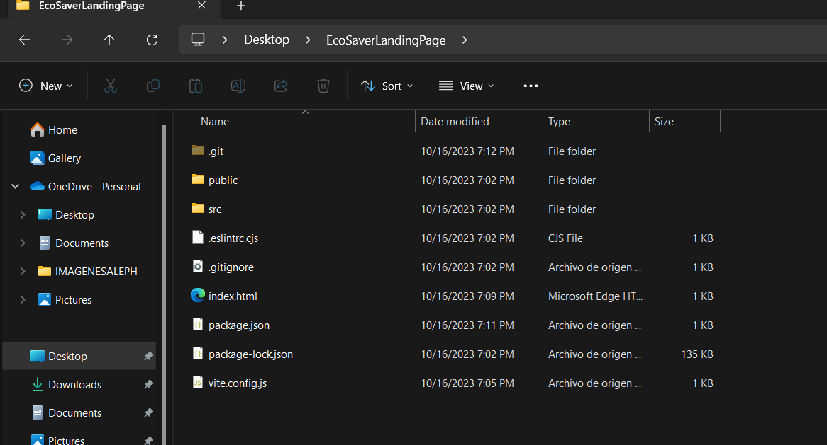

Los comandos para conectar nuestro repositorio local con el remoto son los siguientes:

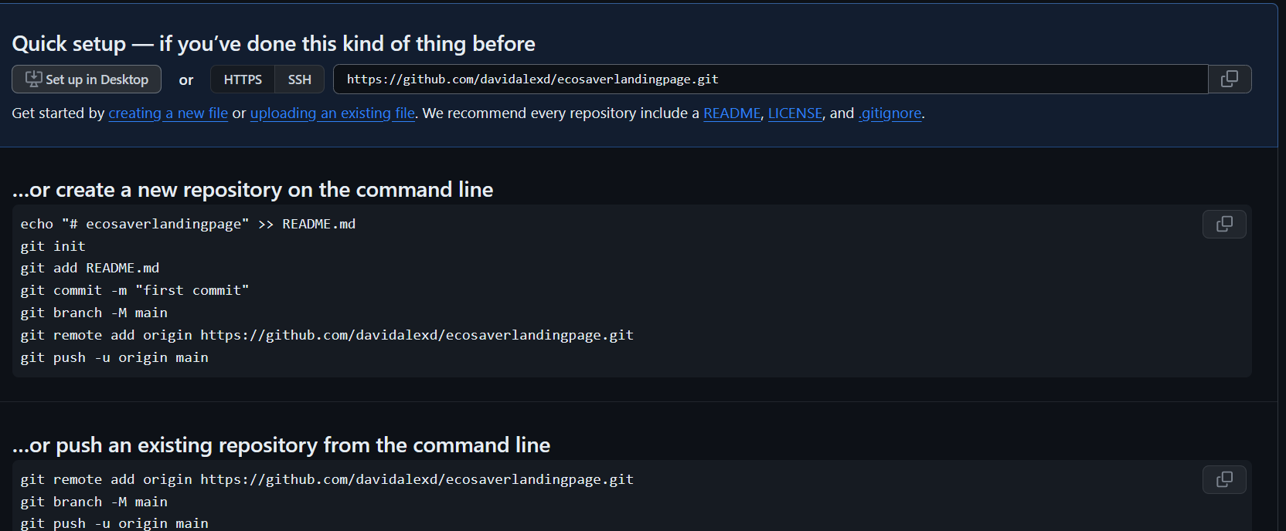

Luego, ejecutamos los comandos en Git Bash. Esto nos permitirá crear un historial de versiones de cambios en nuestro repositorio, para posteriormente enviarlos al repositorio en GitHub.

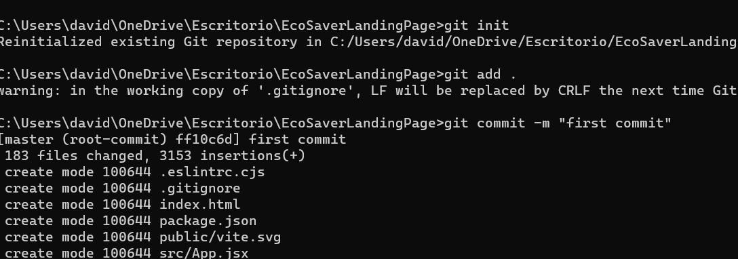

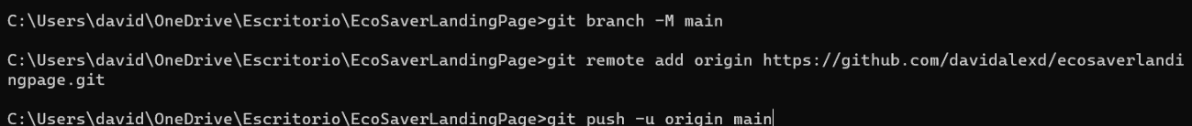

**149**

Podemos verificar que los archivos se han subido correctamente.

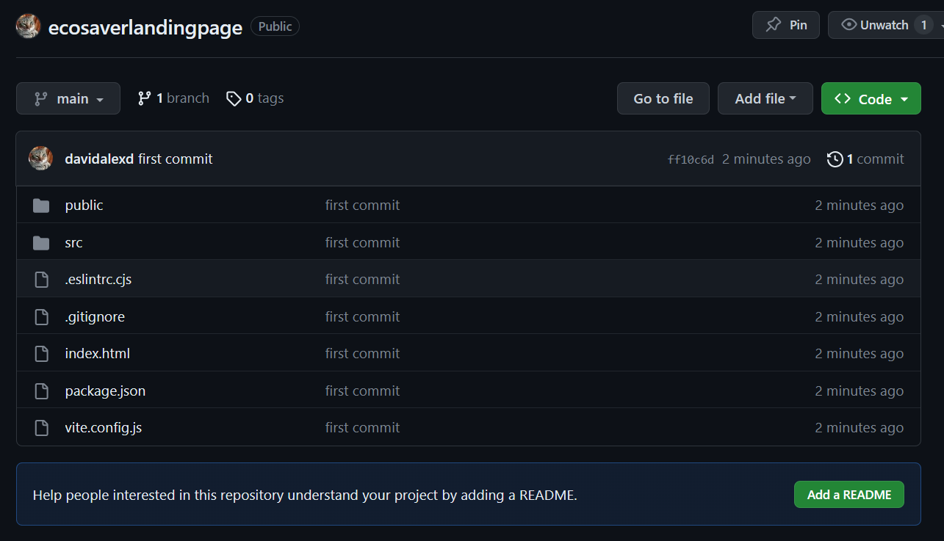

En nuestro caso, hemos utilizado la biblioteca React junto con Vite para desarrollar nuestra landing page. Para preparar la página para su despliegue en el servidor, necesitamos ejecutar un comando adicional en React llamado npm run build. Este comando genera un paquete denominado 'dist' que incluye todas las dependencias del proyecto y está listo para ser subido al servidor Github-Pages.

Por esta razón, es necesario instalar previamente una biblioteca que sea compatible con GitHub Pages.

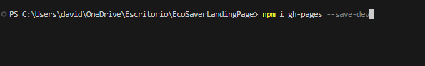

Luego, configuramos el archivo package.json para incluir un comando que nos permitirá realizar el despliegue, creando una compilación (con npm run build) y enviándola directamente a GitHub Pages. Cuando ejecutamos 'npm run deploy', se lleva a cabo un despliegue a 'gh-pages', enviando el directorio dist generado por React con Vite a GitHub Pages.

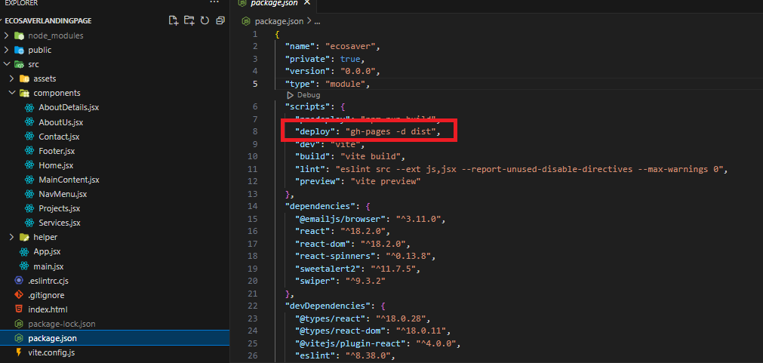

**150**

Ejecutamos y confirmamos que la publicación se realizó de manera exitosa.

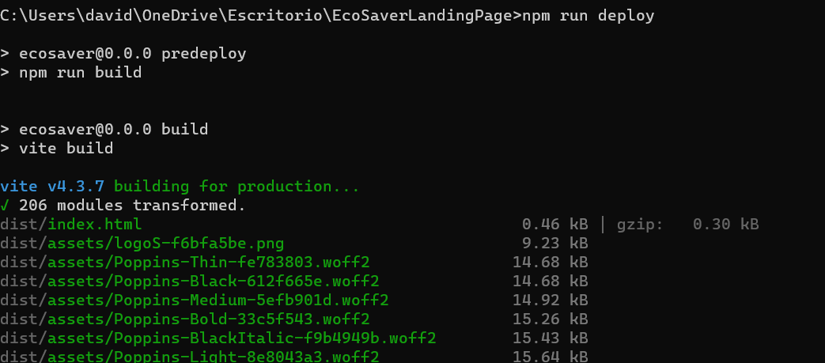

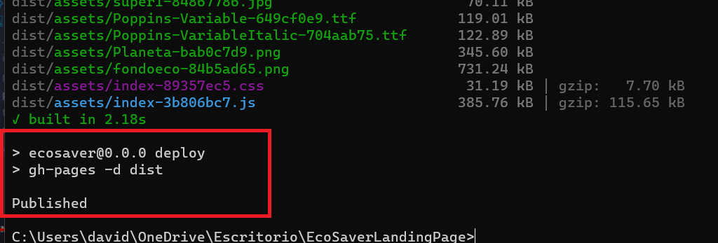

Para verificar nuestra Landing Page subida en Github-Pages, ingresamos a 'Actions' en nuestro repositorio creado anteriormente. Si encontramos un workflow activo, esto indica que la página se ha cargado correctamente. Luego, hacemos clic en 'Pages Build and deployment' para obtener el enlace correspondiente.

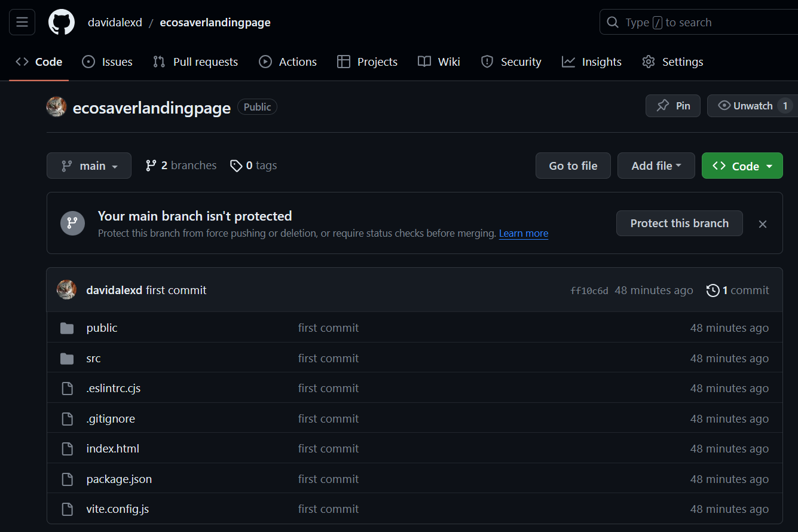

**151**

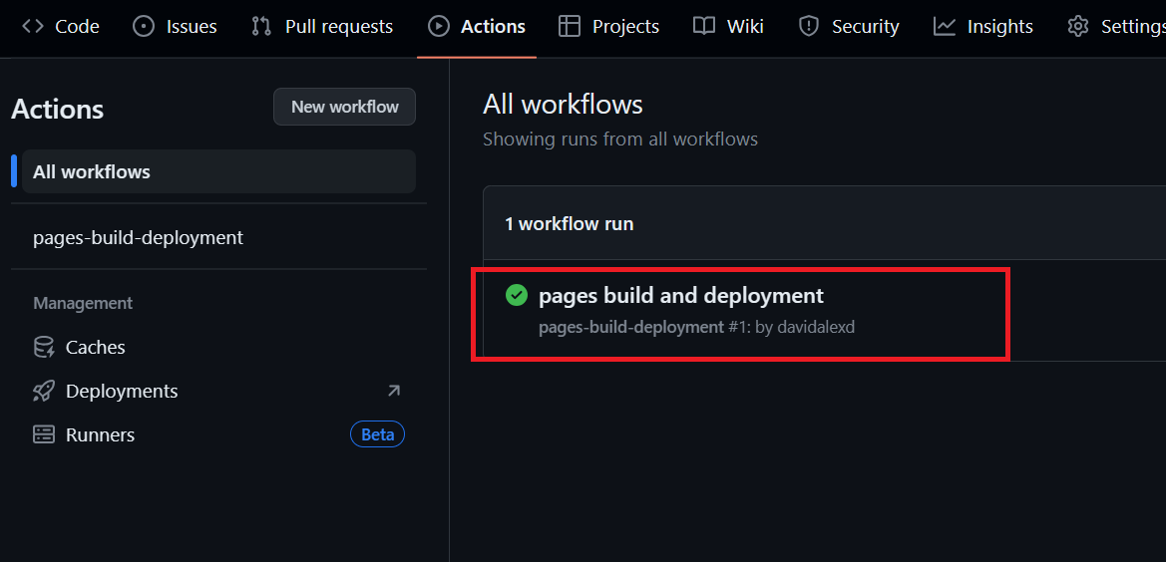

Nos aparece el enlace del dominio para ingresar a nuestra página web

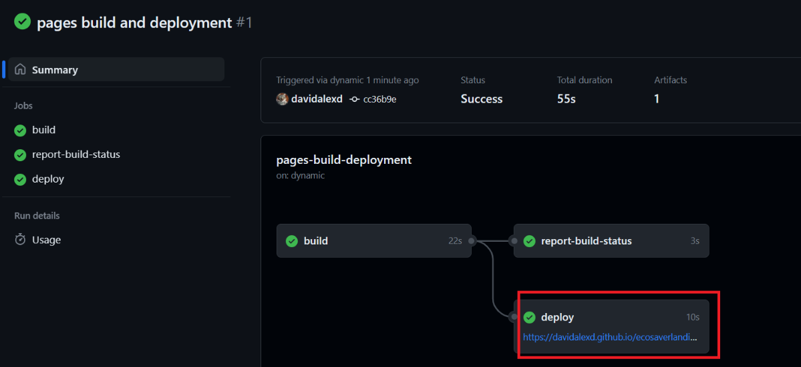

Visualización de nuestra Landing Page

Enlace <https://davidalexd.github.io/ecosaverlandingpage/>

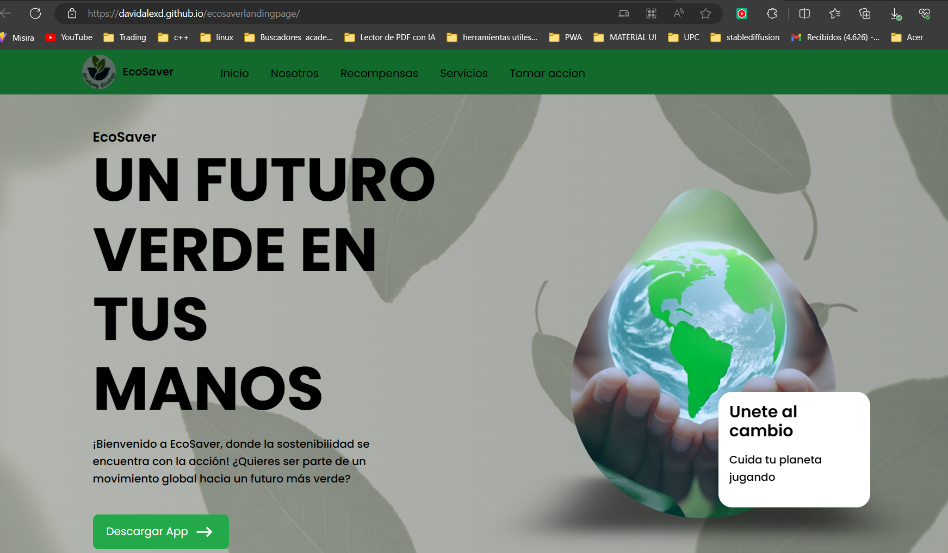

**152**

**5.2. Product Implementation & Deployment.**

**5.2.1. Sprint 1.**

**5.2.1.1. Sprint Backlog 1.**

Este Sprint Backlog se centra en la creación de la plataforma inicial, asegurando la autenticación y registro seguros, proporcionando acceso a recursos educativos, fomentando la interacción comunitaria, promoviendo desafíos y reconocimientos por prácticas sostenibles, y facilitando la gestión de información actualizada.

Nota:

Esta primera versión del Sprint Backlog se enfoca en las historias de usuario priorizadas que definen la aplicación móvil. Por lo tanto, nos centramos en los siguientes puntos:

Registro e Inicio de Sesión:

Esto involucra la creación de un flujo de registro intuitivo y la implementación de un sólido sistema de inicio de sesión para garantizar la seguridad de la información personal.

Funcionalidades Básicas:

Esto incluye el diseño de paneles informativos que presenten de manera clara y concisa los datos relevantes para que los usuarios comprendan su influencia en la sostenibilidad.

Acceso a Recursos Educativos:

Esto implica no solo el suministro de materiales educativos sobre sostenibilidad, sino también la garantía de su actualización constante para reflejar las últimas tendencias e información relevante.

Interacción Comunitaria:

Implementar una red de conexión entre estudiantes ambientales, grupos comunitarios y proyectos locales para promover la colaboración y la difusión de información en campañas ambientales.

Reconocimiento y Participación:

Crear desafíos mensuales que inspiran acciones ambientales concretas. Además, queremos reconocer y celebrar las prácticas sostenibles de los usuarios para motivar su participación continua en la plataforma.

Gestión de Recursos y Actualización:

**153**

Facilitaremos a los usuarios el acceso a recursos para planificar campañas y les proporcionaremos información actualizada sobre políticas ambientales.

Para el control de los sprints elaboramos un trello:

Enlace de Trello:

<https://trello.com/invite/b/6E3Hfy1B/ATTIe3f875104ed67205d96069e36985fa3e5E33F72F/lista-de-tareas>

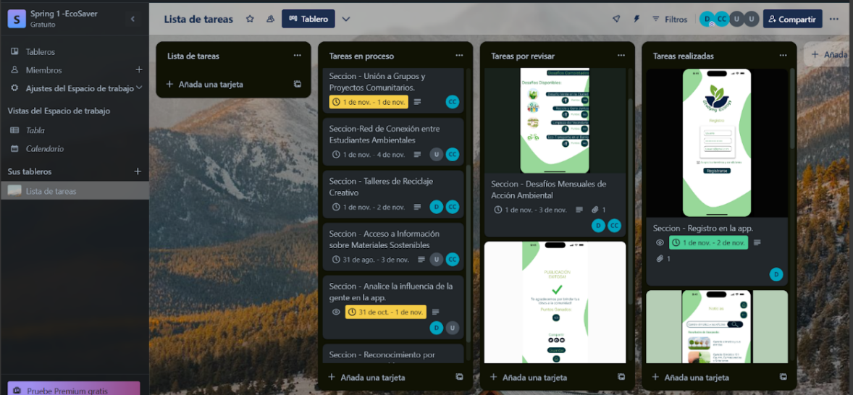

|  |  |  |  |  |  |
| --- | --- | --- | --- | --- | --- |
| Sprint # | Sprint n | | | | |
|  | Work-Item / Task | | | | |
| User Story ID | ID | Description | Estimation (Hours) | Assigned To | Status (To-do / In-Process / To-Review / Done) |
| US01 | T1 | Desarrollo de botón para unirse a talleres de reciclaje creativo. | 48H | David Pérez y Christian Flores | In Process |
| US02 | T2 | Desarrollo de recursos educativos en línea para la sostenibilidad. | 72H | Harold Alvarado y Christian Flores | Done |
| US05 | T3 | Desarrollo de red de conexiones entre estudiantes ambientalistas. | 96H | Jeremi Antonio y Christian Flores | In Process |
| US06  **154** | T4 | Desarrollo de desafíos mensuales de acción ambiental. | 72H | David Pérez y Christian Flores | To review |
| US08 | T5 | Desarrollo para el apartado de registro de un nuevo usuario en la app. | 48H | David Pérez | Done |
| US09 | T6 | Desarrollo del botón del inicio de sesión y la verificación de que la cuenta se ha creado correctamente. | 24H | David Pérez | Done |
| US12 | T7 | Desarrollo del apartado para visualizar los puntos ganados y el desempeño del usuario en la app. | 24H | Christian Flores | To review |
| US14 | T8 | Desarrollo del registro de gestión de usuario en la base de datos. | 48H | David Pérez y Jeremi Antonio | In Process |
| US16 | T9 | Desarrollo de la búsqueda de información sobre mariales sostenibles y recomendaciones en artículos. | 96H | Jeremi Antonio y Christian Flores | In Process |
| US19 | T10 | Desarrollo de recompensas como reconocimiento por realizar las practicas sostenibles. | 24h | Harold Alvarado | In Process |
| US25 | T11 | Desarrollo de apartado para acceder a recursos educativos que brinda la app para jóvenes estudiantes. | 96h | David Pérez y Harold Alvarado | Done |
| US30 | T12 | Desarrollo de apartado de noticias actualizadas sobre información de campañas locales. | 24H | Christian Flores | Done |
| US32 | T13 | Desarrollo de notificaciones para visualizar los nuevos eventos ambientales locales. | 48H | Jeremi Antonio | In Process |
| US33 | T14 | Desarrollo de apartado para unirse a grupos o localidades ambientalistas. | 24H | Christian Flores | In Process |
| US34 | T15 | Desarrollo de apartado para acceder a recursos que planifican campañas. | 72H | Christian Flores y David Pérez | In Process |
| US35 | T16 | Desarrollo de apartado de noticias que brinda información actualizada sobre políticas ambientalistas. | 24H | David Pérez | In Process |

**5.2.1.2. User Interface & Execution.**

**155**

Durante el primer sprint de nuestro proyecto, nos concentramos en la optimización de nuestra página de inicio con el propósito de proporcionar una experiencia más personalizada y atractiva para una amplia variedad de usuarios, entre los que se incluyen jóvenes activistas ambientales, empresas y comunidades. En este proceso, hemos logrado completar con éxito la sección de registro y la de inicio de sesión de la aplicación, así como la sección dedicada al acceso a recursos educativos actualizados. Además, hemos trabajado en la difusión de información relacionada con Campañas Locales y en la mejora de la interfaz del encabezado, además de configurar todas las secciones de la página de inicio.

A medida que avanzamos en este proyecto colaborativo, nos centramos en dos áreas adicionales, aparte de las mencionadas anteriormente, que estamos desarrollando de manera constante para su finalización. La primera de estas áreas se refiere al "proceso", que incluye la sección de acceso a recursos para la planificación de campañas, notificaciones de eventos ambientales, información actualizada sobre políticas ambientales y la posibilidad de unirse a grupos de proyectos comunitarios. El segundo enfoque recae en las "tareas por revisar", que engloban las secciones de desafíos

**156**

mensuales de acción ambiental y la verificación del rendimiento. Estos componentes se han diseñado con el objetivo de establecer una estructura más eficiente en la página de inicio, lo que a su vez contribuirá a mejorar la eficacia en el funcionamiento de la aplicación.

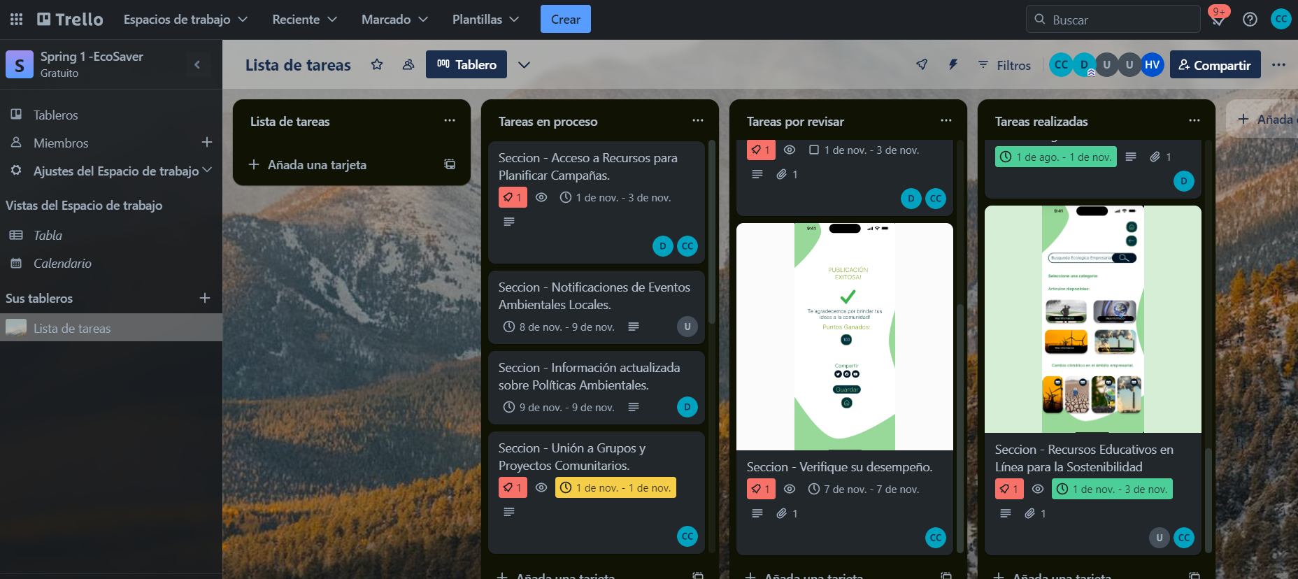

**5.2.1.3. Team Collaboration Insights.**

A continuación, se mostrará la colaboración activa de todos los miembros del equipo en la creación y carga de archivos para el desarrollo del landing page de EcoSaver. A través de las estadísticas proporcionadas en la imagen de nuestro repositorio, se evidencia la participación de cada integrante del equipo en este proyecto y sus commits.

*Contribuciones y Commits de los integrantes del grupo*

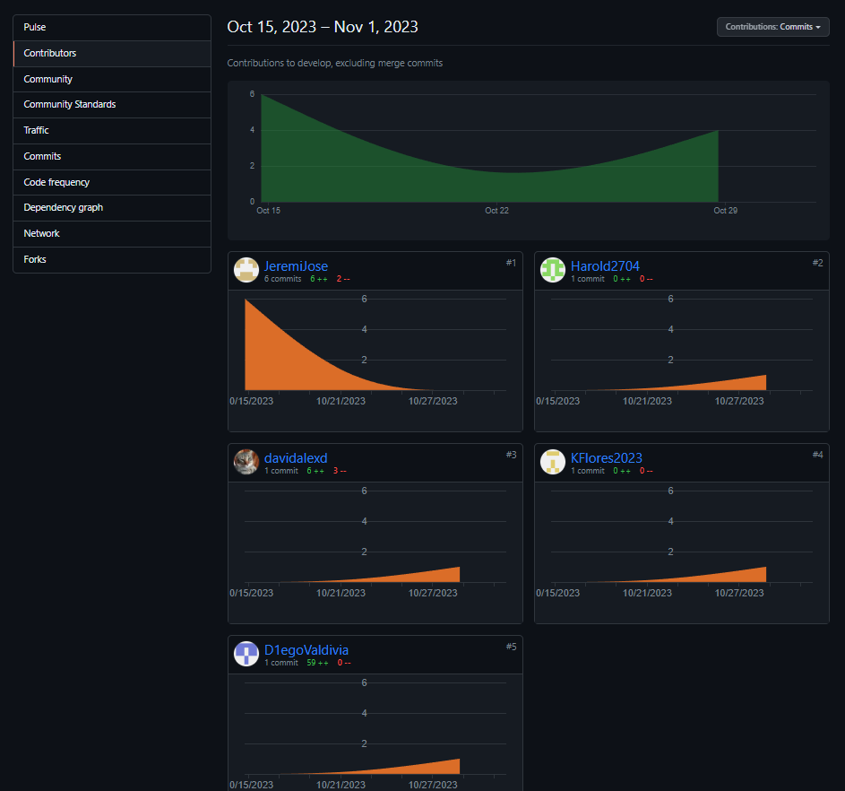

**157**

Adicionalmente también se mostrará el avance de la codificación del landing page del trabajo conjunto de todos los miembros del equipo.

*Frecuencia de código en la creación del landing page de EcoSaver*

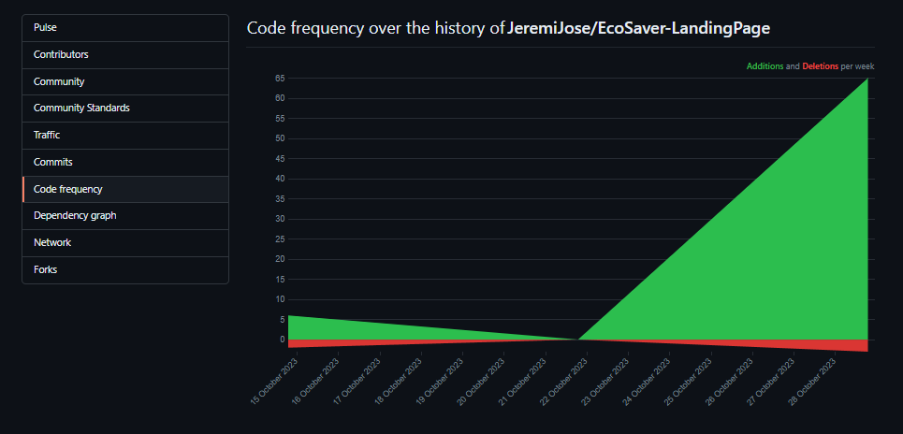

Cada miembro contribuyó al proceso de carga de código en el archivo “HTML”, así como a la carga de imágenes en la sección de 'Imágenes' dentro del repositorio de GitHub de nuestro landing page.

**5.2.2. Sprint 2.**

**5.2.2.1. Sprint Backlog 2.**

El objetivo principal del segundo sprint es desplegar la versión final de la Landing Page, asegurándonos de incluir los videos "About the Product" y "About the Team". Además, nos enfocaremos en cumplir con las convenciones y características de inclusión, como la internacionalización y accesibilidad.

Para lograr esto, se llevarán a cabo las siguientes tareas durante el segundo sprint:

Desarrollo de la versión final de la Landing Page: Trabajaremos en la implementación de todos los elementos necesarios para completar la página, como el diseño, la estructura y los componentes visuales. Nos aseguraremos de que la página tenga un aspecto profesional y atractivo.

Integración de videos "About the Product" y "About the Team": Agregaremos los videos correspondientes para proporcionar información detallada sobre nuestro producto y equipo. Estos videos ayudarán a los visitantes a comprender mejor lo que ofrecemos y quiénes somos.

Internacionalización: Nos aseguraremos de que la Landing Page sea compatible con diferentes idiomas y culturas. Implementaremos un sistema de traducción para permitir que los usuarios seleccionen su idioma preferido y visualicen el contenido en esa opción. Esto nos ayudará a llegar a una audiencia más amplia y a crear una experiencia personalizada para cada usuario.

**158**

Accesibilidad: Haremos que la Landing Page sea accesible para todos los usuarios, incluidas las personas con discapacidades visuales o motoras. Implementaremos técnicas de diseño web accesible, como etiquetas alt en las imágenes, contraste adecuado de colores y una estructura de página clara y fácil de navegar. Esto garantizará que todos los visitantes puedan acceder y disfrutar de la página sin dificultades.

Para el control de este sprint elaboramos un trello:

Enlace de Trello:

<https://trello.com/invite/b/6E3Hfy1B/ATTIe3f875104ed67205d96069e36985fa3e5E33F72F/lista-de-tareas>

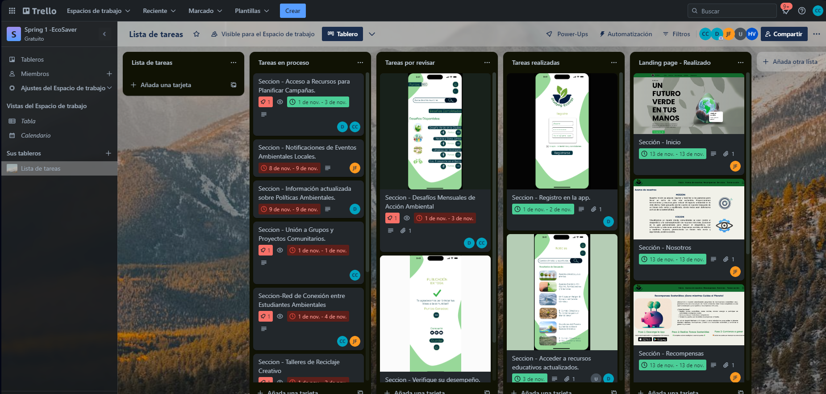

|  |  |  |  |  |  |
| --- | --- | --- | --- | --- | --- |
| Sprint # | Sprint 2 | | | | |
|  | Work-Item / Task | | | | |
| User Story ID | ID | Description | Estimation (Hours) | Assigned To | Status (To-do / In-Process / To-Review / Done) |
| US01 | T1 | Desarrollo sección - Nosotros. | 48H | David Pérez y Christian Flores | In Process |
| US05 | T3 | Desarrollo Sección - Servicios | 96H | Jeremi Antonio y Christian Flores | In Process |
| US06  **159** | T4 | Desarrollo Sección – Tomar Accion | 72H | David Pérez y Christian Flores | In Process |
| US08 | T5 | Desarrollo sección - Inicio | 48H | David Pérez | Done |
| US09 | T6 | Desarrollo sección - Nosotros | 24H | David Pérez | Done |
| US12 | T7 | Desarrollo Sección - recompensas | 24H | Christian Flores | Done |
| US14 | T8 | Desarrollo sección – Tomar acción | 48H | David Pérez y Jeremi Antonio | Done |
| US16 | T9 | Desarrollo de la búsqueda de información sobre mariales sostenibles y recomendaciones en artículos. | 96H | Jeremi Antonio y Christian Flores | In Process |
| US19 | T10 | Desarrollo de recompensas como reconocimiento por realizar las practicas sostenibles. | 24h | Harold Alvarado | In Process |
| US25 | T11 | Desarrollo de apartado para acceder a recursos educativos que brinda la app para jóvenes estudiantes. | 96h | David Pérez y Harold Alvarado | Done |
| US30 | T12 | Desarrollo de apartado de noticias actualizadas sobre información de campañas locales. | 24H | Christian Flores | Done |

**160**

**5.2.2.2. User Interface & Execution.**

En la Sprint 2, hemos avanzado todo lo que se planeó en la Sprint 1 y ahora nos encontramos en la etapa de desarrollo de la landing page. Durante la Sprint 1, logramos alcanzar los siguientes objetivos: Creamos la primera versión de la landing page en la que mostramos los diferentes usuarios de los diferentes segmentos, tanto para el público general como para los médicos. Configuramos la parte del header y del footer en primera instancia, y realizamos la configuración de las demás partes que se encuentran en la landing page. Estos avances se visualizan de manera muy similar al prototipo realizado en el ítem 4.3.2, que es el mockup de la landing page. Mantuvimos los mismos tonos de colores, tamaños de letras y estilos en su mayoría.



**5.2.2.3. Team Collaboration Insights.**

A continuación, se presentará la colaboración activa de todos los miembros del equipo en la creación y carga de archivos para el desarrollo del landing page de EcoSaver. Las estadísticas proporcionadas en la imagen de nuestro repositorio demuestran la participación de cada integrante del equipo en este proyecto y sus contribuciones a través de commits.



**161**

**5.3. Video About-the-Product.**

En el video, adoptamos un tono formal al dirigirnos a los usuarios de nuestra aplicación. Dada la alta competencia en el mercado, cuando ofrecemos un bien o servicio, nos vemos impulsados a no limitarnos únicamente a proporcionarlos, sino a innovar en las soluciones que ponemos a disposición del público que descarga y utiliza nuestra aplicación. Nuestro principal objetivo es resaltar de manera clara el valor de nuestros productos y los beneficios que los usuarios obtienen al utilizar nuestra aplicación.

Enlace del video: <https://www.youtube.com/watch?v=OFTp_WeWPVg>

Duración 0:00 – 1:04

*Captura de pantalla – EcoSaver- Video About-the-Product*

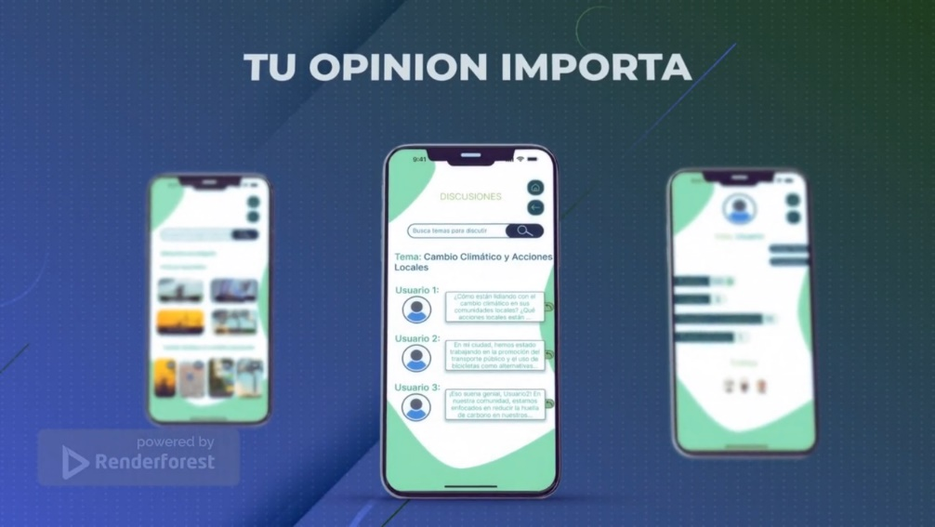

**162**

**Capítulo**

**6**

**CAPITULO VI:**

**PRODUCT VALIDATION**

**6.1. Acceptance Test.**

A continuación, se presentará la aproximación al conjunto de Acceptance Tests para los User Stories que fueron recopilados para el posterior desarrollo de la aplicación. Estos archivos. feature se realizaron con el lenguaje Gherkin en Visual Studio Code.

HU21.feature

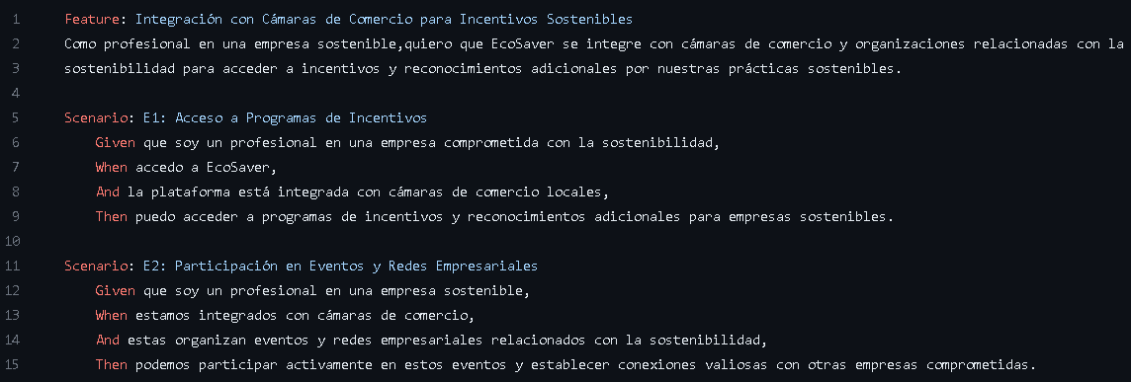

HU24.feature

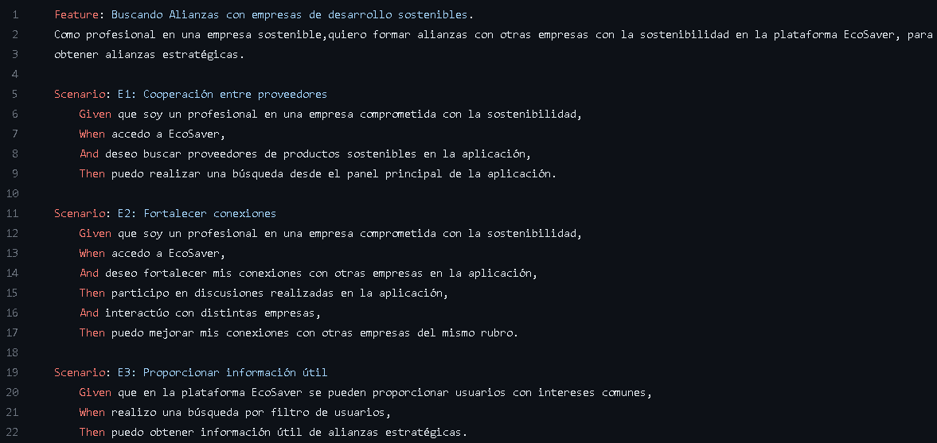

HU25.feature

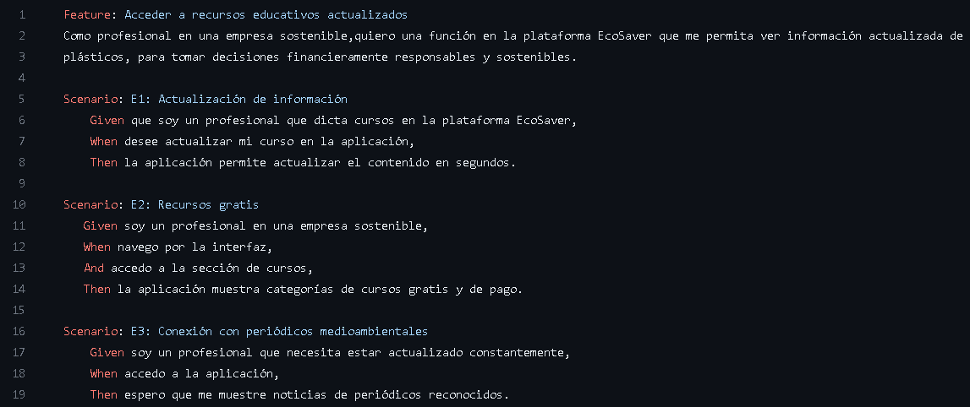

**163**

HU26.feature

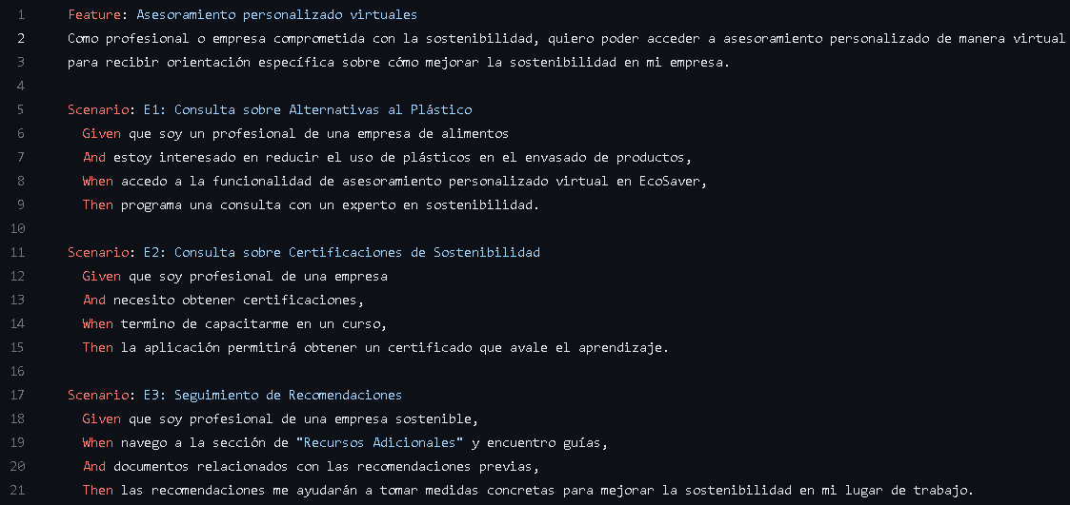

HU29.feature

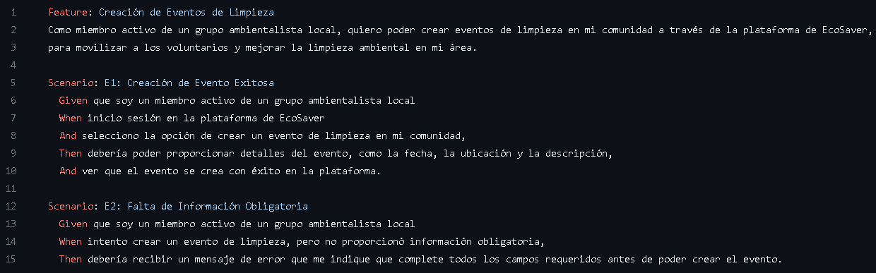

**6.2. Entrevistas de validación**

**6.2.1. Diseño de Entrevistas.**

Una vez el entrevistado haya observado la aplicación web y landing page, se procede a realizar las siguientes preguntas para recopilar su experiencia de usuario:

**Segmento 1: Estudiantes y Jóvenes Activistas Ambientales**

¿Cómo te llamas?

¿Cuál es tu edad?

¿Qué opinas sobre la interfaz de la aplicación?

¿Te resultó fácil ingresar o registrarte a la aplicación?

¿Encuentras sencillo recopilar información en la sección de recursos educativos a través de la aplicación?

¿Crees que la aplicación interactúa lo suficiente contigo?

¿Consideras que el tamaño de las imágenes y los bloques de texto son adecuados para comprender bien el contenido?

¿La interacción con la aplicación fue intuitiva para ti, o hubo algún procedimiento en particular que te resultara complicado?

**164**

¿Los desafíos mensuales te resultaron fáciles de realizar o muy complicados?

¿Qué cambiarías en la aplicación para hacerla mejor?

**Segmento 2: Profesionales y Empresas Sostenibles**

¿Cómo te llamas?

¿Cuál es tu edad?

¿Qué opinas sobre la interfaz de la aplicación?

¿Te resultó fácil ingresar o registrarte a la aplicación?

¿Encuentras sencillo recopilar información en la sección de recursos educativos a través de la aplicación?

¿Crees que la aplicación interactúa lo suficiente contigo?

¿Consideras que el tamaño de las imágenes y los bloques de texto son adecuados para comprender bien el contenido?

¿La interacción con la aplicación fue intuitiva para ti, o hubo algún procedimiento en particular que te resultara complicado?

¿Los desafíos mensuales te resultaron fáciles de realizar o muy complicados?

¿Qué cambiarías en la aplicación para hacerla mejor?

**Segmento 3: Comunidades Locales y Grupos Ambientalistas**

¿Cuál es el nombre de su comunidad o grupo?

¿Cuánto tiempo lleva existiendo?

¿Cuál ha sido la impresión sobre el diseño de la página web en relación con el cuidado del medio ambiente?

¿Encuentra sencillo obtener la información que necesita en la página para su comunidad o grupo?

¿Cree que la página web proporciona suficiente interacción, información y ayuda a su comunidad o grupo?

¿Considera visualmente agradable el tamaño de las imágenes y los bloques de texto en la página para comprender el contenido de manera efectiva?

¿Fue la navegación en la página web intuitiva para usted, o hubo algún aspecto que le resultó difícil de aprender?

¿Le pareció fácil utilizar Difusión de información en Campañas locales?

En general, ¿su experiencia fue enriquecedora?

Si tuviera la oportunidad, ¿qué cambios haría en la página web o aplicación para mejorarla desde la perspectiva del cuidado del medio ambiente?

**165**

**6.2.2. Registro de Entrevistas.**

**Segmento 1: Estudiantes y Jóvenes Activistas Ambientales**

**Entrevistado:** Fernando Gabriel Limaymanta Ore

**Edad:** 18

**Distrito:** San Miguel

**Captura de pantalla:**

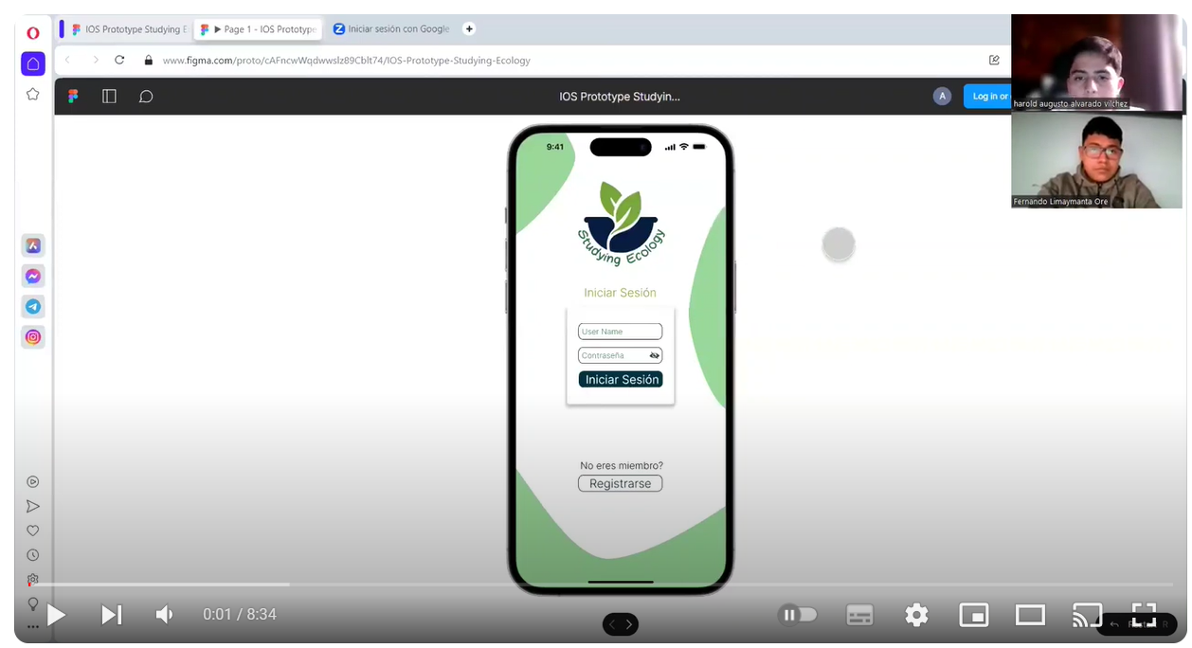

**Enlace:** <https://www.youtube.com/watch?v=5yxpQFjxQIM&t=342s>

**Duración:** 08:34

**Resumen de la entrevista:** En este caso el entrevistado Fernando Limaymanta se siente bastante a gusto con la primera impresión del figma de nuestra app, denota que el tamaño de las imágenes como también de las letras son las adecuadas para esta, también verifica que los pasos a seguir para el buen uso de la app son fácil de seguir, que en la parte de inicio no puede causar ninguna duda por motivo que todo está explicado detalladamente y que le parece una idea innovadora de presentar noticias constante sobre el medio ambiente y crear desafíos para incentivar a los demás a practicar estos buenos hábitos. Pero hubo una parte del menú principal que no estuvo conforme, que seria los espacios vacíos, nos recomendó aumentar un poco más las opciones o que el botón de despliegue sea colocado en la parte inferior.

**Segmento 2: Profesionales y Empresas Sostenibles**

**Entrevistado:** Marcelo Cano López Torres

**Edad:** 22

**Distrito:** Callao

**Captura de pantalla:**

**166**

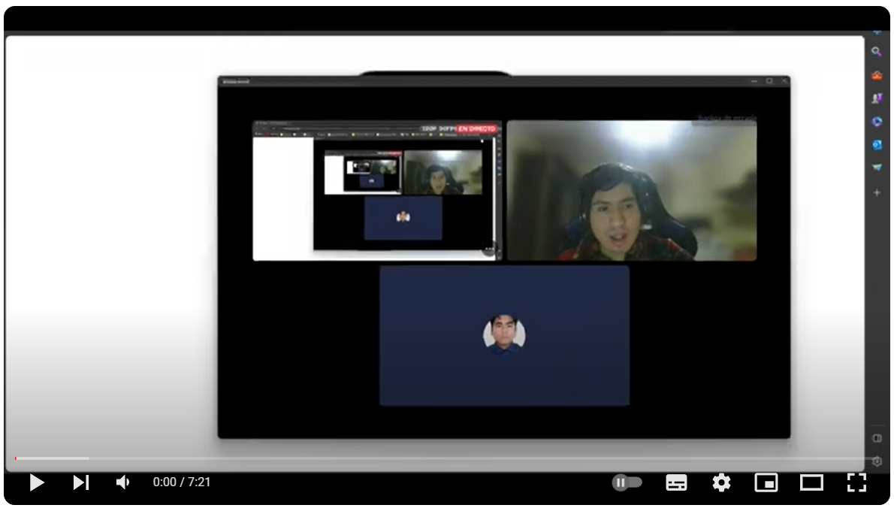

**Enlace:** <https://youtu.be/ZvHK-RrXih8>

**Duración:** 7:21

**Resumen de la entrevista:** Durante la entrevista sobre la aplicación "EcoSaver". Se detalla la experiencia del usuario al ingresar y utilizar la aplicación. El entrevistado comenta sobre la facilidad de registro, la navegación dentro de la app, la interacción con las secciones (noticias, tendencias, comunidad, tienda, etc.) y ofrece opiniones específicas sobre la interfaz, la presentación de la información, la usabilidad y la accesibilidad. Menciona aspectos positivos, como la guía proporcionada por la app, pero también sugiere mejoras, como la visibilidad de la letra, el diseño de la página de tendencias y la sugerencia de agregar más información al menú principal. Además, se discute la utilidad del almacenamiento de información y la participación en desafíos, proponiendo ideas para involucrar a más usuarios. En resumen, la entrevista se centra en la evaluación detallada de la experiencia del usuario y en sugerir mejoras para la aplicación EcoSaver en aspectos de usabilidad, diseño y funcionalidad.

**Segmento 3: Comunidades Locales y Grupos Ambientalistas**

**Entrevistado:** Domingo Gonzales Villalta

**Edad:** 64

**Distrito:** Puno

**Captura de pantalla:**

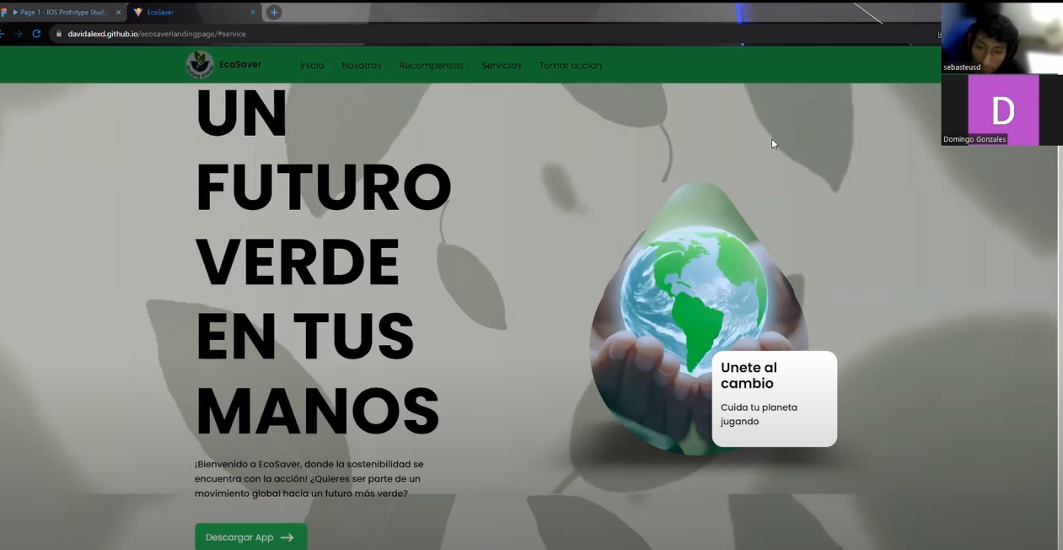

**167**

**Enlace:** <https://youtu.be/enXzjbfi3Vk>

**Duración:** 9:38

**Resumen de la entrevista**: En esta entrevista al señor Domingo Gonzales Villalta, ofrecemos un vistazo general de nuestro prototipo de aplicación, la cual tiene como objetivo la reducción de la contaminación ambiental. El señor Domingo es miembro de una comunidad de ingenieros agrícolas en la ciudad de Puno, por lo que está muy familiarizado con el impacto de la contaminación ambiental. Durante la entrevista, el señor Domingo destacó su aprecio por las secciones que contienen información, ya que considera que es mucho más fácil encontrar datos en la aplicación que en internet. Además, también considera que es una forma innovadora de atraer a las personas hacia el tema de los desafíos y los puntos, ya que se ofrecen recompensas.

Por otro lado, el señor Domingo sugiere que podríamos mejorar el tamaño de la letra y añadir iconos a los botones, ya que en Puno todavía existen personas analfabetas que no saben leer y les resultaría complicado navegar en la aplicación. También señaló que, dado que en Puno ocurren numerosos fenómenos meteorológicos que pueden dificultar la visibilidad o empañar la pantalla del celular, sería útil añadir una letra de mayor tamaño para facilitar la lectura. Finalmente, el señor Domingo considera que nuestra aplicación es interesante e innovadora.

**6.2.3. Evaluaciones según heurísticas.**

|  |  |
| --- | --- |
| Gracias al feedback obtenido durante las entrevistas en las que se muestra tanto el landing page como el prototipo móvil, pudimos corregir o validar estas heurísticas. | |
| Heurística | Heurística |
| Heurística de usabilidad: "Consistencia y Estándares" | Movil: Se le proporciona al usuario una app muy detallada para evitar complicaciones y tengan una magnifica experiencia cuando usa. |
| Heurística de usabilidad: Coherencia y estándares | Movil: La visibilidad de las letras para el texto en las noticias o el buscador, se debe corregir para que sea las correspondientes para que cada usuario no tenga problemas al visualizar o buscar algún tipo de información. |
| Heurística de usabilidad:  “Reconocimiento en lugar de recordar” | Web: La página web esta correctamente diseñada para que los usuarios puedan reconocer y acceder fácilmente a la información. |

**168**

**169**

**Conclusiones:**

**Compromiso Integral con la Sostenibilidad Ambiental:** Reconociendo el impacto tanto social como ecológico de la crisis de los plásticos desechables, EcoSaver destaca su compromiso con soluciones integrales. Esta perspectiva amplia garantiza que las soluciones propuestas consideren todos los aspectos de la problemática.

**Promoción de Hábitos Sostenibles:** EcoSaver demuestra un firme compromiso con la sostenibilidad y la reducción de plásticos desechables en la vida diaria. Esto se alinea con la visión integral de la empresa, que reconoce la necesidad de colaboración entre individuos, organizaciones y empresas para lograr un impacto ambiental y social positivo.

**Sostenibilidad en el Ámbito Empresarial:** El apoyo a la sostenibilidad y la reducción de plásticos en la empresa refleja el enfoque integral de EcoSaver. El deseo de que los trabajadores adopten hábitos más sostenibles se alinea con la visión de la empresa de abordar tanto los desafíos ambientales como los sociales.

**Integración de la Sostenibilidad en la Vida Empresarial:** La visión amplia de EcoSaver se refleja en el compromiso con la sostenibilidad en la empresa y la disposición para mejorar la aplicación. El interés en colaborar con una ONG y en la gestión de una empresa audiovisual muestra cómo la empresa busca integrar la sostenibilidad en diferentes aspectos de la vida empresarial y social.

**Búsqueda de Alternativas Sostenibles:** EcoSaver reconoce el desafío principal de reemplazar envases de plástico de manera efectiva y busca soluciones integrales. La disposición para buscar materiales alternativos y compartir conocimientos se alinea con la visión de la empresa de promover prácticas sostenibles y la colaboración en la comunidad de sostenibilidad.

**Herramientas para la Sostenibilidad Local: La** preocupación por la acumulación de desechos de plástico y la propuesta de una aplicación amigable y dinámica reflejan el enfoque integral de EcoSaver. La idea de utilizar la aplicación para recaudar fondos y proyectos de sostenibilidad demuestra cómo la empresa busca abordar preocupaciones ambientales locales y promover la colaboración en la protección del medio ambiente.

**Promoción de una Conciencia Ambiental Global:** EcoSaver comparte el compromiso con el medio ambiente en la comunidad. La preocupación por la falta de apoyo y el deseo de que la conciencia ambiental sea global se alinean con la visión integral de la empresa de crear un futuro más saludable y libre de contaminación.

**Enfrentando la Contaminación con Acción y Coordinación:** La preocupación por la contaminación del suelo y el agua y el énfasis en la falta de conciencia y recursos resaltan la importancia del enfoque integral de EcoSaver. La empresa reconoce la necesidad de coordinación y cambio de actitud para abordar la contaminación plástica y promover la sostenibilidad ambiental en todas sus dimensiones.

**170**

**Style Guidelines:** Las Style Guidelines son esenciales para garantizar la coherencia en la apariencia y mensaje de la aplicación ambiental, utilizando colores fríos y recursos visuales relacionados con el medio ambiente para fortalecer la identidad visual y mejorar la experiencia del usuario.

**Information Architecture:** La Information Architecture aseguró que la información en la aplicación esté organizada de manera lógica y coherente, mejorando significativamente la experiencia del usuario y facilitando la navegación en la aplicación.

**Organization Systems:** La organización integral de nuestra aplicación incluye recompensas, interacción social y soporte, es fundamental para involucrar a los usuarios en acciones de cuidado ambiental y mantener su compromiso con la causa ecológica.

**Labeling Systems:** El sistema de etiquetado en la aplicación, con iconos en tonos de verde y títulos descriptivos, mejora la experiencia del usuario, facilita la comprensión de las funciones y fomenta la participación en acciones ecológicas.

**Navigation Systems:** El sistema de navegación de la aplicación ambiental, con opciones claras como "Noticias," "Mi Perfil" y "Desafíos," brinda a los usuarios una forma efectiva y sencilla de tomar medidas concretas para el cuidado del medio ambiente y conectarse con otros apasionados por la causa.

**171**

**Bibliografía:**

Álvarez Hernández, S. R., Cuarán Guerrero, M. S., Izquierdo Moran, A. M., & Yancha Villacis, M. M. (2021). *Estrategia educativa para cuidado del medio ambiente disminuyendo los productos de un solo uso. Revista Conrado*, 17(S3), 390-402. <https://conrado.ucf.edu.cu/index.php/conrado/article/view/2179/2121>

Sánchez, D. 2023.  *Plan de negocios basado en la implementación de una planta de tratamiento de plástico PET post-consumo en la ciudad de Lima - Perú, generando un ciclo de reutilización del material y de economía circular para la reducción de la contaminación del medio ambiente.* [Tesis de magíster, Universidad de ESAN]. [chrome-extension://efaidnbmnnnibpcajpcglclefindmkaj/https://repositorio.esan.edu.pe/bitstream/handle/20.500.12640/3448/2023_MATP-TAL_20-1_04_TI.pdf?sequence=1&isAllowed=y](https://repositorio.esan.edu.pe/bitstream/handle/20.500.12640/3448/2023_MATP-TAL_20-1_04_TI.pdf?sequence=1&isAllowed=y)

**172**

**Anexos:**

**17**

Pregunta 1:

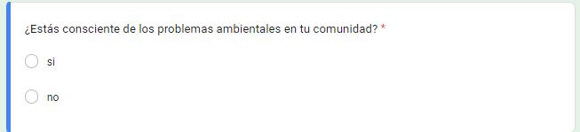

Pregunta 2:

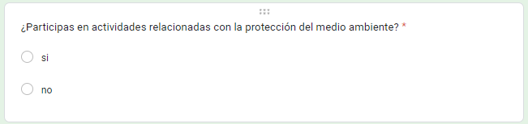

Pregunta 3:

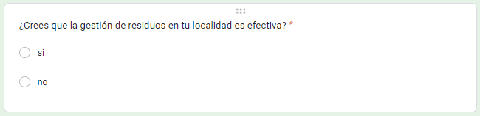

Pregunta 4:

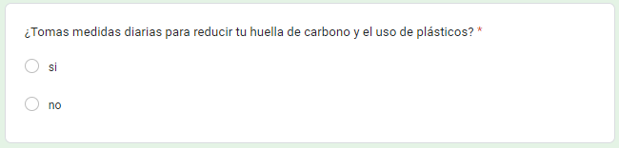

**173**

Pregunta 5:

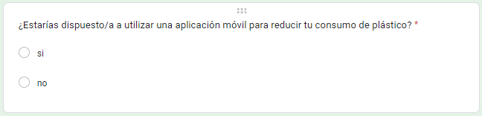

Pregunta 6:

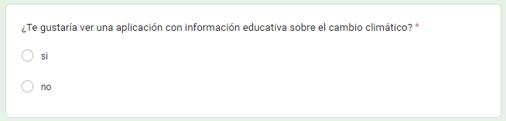

Pregunta 7:

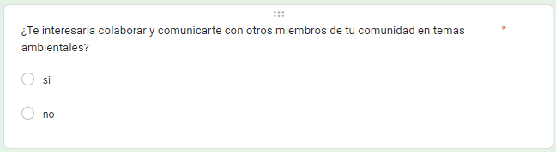

Pregunta 8:

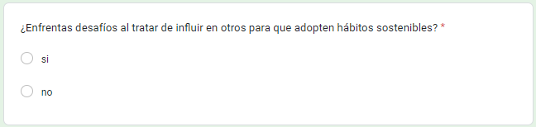

**174**

Pregunta 9:

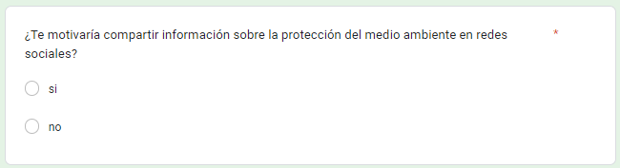

Pregunta 10:

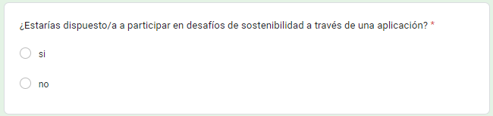

Pregunta 11:

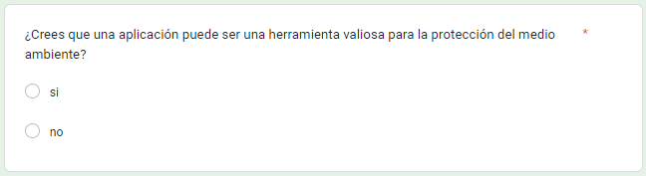

Pregunta 12:

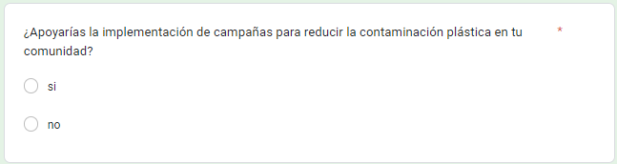

**175**

Respuesta 1:

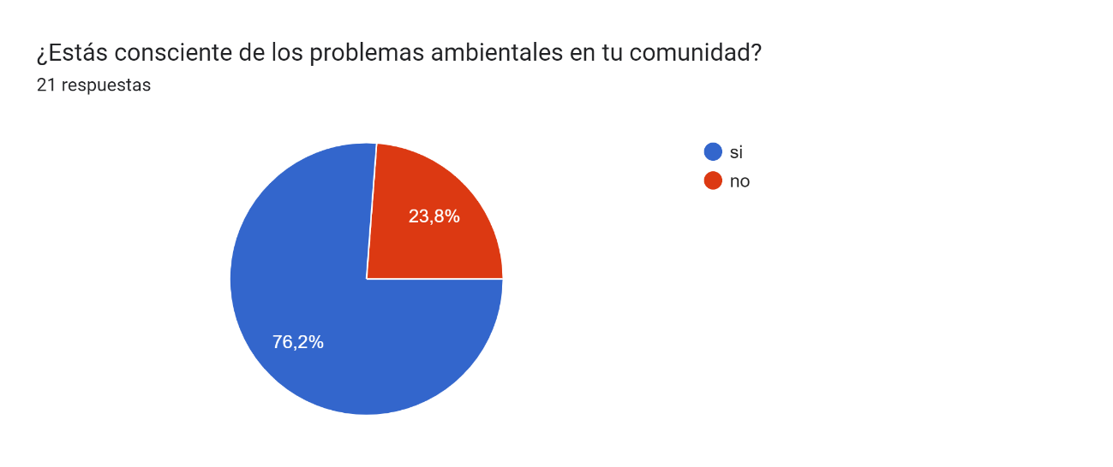

Respuesta 2:

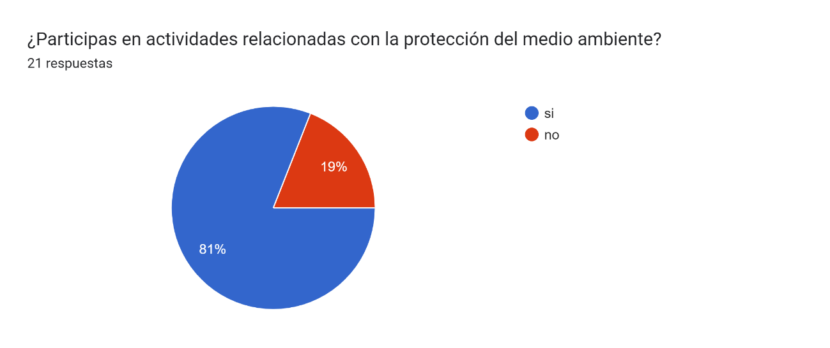

Respuesta 3:

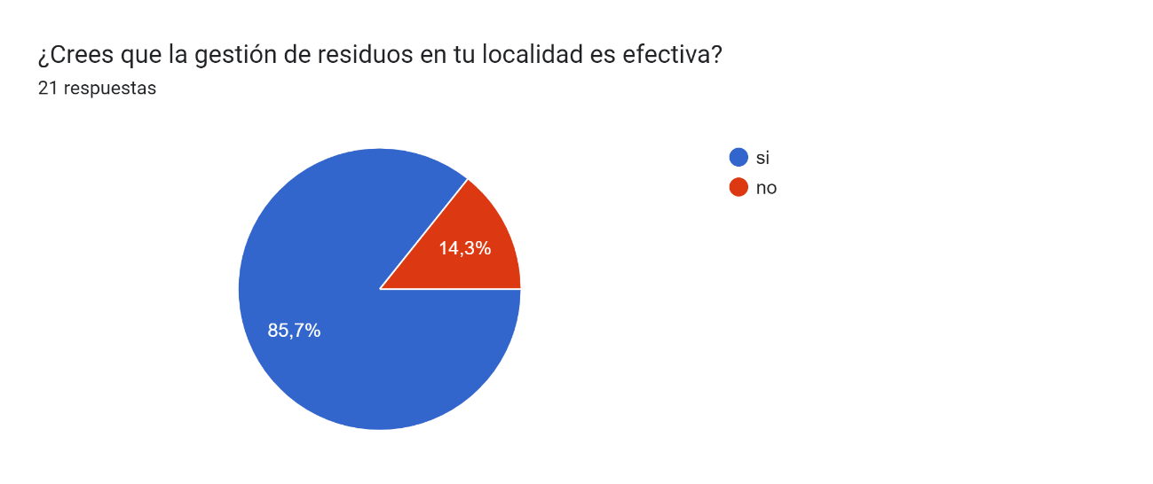

**176**

Respuesta 4:

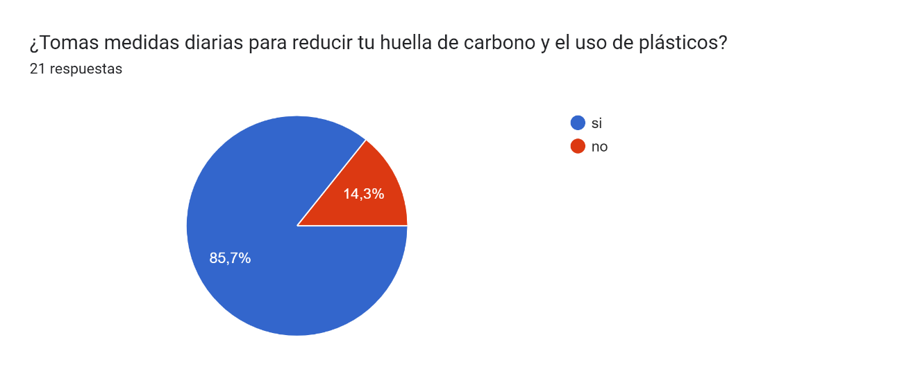

Respuesta 5:

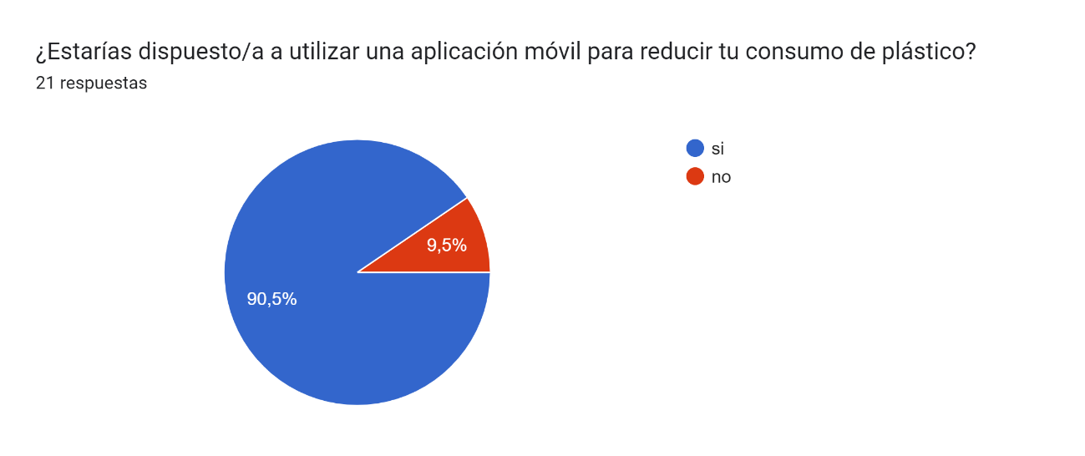

Respuesta 6:

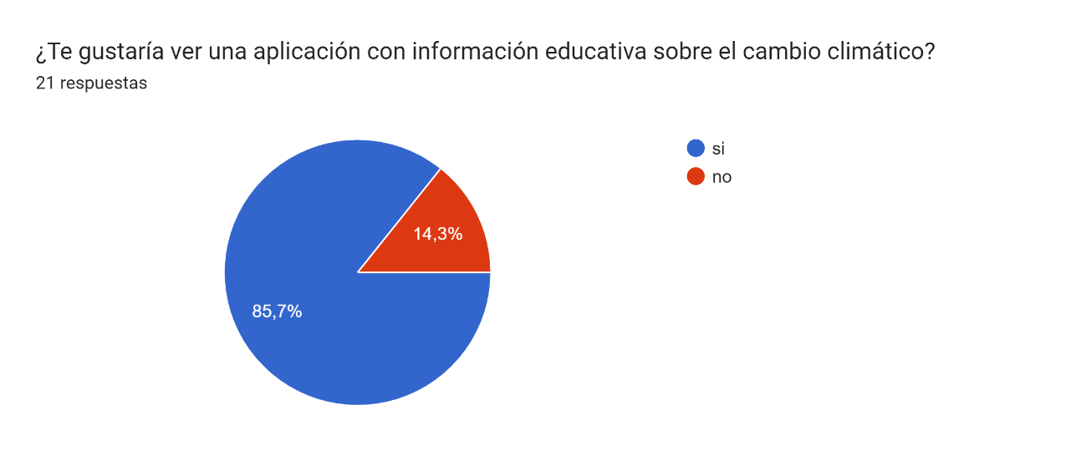

**177**

Respuesta 7:

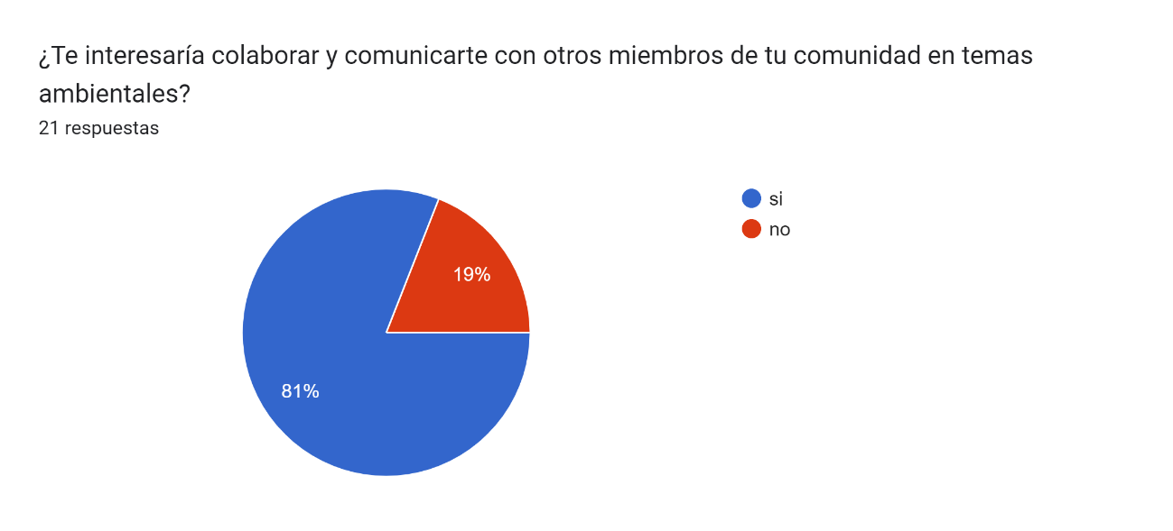

Respuesta 8:

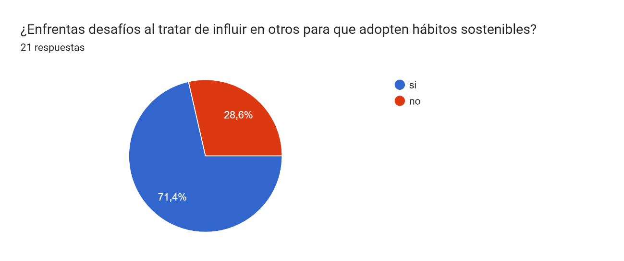

Respuesta 9:

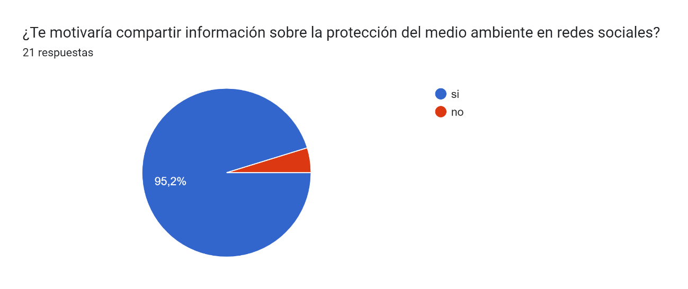

**178**

Respuesta 10:

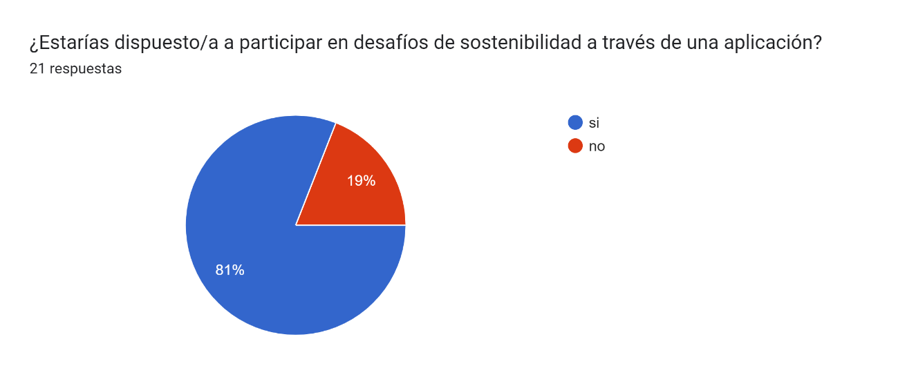

Respuesta 11:

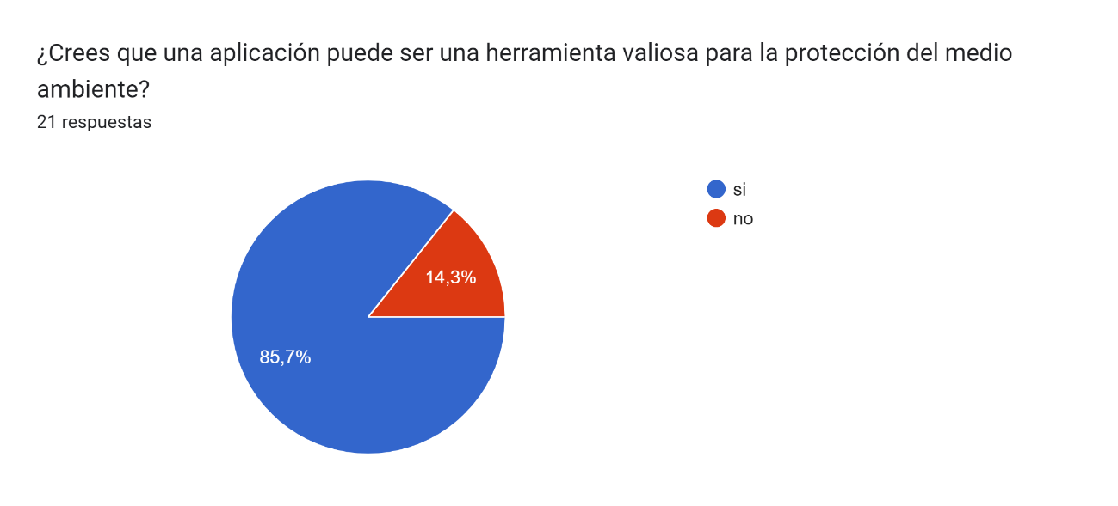

Respuesta 12:

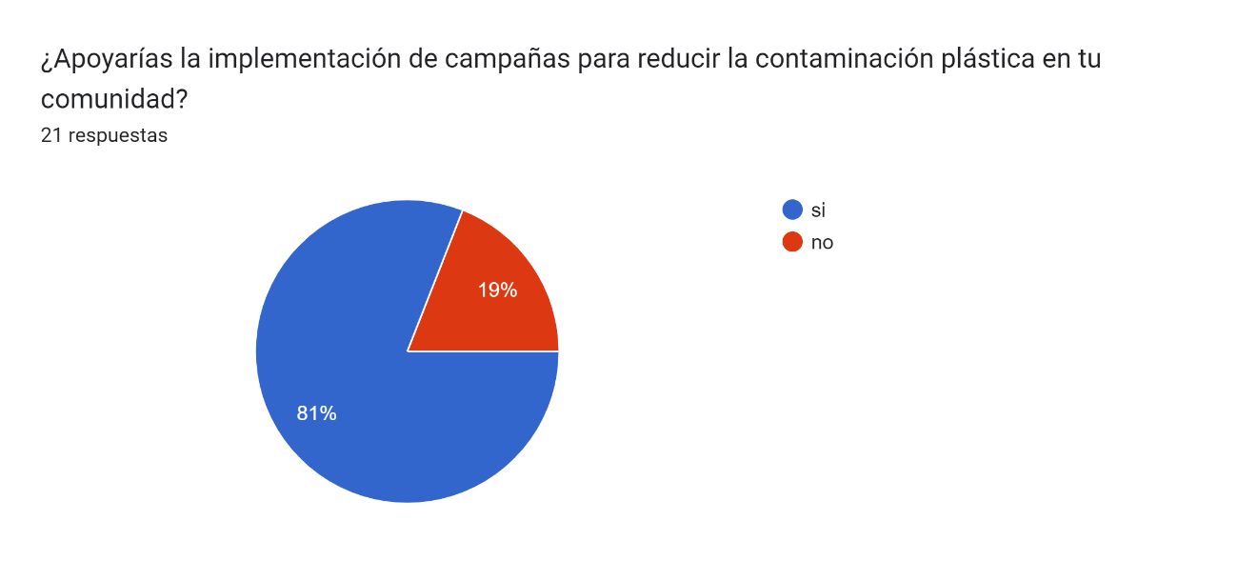

**179**

**UX Heuristics & Principles Evaluation**

**Usability – Inclusive Design – Information Architecture**

**CARRERA : Ingeniería de Sistemas de Información / Ingeniería de Software**

**CURSO : IHC y Tecnologías Móviles**

**PROFESORES : Todos**

**AUDITOR :** TechMusic

**CLIENTE :** EcoSaver

## SITE o APP A EVALUAR:

## *Studying Ecology*

## TAREAS A EVALUAR:

## *El alcance de esta evaluación incluye la revisión de la usabilidad de las siguientes tareas:*

## *Registro de un usuario*

## *Inicio de sesión de un usuario*

## *Búsqueda de contenido*

## *Visualización de noticias y artículos*

## *Visualización de desafíos*

## *Visualización de tienda*

## *Visualización de guardados*

## *Ver discusiones y foros*

## *Visualización de preguntas frecuentes*

## *Editar datos de usuario*

## *No están incluidas en esta versión de la evaluación las siguientes tareas:*

## *Análisis de influencia de la gente en la app*

## *Búsqueda y comparación de costos de alternativas a envases de plástico*

## *Adoptar prácticas más sostenibles mediante capacitaciones de cursos virtuales*

## *Búsqueda de herramientas que le ayuden a ofrecer servicios de consultoría de sostenibilidad*

## *Identificar oportunidades de inversión en proyectos de sostenibilidad*

## *Publicidad para promocionar servicios sostenibles*

## *Crear y unirse a grupos y proyectos comunitarios*

## *Recursos para planificar campañas*

**180**

## ESCALA DE SEVERIDAD:

*Los errores serán puntuados tomando en cuenta la siguiente escala de severidad*

|  |  |
| --- | --- |
| ***Nivel*** | ***Descripción*** |
| *1* | *Problema superficial: puede ser fácilmente superador por el usuario ó ocurre con muy poca frecuencia. No necesita ser arreglado a no ser que exista disponibilidad de tiempo.* |
| *2* | *Problema menor: puede ocurrir un poco más frecuentemente o es un poco más difícil de superar para el usuario. Se le debería asignar una prioridad baja resolverlo de cara al siguiente reléase* |
| *3* | *Problema mayor: ocurre frecuentemente o los usuarios no son capaces de resolverlos. Es importante que sean corregidos y se les debe asignar una prioridad alta.* |
| *4* | *Problema muy grave: un error de gran impacto que impide al usuario continuar con el uso de la herramienta. Es imperativo que sea corregido antes del lanzamiento.* |

## TABLA RESUMEN:

|  |  |  |  |
| --- | --- | --- | --- |
| *#* | *Problema* | *Escala de severidad* | *Heurística/Principio violada(o)* |
| *1* | *Existen botones sin uso* | *4* | *Information Architecture: Is it controllable?* |
| *2* | *Dificultad visual de información de noticia* | *3* | *Inclusive Design: Sé consistente* |
| *3* | *Demasiada información en la ayuda al usuario* | *3* | *Usability: Ayuda y documentación* |
| *4* | *No existe contenido al cual dirigirse luego de canjear en la tienda de la app* | *3* | *Usability: Ayuda y documentación* |
| *5* | *Falta de confirmación antes de revertir cambios* | *2* | *Usability: Ayuda a los usuarios a recuperarse de errores* |

**181**

## DESCRIPCIÓN DE PROBLEMAS:

*PROBLEMA #1: Existen botones sin uso*

*Severidad: 4*

*Heurística violada: Is it controllable? (¿Las tareas e información que un usuario podría querer están disponibles?)*

*Problema:*

*¡Luego de la interfaz para iniciar sesión, en la pantalla de inicio el botón “Más!” no funciona. Al ingresar a la sección de Comunidad hay botones que no están funcionando ya que no llevan a realizar la acción que se espera, que sería el de “Foro”, “Discusiones” y “Desafíos Comunitarios”. Esto también pasa en otras subsecciones dentro de “Desafíos”, ya que el botón “Desafíos completados” no realiza la acción esperada.*

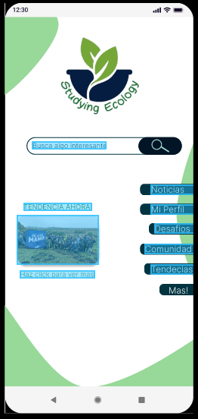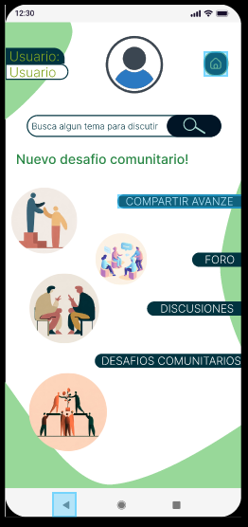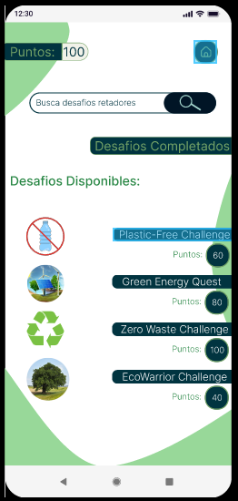

*Recomendación:*

*Realizar la conexión de los botones a las secciones respectivas en todas las pantallas en las que se encuentren, para presentar una interfaz completa que muestre las funcionalidades de la forma en que se espera.*

**182**

*PROBLEMA #2: Dificultad visual de información de noticia*

*Severidad: 3*

*Heurística violada: Inclusive Design - Sé consistente*

*Problema:*

*Al ingresar a la noticia no se ve una arquitectura consistente, es muy complicado leer y entender las estrategias mostradas, ya que el contraste de colores que hay entre el texto y el fondo no es el adecuado. Además, el texto no tiene el grosor o la alineación adecuada. Así que sí es una persona con una visión regular la que puede tener alguna dificultad al leerlo, a una persona con alguna discapacidad visual se le va a complicar aún más.*

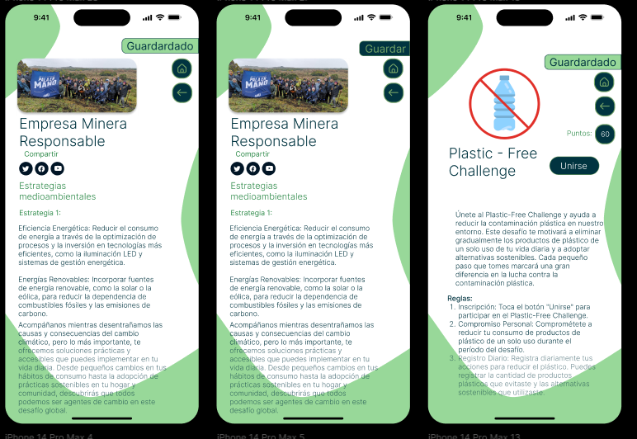

*Recomendación:*

*Mejorar la organización del texto y dividir el texto por secciones, para poder agrandar y alinear el texto. También puede agregar más imágenes para que el usuario tenga una mejor comprensión de la información.*

**183**

*PROBLEMA #3: Demasiada información en la ayuda al usuario*

*Severidad: 3*

*Heurística violada: Usability - Ayuda y documentación*

*Problema:*

*En la pantalla de Preguntas Frecuentes, la cual tiene como principal objetivo ayudar al usuario con algunas dudas que tenga, esta página realmente no se entiende con facilidad ya que, a primera vista, solo se ve varias líneas de texto, lo cual no es muy agradable.*

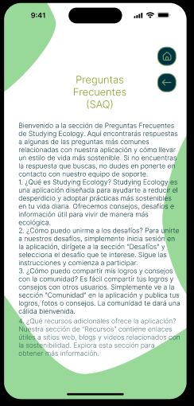

*Recomendación:*

*Considerar solamente la información necesaria que sea importante para el usuario para que no sea muy extensa. Mejorar la organización de las preguntas y respuestas con más separación para que sea legible y no se vea muy cargado.*

**184**

*PROBLEMA #4: No existe contenido al cual dirigirse luego de canjear en la tienda de la app*

*Severidad: 3*

*Heurística violada: Usability - Ayuda y Documentación*

*Problema:*

*No hay una interfaz posterior a la interfaz de tienda donde puedes canjear los diferentes premios con los puntos obtenidos dentro de la app. Por lo que el usuario no sabrá dónde, cómo y cuándo canjearlo.*

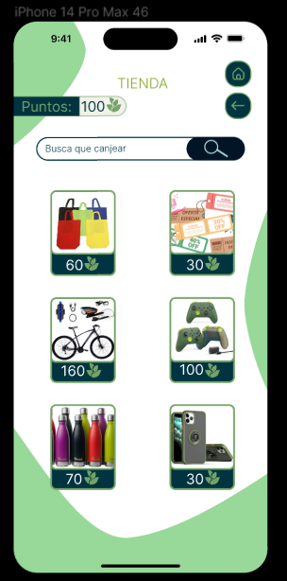

*Recomendación:*

*Agregar una interfaz posterior a la elección del premio, donde contenga información de ayuda como los términos y condiciones, además de pedir la información necesaria para que el usuario obtenga su premio satisfactoriamente.*

**185**

*PROBLEMA #5: Falta de confirmación antes de revertir cambios*

*Severidad: 2*

*Heurística violada: Usability - Ayuda a los usuarios a recuperarse de errores*

*Problema:*

*Al momento de hacer cambios en los datos del usuario, puede ocurrir el caso de que el usuario complete los formularios y de casualidad presione el botón de retornar sin guardar los cambios, entonces retornaría a la página anterior y los datos que ingresó se descartan, por lo que luego tendrá que ingresarlos nuevamente.*

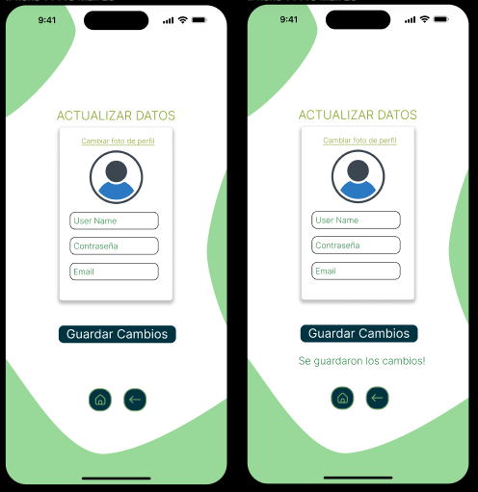

*Recomendación:*

*Incluir una confirmación en la que se pregunte al usuario si realmente desea retornar sin haber guardado los cambios realizados, ya que en caso haya sido de casualidad, el usuario no perderá los cambios realizados y podrá guardarlos. Igualmente, en caso si quiso cancelar los cambios, también podrá confirmar que desea retornar sin guardar los cambios.*